УТВЕРЖДЕНА
постановлением администрации
Воскресенского муниципального района
Московской области
от 03.09.2018 № 645

Оглавление
ВВЕДЕНИЕ 13
Глава 1 ОБЩИЕ СВЕДЕНИЯ 14
1.1. Административный состав поселения, городского округа с указанием на единой ситуационной схеме границ и наименований территорий 14
1.2. Численный состав населения по территориям и элементам территориального (кадастрового) деления 14
1.3. Гидрогеологические сведения 14
1.4. Глубина промерзания грунтов в поселении, городском округе в зависимости от типа почв 14
1.5. Описание рельефа 15
1.6. Сведения об объектах перспективного строительства, на которые выданы технические условия на технологическое присоединение к сетям водоснабжения и (или) водоотведения 15
1.7. Сведения об объектах или зонах перспективного строительства, на которые технические условия на технологическое присоединение к сетям водоснабжения и (или) водоотведения, не выдавались 15
Глава 2 СХЕМА ВОДОСНАБЖЕНИЯ 16
2.1. Технико-экономическое состояние централизованных систем водоснабжения 16
2.1.1. Перечень лиц, владеющих на праве собственности или другом законном основании объектами централизованной системы водоснабжения, с указанием объектов, принадлежащих этим лицам 16
2.1.2. Структура зон эксплуатационной ответственности предприятий, осуществляющих производство и транспорт питьевой воды, включая промышленные предприятия, не осуществляющие сбыт 16
2.1.3. Структура зон эксплуатационной ответственности предприятий, осуществляющих производство и транспорт технической воды, включая промышленные предприятия, не осуществляющие сбыт 17
2.1.4. Ситуационная схема зон действия ИЦВ питьевой водой в поселении, городском округе относительно потребителей с указанием наименований, мест и адресов расположения ИЦВ, а также численности населения, получающего питьевую воду от этого ИЦВ 18
2.1.5. Ситуационная схема зон действия ИЦВ горячей водой в поселении, городском округе относительно потребителей с указанием наименований, мест и адресов расположения ИЦВ горячей водой, а также численности населения, получающего горячую воду от этого ИЦВ 18
2.1.6. Ситуационная схема зон действия ИЦВ технической водой в поселении, городском округе относительно потребителей с указанием наименований, мест и адресов расположения ИЦВ технической водой 19
2.1.7. Ситуационная схема территорий, неохваченных централизованным водоснабжением 19
2.1.8. Средняя плотность населения по зонам территорий, неохваченных централизованным водоснабжением 20
2.1.9. Централизованные системы питьевого водоснабжения 20
2.1.9.1. Описание системы питьевого водоснабжения 20
2.1.9.2. Схема дислокации сооружений ИЦВ с указанием границ утвержденных зон санитарной охраны 21
2.1.9.3. Оценка соблюдения требований к зонам санитарной охраны 22
2.1.9.4. Оценка соблюдения требований к условиям хранения химически опасных реагентов на ИЦВ 22
2.1.9.5. Технологическая схема ИЦВ 22
2.1.9.6. Технические характеристики сооружений и основного технологического оборудования ИЦВ с указанием срока ввода в эксплуатацию и технического состояния 23
2.1.9.7. Проектная производительность ИЦВ 26
2.1.9.8. Оценка фактической производительности (мощности) ИЦВ (максимальная часовая, максимальная суточная и годовая за 5 последних лет) 26
2.1.9.9. Графики отпуска воды с ИЦВ (почасовые) в сутки наибольшего потребления каждого месяца за последний год 27
2.1.9.10. Оценка способности ИЦВ обеспечить отпуск воды в соответствии с фактическим графиком в сутки наибольшего потребления 29
2.1.9.11. Протоколы анализов воды, забираемой (по каждой точке) и отпускаемой в сеть, помесячно за последние три года 30
2.1.9.12. Анализ качества очистки воды, направляемой с ИЦВ в сеть 32
2.1.9.13. Схема электроснабжения ИЦВ 32
2.1.9.14. Потребление электроэнергии ИЦВ без затрат на работу насосов станций второго подъема за три последние года 41
2.1.9.15. Организация учета добываемой и отпускаемой питьевой воды на ИЦВ 41
2.1.9.16. Сведения о диспетчеризации и автоматизации технологических процессов на ИЦВ 42
2.1.9.17. Сведения о хозяйственной деятельности ИЦВ 42
2.1.9.18. Оценка эффективности технологической схемы ИЦВ, включая оценку энергоэффективности 42
2.1.9.19. Описание системы транспорта централизованного питьевого водоснабжения с указанием на ситуационной схеме адресов и мест расположения насосных станций, резервуаров чистой воды, водонапорных башен, колодцев с регулирующей и секционирующей арматурой 42
2.1.9.20. Характеристика сооружений системы транспорта централизованного питьевого водоснабжения с указанием адресной привязки, состояния и сроков ввода в эксплуатацию 44
2.1.9.21. Описание повысительных насосных станций системы централизованного питьевого водоснабжения (адрес, технологическая схема, состав, характеристики и сроки ввода в эксплуатацию основного оборудования, фактическая производительность насосной станции, автоматизация, диспетчеризация, учет) 45
2.1.9.22. Протоколы анализов качества питьевой воды в контрольных точках у потребителей помесячно за последние три года 45
2.1.9.23. Оценка качества питьевой воды, получаемой потребителями 46
2.1.9.24. Анализ исполнения предписания органов, осуществляющих государственный надзор, муниципальный контроль, об устранении нарушений, влияющих на качество и безопасность воды 46
2.1.9.25. Анализ пропускной способности системы транспорта питьевой воды по результатам гидравлических расчетов по основным направлениям и по данным замеров в контрольных точках 48
2.1.9.26. Оценка хозяйственной деятельности системы транспорта централизованного водоснабжения, затраты электроэнергии станциями второго подъема и линейными насосными станциями 54
2.1.9.27. Оценка эффективности технологической схемы системы транспорта централизованного питьевого водоснабжения, включая оценку энергоэффективности 54
2.1.9.28. Помесячная динамика потерь питьевой воды при транспорте за последние три года. Объем и доля потерь питьевой воды при транспорте 54
2.1.9.29. Анализ причин потери воды при транспорте 57
2.1.9.30. Удельные затраты на выработку воды в денежном выражении 57
2.1.9.31. Удельные затраты электроэнергии на производство воды и на транспорт воды 57
2.1.9.32. Оценка надежности системы питьевого водоснабжения 57
2.1.10. Описание систем централизованного горячего водоснабжения 57
2.1.10.1. Расположение системы централизованного горячего водоснабжения 57
2.1.10.2. Технологическая схема приготовления горячей воды на ИЦВ горячей водой 58
2.1.10.3. Описание системы транспорта горячей воды 59
2.1.10.4. Сведения о фактических потерях горячей воды при ее транспортировке (годовых, среднесуточных, максимальных суточных) 59
2.1.10.5. Протоколы анализов качества горячей воды в контрольных точках у потребителей помесячно за последние три года 60
2.1.10.6. Оценка качества горячей воды, получаемой потребителями 60
2.1.10.7. Анализ исполнения предписания органов, осуществляющих государственный надзор, муниципальный контроль, об устранении нарушений, влияющих на качество и безопасность воды 60
2.1.10.8. Оценка эффективности технологической схемы системы централизованного горячего водоснабжения 60
2.1.11. Описание систем технического водоснабжения 61
2.1.12. Оценка надежности питьевого водоснабжения поселения, городского округа 61
2.1.13. Доля потерь питьевой воды при транспорте в поселении, городском округе 61
2.1.14. Удельные затраты на выработку питьевой воды в денежном выражении по поселению, городскому округу 61
2.1.15. Удельные затраты электроэнергии на производство и транспорт питьевой воды по поселению, городскому округу 61
2.1.16. Описание существующих технических и технологических проблем, возникающих при водоснабжении поселения, городского округа 61
2.2. Баланс водоснабжения и потребления горячей, питьевой, технической воды 61
2.2.1. Нормы потребления воды 61
2.2.2. Сведения о потреблении горячей воды 63
2.2.2.1. Состав, схема присоединения и нагрузки (договорные в сутки наибольшего потребления, часовые, рассчитанные на основании договорных) потребителей систем горячего водоснабжения в элементах территориального деления и в технологических зон 63
2.2.2.2. Анализ соответствия договорных нагрузок потребителей, установленным нормам 64
2.2.2.3. Численность населения, получающего горячую воду по закрытой схеме в элементах территориального деления и в технологических зонах систем централизованного горячего водоснабжения с отображением численности населения на схеме зон территориального деления и на схемах зон технологического деления систем централизованного горячего водоснабжения 64
2.2.2.4. Численность населения, получающего горячую воду, по открытой схеме в элементах территориального деления и в технологических зонах систем централизованного горячего водоснабжения с отображением численности населения на схеме зон территориального деления и на схеме технологических зон систем централизованного горячего водоснабжения 64
2.2.2.5. Сведения о фактическом потреблении горячей воды, исходя из статистических данных, по группам потребителей в зонах действия каждого ИЦВ горячей водой (годовое, среднесуточное, максимальное суточное, в час максимально потребления) 65
2.2.2.6. Сведения о фактическом потреблении горячей воды, исходя из статистических данных, по группам потребителей в зонах территориального деления поселения, городского округа (годовое, среднесуточное, максимальное суточное, в час максимально потребления) 65
2.2.2.7. Обеспеченность населения услугами централизованного горячего водоснабжения 66
2.2.2.8. Обеспеченность населения горячей водой по открытой схеме в поселении, городском округе 66
2.2.2.9. Обеспеченность населения горячей водой по закрытой схеме в поселении, городском округе 66
2.2.3. Сведения о потреблении питьевой воды 66
2.2.3.1. Состав и нагрузки (договорные в сутки наибольшего потребления, часовые, рассчитанные на основании договорных) потребителей систем питьевого водоснабжения в элементах территориального деления и в технологических зонах 67
2.2.3.2. Численность населения, получающего питьевую воду по элементам территориального деления и по технологическим зонам систем централизованного питьевого водоснабжения с отображением численности населения на схеме зон территориального деления и на схеме зон технологического деления систем централизованного питьевого водоснабжения 68
2.2.3.3. Анализ соответствия договорных нагрузок потребителей, установленным нормам 68
2.2.3.4. Численность населения, получающего качественную питьевую воду по элементам территориального деления и по технологическим зонам систем централизованного питьевого водоснабжения с отображением численности населения на схеме зон территориального деления и н схеме зон технологического деления систем централизованного питьевого водоснабжения 68
2.2.3.5. Сведения о фактическом потреблении питьевой воды, исходя из статистических данных, по группам потребителей в зонах действия каждого ИЦВ питьевой водой (годовое, среднесуточное, максимальное суточное, в час максимально потребления) 69
2.2.3.6. Сведения о фактическом потреблении питьевой воды, исходя из статистических данных, по группам потребителей в зонах территориального деления поселения, городского округа (годовое, среднесуточное, максимальное суточное, в час максимально потребления) 70
2.2.3.7. Обеспеченность населения услугами централизованного питьевого водоснабжения в поселении, городском округе 72
2.2.3.8. Обеспеченность населения качественной питьевой водой в поселении, городском округе 72
2.2.4. Сведения о потреблении технической воды 72
2.2.5. Системы коммерческого учета воды у потребителей 72
2.2.5.1. Существующая система коммерческого учета горячей воды 72
2.2.5.2. Существующая система коммерческого учета питьевой воды 72
2.2.5.3. Существующая система коммерческого учета технической воды 73
2.2.6. Структурный баланс отпуска в сеть и реализации воды по видам потребления (население, промышленность, прочие, полив, пожаротушение, потери при транспорте) в зонах действия ИЦВ 73
2.2.6.1. Структурный баланс отпуска в сеть и реализации горячей воды в поселении, городском округе (годовой, среднесуточный, максимальный суточный, в час максимального потребления) 73
2.2.6.2. Структурный баланс отпуска в сеть и реализации питьевой воды в поселении, городском округе (годовой, среднесуточный, максимальный суточный, в час максимального потребления) 74
2.2.6.3. Структурный баланс отпуска в сеть и реализации технической воды в поселении, городском округе (годовой, среднесуточный, максимальный суточный, в час максимального потребления) 76
2.2.7. Структурный баланс отпуска в сеть и реализации воды по видам потребления (население, промышленность, прочие, полив, пожаротушение, потери при транспорте) в зонах территориального деления поселения, городского округа 77
2.2.7.1. Структурный баланс отпуска в сеть и реализации горячей воды в поселении, городском округе (годовой, среднесуточный, максимальный суточный, в час максимального потребления) 77
2.2.7.2. Структурный баланс отпуска в сеть и реализации питьевой воды в поселении, городском округе (годовой, среднесуточный, максимальный суточный, в час максимального потребления) 78
2.2.7.3. Структурный баланс отпуска в сеть и реализации технической воды в поселении, городском округе (годовой, среднесуточный, максимальный суточный, в час максимального потребления) 80
2.2.8. Анализ резервов и дефицитов производственных мощностей системы водоснабжения в поселении, городском округе 80
2.2.8.1. Анализ резервов и дефицитов производственных мощностей систем горячего водоснабжения в зонах действия ИЦВ горячей воды, в зонах территориального деления и в целом по поселению, городскому округу 80
2.2.8.2. Анализ резервов и дефицитов производственных мощностей системы питьевого водоснабжения в зонах действия ИЦВ питьевой воды, в зонах территориального деления и в целом по поселению, городскому округу 81
2.2.8.3. Анализ резервов и дефицитов производственных мощностей системы технического водоснабжения в зонах действия ИЦВ технической воды, в зонах территориального деления и в целом по поселению, городскому округу 82
2.3. Перспективные балансы и направления развития централизованных систем водоснабжения 83
2.3.1. Структура перспективных нагрузок потребителей воды в соответствии с выданными техническими условиями на технологическое присоединение к сетям горячего, питьевого и технического водоснабжения с указанием наименований, адресов, схем присоединения и сроков подключения 83
2.3.2. Структура перспективных нагрузок потребителей воды в соответствии с документами территориального планирования, на которые технические условия не выдавались, с указанием наименований, адресов, схем присоединения и сроков подключения 83
2.3.3. Сведения о перспективных потерях при транспорте воды 84
2.3.3.1. Сведения о перспективных потерях при транспорте горячей воды по технологическим зонам ИЦВ с разбивкой по годам 84
2.3.3.2. Сведения о перспективных потерях при транспорте питьевой воды по технологическим зонам ИЦВ с разбивкой по годам 84
2.3.3.3. Сведения о перспективных потерях при транспорте технической воды по технологическим зонам ИЦВ с разбивкой по годам 85
2.3.3.4. Сведения о перспективных потерях при транспорте горячей воды по зонам территориального деления поселения, городского округа с разбивкой по годам 85
2.3.3.5. Сведения о перспективных потерях при транспорте питьевой воды по зонам территориального деления поселения, городского округа с разбивкой по годам 85
2.3.3.6. Сведения о перспективных потерях при транспорте технической воды по зонам территориального деления поселения, городского округа с разбивкой по годам 85
2.3.4. Перспективный структурный баланс отпуска в сеть и реализации воды по видам потребления (население, промышленность, прочие, полив, пожаротушение, потери при транспорте) в зонах действия ИЦВ 86
2.3.4.1. Перспективный структурный баланс отпуска в сеть и реализации горячей воды в поселении, городском округе (годовой, среднесуточный, максимальный суточный, в час максимального потребления) с разбивкой по годам 86
2.3.4.2. Перспективный структурный баланс отпуска в сеть и реализации питьевой воды в поселении, городском округе (годовой, среднесуточный, максимальный суточный, в час максимального потребления) с разбивкой по годам 89
2.3.4.3. Перспективный структурный баланс отпуска в сеть и реализации технической воды в поселении, городском округе (годовой, среднесуточный, максимальный суточный, в час максимального потребления) с разбивкой по годам 94
2.3.5. Перспективный структурный баланс отпуска в сеть и реализации воды по видам потребления (население, промышленность, прочие, полив, пожаротушение, потери при транспорте) в зонах территориального деления поселения, городского округа 94
2.3.5.1. Перспективный структурный баланс отпуска в сеть и реализации горячей воды в поселении, городском округе (годовой, среднесуточный, максимальный суточный, в час максимального потребления) 94
2.3.5.2. Перспективный структурный баланс отпуска в сеть и реализации питьевой воды в поселении, городском округе (годовой, среднесуточный, максимальный суточный, в час максимального потребления) 94
2.3.5.3. Перспективный структурный баланс отпуска в сеть и реализации технической воды в поселении, городском округе (годовой, среднесуточный, максимальный суточный, в час максимального потребления) 94
2.3.6. Анализ перспективных резервов и дефицитов производственных мощностей систем водоснабжения в поселении, городском округе 94
2.3.6.1. Анализ резервов и дефицитов обеспечения горячей водой потребителей в зонах действия ИЦВ горячей воды, в зонах территориального деления и в целом по поселению, городскому округу в каждый год перспективного периода 94
2.3.6.2. Анализ резервов и дефицитов обеспечения питьевой водой потребителей в зонах действия ИЦВ питьевой воды, в зонах территориального деления и в целом по поселению, городскому округу в каждый год перспективного периода 94
2.3.7. Анализ резервов и дефицитов обеспечения технической водой потребителей в зонах действия ИЦВ технической воды, в зонах территориального деления и в целом по поселению, городскому округу в каждый год перспективного периода 95
2.3.8. Оценка современного состояния ресурсов, запасов и использования подземных вод при развитии централизованных систем водоснабжения 95
2.3.9. Оценка степени освоения запасов подземных вод при развитии централизованных систем водоснабжения 96
2.3.10. Оценка технологических возможностей существующих систем транспорта для пропуска планируемых объемов холодной питьевой воды, в том числе при переводе ГВС на закрытую схему присоединения, на каждом этапе 97
2.3.11. Основные направления, принципы, задачи и целевые показатели развития централизованных систем холодного водоснабжения 97
2.4. Предложения по строительству, реконструкции и модернизации объектов централизованных систем водоснабжения 99
2.4.1. Сценарии развития систем водоснабжения 99
2.4.1.1. Сценарий 1. 100
2.4.1.2. Сценарий 2. 100
2.4.1.1.1. Мероприятия по обеспечению питьевой водой новых ИЦВ горячей водой, работающих по закрытой схеме, создаваемых в связи с прекращением горячего водоснабжения потребителей по открытой схеме 100
2.4.1.1.2. Границы планируемых зон размещения объектов централизованного горячего и холодного водоснабжения 100
2.4.1.1.3. Места размещения ИЦВ горячей водой 101
2.4.1.1.4. Мероприятия по строительству новых источников питьевого водоснабжения 101
2.4.1.1.5. Мероприятия по распределению нагрузок потребителей между зонами действия ИЦВ питьевой водой 101
2.4.1.1.6. Мероприятия по доведению обеспеченности населения качества питьевой водой до 100% 101
2.4.1.1.7. Маршруты прохождения новых трубопроводов (трасс), места расположения новых насосных станций, новых резервуаров с указанием на схеме сельского поселения с указанием (определением) основных технических параметров 102
2.4.1.1.8. Технические обоснования целесообразности предлагаемых мероприятий по сценарию реализации схемы водоснабжения, в том числе с учетом гидрогеологических, гидрогеохимических, санитарных характеристик потенциальных источников водоснабжения, возможных изменений указанных характеристик в результате реализации мероприятий, а также с учетом результатов гидравлических расчетов сетей по основным направлениям и расчетов потенциальной продолжительности обеспечения спроса в режиме максимального потребления 103
2.4.1.1.9. Сведения о развитии систем, учета, диспетчеризации, телемеханизации и систем управления режимами водоснабжения на объектах организаций, осуществляющих водоснабжение 103
2.4.1.1.10. Планы по установке приборов учета горячей воды у потребителей 104
2.4.1.1.11. Планы по установке приборов учета питьевой воды у потребителей 104
2.4.1.1.12. Планы по установке приборов учета технической воды у потребителей 104
2.4.1.1.13. Обоснование затрат на реализацию мероприятий 104
2.4.2. Затраты на реализацию сценариев с разбивкой по годам и потенциальным источникам инвестиций 105
2.5. Экологические аспекты мероприятий по строительству, реконструкции и модернизации объектов централизованных систем водоснабжения 106
2.5.1. Сведения о мерах по предотвращению вредного воздействия на водный бассейн предлагаемых к строительству и реконструкции объектов централизованных систем водоснабжения при сбросе (утилизации) промывных вод 107
2.5.2. Сведения о мерах по предотвращению вредного воздействия на окружающую среду при реализации мероприятий по снабжению и хранению химических реагентов, используемых в водоподготовке (хлор и др.) 107
2.6. Цены (тарифы) в сфере водоснабжения 108
2.6.1. Динамика утвержденных тарифов, устанавливаемых органами исполнительной власти субъекта Российской Федерации в области государственного регулирования цен (тарифов) по каждому из регулируемых видов деятельности и по каждой организации водоснабжения с учетом последних 3 лет 108
2.6.2. Структура цен (тарифов), установленных на момент разработки схемы водоснабжения и водоотведения 109
2.6.3. Плата за подключение к системе водоснабжения и поступление денежных средств от осуществления деятельности по водоснабжению 111
2.7. Оценка объемов капитальных вложений в строительство, реконструкцию и модернизацию объектов централизованных систем водоснабжения (с разбивкой по годам) 113
2.7.1. Обоснование объемов капитальных вложений на реализацию мероприятий, предложенных по сценарию 2 113
2.7.2. Объемы капитальных вложений на реализацию сценариев с разбивкой по годам с учетом индексов МЭР 116
2.7.3. Предложения по источникам инвестиций, обеспечивающих финансовые потребности строительства и реконструкции систем водоснабжения 118
2.7.4. Расчет и обоснование тарифных последствий, принимаемых для каждого сценария 118
2.7.5. Расчеты эффективности инвестиций в строительство и реконструкцию систем водоснабжения каждого сценария для разных вариантов финансирования 118
2.7.6. Анализ экономической эффективности предлагаемых сценариев и вариантов финансирования 118
2.7.7. Обоснование сценария развития водоснабжения поселения, городского округа, рекомендуемого к реализации 118
2.8. Целевые показатели развития централизованных систем водоснабжения 120
2.8.1. Надежность питьевого водоснабжения поселения, городского округа по годам перспективного периода 120
2.8.2. Доля потерь питьевой воды при транспорте в поселении, городском округе по годам перспективного периода 121
2.8.3. Удельные затраты на выработку питьевой воды в денежном выражении по поселению, городскому округу по годам перспективного периода 121
2.8.4. Удельные затраты электроэнергии на производство и транспорт питьевой воды по поселению, городскому округу по годам перспективного периода 121
2.8.5. Обеспеченность населения услугами централизованного питьевого водоснабжения по годам перспективного периода 122
2.8.6. Обеспеченность населения качественной питьевой водой в поселении, городском округе по годам перспективного периода 122
2.8.7. Обеспеченность населения услугами централизованного горячего водоснабжения по годам перспективного периода 123
2.8.8. Обеспеченность населения качественной горячей водой в поселении, городском округе по годам перспективного периода 123
2.8.9. Обеспеченность населения горячей водой по закрытой схеме в поселении, городском округе по годам перспективного периода 123
2.8.10. Оснащенность потребителей приборами учета питьевой воды по годам перспективного периода 124
2.8.11. Оснащенность потребителей приборами учета горячей воды по годам перспективного периода 124
2.9. Перечень выявленных бесхозяйных объектов централизованных систем водоснабжения (в случае их выявления) и перечень организаций, уполномоченных на их эксплуатацию 124
2.9.1. Перечень выявленных бесхозяйных объектов централизованных систем водоснабжения и перечень организаций, уполномоченных на их эксплуатацию 124
2.9.2. Перечень выявленных бесхозяйных водозаборных скважин и перечень собственников земли (территории), на которой эти скважины расположены 125
2.10. Обоснование предложения по определению единой гарантирующей организации в сфере водоснабжения 126
2.10.1. Условия наделения организации полномочиями единой гарантирующей организации по водоснабжению 126
2.10.2. Анализ организаций, осуществляющих деятельность в сфере водоснабжения на территории сельского поселения 126
2.10.3. Обоснование предложения по определению единой гарантирующей организации в сфере водоснабжения на территории муниципального района, городского поселения 126
Глава 3. Схема водоотведения. 127
3.1. Существующее положение в сфере водоотведения поселения, городского округа. 127
3.1.1. Перечень лиц, владеющих на праве собственности или другом законном основании объектами централизованной системы водоотведения, с указанием объектов, принадлежащих этим лицам. 127
3.1.2. Структура зон эксплуатационной ответственности предприятий, осуществляющих транспортировку и переработку стоков. 127
3.1.3. Описание технологических зон централизованного водоотведения. Ситуационная схема поселения, городского округа с указанием наименований, адресов и мест расположения предприятий, осуществляющих очистку стоков, границ зон сбора стоков системами централизованного водоотведения относительно потребителей. 128
3.1.4. Описание территорий, неохваченных централизованным водоотведением. 129
3.1.5. Централизованные системы водоотведения. 129
3.1.6. Оценка надежности водоотведения поселения, городского округа. 158
3.1.7. Доля неорганизованных стоков, поступающих в систему централизованного водоотведения поселения, городского округа. 158
3.1.8. Удельные затраты на сбор и очистку стоков в денежном выражении по поселению, городскому округу. 158
3.1.9. Удельные затраты электроэнергии на сбор и очистку стоков по поселению, городскому округу. 158
3.1.10. Описание существующих технических и технологических проблем по централизованному водоотведению поселения, городского округа. 158
3.2. Балансы сточных вод в системе водоотведения. 158
3.2.1. Нормы приема стоков, установленные в поселении, городском округе. 158
3.2.2. Сведения об объемах приема стоков потребителей централизованными системами водоотведения. 160
3.2.3. Структурный баланс поступления стоков в сеть по видам потребителей (население, промышленность, прочие, неорганизованное поступление) и производительности КОС (годовой, среднесуточный, максимальный суточный, в час максимального потребления). 164
3.2.4. Структурный баланс поступления стоков в сеть по видам потребителей (население, промышленность, прочие, неорганизованное поступление) по зонам территориального деления поселения, городского округа (годовой, среднесуточный, максимальный суточный, в час максимального потребления). 166
3.2.5. Анализ резервов и дефицитов производственных мощностей систем водоотведения по зонам действия КОС, по зонам территориального деления и в целом по поселению, городскому округу. 167
3.3. Перспективные балансы и направления развития централизованных систем водоотведения. 167
3.3.1. Структура перспективных объемов стоков от потребителей услуг централизованного водоотведения в соответствии с выданными техническими условиями на технологические присоединения к сетям водоотведения. (Для каждого потребителя или компактной группы указывается наименование, адрес, срок подключения, представляется схема присоединения к действующей системе водоотведения.). 167
3.3.2. Структура перспективных объемов стоков от потребителей услуг централизованного водоотведения в соответствии с документами территориального, на которые технические условия не выдавались. (Для каждого потребителя или компактной группы указывается наименование, адрес, срок подключения, представляется схема присоединения к системе водоотведения.). 168
3.3.3. Сведения о перспективных объемах неорганизованных стоков, поступающих в системы централизованного водоотведения по технологическим зонам каждого КОС. 168
3.3.4. Перспективный структурный баланс поступления стоков в сеть по видам потребителей (население, промышленность, прочие, неорганизованное поступление) и производительности КОС (годовой, среднесуточный, максимальный суточный, в час максимального потребления). 168
3.3.5. Перспективный структурный баланс поступления стоков в сеть по видам потребителей (население, промышленность, прочие, неорганизованное поступление) по зонам территориального деления поселения, городского округа (годовой, среднесуточный, максимальный суточный, в час максимального потребления). 172
3.3.6. Анализ перспективных резервов и дефицитов производственных мощностей систем водоотведения по зонам действия КОС и в целом по поселению, городскому округу. 176
3.3.7. Оценка технологических возможностей существующих систем транспорта для пропуска объемов стоков на каждом этапе. 176
3.3.8. Анализ перспективных резервов и дефицитов производительности канализационных насосных станций для пропуска перспективных объемов стоков на каждом этапе. 176
3.3.9. Анализ пропускной способности канализационных коллекторов на каждом этапе. 176
3.3.10. Основные направления, принципы, задачи и плановые показатели развития централизованных систем водоотведения. 177
3.4. Предложения по строительству, реконстркции и модернизации (техническому перевооружению) объектов централизованной системы водоотведения. 177
3.4.1. Сценарий 1. 177
3.4.2. Сценарий 2. 177
3.5. Экологические аспекты мероприятий по строительству и реконструкции объектов централизованной системы водоотведения. 179
3.5.1. Сведения о мероприятиях, содержащихся в планах по снижению сбросов загрязняющих веществ, иных веществ и микроорганизмов в поверхностные водные объекты, подземные водные объекты и на водозаборные площади. 179
3.5.2. Сведения о применении методов, безопасных для окружающей среды, при утилизации осадков сточных вод. 179
3.6. Оценка потребности в капитальных вложениях в строительство, реконструкцию и модернизацию объектов централизованной системы водоотведения. 179
3.6.1. Обоснование объемов капитальных вложений на реализацию мероприятий, предложенных по сценарию 2. 179
3.6.2. Объемы капитальных вложений на реализацию сценариев с разбивкой по годам с учетом индексов МЭР. 180
3.6.3. Предложения по источникам инвестиций, обеспечивающих финансовые потребности строительства и реконструкции систем водоотведения. 181
3.6.4. Расчет и обоснование тарифных последствий, принимаемых для каждого сценария. 181
3.6.5. Расчеты эффективности инвестиций в строительство и реконструкцию систем водоотведения каждого сценария для разных вариантов финансирования. 181
3.6.6. Анализ экономической эффективности предлагаемых сценариев и вариантов финансирования. 181
3.6.7. Обоснование сценария развития водоотведения поселения, городского округа, рекомендуемого к реализации. 181
3.7. Плановые показатели развития централизованной системы водоотведения. 181
3.7.1. Надежность водоотведения поселения, городского округа по годам перспективного периода. 182
3.7.2. Доля поступления неучтенных стоков в системы водоотведения в поселении, городском округе по годам перспективного периода. 182
3.7.3. Удельные затраты на транспорт и очистку стоков в денежном выражении по поселению, городскому округу по годам перспективного периода. 182
3.7.4. Удельные затраты электроэнергии на транспорт и очистку стоков по поселению, городскому округу по годам перспективного периода. 182
3.7.5. Обеспеченность населения услугами централизованного водоотведения по годам перспективного периода. 183
3.7.6. Оснащенность потребителей приборами учета водоотведения по годам перспективного периода. 183
3.8. Перечень выявленных бесхозяйных объектов централизованной системы водоотведения (в случае их выявления) и перечень организаций, уполномоченных на их эксплуатацию. 183
3.8.1. Перечень выявленных бесхозяйных объектов очистки фекальных стоков и перечень организаций, уполномоченных на их эксплуатацию. 183
3.8.2. Перечень выявленных бесхозяйных канализационных насосных станций, колодцев, коллекторов и перечень собственников земли (территорий), на которой эти объекты расположены. 184
3.9. Обоснование предложения по определению единой гарантирующей организации в сфере водоотведения. 184
3.9.1. Условия наделения организации полномочиями единой гарантирующей организации по водоотведению. 184
3.9.2. Анализ организаций, осуществляющих деятельность в сфере водоотведения на территории муниципального района, городского округа. 184
3.9.3. Обоснование предложения по определению единой гарантирующей организации в сфере водоотведения на территории муниципального района, городского округа. 184
4. Глава 4. Электронная модель схемы водоснабжения и водоотведения. 185
4.1. Графическое представление объектов централизованной системы водоснабжения и водоотведения с привязкой к топографической основе территории и полным описанием связанности объектов. 186
4.2. Описание основных объектов централизованной системы водоснабжения и водоотведения. 196
4.3. Описание реальных характеристик режимов работы централизованной системы водоснабжения и водоотведения (почасовые зависимости расход/напор для всех насосных станций и диктующих точек сети в часы максимального, минимального и среднего водоразбора в зависимости от сезона) и её отдельных элементов. 196
4.4. Моделирование всех видов переключений, осуществляемых на водопроводных сетях (изменение систояния запорно-регулирующей арматуры, включение, отключение, регулирование групп насосных агрегатов, изменения установок регуляторов), в том числе переключения абонентов между станциями подготовки воды питьевого качества. 196
4.5. Балансировка расходов воды и расчета потерь напора по участкам водопроводной сети. 196
4.6. Гидравлический расчет канализационных сетей (самотечных и напорных). 196
4.7. Балансировка расходов сточных вод по участкам канализационной сети. 196
4.8. Групповые изменения характеристик объектов централизованной системы водоснабжения и (или) водоотведения (участков водопроводных и (или) канализационных сетей, абонентов) с целью моделирования различных перспективных вариантов. 196
4.9. Оценка осуществимости сценариев перспективного развития централизованной системы водоснабжения и (или) водоотведения с точки зрения обеспечения гидравлических режимов. 196

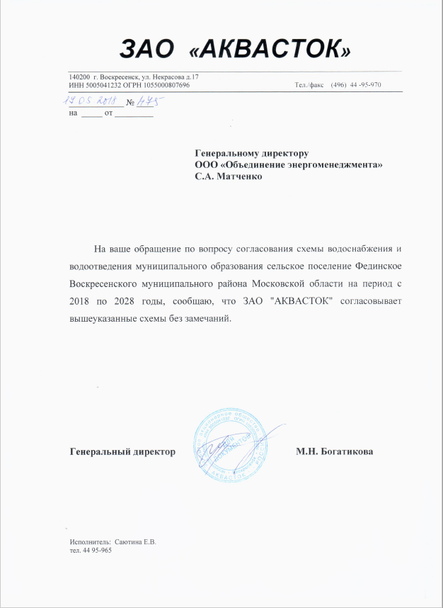

ВВЕДЕНИЕ
Разработка и актуализация схем водоснабжения и водоотведения муниципальных образований представляют собой комплексную задачу, от правильного решения которой во многом зависят масштабы необходимых капитальных вложений в системы водоснабжения и водоотведения. Прогноз спроса на услуги по водоснабжению основан на прогнозировании развития муниципального образования, в первую очередь его градостроительной деятельности, определённой генеральным планом.
Рассмотрение задачи начинается на стадии разработки генеральных планов в самом общем виде совместно с другими вопросами инфраструктуры муниципального образования, и такие решения носят предварительный характер. Даётся обоснование необходимости сооружения новых или расширение существующих элементов комплекса водопроводных очистных сооружений (ВОС) и комплекса очистных сооружений канализации (ОСК) для покрытия имеющегося дефицита мощности и возрастающих нагрузок по водоснабжению и водоотведению на расчётный срок. При этом рассмотрение вопросов выбора основного оборудования для ВОС и ОСК, насосных станций, а также трасс водопроводных и канализационных сетей от них производится только после технико-экономического обоснования принимаемых решений. В качестве основного предпроектного документа по развитию водопроводного и канализационного хозяйства муниципальных образований принята практика составления перспективных схем водоснабжения и водоотведения.
Схема актуализируется на основе анализа фактических нагрузок потребителей по водоснабжению и водоотведению с учётом перспективного развития на 10 лет, структуры баланса водопотребления и водоотведения, оценки существующего состояния головных сооружений водопровода и канализации, насосных станций, а также водопроводных и канализационных сетей и возможности их дальнейшего использования, рассмотрения вопросов надёжности, экономичности.
Обоснование решений (рекомендаций) при актуализации схемы водоснабжения и водоотведения осуществляется на основе технико-экономического сопоставления вариантов развития систем водоснабжения и водоотведения в целом и отдельных их частей путем оценки их сравнительной эффективности по критерию минимума затрат.
Основой для актуализации схемы являются: Федеральный закон от 7 декабря 2011 г. № 416-ФЗ "О водоснабжении и водоотведении", регулирующий всю систему взаимоотношений в водоснабжении и направленный на обеспечение устойчивого и надёжного водоснабжения и водоотведения; Постановление Правительства от 5 сентября 2013 г. № 782 "О схемах водоснабжения и водоотведения", определяющее порядок разработки и утверждения схем водоснабжения и водоотведения поселений, городских округов и их актуализации, а также Генеральный план развития сельского поселения.
Технической базой актуализации являются:
- генеральный план сельского поселения Фединское;
- проектная и исполнительная документация объектов и сетей водоснабжения и водоотведения;
- данные технологического и коммерческого учета отпуска холодной воды, электроэнергии, измерений (журналов наблюдений, электронных архивов) по приборам контроля режимов отпуска и потребления холодной воды, электрической энергии (расход, давление)

ОБЩИЕ СВЕДЕНИЯ
  - Административный состав поселения, городского округа с указанием на единой ситуационной схеме границ и наименований территорий
Сельское поселение Фединское было образовано в соответствии с Законом Московской области №199/2004-ОЗ «О статусе и границах Воскресенского муниципального района и вновь образованных в его составе муниципальных образований».
В состав сельского поселения Фединское входит 30 населенных пунктов: д. Аргуново, с. Ачкасово, д. Вертячево, д. Глиньково, д. Городище, д. Гостилово, д. Грецкая, с. Карпово, д. Катунино, с. Константиново, с. Косяково, д. Лукьяново, д. Максимовка, с. Марчуги, д. Муромцево, с. Невское, с. Новлянское, д. Новотроицкое, д. Перебатино, с. Петровское, д. Ратмирово, д. Ратчино, с. Сабурово, д. Свистягино, пос. Сетовка, д. Скрипино, д. Степанщино, д. Субботино, с. Федино, д. Чаплыгино.
Сельское поселение Фединское расположено в юго-западной части Воскресенского района. На севере граничит с сельским поселением Ашитковским, на востоке — с городским поселением Воскресенск, на юге — с сельскими поселениями Хорошовским, Радужным и Непецинским Коломенского района, на западе — с сельскими поселениями Ульянинским и Рыболовским Раменского района. Площадь территории сельского поселения составляет 18 295 га.
Административный центр - с. Федино.
  - Численный состав населения по территориям и элементам территориального (кадастрового) деления
Численность постоянного населения сельского поселения Фединское составляет 7987 человек.
Жилищный фонд постоянного проживания преимущественно представлен индивидуальной усадебной застройкой в деревнях, в садоводческих товариществах и на участках индивидуально-жилищных комплексов.
  - Гидрогеологические сведения
По территории сельского поселения протекают реки Москва, Медведка, Семиславка и ряд ручьёв. Река Москва на территории сельского поселения находится в пределах действия шлюзовой системы из 6 плотин, расположенных от Перервы до устья реки. Расчётный створ г. Воскресенска находится между шлюзами Фаустово и Северка.
Режим рек Медведки и Семиславки дублирует режим р. Москвы. Абс.отм. 1% обеспеченности этих рек составляет 109,7-111,65 м и 5% обеспеченности – 109,3-111,4 м.
Грунтовые воды залегают в толще древнего и современного аллювия на глубине 1,3-3,5 м от поверхности с общим уклоном их зеркала в сторону рек. В покровных и моренных суглинках встречается "верховодка" на глубине 0,5-3 м от поверхности (в северной части города).
  - Глубина промерзания грунтов в поселении, городском округе в зависимости от типа почв
Согласно п. 2.27 СНиП 2.02.01-83 «Основания зданий и сооружений», нормативная глубина сезонного промерзания грунта d_{fn} определяется по формуле:
d_{fn} = d₀∙√М_{t} ,
где М_{t} – безразмерный коэффициент, численно равный сумме абсолютных значений среднемесячных отрицательных температур за зиму в данном районе, принимаемых по СП 131.13330 «Строительная климатология», для Московской области составляет 22,9.
d₀ величина, принимаемая равной, м, для:
- суглинков и глин – 0,23;
- супесей, песков мелких и пылеватых - 0,28;
- песков гравелистых, крупных и средней крупности - 0,30;
- крупнообломочных грунтов - 0,34.
Соответственно нормативная глубина сезонного промерзания составляет, для:
- суглинков и глин – 1,1 м;
- супесей, песков мелких и пылеватых – 1,3 м;
- песков гравелистых, крупных и средней крупности – 1,4 м;
- крупнообломочных грунтов – 1,6 м.
На оголенных участках слой промерзания грунта увеличивается и достигает наибольшей величины в первой-второй декадах марта. В некоторые годы почва под снежным покровом промерзает лишь в отдельные дни или на короткий период. Оттаивание происходит как сверху, так и снизу. В зависимости от условий погоды зимой и весной сроки полного оттаивания почвы могут варьировать от начала апреля до середины мая.
В сельском поселении Фединское основной тип почвы – суглинки.
  - Описание рельефа
Сельское поселение Фединское расположено на стыке двух крупных орографических районов – северо-восточного склона Среднерусской возвышенности и западной части Мещерской низменности. Естественная граница между ними проходит по долине р. Москвы.
Рассматриваемая территория относится к Песковско-Луховицкому ландшафту, обособление которого связано с выступом известняков карбона, образующих здесь кровлю рельефа коренных пород.
  - Сведения об объектах перспективного строительства, на которые выданы технические условия на технологическое присоединение к сетям водоснабжения и (или) водоотведения
Согласно данным, полученным от администрации сельского поселения Фединское, перспективное строительство объектов не планируется.
  - Сведения об объектах или зонах перспективного строительства, на которые технические условия на технологическое присоединение к сетям водоснабжения и (или) водоотведения, не выдавались
Объекты или зоны перспективного строительства, на которые технические условия на технологическое присоединение к сетям водоснабжения и водоотведения не выдавались, отсутствуют.

СХЕМА ВОДОСНАБЖЕНИЯ
  - Технико-экономическое состояние централизованных систем водоснабжения
    - Перечень лиц, владеющих на праве собственности или другом законном основании объектами централизованной системы водоснабжения, с указанием объектов, принадлежащих этим лицам
Все сети и объекты питьевого водоснабжения стоят на балансе администрации муниципального образования Сельское поселение Фединское и переданы на эксплуатацию закрытому акционерному обществу «АКВАСТОК». Согласно заключенному договору аренды имущества №224/16-И, ЗАО «АКВАСТОК» за свой счет осуществляет ремонт и содержание имущества. Также данная организация осуществляет деятельность в области водоотведения на территории сельского поселения Фединское.
Таким образом, на территории сельского поселения Фединское в хозяйственном ведении ЗАО «АКВАСТОК» находятся 18 артезианских скважин, сформированных в 13 водозаборных узлов, две насосные станции II-го подъема и 33,71 км сетей водоснабжения диаметром от 50 до 250 мм.

    - Структура зон эксплуатационной ответственности предприятий, осуществляющих производство и транспорт питьевой воды, включая промышленные предприятия, не осуществляющие сбыт
Постановление Правительства Российской Федерации № 782 «О схемах водоснабжения и водоотведения» вводит понятие эксплуатационной зоны - зона эксплуатационной ответственности организации, осуществляющей горячее водоснабжение или холодное водоснабжение и (или) водоотведение, определенная по признаку обязанностей (ответственности) организации по эксплуатации централизованных систем водоснабжения и (или) водоотведения.
Эксплуатацию объектов централизованного водоснабжения питьевой водой на территории сельского поселения Фединское осуществляет единственная ресурсоснабжающая организация ЗАО «АКВАСТОК». В состав зоны эксплуатационной ответственности ЗАО «АКВАСТОК» входят технологические зоны централизованного питьевого водоснабжения, включающих водопроводы, объединенные для хозяйственно-питьевых и противопожарных нужд в зоне действия ВЗУ: «Городище», «Косяково», «Новлянское», «Ратчино», «Степанщино», «Степанщино-2», «Невское», «Федино», «Ачкасово», «Марчуги», «Сетовка», «Сабурово» и «Константиново».
Графическое представление эксплуатационной зоны ЗАО «АКВАСТОК» представлена на рисунке 1.
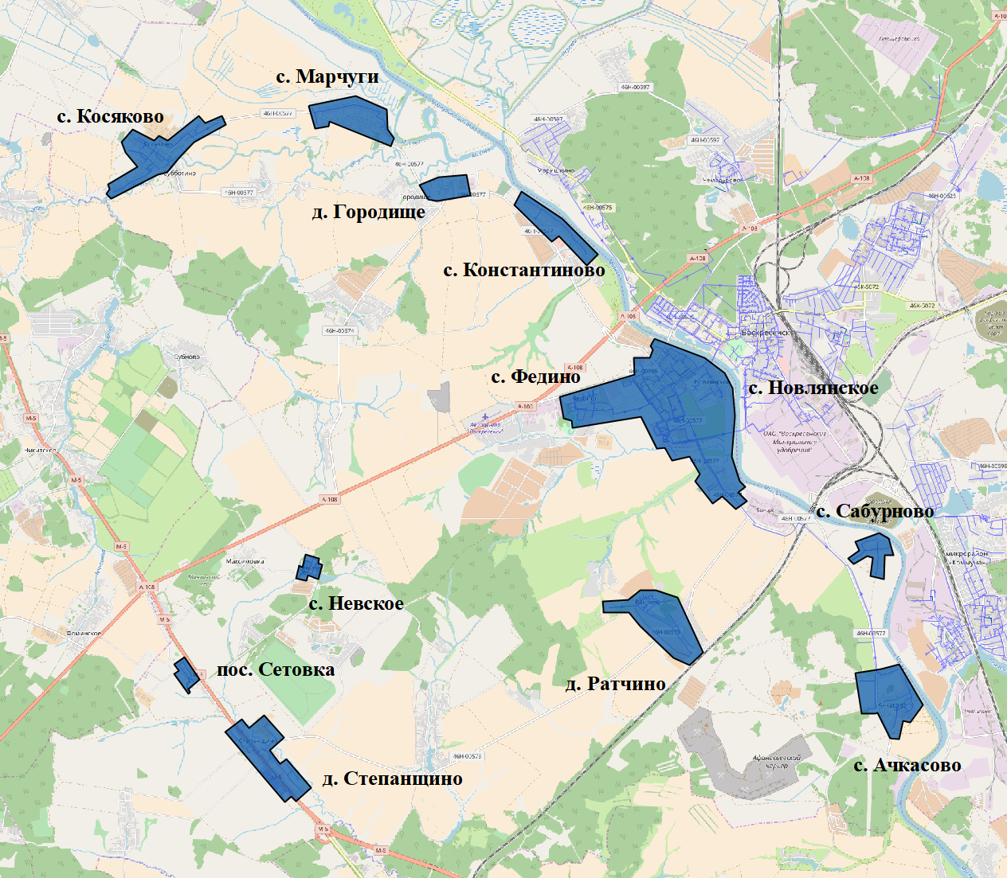
Рисунок 1 – Эксплуатационная зона водоснабжения ЗАО «АКВАСТОК»
    - Структура зон эксплуатационной ответственности предприятий, осуществляющих производство и транспорт технической воды, включая промышленные предприятия, не осуществляющие сбыт
Система технического водоснабжения на территории сельского поселения Фединское отсутствует.

    - Ситуационная схема зон действия ИЦВ питьевой водой в поселении, городском округе относительно потребителей с указанием наименований, мест и адресов расположения ИЦВ, а также численности населения, получающего питьевую воду от этого ИЦВ
Система централизованного водоснабжения в Муниципальном образовании сельское поселение Фединское существует в с. Ачкасово, с. Новлянское, с. Федино, д. Степанщино, с. Сабурово, д. Ратчино, с. Косяково, с. Марчуги, пос. Сетовка, с. Невское, с. Константиново, д. Городище. Местоположение источников централизованного водоснабжения сельского поселения представлено на рисунке 2. В остальных населенных пунктах муниципального образования система водоснабжения децентрализованная.
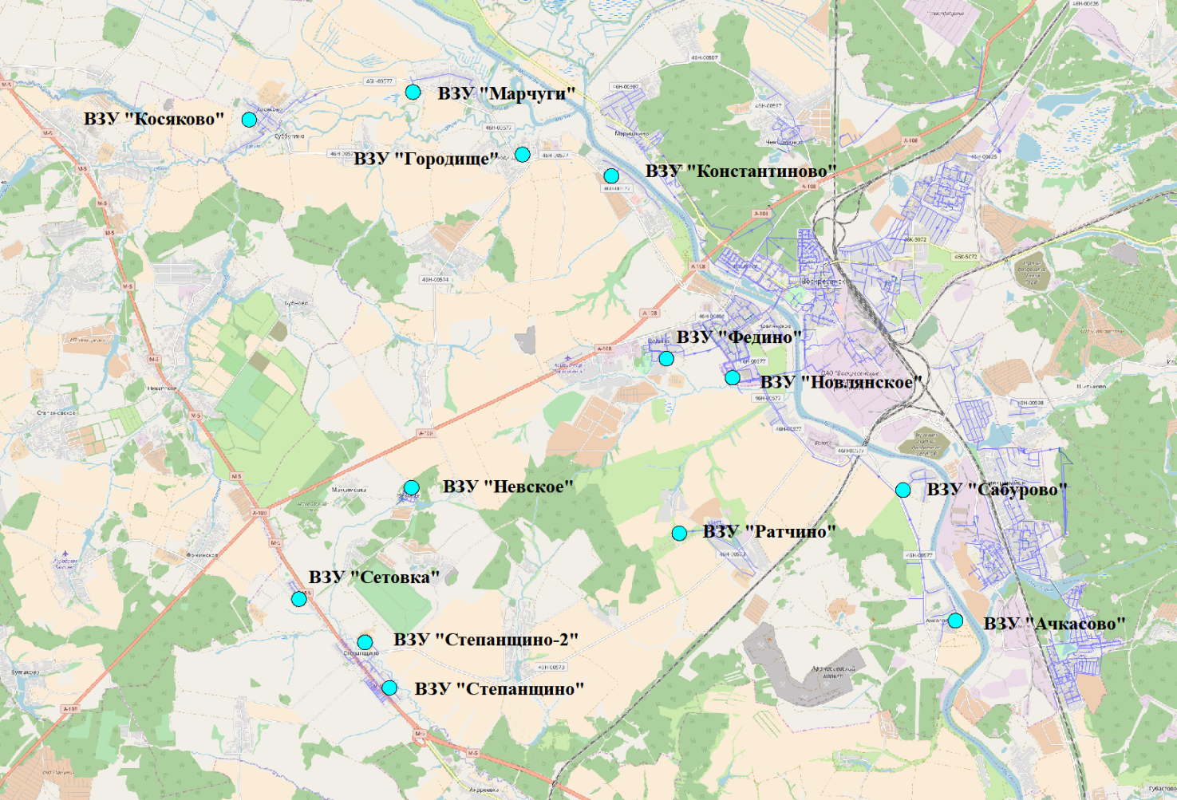
Рисунок 2 – Расположение источников водоснабжения
    - Ситуационная схема зон действия ИЦВ горячей водой в поселении, городском округе относительно потребителей с указанием наименований, мест и адресов расположения ИЦВ горячей водой, а также численности населения, получающего горячую воду от этого ИЦВ
В настоящее время централизованное теплоснабжение на территории сельского поселения Фединское осуществляется от семи отопительных котельных, а именно: от котельной д. Степанщино, котельной д. Ратчино, котельной д. Косяково, котельной д. Ачкасово, котельной с. Невское, котельной д. Новотроицкая (ДРП) и котельной д. Ратмирово. Отпуск тепловой энергии на нужды горячего водоснабжения от данных источников теплоснабжения осуществляется по закрытой схеме. В с. Федино теплоснабжение потребителей обеспечивается от централизованного теплового пункта, который получает тепло от Новлянских котельных №1 и №2 Расположение источников централизованного теплоснабжения представлено на рисунке 3.
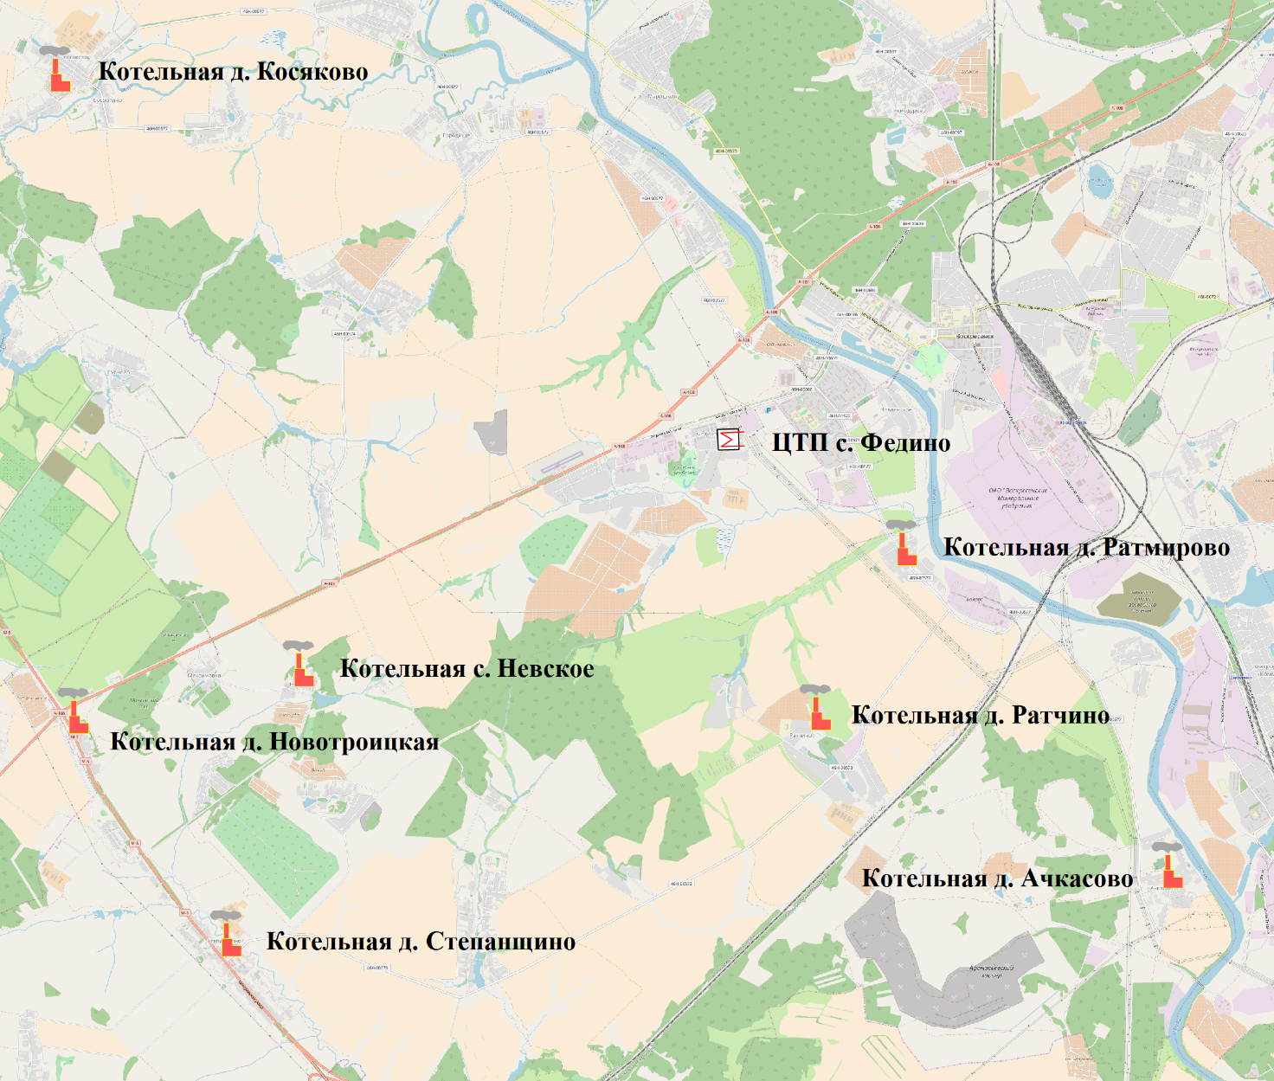
Рисунок 3 – Расположение источников централизованного теплоснабжения
Численность населения, получающего горячую воду от каждого источника теплоснабжения, представлена в таблице 1.
Таблица 1 – Количество пользователей ГВС
Наименование источника | Количество пользователей ГВС, чел
ЦТП с. Федино | 2340
Котельная д. Косяково | 429
Котельная д. Ачкасово | -
Котельная д. Ратчино | 580
Котельная д. Новотроицкая | 47
Котельная д. Степанщино | 318
Котельная д. Ратмирово | 54
Котельная с. Невское | -
    - Ситуационная схема зон действия ИЦВ технической водой в поселении, городском округе относительно потребителей с указанием наименований, мест и адресов расположения ИЦВ технической водой
Централизованная система технического водоснабжения в муниципальном образовании отсутствует.
    - Ситуационная схема территорий, неохваченных централизованным водоснабжением
К территориям муниципального образования, неохваченным централизованной системой водоснабжения можно отнести д. Аргуново, д. Вертячево, д. Глиньково, д. Гостилово, д. Грецкая, с. Карпово, д. Катунино, д. Лукьяново, д. Максимовка, д. Муромцево, д. Новотроицкое, д. Перебатино, с. Петровское, д. Свистятино, д. Скрипино, д. Субботино, д. Чаплыгино. В этих деревнях водоснабжение осуществляется из колодцев.
Зона, неохваченная централизованным водоснабжения, представлена на рисунке 4.
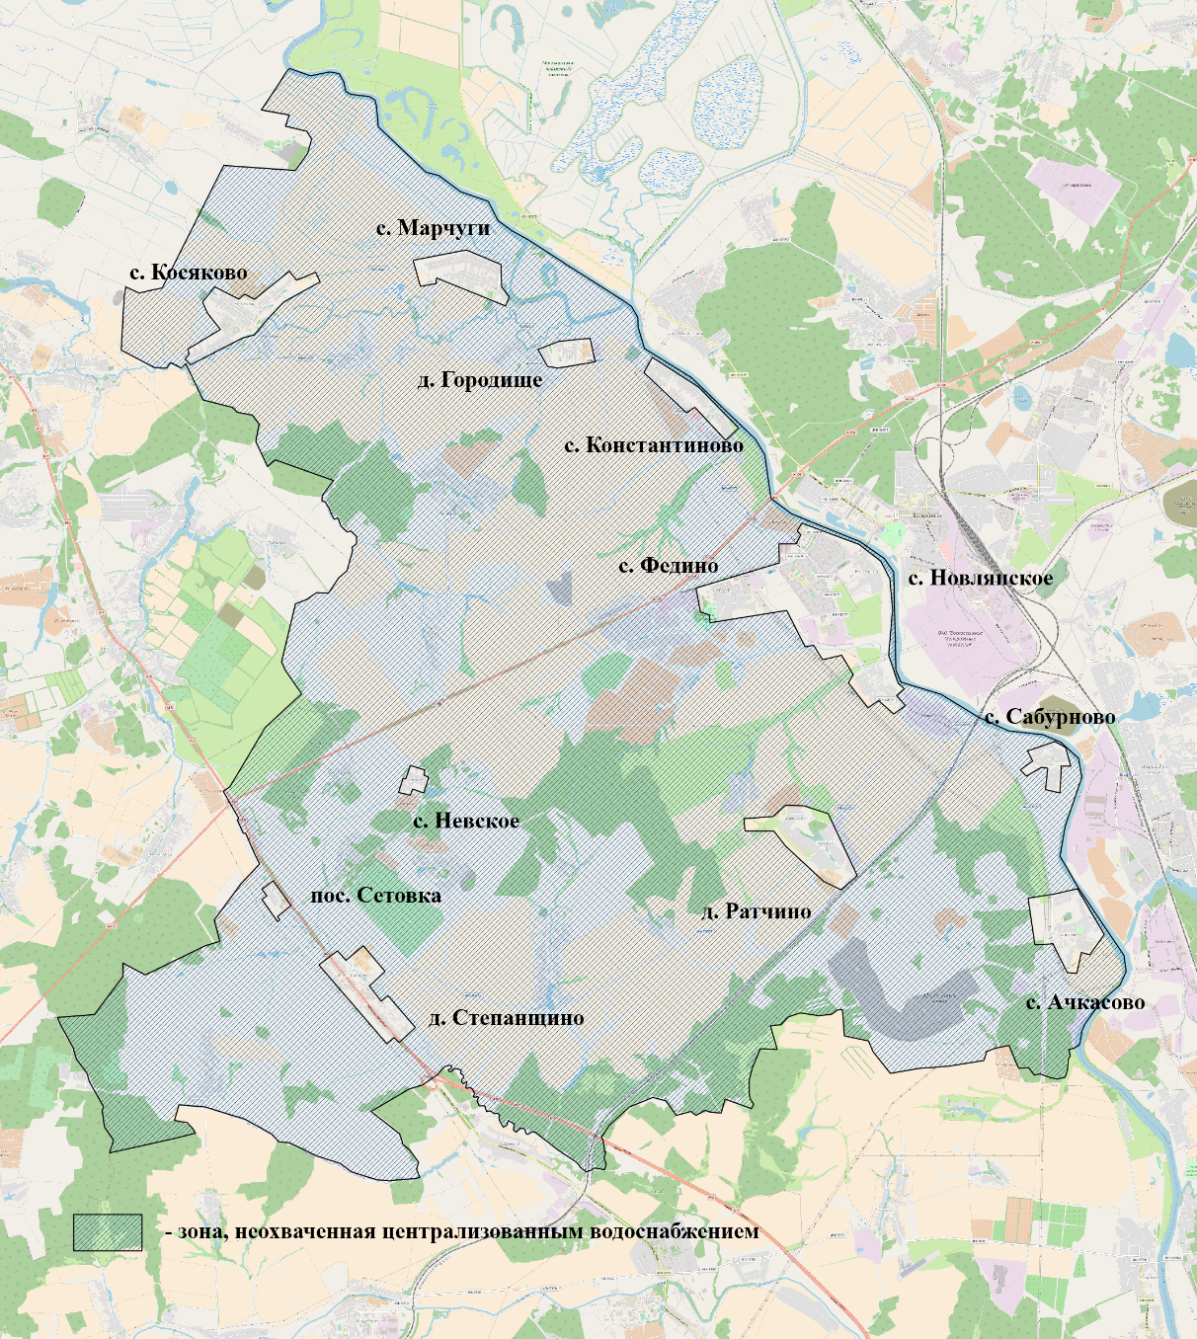
Рисунок 4 – Зона, неохваченная централизованным водоснабжением
    - Средняя плотность населения по зонам территорий, неохваченных централизованным водоснабжением
Средняя плотность населения по зонам территорий, неохваченных централизованным водоснабжением составляет 9,3 чел./км².
    - Централизованные системы питьевого водоснабжения
      - Описание системы питьевого водоснабжения
Структура системы водоснабжения зависит от многих факторов, из которых главными являются следующие: расположение, мощность и качество воды источника водоснабжения, рельеф местности и кратность использования воды на промышленных предприятиях.
Холодным водоснабжением обеспечено 39% жилых домов.
Водоснабжение потребителей ЗАО «АКВАСТОК» осуществляется артезианской водой, поднимаемой 18 артезианскими скважинами (одна скважина находится в нерабочем состоянии), сгруппированными в 13 водозаборных узлов.
В состав системы водоснабжения входят:
- водоприемные сооружения, при помощи которых осуществляется прием и подача воды из природных источников;
- резервуары, играющие роль регулирующих и запасных емкостей в системе водоснабжения.
- насосные станции, подающие воду к местам потребления;
- водоводы и водопроводные сети, служащие для транспортирования и подачи воды к местам ее потребления;
Водоснабжение сельского поселения Фединское осуществляется при помощи тринадцати водозаборных узлов: «Федино», «Степанщино», «Ратчино», «Косяково», «Ачкасово», «Сабурово», «Марчуги», «Невское», «Сетовка», «Степанщино-2», «Константиново», «Городище» и «Новлянское». Поверхностных источников нет.
      - Схема дислокации сооружений ИЦВ с указанием границ утвержденных зон санитарной охраны
Схема дислокации сооружений водозаборных узлов ЗАО «АКВАСТОК» представлена на рисунке 5.
Рисунок 5 –Дислокация сооружений ИЦВ
На момент актуализации настоящей схемы водоснабжения практически все скважины, за исключением водозаборов в с. Константиново, с. Новлянское и д. Городище, имеют огороженную территорию – ЗСО I-го пояса. Проекты ЗСО для ИЦВ в сельском поселении Фединское – не разрабатывались.
Радиусы ЗСО 1 пояса приведены в таблице 2.
Таблица 2 – Обеспеченность скважин ЗСО 1 пояса
№ п/п | Номер скважины | Радиус зоны, м
ВЗУ с. Федино
1 | №1 | 8
2 | №2 | 15
ВЗУ д. Степанщино
3 | №1010 | 5
4 | №1011 | 12,5
ВЗУ д. Ратчино
5 | МТФ №197 | 7
6 | СТФ б/н | 8
ВЗУ с. Косяково
7 | №2435 | 1,5
ВЗУ с. Ачкасово
8 | №1639 | 4
ВЗУ с. Марчуги
9 | №3280 | 7,5
10 | №2436 | 7,5
ВЗУ пос. Сетовка
11 | б/н | 5
ВЗУ с. Сабурово
12 | №1 | 6
ВЗУ с. Невское
13 | №1 | 4
ВЗУ д. Степанщино-2 (ДРП)
14 | №2 РВ | 5
ВЗУ с. Константиново
15 | №232-93 | -
ВЗУ с. Новлянское
16 | №3705 | -
ВЗУ д. Городище
17 | №2641 | -
18 | №3641 (нерабочая) | -
      - Оценка соблюдения требований к зонам санитарной охраны
Зоны санитарной охраны (ЗСО) — это территории вокруг водозаборов, создаваемые для исключения возможности загрязнения подземных вод. На территории ЗСО запрещается размещение любых объектов, могущих вызвать химическое или бактериальное загрязнения (шламохранилища, животноводческие комплексы, птицефабрики и т. д.). Запрещается также использование минеральных удобрений и пестицидов, промышленная рубка леса. Ограничивается или запрещается и другая производственная и хозяйственная деятельность человека.
Для водозаборных сооружений ЗАО «АКВАСТОК» в сельском поселении Фединское проекты ЗСО – не разрабатывались.
      - Оценка соблюдения требований к условиям хранения химически опасных реагентов на ИЦВ
В сельском поселении Фединское очистка воды на ИЦВ не осуществляется, химически опасные реагенты не применяются.
      - Технологическая схема ИЦВ
Система водоснабжения – комплекс мероприятий, включающий забор воды из источников, подъём на высоту, очистку, хранение, подачу и потребление.
Состав машин и инженерных сооружений зависит в основном от источника водоснабжения и требований, предъявляемых к качеству потребляемой воды.
Типовая схема водоснабжения представлена на рисунке 6.
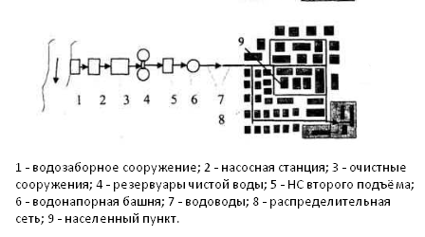
Рисунок 6 – Технологическая схема ИЦВ
Основным источником централизованного водоснабжения на территории сельского поселения Фединское являются подземные артезианские воды.
Недропользование на территории сельского поселения осуществляет ЗАО «АКВАСТОК». Для водоснабжения населения сельского поселения Фединское используются артезианские скважины. Основная информация по каждому из водозаборных узлов представлена в таблице 3. Станции второго подъема и резервуары чистой воды оборудованы на ВЗУ с. Невское и с. Федино. На всех остальных ВЗУ вода потребителям подается непосредственно насосами, установленными в скважинах.
      - Технические характеристики сооружений и основного технологического оборудования ИЦВ с указанием срока ввода в эксплуатацию и технического состояния
Водоснабжение сельского поселения осуществляется из подземных источников.
В сельском поселении Фединское имеются 13 водозаборных узлов, включающие в себя общим количеством 18 скважин.
Подробные сведения о водозаборных узлах и резервуарах чистой воды приведены в таблице 3.

Таблица 3 – Сведения о водозаборных узлах
Номер артскважины | Место расположения | №  скважины  по ГВК | Состояние  скважины  раб/нераб | Год  бурения | Марка  установленного  насоса | Дата  установки  насоса | Производи-  тельность  насоса, м3/ч | Производи-  тельность  насоса, м3/сут | Глубина  установки  насоса, м | Наличие  преобраз.  частоты | Наличие  узла  учета | Марка  узла учета  воды | Заводской  номер  узла учета | Дата  установки  узла учета | Дата  поверки  узла учета | Дата  следующей  поверки у.у. | Глубина  скважины, м  паспорт/гис
с. Федино
№ 1 | с. Федино, 33-з | 46206188 | рабоч. | 1969 | ЭЦВ 10-65-110 | 04.15г. | 63 | 1512 | 85 | - | * | ВЗЛЁТ ЭМ | 100118125 | - | - | - | 110/88,9
№ 2 | с. Федино, 33-з | 46206189 | рабоч. | 1981 | ЭЦВ 8-40-90 | 07.09г. | 40 | 960 | 70 | - | * | ВМХ - 50 | - | - | 27.05.2011г. | 27.05.2015г. | 125/108
Станция 2-го подъема | с. Федино, 33-и | - | - | - | - | - | - | 0 | - | - | - | - | - | - | - | - | -
д. Степанщино
№ 1010 | д. Степанщино, стр 89/1 | 46217033 | рабоч. | 1975 | ЭЦВ 8-40-90 | 16.07.2008г. | 40 | 960 | 40 | * | - | - | - | - | - | - | 70
№ 1011 | д. Степанщино, стр 89/2 | 46217034 | рабоч. | 1975 | ЭЦВ 8-40-90 | 22.05.2007г. | 40 | 960 | 40 | 1 на 2 скв. | - | - | - | - | - | - | 70
д. Ратчино
МТФ № 197 | д. Ратчино, ул.Сельская, стр.1/2 | 46217031 | рабоч. | 1953 | ЭЦВ 8-40-90 | 16.09.2008г. | 40 | 960 | 60 | - | - | - | - | - | - | - | 68
СТФ б/н | д. Ратчино, ул.Сельская, стр.1/3 | 46217032 | рабоч. | 1932 | ЭЦВ 8-40-90 | 10.2013г. | 40 | 960 | 60 | - | - | - | - | - | - | - | 70
с. Косяково
№2435 | с. Косяково, стр.126/1 | 46217047 | рабоч. | 1975 | ЭЦВ 8-40-90 | 28.09.2014г | 40 | 960 | 40 | * | - | - | - | - | - | - | 70
с. Ачкасово
№ 1639 | с. Ачкасово, ул.Центральная, стр. 1/1 | 46217029 | рабоч. | 1932 | ЭЦВ 8-40-60 | 26.12.2003г. | 40 | 960 | 30 | * | - | - | - | - | - | - | 70/48,2
с. Марчуги
№ 3280 | с. Марчуги, стр.1/1 | 46217050 | рабоч. | 1988 | ЭЦВ 8-40-90 | 05.2014г. | 40 | 960 | 50 | - | - | - | - | - | - | - | 60
№ 2436 | с. Марчуги, стр.1/2 | 46217049 | рабоч. | 1974 | ЭЦВ 6-16-75 | 05.2014г. | 16 | 384 | 50 | - | - | - | - | - | - | - | 80
п. Сетовка
б/н | пос. Сетовка, стр. 1/1 | 46217024 | рабоч. | 1954 | ЭЦВ 6-10-80 | 12.14г. | 10 | 240 | 50 | * | - | - | - | - | - | - | 80
с. Сабурово
№ 1 | с. Сабурово, стр. 1/1 | 46217030 | рабоч. | 1952 | ЭЦВ 6-16-75 | 14.06.2011г. | 16 | 384 | 50 | - | - | - | - | - | - | - | 40/32,7
с. Невское
№ 1 | с. Невское, стр.1/3 | 46247419 | рабоч. | н.св. | ЭЦВ 6-16-75 | 10.2016г. | 40 | 960 | 50 | - | - | - | - | - | - | - | н.св./78
Станция 2-го подъема | с. Невское, стр.1/3 | - | рабоч. | - | КМ 80-65-160 | 10.2012г. | 50 | 1200 | - | - | - | - | - | - | - | - | -
д.Степанщино-2 (ДРП)
№2 РВ | д. Степанщино-2 (ДРП), стр.1/2 | 46247420 | рабоч. | 1980 | ЭЦВ 6-10-80 | 05.2016г. | 16 | 384 | 40 | * | - | - | - | - | - | - | н.св./65,2
с. Константиново
№232-93 | С. Константиново, ул.Сиреневая, д.20-Б | 46217060 | рабоч. | 1993 | ЭЦВ 8-40-90 | н.св. | 40 | 960 | н.св. | - | - | - | - | - | - | - | 60
с. Новлянское
№3705 (бесхоз) | с. Новлянское | 46206190 | рабоч. | 1954 | ЭЦВ 8-16-80 | 10.2013г. | 16 | 384 | - | - | - | - | - | - | - | - | 50
д. Городище
№2641 | д. Городище | 46217026 | рабоч. | 1974 | ЭЦВ 8-16-80 | - | 16 | 384 | - | - | - | - | - | - | - | - | 70
№3641 | д. Городище | 46217025 | нерабоч. | 1954 | - | - | - | - | - | - | - | - | - | - | - | - | 80
ИТОГО производительность: |  |  |  |  |  |  | 603 | 14472

      - Проектная производительность ИЦВ
Под производительностью водозаборов подземных вод понимается количество воды, которое может быть получено конкретно заданными водозаборными устройствами в данных гидрологических условиях при определенном режиме водозабора.
В некоторых случаях производительность водозабора снижается вследствие накопления на забое скважин осадка и отложения карбоната кальция на стенках фильтра скважины. Осадок обычно удаляют промывкой забоя сильной струёй воды, а отложения карбоната кальция – при помощи солянокислотной обработки. При этом кислоту вводят через заливочную трубу так, чтобы, постепенно поднимаясь снизу-вверх, она полностью растворила карбонатные отложения.
Проектная мощность скважин сельского поселения Фединское представлена в таблице 4.
Таблица 4 – Проектная производительность ИЦВ
Наименование ВЗУ | Номер артскважины | Место расположения | Марка  установленного  насоса | Производи-  тельность  насоса, м³/сут
ВЗУ с. Федино | № 1 | с. Федино, 33-з | ЭЦВ 10-65-110 | 2472
 | № 2 | с. Федино, 33-з | ЭЦВ 8-40-90
ВЗУ д. Степанщино | № 1010 | д. Степанщино, стр 89/1 | ЭЦВ 8-40-90 | 1920
 | № 1011 | д. Степанщино, стр 89/2 | ЭЦВ 8-40-90
ВЗУ д. Ратчино | МТФ № 197 | д. Ратчино, ул.Сельская, стр.1/2 | ЭЦВ 8-40-90 | 1920
 | СТФ б/н | д. Ратчино, ул.Сельская, стр.1/3 | ЭЦВ 8-40-90
ВЗУ с. Косяково | №2435 | с. Косяково, стр.126/1 | ЭЦВ 8-40-90 | 960
ВЗУ с. Ачкасово | № 1639 | с. Ачкасово, ул.Центральная, стр. 1/1 | ЭЦВ 8-40-60 | 960
ВЗУ с. Марчуги | № 3280 | с. Марчуги, стр.1/1 | ЭЦВ 8-40-90 | 1344
 | № 2436 | с. Марчуги, стр.1/2 | ЭЦВ 6-16-75
ВЗУ пос. Сетовка | б/н | пос. Сетовка, стр. 1/1 | ЭЦВ 6-10-80 | 240
ВЗУ с. Сабурово | № 1 | с. Сабурово, стр. 1/1 | ЭЦВ 6-16-75 | 384
ВЗУ с. Невское | № 1 | с. Невское, стр.1/3 | ЭЦВ 6-16-75 | 960
ВЗУ д. Степанщино-2 | №2 РВ | д. Степанщино-2 (ДРП), стр.1/2 | ЭЦВ 6-10-80 | 384
ВЗУ с. Константиново | №232-93 | с. Константиново, ул.Сиреневая, д.20-Б | ЭЦВ 8-40-90 | 960
ВЗУ с. Новлянское | №3705 (бесхоз) | с. Новлянское | ЭЦВ 8-16-80 | 384
ВЗУ д. Городище | №2641 | д. Городище | ЭЦВ 8-16-80 | 384
 | №3641 | д. Городище | -
ИТОГО по всем ВЗУ |  |  |  | 13272
      - Оценка фактической производительности (мощности) ИЦВ (максимальная часовая, максимальная суточная и годовая за 5 последних лет)
Эксплуатирующей организацией фактический максимальный подъем воды за 2016 год системой водоснабжения оценивается в Q_{сут.mах} = 1,802 тыс. м³/сут. Годовой подъем составляет 505,913 тыс. м³/год.
Согласно п. 5.2 СП 31.13330, максимальный расчетный часовой расход воды составляет 0,105 м³/час.
В таблице 5 представлены данные о максимально часовом, максимально суточном и годовом подъеме воды за последние 3 года.
Таблица 5 – Максимально часовой, максимально суточный и годовой подъем воды за 2014-2016 гг.
Наименование ВЗУ | 2014 г. |  |  | 2015 г. |  |  | 2016 г.
 | Годовой подъем воды, м³/год | Максимально суточный расход воды, м³/сут | Максимально часовой расход воды, м³/час | Годовой подъем воды, м³/год | Максимально суточный расход воды, м³/сут | Максимально часовой расход воды, м³/час | Годовой подъем воды, м³/год | Максимально суточный расход воды, м³/сут | Максимально часовой расход воды, м³/час
ВЗУ с. Федино | 102814,5 | 366,2 | 21,4 | 98849,8 | 352,1 | 20,5 | 94229,8 | 335,6 | 19,6
ВЗУ д. Степанщино | 79855,9 | 284,4 | 16,6 | 76776,6 | 273,4 | 16,0 | 73188,2 | 260,7 | 15,2
ВЗУ д. Ратчино | 79855,9 | 284,4 | 16,6 | 76776,6 | 273,4 | 16,0 | 73188,2 | 260,7 | 15,2
ВЗУ с. Косяково | 39928,0 | 142,2 | 8,3 | 38388,3 | 136,7 | 8,0 | 36594,1 | 130,3 | 7,6
ВЗУ с. Ачкасово | 39928,0 | 142,2 | 8,3 | 38388,3 | 136,7 | 8,0 | 36594,1 | 130,3 | 7,6
ВЗУ с. Марчуги | 55899,1 | 199,1 | 11,6 | 53743,6 | 191,4 | 11,2 | 51231,7 | 182,5 | 10,6
ВЗУ пос. Сетовка | 9982,0 | 35,6 | 2,1 | 9597,1 | 34,2 | 2,0 | 9148,5 | 32,6 | 1,9
ВЗУ с. Сабурово | 15971,2 | 56,9 | 3,3 | 15355,3 | 54,7 | 3,2 | 14637,6 | 52,1 | 3,0
ВЗУ с. Невское | 39928,0 | 142,2 | 8,3 | 38388,3 | 136,7 | 8,0 | 36594,1 | 130,3 | 7,6
ВЗУ д. Степанщино-2 | 15971,2 | 56,9 | 3,3 | 15355,3 | 54,7 | 3,2 | 14637,6 | 52,1 | 3,0
ВЗУ с. Константиново | 39928,0 | 142,2 | 8,3 | 38388,3 | 136,7 | 8,0 | 36594,1 | 130,3 | 7,6
ВЗУ с. Новлянское | 15971,2 | 56,9 | 3,3 | 15355,3 | 54,7 | 3,2 | 14637,6 | 52,1 | 3,0
ВЗУ д. Городище | 15971,2 | 56,9 | 3,3 | 15355,3 | 54,7 | 3,2 | 14637,6 | 52,1 | 3,0
ИТОГО: | 552004,0 | 1966,0 | 114,7 | 530718,0 | 1890,2 | 110,3 | 505913,5 | 1801,9 | 105,1
Анализ резервов и дефицитов производственных мощностей систем ХВС в зонах действия ИЦВ питьевой воды представлен в пункте 2.2.8.2.
      - Графики отпуска воды с ИЦВ (почасовые) в сутки наибольшего потребления каждого месяца за последний год
Почасовой и посуточный учет подъема воды ресурсоснабжающей организацией ЗАО «АКВАСТОК» не осуществляется. Диаграмма помесячной динамики подъема воды в сельском поселении Фединское представлена на рисунке 7.
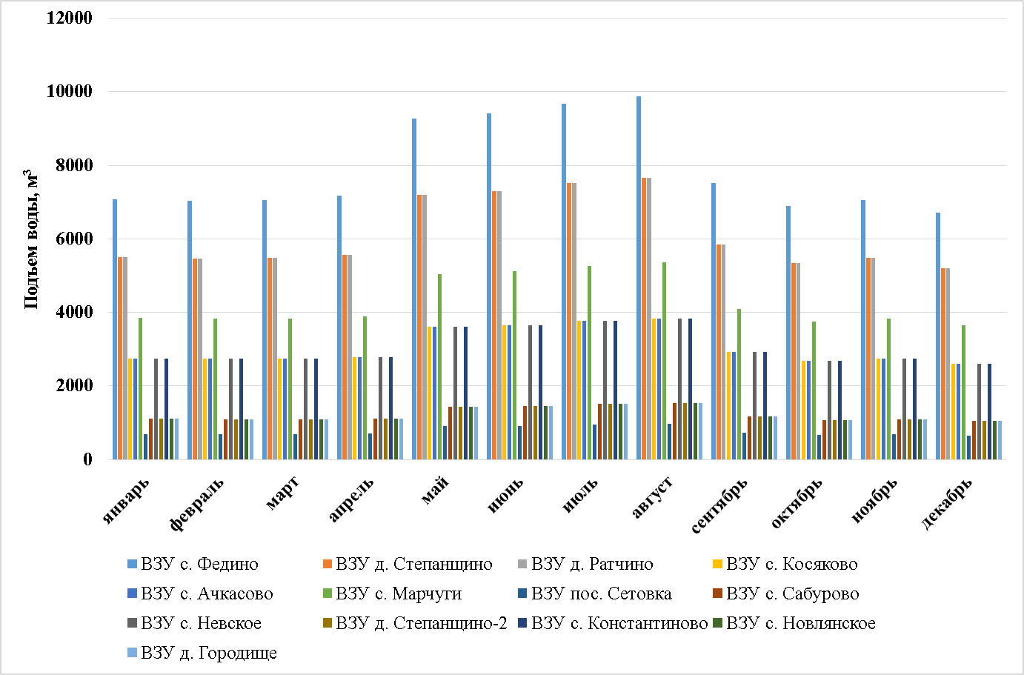
Рисунок 7 – Помесячная динамика подъема питьевой воды
      - Оценка способности ИЦВ обеспечить отпуск воды в соответствии с фактическим графиком в сутки наибольшего потребления
Опираясь на расчетные значения максимальных суточных и часовых расходов воды, можно сделать вывод, что существующая производительность артезианских скважин в состоянии обеспечить расход воды в сутки максимального водопотребления. Максимальные часовые расходы покрываются за счет задействования регулирующего объема резервуаров чистой воды.
      - Протоколы анализов воды, забираемой (по каждой точке) и отпускаемой в сеть, помесячно за последние три года
Результаты физико-химических исследований воды из артезианских скважин и из резервуаров за 2017 год представлены в таблицах 6 и 7. Протоколы анализов воды у ресурсоснабжающей организации ЗАО «АКВАСТОК» отсутствуют.
Таблица 6 – Результаты физико-химических исследований воды из скважин
Сельское поселение Фединское
Месторасположение скважины | Дата отбора пробы (месяц) | Показатели
 |  | Цветность | Мутность | Запах при 20ᴼ | Привкус при 20ᴼ | Водородный показатель | Жёсткость, | Железо (суммарно) | Сухой остаток | Окисляемость перманганатная | Нефтепродукты | Фенольный индекс | Бор, | Барий | Стронций | Нитриты | Нитраты | Фториды | Хлориды | Сульфаты | Цинк | Мышьяк | Свинец | Кадмий | Ртуть | Медь | Молибден | Гамма ГХЦГ | ДДТ | 2,4-Д к-та | Общая альфа радиоактивность | Общая бета радиоактивность
 |  | градусы | ЕМФ | баллы | баллы | ед.рН | мг-экв/л | мг/л | мг/л | мгО/л | мг/л | мгк/л | мг/л | мг/л | мг/л | мг/л | мг/л | мг/л | мг/л | мг/л | мг/л | мг/л | мг/л | мг/л | мг/л | мг/л | мг/л | мг/л | мг/л | мг/л | Бк/л | Бк/л
 |  | Гигиенический норматив
 |  | 20 | 2,6 | 2,0 | 2,0 | 6,0-9,0 | 7,0 | 0,3 | 1000 | 5,0 | 0,1 | 0,25 | 0,5 | 0,1 | 7,0 | 3,0 | 45,0 | 1,5 | 350 | 500 | 5,00 | 0,05 | 0,03 | 0,0010 | 0,0005 | 1,0 | 0,25 | 0,002 | 0,002 | 0,03 | 0,2 | 1,00
с. Федино
ВЗУ Федино | август | 9,6 | 2,5 | 0 | 0 | 7,7 | 7,3 | 0,8 | 416 | 1,2 | 0,0024 | менее 0,0005 | менее 0,05 | менее 0,1 | менее 0,1 | 0,004 | 0,3 | 1,1 | 6,6 | 18,6 | менее 0,01 | менее 0,002 | 0,0032 | менее 0,0005 | менее 0,0001 | 0,0318 | менее 0,0025 | менее 0,0001 | менее 0,0001 | менее 0,002 | 0,1407 | 0,1745
ВЗУ Федино | август | 0 | 0 | 0 | 0 | 7,6 | 8,5 | менее 0,1 | 518 | 0,8 | 0,024 | менее 0,0005 | менее 0,05 | менее 0,1 | менее 0,1 | менее 0,003 | менее 0,1 | 2,6 | 5,2 | 76,5 | менее 0,01 | менее 0,002 | 0,0056 | менее 0,0005 | менее 0,0001 | 0,0273 | менее 0,0025 | менее 0,0001 | менее 0,0001 | менее 0,002 | 0,1741 | 0,2472
с. Константиново
с. Константиново, ул.Сиреневая, 206 | август | 0 | 0 | 0 | 0 | 7,7 | 6,5 | менее 0,1 | 373 | 0,8 | 0,021 | менее 0,0005 | менее 0,0005 | менее 0,1 | менее 0,1 | менее 0,003 | 3,6 | 0,8 | 13,7 | 34,9 | менее 0,01 | менее 0,002 | 0,0027 | менее 0,0005 | менее 0,0001 | 0,0267 | менее 0,0025 | менее 0,0001 | менее 0,0001 | менее 0,002 | 0,1245 | 0,1395
с. Невское
с. Невское, стр. 1/3 | август | 0,7 | 0 | 0 | 0 | 7,7 | 6,7 | менее 0,1 | 428 | 0,8 | 0,039 | менее 0,0005 | менее 0,0005 | менее 0,1 | менее 0,1 | менее 0,003 | 21,7 | 0,4 | 58,6 | 70,1 | менее 0,01 | менее 0,002 | 0,0034 | менее 0,0005 | менее 0,0001 | 0,0187 | менее 0,0025 | менее 0,0001 | менее 0,0001 | менее 0,002 | 0,1445 | 0,1878
с. Косяково
с. Косяково, стр. 126/1 | август | 6,8 | 2,6 | 0 | 0 | 7,5 | 7,4 | 0,5 | 412 | 1,2 | 0,025 | менее 0,0005 | 0,05 | менее 0,1 | менее 0,1 | менее 0,003 | менее 0,1 | 1,4 | 8,7 | 46,7 | менее 0,01 | менее 0,002 | 0,0064 | менее 0,0005 | менее 0,0001 | 0,0308 | менее 0,0025 | менее 0,0001 | менее 0,0001 | менее 0,002 | 0,14441 | 0,1358
пос. Сетовка
п. Сетовка, стр. 1/1 | август | 0 | 0 | 0 | 0 | 7,4 | 12,6 | менее 0,1 | 1028 | 1,8 | 0,020 | менее 0,0005 | менее 0,0005 | менее 0,1 | менее 0,1 | менее 0,003 | 14,3 | 1,0 | 87,4 | 96,6 | менее 0,01 | менее 0,002 | 0,0037 | менее 0,0005 | менее 0,0001 | 0,0189 | менее 0,0025 | менее 0,0001 | менее 0,0001 | менее 0,002 | 0,1171 | 0,3689
д. Ратчино
д. Ратчино, ул.Сельская, стр.1/2 | август | 0 | 0 | 0 | 0 | 7,6 | 6,8 | менее 0,1 | 332 | 0,8 | 0,026 | менее 0,0005 | менее 0,0005 | менее 0,1 | менее 0,1 | 0,012 | 4,9 | 2,6 | 9,1 | 16,5 | менее 0,01 | менее 0,002 | 0,0076 | менее 0,0005 | менее 0,0001 | 0,0188 | менее 0,0025 | менее 0,0001 | менее 0,0001 | менее 0,002 | 0,1176 | 0,0967
д. Ратчино, ул.Сельская, стр.1/3 | август | 0 | 0 | 0 | 0 | 7,5 | 6,7 | менее 0,1 | 348 | 0,7 | 0,021 | менее 0,0005 | менее 0,0005 | менее 0,1 | менее 0,1 | 0,016 | 0,7 | 0,5 | 2,7 | 10,6 | менее 0,01 | менее 0,002 | 0,0022 | менее 0,0005 | менее 0,0001 | 0,314 | менее 0,0025 | менее 0,0001 | менее 0,0001 | менее 0,002 | 0,1609 | 0,0604
с. Ачкасово
с. Ачкасово, ул.Центральная, стр.1/1 | август | 0 | 0 | 0 | 0 | 7,6 | 6,9 | 0,1 | 384 | 0,7 | 0,020 | менее 0,0005 | менее 0,0005 | менее 0,1 | менее 0,1 | 0,015 | 3,7 | 0,5 | 5,2 | 29,8 | 0,0033 | менее 0,002 | 0,0033 | менее 0,0005 | менее 0,0001 | 0,0128 | менее 0,0025 | менее 0,0001 | менее 0,0001 | менее 0,002 | 0,1262 | 0,0812
с. Новлянское
с. Новлянское | август | 0 | 0 | 0 | 0 | 7,4 | 11,0 | 0,2 | 1000 | 1,2 | 0,026 | менее 0,0005 | менее 0,0005 | менее 0,1 | менее 0,1 | 0,017 | 15,8 | 2,0 | 154,6 | 125,0 | менее 0,01 | менее 0,002 | 0,0043 | менее 0,0005 | менее 0,0001 | 0,0218 | менее 0,0025 | менее 0,0001 | менее 0,0001 | менее 0,002 | 0,1135 | 0,1746
с. Марчуги
с. Марчуги, стр.1/1 | август
с. Марчуги, стр.1/2 | август | 14,0 | 2,6 | 0 | 0 | 7,4 | 7,4 | 0,5 | 412 | 1,2 | 0,021 | менее 0,0005 | менее 0,0005 | менее 0,1 | менее 0,1 | менее 0,003 | менее 0,1 | 1,2 | 7,3 | 25,0 | менее 0,01 | менее 0,002 | 0,0069 | менее 0,0005 | менее 0,0001 | 0,0136 | менее 0,0025 | менее 0,0001 | менее 0,0001 | менее 0,002 | 0,1692 | 0,1543
д. Степанщино
д. Степанщино, стр.89/1 | август | 0 | 0 | 0 | 0 | 7,4 | 10,5 | менее 0,1 | 916 | 1,8 | 0,018 | менее 0,0005 | менее 0,0005 | менее 0,1 | менее 0,1 | менее 0,003 | 41,3 | 0,3 | 78.1 | 77,5 | менее 0,01 | менее 0,002 | 0,0045 | менее 0,0005 | менее 0,0001 | 0,0156 | менее 0,0025 | менее 0,0001 | менее 0,0001 | менее 0,002 | 0,1989 | 0,2704
д. Степанщино, стр.89/2 | август
д.Степанщино-2(ДПР), СТР.2 | август | 16,7 | 11,7 | 0 | 0 | 7,3 | 7,0 | более 2,0 | 400 | 2,9 | 0,023 | менее 0,0005 | менее 0,0005 | менее 0,1 | менее 0,1 | 0,011 | 1,7 | 2,4 | 4,0 | 6,5 | менее 0,01 | менее 0,002 | 0,0029 | менее 0,0005 | менее 0,0001 | 0,0186 | менее 0,0025 | менее 0,0001 | менее 0,0001 | менее 0,002 | 0,1352 | 0,1999
с. Сабурово
с. Сабурово, стр.1/1 | август | 0 | 0 | 0 | 0 | 7,6 | 9,0 | 0,2 | 606 | 0,8 | 0,021 | менее 0,0005 | менее 0,0005 | менее 0,1 | менее 0,1 | 0,018 | 20,0 | 0,7 | 46,8 | 117,2 | менее 0,01 | менее 0,002 | 0,0064 | менее 0,0005 | менее 0,0001 | 0,0266 | менее 0,0025 | менее 0,0001 | менее 0,0001 | менее 0,002 | 0,1370 | 0,1250
д. Городище
д. Городище | август | 3,0 | 0,5 | 0 | 0 | 7,7 | 8,4 | 0,2 | 557 | 1,1 | 0,023 | менее 0,0005 | 0,40 | менее 0,1 | менее 0,1 | 0,003 | 2,1 | 3,9 | 10,2 | 178,2 | менее 0,01 | менее 0,002 | 0,0073 | менее 0,0005 | менее 0,0001 | 0,0259 | менее 0,0025 | менее 0,0001 | менее 0,0001 | менее 0,002 | 0,1290 | 0,2100
Таблица 7 – Результаты физико-химических исследований воды из резервуаров
Сельское поселение Фединское
Месторасположение скважины | Дата отбора пробы (месяц) | Показатели
 |  | Цветность | Мутность | Запах при 20ᴼ | Привкус при 20ᴼ | Водородный показатель | Жёсткость, | Железо (суммарно) | Сухой остаток | Окисляемость перманганатная | Нефтепродукты | Фенольный индекс | Бор, | Барий | Стронций | Нитриты | Нитраты | Фториды | Хлориды | Сульфаты | Цинк | Мышьяк | Свинец | Кадмий | Ртуть | Медь | Молибден | Гамма ГХЦГ | ДДТ | 2,4-Д к-та | Общая альфа радиоактивность | Общая бета радиоактивность
 |  | градусы | ЕМФ | баллы | баллы | ед.рН | мг-экв/л | мг/л | мг/л | мгО/л | мг/л | мгк/л | мг/л | мг/л | мг/л | мг/л | мг/л | мг/л | мг/л | мг/л | мг/л | мг/л | мг/л | мг/л | мг/л | мг/л | мг/л | мг/л | мг/л | мг/л | Бк/л | Бк/л
 |  | Гигиенический норматив
 |  | 20 | 2,6 | 2,0 | 2,0 | 6,0-9,0 | 7,0 | 0,3 | 1000 | 5,0 | 0,1 | 0,25 | 0,5 | 0,1 | 7,0 | 3,0 | 45,0 | 1,5 | 350 | 500 | 5,00 | 0,05 | 0,03 | 0,0010 | 0,0005 | 1,0 | 0,25 | 0,002 | 0,002 | 0,03 | 0,2 | 1,00
с. Федино, 33-и | июль | 0 | 0 | 0 | 0 | 7,6 | 8,1 | менее 0,1 | 488 | 0,6 | 0,016 | менее 0,0005 | 0,17 | менее 0,1 | менее 1,0 | 0,005 | менее 0,10 | 3,2 | 3,8 | 85,3 | менее 0,01 | менее 0,002 | 0,0164 | менее 0,0005 | менее 0,0001 | 0,0387 | менее 0,0025 | менее 0,0001 | менее 0,0001 | менее 0,002 | 0,1122 | 0,2943
с. Невское, стр. 1/3 | июль | 0 | 0 | 0 | 0 | 8,1 | 6,8 | менее 0,1 | 347 | 0,6 | 0,024 | менее 0,0005 | менее 0,05 | менее 0,1 | менее 1,0 | 0,016 | 12,3 | 0,7 | 30,2 | 35,7 | менее 0,01 | менее 0,002 | 0,0043 | менее 0,0005 | менее 0,0001 | 0,0226 | менее 0,0025 | менее 0,0001 | менее 0,0001 | менее 0,002 | 0,1197 | 0,1724

      - Анализ качества очистки воды, направляемой с ИЦВ в сеть
В соответствии со статьей 23 главы 4 Федерального закона Российской Федерации от 7 декабря 2011 г. №416-ФЗ «О водоснабжении и водоотведении» питьевая вода, подаваемая абонентам с использованием централизованной системы холодного водоснабжения, считается соответствующей установленным требованиям в случае, если уровни показателей качества воды не превышают нормативов качества питьевой воды более чем на величину допустимой ошибки метода определения.
Согласно предоставленным данным, на ВЗУ «Ачкасово», «Ратчино», «Невское», «Новлянское» и «Константиново» вода соответствует питьевому качеству.
На ВЗУ «Федино», «Степанщино», «Косяково», «Сетовка», «Сабурово», «Городище» и «Марчуги» вода не соответствует питьевому качеству по показателю содержания железа и жесткости.
      - Схема электроснабжения ИЦВ
Схемы электроснабжения ВЗУ представлены на рисунках 8 - 18.
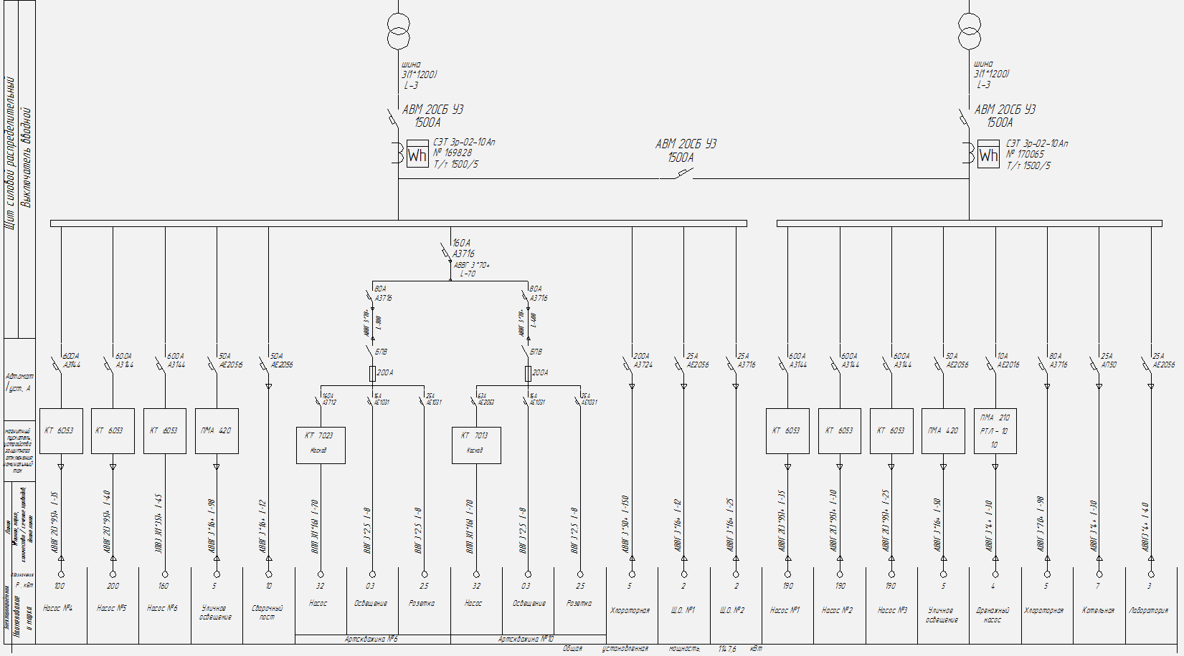
Рисунок 8 – Схема электроснабжения ВЗУ «Ачкасово»
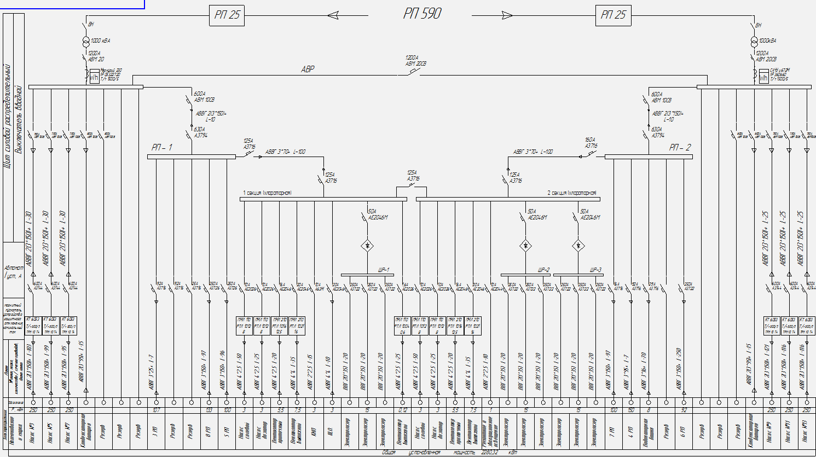
Рисунок 9 – Схема электроснабжения ВЗУ «Сабурово»
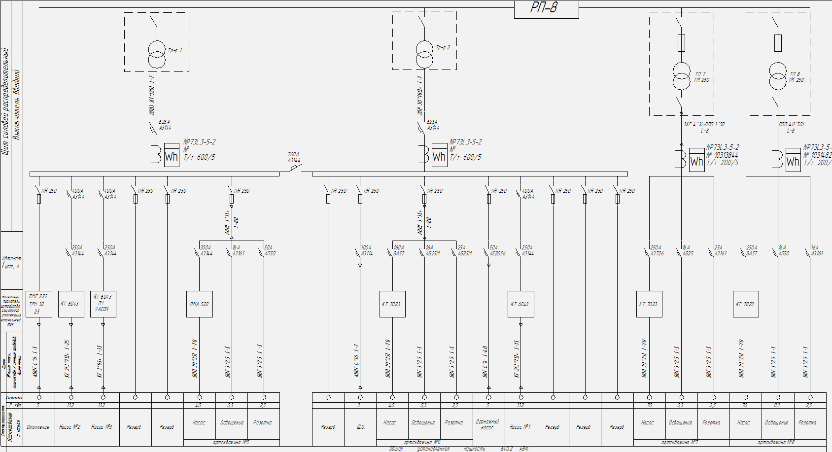
Рисунок 10 – Схема электроснабжения ВЗУ «Новлянское»
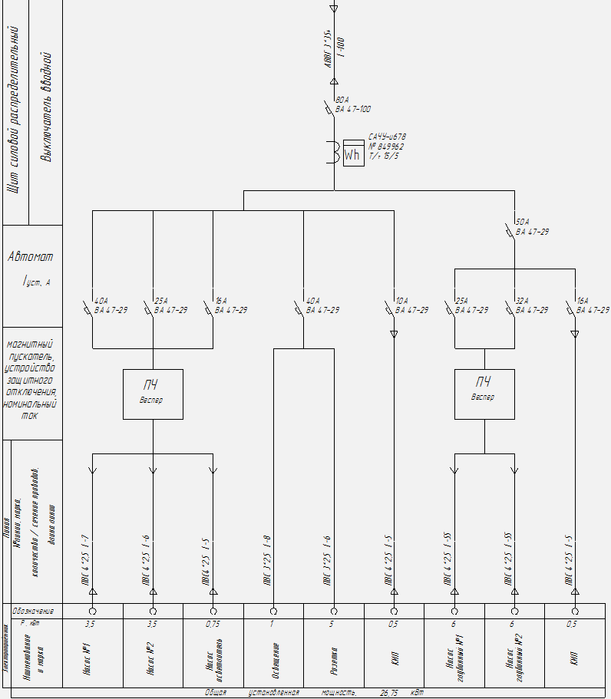
Рисунок 11 – Схема электроснабжения ВЗУ «Федино»
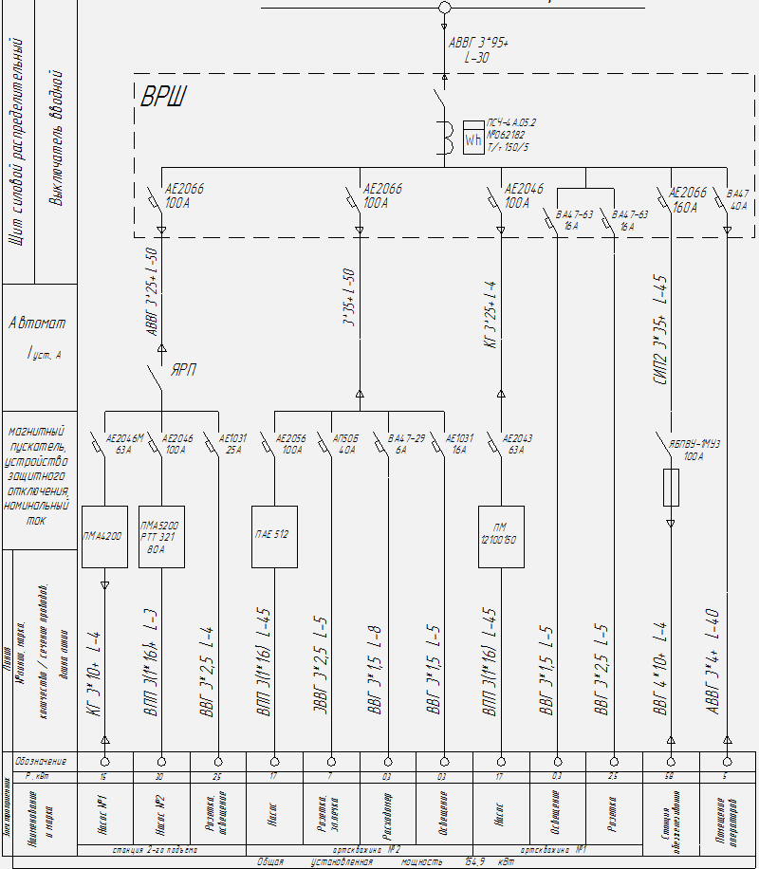
Рисунок 12 – Схема электроснабжения ВЗУ «Косяково»
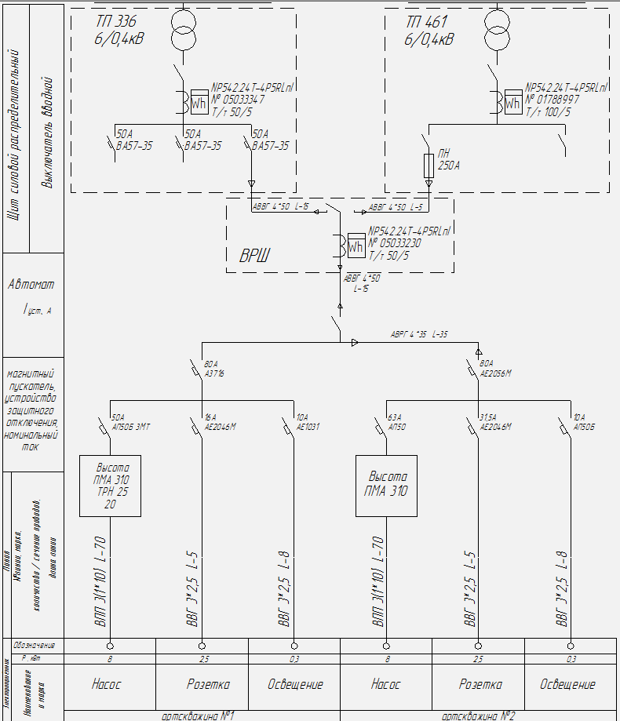
Рисунок 13 – Схема электроснабжения ВЗУ «Константиново»
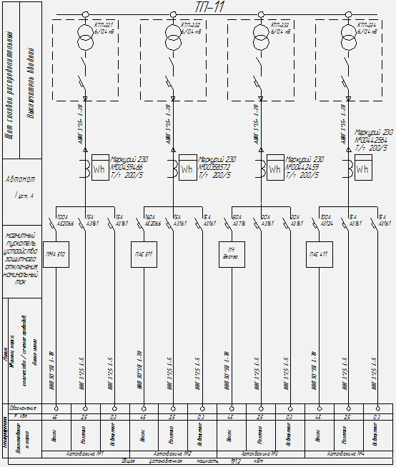
Рисунок 14 – Схема электроснабжения ВЗУ «Марчуги»
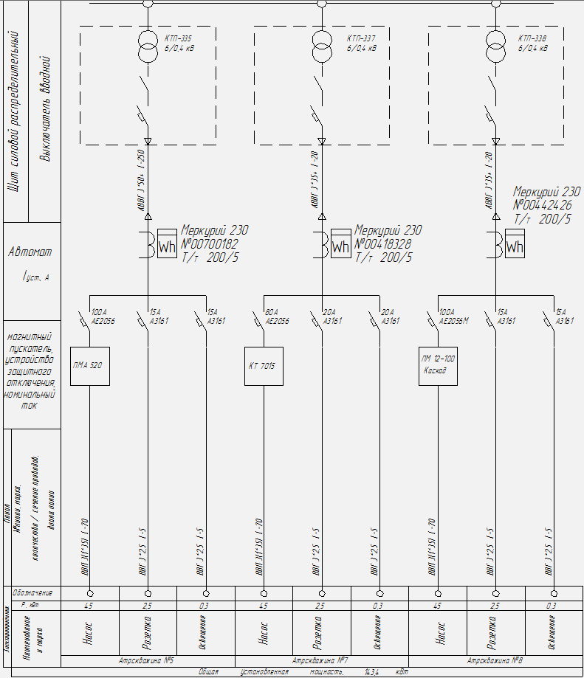
Рисунок 15 – Схема электроснабжения ВЗУ «Сетовка»
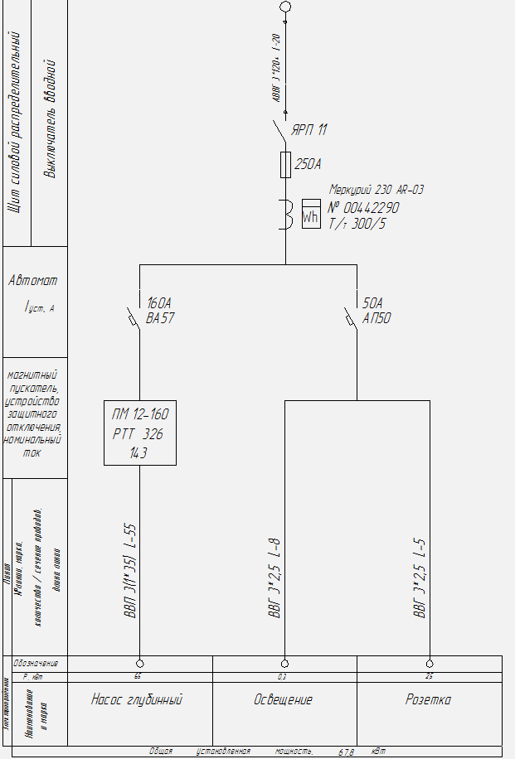
Рисунок 16 – Схема электроснабжения ВЗУ «Невское»
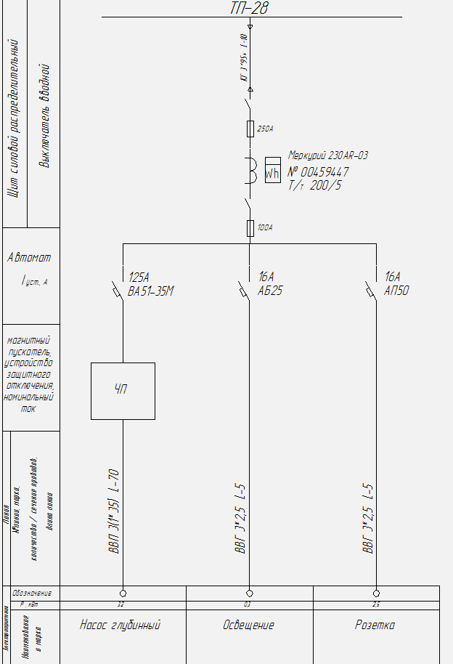
Рисунок 17 – Схема электроснабжения ВЗУ «Городище»
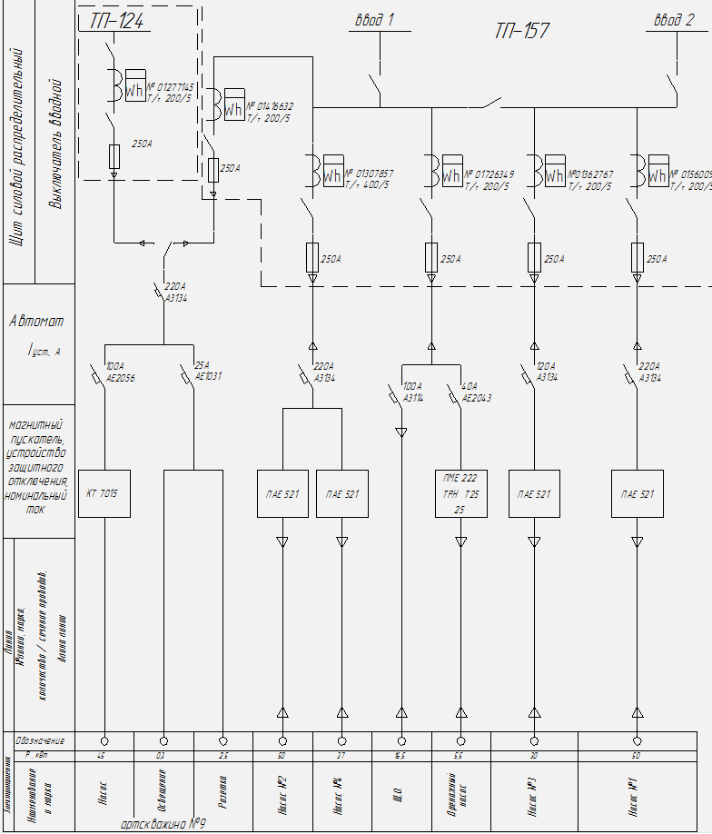
Рисунок 18 – Схема электроснабжения ВЗУ «Ратчино»
      - Потребление электроэнергии ИЦВ без затрат на работу насосов станций второго подъема за три последние года
Учет потребления электроэнергии ИЦВ представлен в таблице 8.
Таблица 8 – Общее электропотребление ВЗУ, кВтч
Название ВЗУ | За 2015 год | За 2016 год
ВЗУ «Федино» | - | 172693
ВЗУ «Сабурово» | 13047 | 13658
ВЗУ «Ачкасово» | 31904 | 34170
ВЗУ «Ратчино» | 146308 | 202892
ВЗУ «Сетовка» | 15988 | 17051
ВЗУ «Невское» | 95528 | 68629
ВЗУ «Марчуги» | 21180 | 28240
ВЗУ «Косяково» | 51000 | 67400
      - Организация учета добываемой и отпускаемой питьевой воды на ИЦВ
В сельском поселении Фединское учет добываемой и отпускаемой питьевой воды осуществляется только в с. Федино. На ВЗУ с. Федино установлены узлы учета марок ВЗЛЁТ ЭМ и ВМХ-50. На всех остальных ВЗУ учет воды не ведется.
      - Сведения о диспетчеризации и автоматизации технологических процессов на ИЦВ
В сельском поселении Фединское процессы подачи воды в резервуары автоматизированы. Система диспетчеризации на ИЦВ отсутствует.
      - Сведения о хозяйственной деятельности ИЦВ
Эксплуатацию и текущий ремонт объектов водоснабжения в сельском поселении Фединское осуществляет ЗАО «АКВАСТОК».
В 2016 году на водозаборных узлах сельского поселения Фединское было поднято 505913,49 м3 воды. Уровень потерь воды в сети составляет порядка 5,6% от общего объема, отпущенного в сеть. Удельные затраты электроэнергии на подъем и транспортировку воды в среднем составляют 1,2 кВтч/м3. Себестоимость продукции (воды) в 2016 году составила 14,74 руб./м3.
      - Оценка эффективности технологической схемы ИЦВ, включая оценку энергоэффективности
Технологическая схема ИЦВ в сельском поселении Фединское следующая: из артезианских скважин вода подается в резервуары чистой воды, затем насосными станциями второго подъёма подаётся в водопроводную сеть потребителям.
На всех ВНС 2-го подъема установлены частотные регуляторы.
Данная технологическая схема является достаточно распространенной и эффективной. При использовании такой схемы насосное оборудование артезианских скважин и водопроводных очистных сооружений не находится в постоянной работе, и включается автоматически, при достижении минимального уровня в резервуарах чистой воды. Также, наличие регулирующего объема РЧВ позволяет компенсировать пиковые нагрузки в часы максимального водопотребления.
      - Описание системы транспорта централизованного питьевого водоснабжения с указанием на ситуационной схеме адресов и мест расположения насосных станций, резервуаров чистой воды, водонапорных башен, колодцев с регулирующей и секционирующей арматурой
Снабжение абонентов холодной питьевой водой осуществляется через централизованную систему водопроводов. В сельском поселении Фединское существуют кольцевые и тупиковые сети водоснабжения.
Характеристики системы водоснабжения МО сельское поселение Фединское:
- Количество подземных источников водоснабжения (скважины) – 18 шт.
- Количество поверхностных источников водоснабжения (водозаборы) – 0 шт.
- Количество насосных станций II подъема: 2 шт.
- Магистральные сети общей протяженностью – 33,71 км.
- Износ водопроводных сетей: 80%.
- Материалом трубопроводов ХВС является сталь, чугун, асбестоцемент.
Подачу воды в сеть осуществляют ВНС 2-го подъема, располагающиеся на территории водозаборных узлов.
Ситуационная схема мест расположения насосных станций, резервуаров чистой воды, колодцев с регулирующей и секционирующей арматурой представлена в графической части настоящей схемы, в электронной модели, а также на рисунках 19.

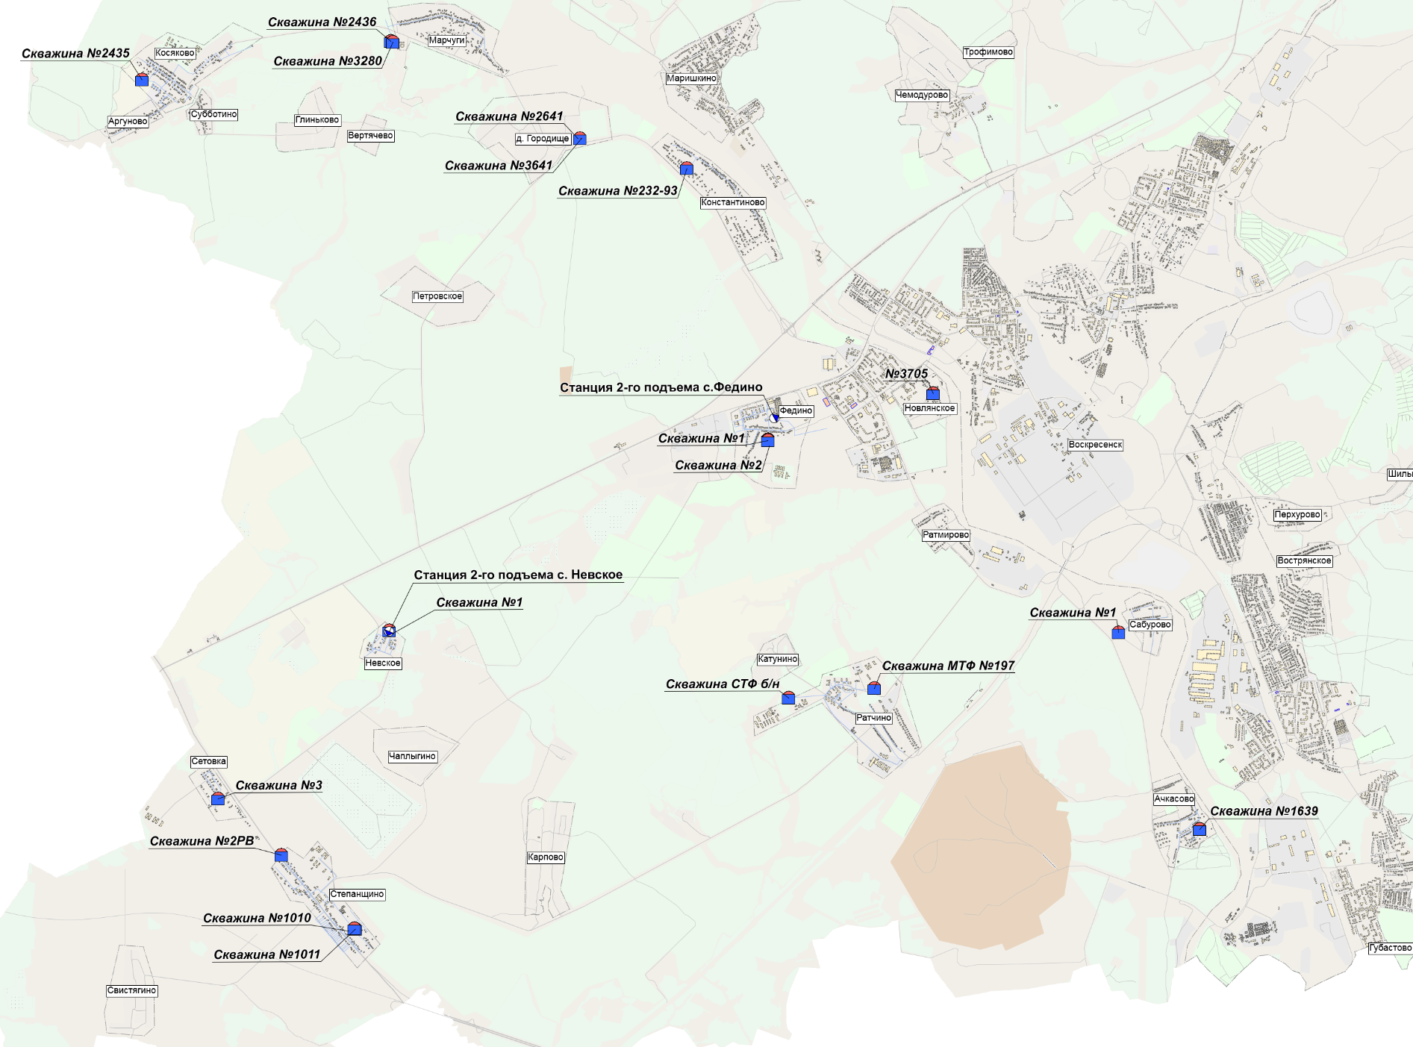
Рисунок 19 – Ситуационная схема

      - Характеристика сооружений системы транспорта централизованного питьевого водоснабжения с указанием адресной привязки, состояния и сроков ввода в эксплуатацию
Водопроводная сеть – система трубопроводов для передачи воды к местам потребления. Водопроводная сеть должна обеспечивать надежное и бесперебойное транспортирование воды к потребителям в необходимых количествах под напором, достаточным для подачи воды к самой отдаленной и высоко расположенной точке водозабора.
Общая протяженность водопроводной сети по сельскому поселению Фединское составляет 33,71 км.
Данные о сроках ввода в эксплуатацию сооружений системы транспорта централизованного питьевого водоснабжения – отсутствуют.
Данные о сооружениях системы транспорта централизованного питьевого водоснабжения с указанием их процента износа и состояния приведены в таблице 9.
Таблица 9 – Состояние систем транспорта водоснабжения
Наименование ВЗУ | Состав ВЗУ | Износ, % | Состояние
с. Федино | артскв. №1 | 80-100 | неудовлетворительное
 | артскв. №2 | 80-100 | неудовлетворительное
д. Степанщино | артскв. №1010 | 80-100 | неудовлетворительное
 | артскв. №1011 | 80-100 | неудовлетворительное
д. Ратчино | артскв. МТФ №197 | 80-100 | неудовлетворительное
 | артскв. СТФ б/н | 80-100 | неудовлетворительное
с. Косяково | артскв. №2435 | 80-100 | неудовлетворительное
с. Ачкасово | артскв. №1639 | 80-100 | неудовлетворительное
с. Марчуги | артскв. №3280 | 80-100 | неудовлетворительное
 | артскв. 2436 | 80-100 | неудовлетворительное
пос. Сетовка | артскв. б/н | 80-100 | неудовлетворительное
с. Сабурово | артскв. №1 | 80-100 | неудовлетворительное
с. Невское | артскв. №1 | 80-100 | неудовлетворительное
д. Степанщино-2 (ДРП) | артскв. №2 РВ | 80-100 | неудовлетворительное
с. Константиново | артскв. №232-93 | 80-100 | неудовлетворительное
с. Новлянское | артскв. №3705 | 80-100 | неудовлетворительное
д. Городище | артскв. №2641 | 80-100 | неудовлетворительное
 | артскв. №3641 | 80-100 | неудовлетворительное
Сведения о насосах на ВЗУ и ВНС сельского поселения Фединское представлены в таблице 10.
Таблица 10 – Сведения о насосах на ВЗУ сельского поселения Фединское
№ п/п | Наименование оборудования | Марка насоса | Дата установки насоса | Производительность насоса, м3/ч | Производительность насоса, м3/сут
ВЗУ с. Федино
1 | № 1 | ЭЦВ 10-65-110 | 04.15г. | 63 | 1512
2 | № 2 | ЭЦВ 8-40-90 | 07.09г. | 40 | 960
3 | Станция 2-го подъема | КМ (70-50)  КМ 100-80-160  К 80-50-200 | 1999  1999  2000 | 100  100  50 | 2400  2400  1200
ВЗУ д. Степанщино
4 | № 1010 | ЭЦВ 8-40-90 | 16.07.2008г. | 40 | 960
5 | № 1011 | ЭЦВ 8-40-90 | 22.05.2007г. | 40 | 960
ВЗУ д. Ратчино
6 | МТФ № 197 | ЭЦВ 8-40-90 | 16.09.2008г. | 40 | 960
7 | СТФ б/н | ЭЦВ 8-40-90 | 10.2013г. | 40 | 960
ВЗУ с. Косяково
8 | №2435 | ЭЦВ 8-40-90 | 28.09.2014г | 40 | 960
ВЗУ с. Ачкасово
9 | № 1639 | ЭЦВ 8-40-60 | 26.12.2003г. | 40 | 960
ВЗУ с. Марчуги
10 | № 3280 | ЭЦВ 8-40-90 | 05.2014г. | 40 | 960
11 | № 2436 | ЭЦВ 6-16-75 | 05.2014г. | 16 | 384
ВЗУ п. Сетовка
12 | б/н | ЭЦВ 6-10-80 | 12.14г. | 10 | 240
ВЗУ с. Сабурово
13 | № 1 | ЭЦВ 6-16-75 | 14.06.2011г. | 16 | 384
ВЗУ с. Невское
14 | № 1 | ЭЦВ 6-16-75 | 10.2016г. | 40 | 960
15 | Станция 2-го подъема | КМ 80-65-160 | 10.2012г. | 50 | 1200
ВЗУ д. Степанщино-2 (ДРП)
16 | № 2РВ | ЭЦВ 6-10-80 | 05.2016г. | 16 | 384
ВЗУ с. Константиново
17 | № 232-93 | ЭЦВ 8-40-90 | н.св. | 40 | 960
ВЗУ с. Новлянское
18 | № 3705 (бесхоз) | ЭЦВ 8-16-80 | 10.2013г. | 16 | 384
ВЗУ д. Городище
19 | № 2641 | ЭЦВ 8-16-80 | н/д | 16 | 384
20 | № 3641 | н/д | н/д | н/д | н/д
      - Описание повысительных насосных станций системы централизованного питьевого водоснабжения (адрес, технологическая схема, состав, характеристики и сроки ввода в эксплуатацию основного оборудования, фактическая производительность насосной станции, автоматизация, диспетчеризация, учет)
Повысительные станции в сельском поселении Фединское отсутствуют.
      - Протоколы анализов качества питьевой воды в контрольных точках у потребителей помесячно за последние три года
ЗАО «АКВАСТОК» осуществляет регулярный отбор проб в контрольных точках у потребителей в соответствии с утвержденными программами производственного контроля. Количество проб воды, отбираемых для лабораторных исследований, и периодичность отбора указаны в таблице 11.
Таблица 11 – Перечень контрольных точек (потребителей) для отбора контрольных проб с указанием периодичности отбора
Распределительная сеть Воскресенского района
№ п/п | Наименование объекта | Количество точек отбора | Перечень контролируемых показателей | Периодичность отбора | Время отбора
1 | с. Ачкасово | Дом 57 | Микробиологические | 1 раз в месяц | Январь-декабрь
 |  |  | Органолептические
 |  |  | Обобщенные
2 | с. Косяково | МДОУ №57 | Микробиологические | 1 раз в месяц | Январь-декабрь
 |  |  | Органолептические
 |  |  | Обобщенные
3 | с. Марчуги | Дом 135 | Микробиологические | 1 раз в месяц | Январь-декабрь
 |  |  | Органолептические
 |  |  | Обобщенные
4 | с. Невское | Медпункт | Микробиологические | 1 раз в месяц | Январь-декабрь
 |  |  | Органолептические
 |  |  | Обобщенные
5 | д. Ратчино | МДОУ №43 | Микробиологические | 1 раз в месяц | Январь-декабрь
 |  |  | Органолептические
 |  |  | Обобщенные
6 | с. Сабурово | Дом 37 | Микробиологические | 1 раз в месяц | Январь-декабрь
 |  |  | Органолептические
 |  |  | Обобщенные
7 | п. Сетовка | Дом 9 | Микробиологические | 1 раз в месяц | Январь-декабрь
 |  |  | Органолептические
 |  |  | Обобщенные
8 | д. Степанщино | МДОУ №62 | Микробиологические | 1 раз в месяц | Январь-декабрь
 |  |  | Органолептические
 |  |  | Обобщенные
9 | с. Федино | МДОУ №45 | Микробиологические | 1 раз в месяц | Январь-декабрь
 |  |  | Органолептические
 |  |  | Обобщенные
Протоколы анализов у ЗАО «АКВАСТОК» отсутствует. По полученным от организации сведениям за 2016 год нарушений требований СанПиН 2.1.4.1074-01 «Питьевая вода. Гигиенические требования к качеству воды централизованных систем водоснабжения. Контроль качества» на вводах у потребителей не выявлено.
      - Оценка качества питьевой воды, получаемой потребителями
В соответствии со статьей 23 главы 4 Федерального закона Российской Федерации от 7 декабря 2011 г. №416-ФЗ «О водоснабжении и водоотведении» питьевая вода, подаваемая абонентам с использованием централизованной системы холодного водоснабжения, считается соответствующей установленным требованиям в случае, если уровни показателей качества воды не превышают нормативов качества питьевой воды более чем на величину допустимой ошибки метода определения.
Согласно предоставленным данным, на ВЗУ «Ачкасово», «Ратчино», «Невское», «Новлянское» и «Константиново» вода соответствует питьевому качеству.
На ВЗУ «Федино», «Степанщино», «Косяково», «Сетовка», «Сабурово», «Городище» и «Марчуги» вода не соответствует питьевому качеству по показателю содержания железа и жесткости.
      - Анализ исполнения предписания органов, осуществляющих государственный надзор, муниципальный контроль, об устранении нарушений, влияющих на качество и безопасность воды
Управление Федеральной службы по надзору в сфере защиты прав потребителей и благополучия человека, по Московской области (Управление Роспотребнадзора по Московской области) осуществляет надзор за исполнением санитарного законодательства.
На момент актуализации схемы водоснабжения сельского поселения Фединское ЗАО «АКВАСТОК» выданы Предписание №64-2 от 28.03.2017г. и Предписание №65-2 от 28.03.2017г. согласно которым в ходе проверки были выявлены нарушения законодательства в сфере защиты прав потребителей и санитарно-эпидемиологического благополучия человека, а именно:
- Отсутствие санитарно-эпидемиологических заключений на проект ЗСО водных объектов, используемых для питьевого, хозяйственно-бытового водоснабжения ВЗУ «Степанщино»;
- Отсутствует ограждение первого пояса ЗСО подземных источников водоснабжения ВЗУ «Степанщино»;
- Питьевая вода после ВЗУ «Косяково» перед подачей в распределительную водопроводную сеть не соответствует требованиям СанПиН 2.1.4.1074-01 «Питьевая вода. Гигиенические требования к качеству воды централизованных сетей водоснабжения. Контроль качества.»;
- Отсутствие санитарно-эпидемиологических заключений на проект ЗСО водных объектов, используемых для питьевого, хозяйственно-бытового водоснабжения ВЗУ «Косяково»;
- Отсутствует ограждение первого пояса ЗСО подземных источников водоснабжения ВЗУ «Косяково».
На момент актуализации схемы водоснабжения мероприятия по устранению нарушений не выполнялись.
      - Анализ пропускной способности системы транспорта питьевой воды по результатам гидравлических расчетов по основным направлениям и по данным замеров в контрольных точках
В ходе разработки настоящей схемы водоснабжения и водоотведения была создана электронная модель системы хозяйственно-питьевого водоснабжения СП Фединское в программно-расчетном комплексе ZuluHydro компании «Политерм». В электронной модели осуществлен поверочный расчет, который позволил определить гидравлический режим работы сети, в том числе и расходы воды на участках сети. Результаты гидравлического расчета системы водоснабжения СП Фединское представлены в электронной модели настоящей схемы.
На рисунках 20-26 представлены пьезометрические графики от источника водоснабжения до наиболее удаленного потребителя, полученный по результатам расчета.
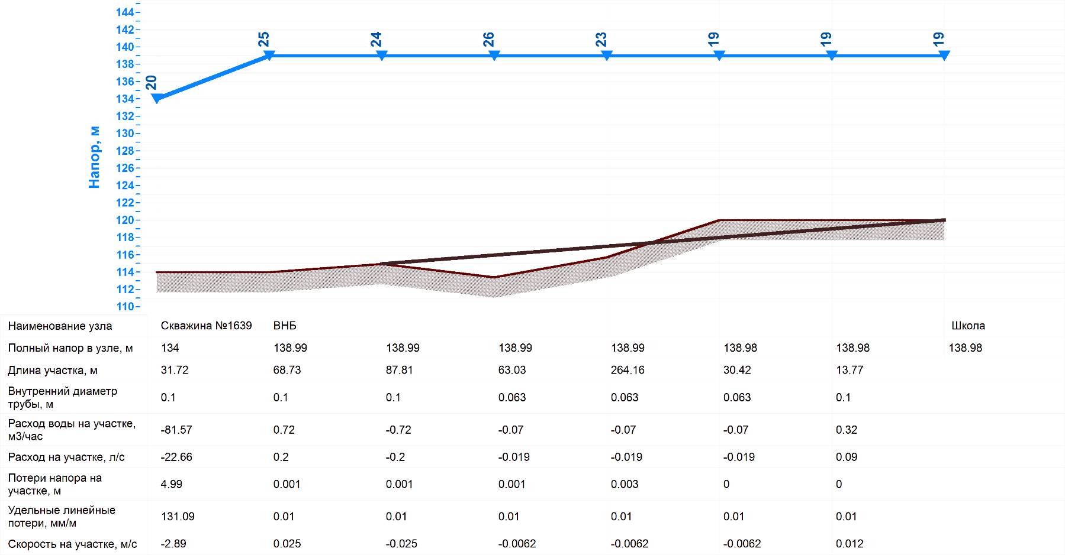
Рисунок 20 – Пьезометрический график с. Ачкасово от скважины №1639 до потребителя Школа
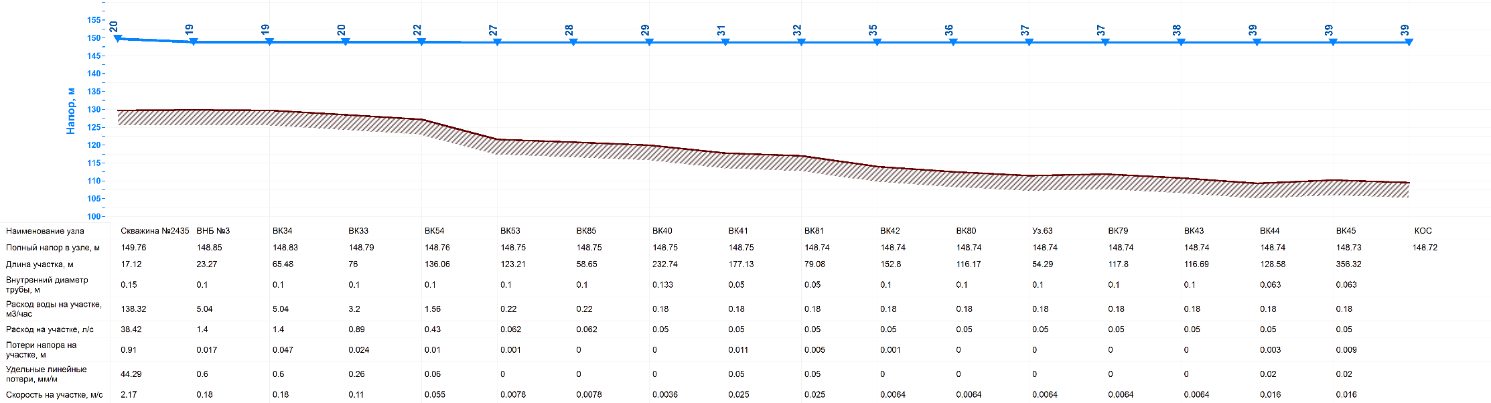
Рисунок 21 – Пьезометрический график с. Косяково от скважины №2435 до потребителя КОС
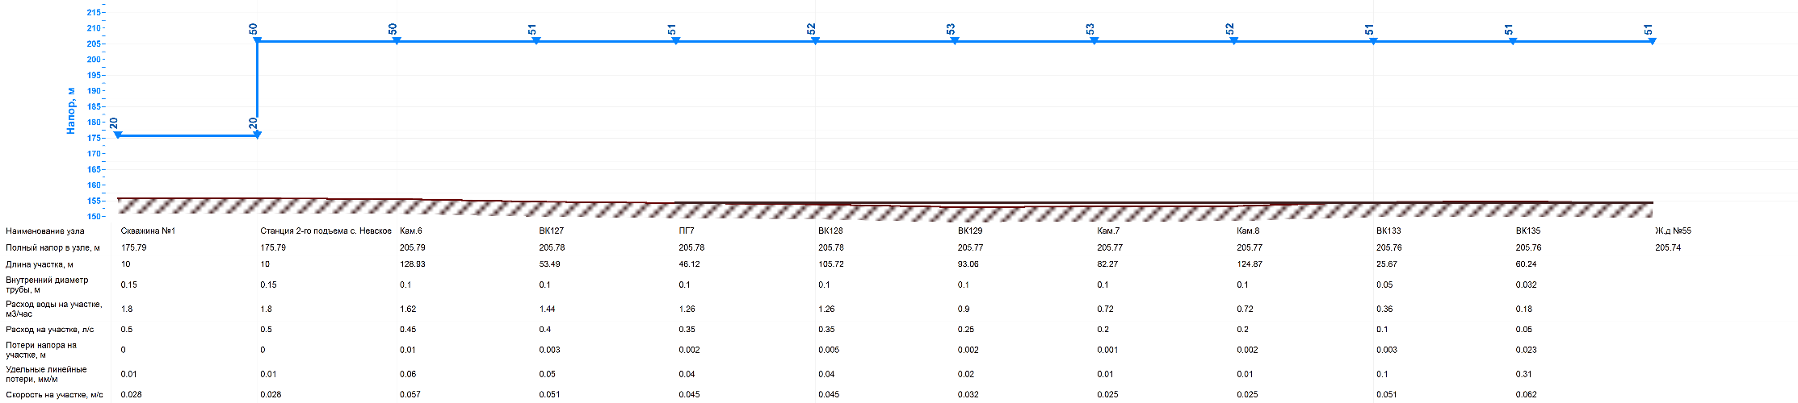
Рисунок 22 – Пьезометрический график с. Невское от скважины №1 до потребителя ж/д 55
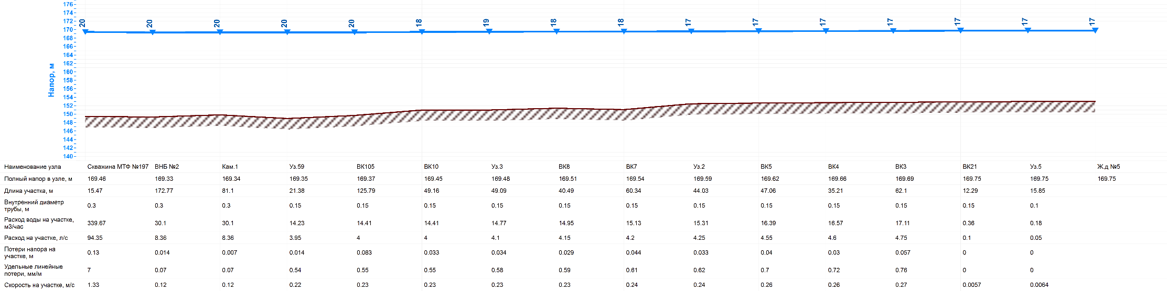
Рисунок 23 – Пьезометрический график д. Ратчино от скважины МТФ №197 до потребителя ж/д 5
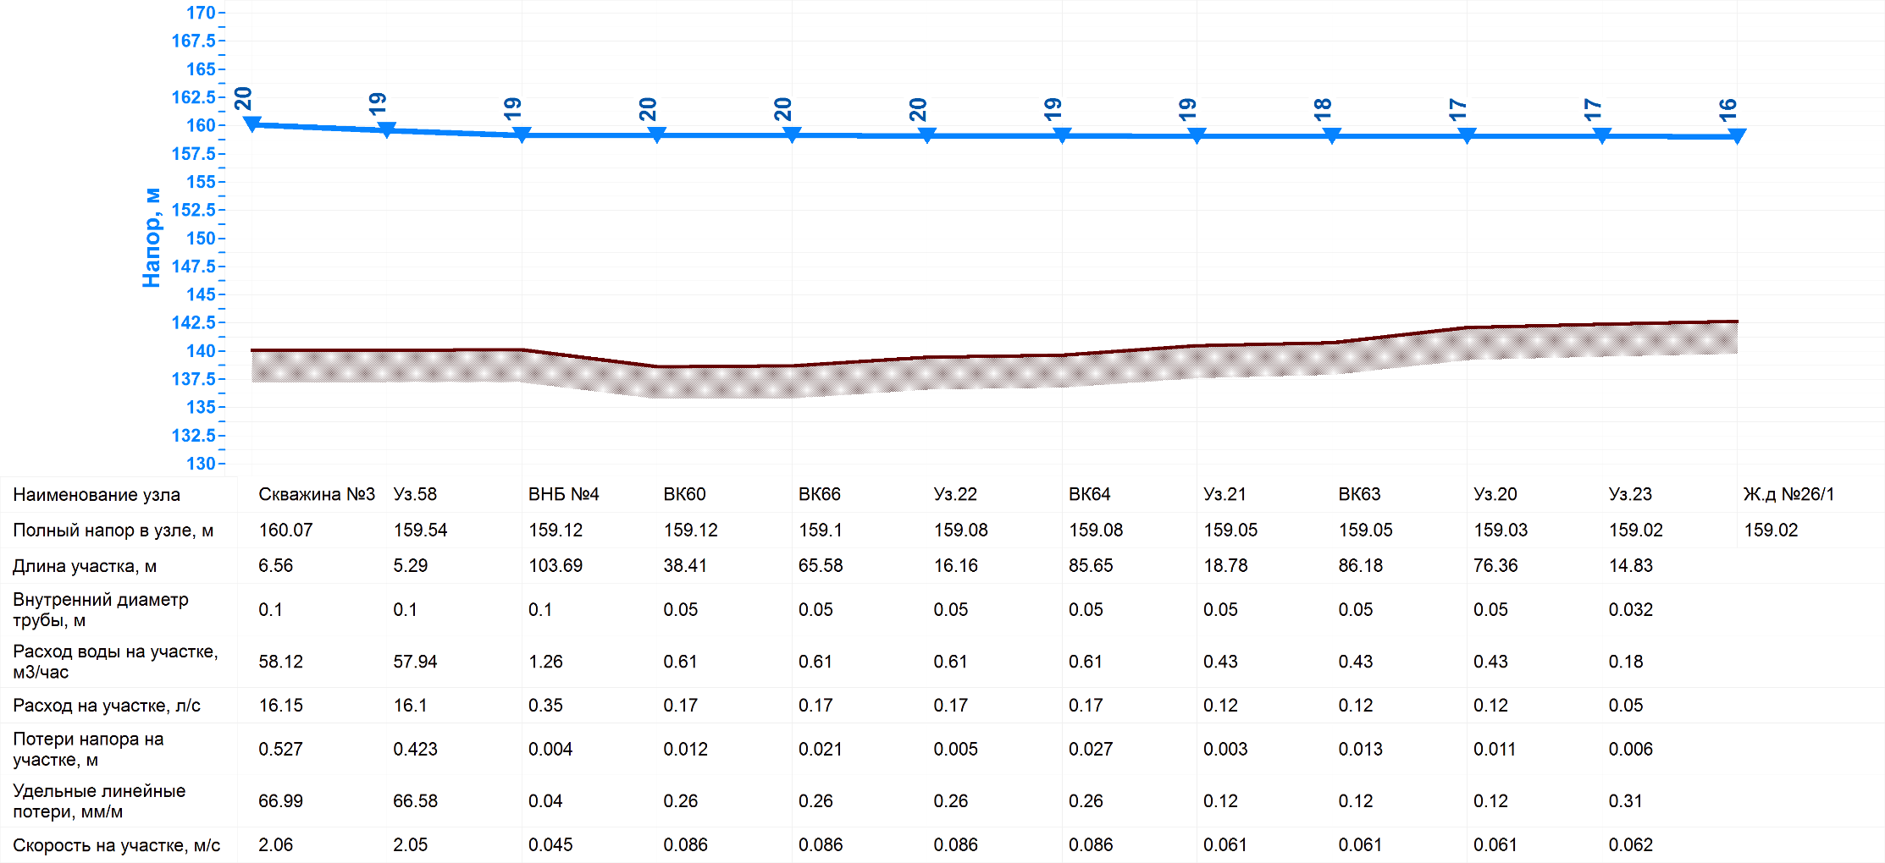
Рисунок 24 – Пьезометрический график с. Сетовка от скважины №3 до потребителя ж/д 26/1
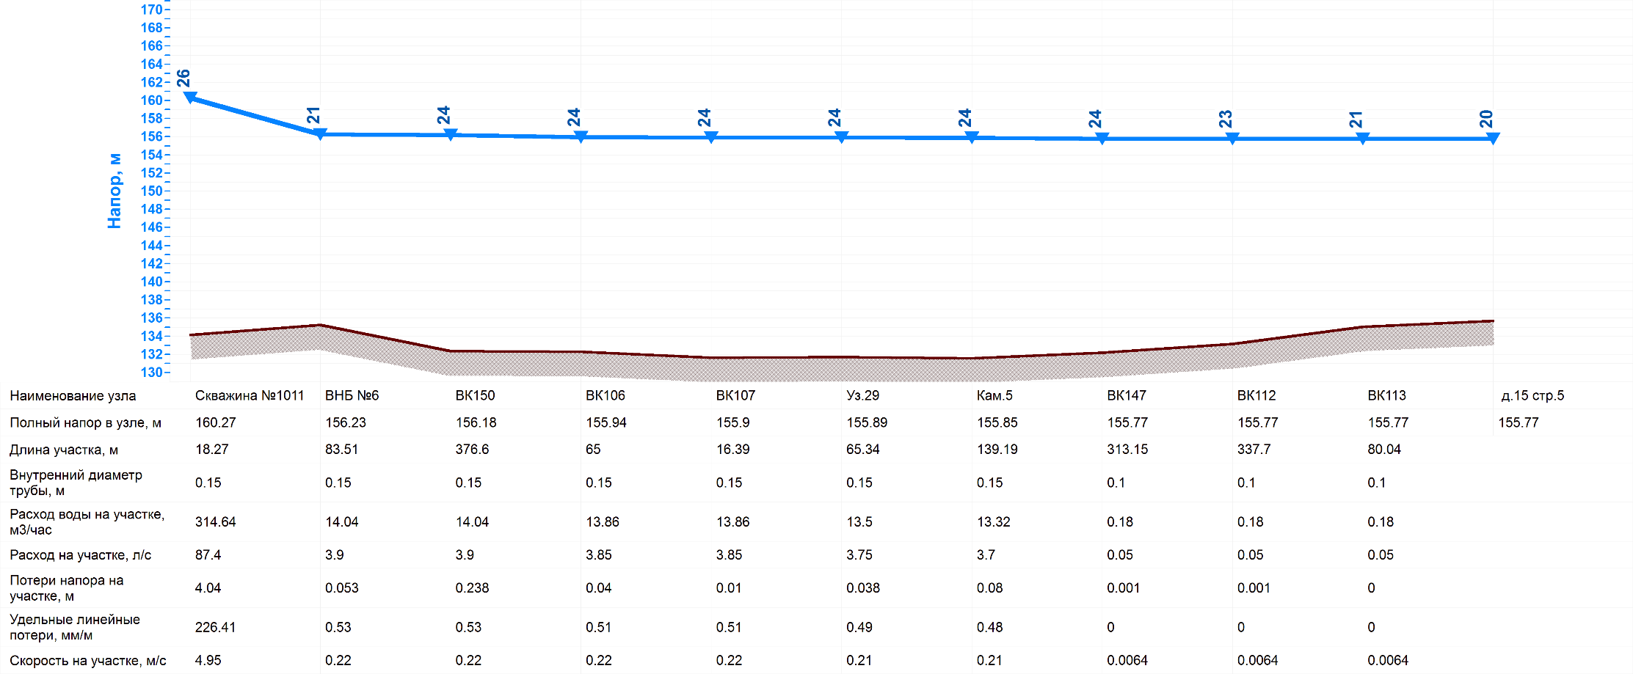
Рисунок 25 – Пьезометрический график с. Степанщино от скважины №1011 до потребителя д. 15 стр.5
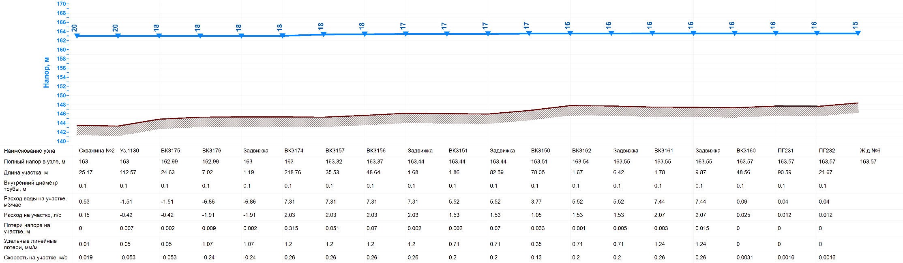
Рисунок 26 – Пьезометрический график с. Федино от скважины №2 до потребителя ж/д 6

      - Оценка хозяйственной деятельности системы транспорта централизованного водоснабжения, затраты электроэнергии станциями второго подъема и линейными насосными станциями
Уровень потерь воды в сети составляет порядка 5% от общего объема, отпущенного в сеть. Удельные затраты электроэнергии на подъем и транспортировку воды в среднем составляют 1,2 кВтч/м3. Потребление электроэнергии каждым ВЗУ представлено в п. 2.1.9.i.13.
      - Оценка эффективности технологической схемы системы транспорта централизованного питьевого водоснабжения, включая оценку энергоэффективности
В соответствии с методическими рекомендациями по определению потребности в электрической энергии на технологические нужды в сфере водоснабжения, водоотведения и очистки сточных вод расчёт годовой потребности в электрической энергии (кВтч/год) каждым насосным агрегатом производится путем суммирования расходов электрической энергии на каждом режиме работы агрегата по формуле:
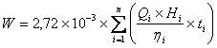
где:
i- индекс, обозначающий режим работы агрегата;
n- количество режимов работы агрегата;
Qi- производительность насоса в i-м режиме, куб. м/ч;
Hi- полный напор, развиваемый насосом, в i-м режиме, м;
ηi- коэффициент полезного действия агрегата в i-м режиме;
ti - время работы агрегата в i-м режиме, ч/год.
Удельные затраты электроэнергии на подъем и транспортировку воды составляют 1,2 кВтч/м3, что является достаточно высоким показателем.
      - Помесячная динамика потерь питьевой воды при транспорте за последние три года. Объем и доля потерь питьевой воды при транспорте
Объем потерь воды за 2014-2016 гг представлен в таблице 12.
Таблица 12 – Сведения о потерях воды за 2014, 2015 и 2016 гг.
Наименование ВЗУ | Потери воды, м3
 | Январь | Февраль | Март | Апрель | Май | Июнь | Июль | Август | Сентябрь | Октябрь | Ноябрь | Декабрь
2014 год
ВЗУ с. Федино | 393,1 | 391,8 | 386,2 | 413,9 | 582,2 | 650,8 | 633,8 | 644,2 | 438,9 | 377,4 | 404,1 | 393,3
ВЗУ д. Степанщино | 305,3 | 304,3 | 300,0 | 321,5 | 452,2 | 505,5 | 492,2 | 500,3 | 340,9 | 293,2 | 313,8 | 305,5
ВЗУ д. Ратчино | 305,3 | 304,3 | 300,0 | 321,5 | 452,2 | 505,5 | 492,2 | 500,3 | 340,9 | 293,2 | 313,8 | 305,5
ВЗУ с. Косяково | 152,7 | 152,2 | 150,0 | 160,7 | 226,1 | 252,7 | 246,1 | 250,2 | 170,4 | 146,6 | 156,9 | 152,7
ВЗУ с. Ачкасово | 152,7 | 152,2 | 150,0 | 160,7 | 226,1 | 252,7 | 246,1 | 250,2 | 170,4 | 146,6 | 156,9 | 152,7
ВЗУ с. Марчуги | 213,7 | 213,0 | 210,0 | 225,0 | 316,5 | 353,8 | 344,6 | 350,2 | 238,6 | 205,2 | 219,7 | 213,8
ВЗУ пос. Сетовка | 38,2 | 38,0 | 37,5 | 40,2 | 56,5 | 63,2 | 61,5 | 62,5 | 42,6 | 36,6 | 39,2 | 38,2
ВЗУ с. Сабурово | 61,1 | 60,9 | 60,0 | 64,3 | 90,4 | 101,1 | 98,4 | 100,1 | 68,2 | 58,6 | 62,8 | 61,1
ВЗУ с. Невское | 152,7 | 152,2 | 150,0 | 160,7 | 226,1 | 252,7 | 246,1 | 250,2 | 170,4 | 146,6 | 156,9 | 152,7
ВЗУ д. Степанщино-2 | 61,1 | 60,9 | 60,0 | 64,3 | 90,4 | 101,1 | 98,4 | 100,1 | 68,2 | 58,6 | 62,8 | 61,1
ВЗУ с. Константиново | 152,7 | 152,2 | 150,0 | 160,7 | 226,1 | 252,7 | 246,1 | 250,2 | 170,4 | 146,6 | 156,9 | 152,7
ВЗУ с. Новлянское | 61,1 | 60,9 | 60,0 | 64,3 | 90,4 | 101,1 | 98,4 | 100,1 | 68,2 | 58,6 | 62,8 | 61,1
ВЗУ д. Городище | 61,1 | 60,9 | 60,0 | 64,3 | 90,4 | 101,1 | 98,4 | 100,1 | 68,2 | 58,6 | 62,8 | 61,1
ИТОГО в 2014 году: | 2110,4 | 2103,8 | 2073,6 | 2222,3 | 3125,7 | 3494,2 | 3402,6 | 3458,4 | 2356,2 | 2026,5 | 2169,4 | 2111,4
2015 год
ВЗУ с. Федино | 366,5 | 365,4 | 360,1 | 386,0 | 542,8 | 606,9 | 590,9 | 600,6 | 409,2 | 352,0 | 376,8 | 366,7
ВЗУ д. Степанщино | 284,7 | 283,8 | 279,7 | 299,8 | 421,6 | 471,3 | 459,0 | 466,5 | 317,8 | 273,4 | 292,6 | 284,8
ВЗУ д. Ратчино | 284,7 | 283,8 | 279,7 | 299,8 | 421,6 | 471,3 | 459,0 | 466,5 | 317,8 | 273,4 | 292,6 | 284,8
ВЗУ с. Косяково | 142,3 | 141,9 | 139,9 | 149,9 | 210,8 | 235,7 | 229,5 | 233,3 | 158,9 | 136,7 | 146,3 | 142,4
ВЗУ с. Ачкасово | 142,3 | 141,9 | 139,9 | 149,9 | 210,8 | 235,7 | 229,5 | 233,3 | 158,9 | 136,7 | 146,3 | 142,4
ВЗУ с. Марчуги | 199,3 | 198,7 | 195,8 | 209,8 | 295,1 | 329,9 | 321,3 | 326,6 | 222,5 | 191,4 | 204,8 | 199,4
ВЗУ пос. Сетовка | 35,6 | 35,5 | 35,0 | 37,5 | 52,7 | 58,9 | 57,4 | 58,3 | 39,7 | 34,2 | 36,6 | 35,6
ВЗУ с. Сабурово | 56,9 | 56,8 | 55,9 | 60,0 | 84,3 | 94,3 | 91,8 | 93,3 | 63,6 | 54,7 | 58,5 | 57,0
ВЗУ с. Невское | 142,3 | 141,9 | 139,9 | 149,9 | 210,8 | 235,7 | 229,5 | 233,3 | 158,9 | 136,7 | 146,3 | 142,4
ВЗУ д. Степанщино-2 | 56,9 | 56,8 | 55,9 | 60,0 | 84,3 | 94,3 | 91,8 | 93,3 | 63,6 | 54,7 | 58,5 | 57,0
ВЗУ с. Константиново | 142,3 | 141,9 | 139,9 | 149,9 | 210,8 | 235,7 | 229,5 | 233,3 | 158,9 | 136,7 | 146,3 | 142,4
ВЗУ с. Новлянское | 56,9 | 56,8 | 55,9 | 60,0 | 84,3 | 94,3 | 91,8 | 93,3 | 63,6 | 54,7 | 58,5 | 57,0
ВЗУ д. Городище | 56,9 | 56,8 | 55,9 | 60,0 | 84,3 | 94,3 | 91,8 | 93,3 | 63,6 | 54,7 | 58,5 | 57,0
ИТОГО в 2015 году: | 1967,8 | 1961,7 | 1933,5 | 2072,2 | 2914,5 | 3258,2 | 3172,7 | 3224,8 | 2197,0 | 1889,6 | 2022,8 | 1968,8
2016 год
ВЗУ с. Федино | 364,1 | 362,9 | 357,7 | 383,4 | 539,2 | 602,8 | 587,0 | 596,6 | 406,5 | 349,6 | 374,2 | 364,3
ВЗУ д. Степанщино | 282,8 | 281,9 | 277,8 | 297,8 | 418,8 | 468,2 | 455,9 | 463,4 | 315,7 | 271,5 | 290,7 | 282,9
ВЗУ д. Ратчино | 282,8 | 281,9 | 277,8 | 297,8 | 418,8 | 468,2 | 455,9 | 463,4 | 315,7 | 271,5 | 290,7 | 282,9
ВЗУ с. Косяково | 141,4 | 140,9 | 138,9 | 148,9 | 209,4 | 234,1 | 228,0 | 231,7 | 157,9 | 135,8 | 145,3 | 141,5
ВЗУ с. Ачкасово | 141,4 | 140,9 | 138,9 | 148,9 | 209,4 | 234,1 | 228,0 | 231,7 | 157,9 | 135,8 | 145,3 | 141,5
ВЗУ с. Марчуги | 197,9 | 197,3 | 194,5 | 208,4 | 293,2 | 327,7 | 319,1 | 324,4 | 221,0 | 190,1 | 203,5 | 198,0
ВЗУ пос. Сетовка | 35,3 | 35,2 | 34,7 | 37,2 | 52,3 | 58,5 | 57,0 | 57,9 | 39,5 | 33,9 | 36,3 | 35,4
ВЗУ с. Сабурово | 56,6 | 56,4 | 55,6 | 59,6 | 83,8 | 93,6 | 91,2 | 92,7 | 63,1 | 54,3 | 58,1 | 56,6
ВЗУ с. Невское | 141,4 | 140,9 | 138,9 | 148,9 | 209,4 | 234,1 | 228,0 | 231,7 | 157,9 | 135,8 | 145,3 | 141,5
ВЗУ д. Степанщино-2 | 56,6 | 56,4 | 55,6 | 59,6 | 83,8 | 93,6 | 91,2 | 92,7 | 63,1 | 54,3 | 58,1 | 56,6
ВЗУ с. Константиново | 141,4 | 140,9 | 138,9 | 148,9 | 209,4 | 234,1 | 228,0 | 231,7 | 157,9 | 135,8 | 145,3 | 141,5
ВЗУ с. Новлянское | 56,6 | 56,4 | 55,6 | 59,6 | 83,8 | 93,6 | 91,2 | 92,7 | 63,1 | 54,3 | 58,1 | 56,6
ВЗУ д. Городище | 56,6 | 56,4 | 55,6 | 59,6 | 83,8 | 93,6 | 91,2 | 92,7 | 63,1 | 54,3 | 58,1 | 56,6
ИТОГО в 2016 году: | 1954,7 | 1948,6 | 1920,6 | 2058,3 | 2895,0 | 3236,4 | 3151,5 | 3203,2 | 2182,3 | 1877,0 | 2009,3 | 1955,6

      - Анализ причин потери воды при транспорте
Уровень потерь воды при транспортировке в сельском поселении Фединское невысокий и составляет порядка 5,6 % от подаваемой в сеть воды. В системе водоснабжения сельского поселения потери воды при транспортировке происходят за счет естественной убыли, через уплотнения сетевой арматуры и за счет скрытых повреждений.
      - Удельные затраты на выработку воды в денежном выражении
Себестоимость продукции (воды) в 2016 году составила 14,74 руб./м3.
      - Удельные затраты электроэнергии на производство воды и на транспорт воды
Удельные затраты электроэнергии на подъем и транспортировку воды составляют 1,2 кВтч/м3.
      - Оценка надежности системы питьевого водоснабжения
Надежность системы питьевого водоснабжения характеризуется способностью системы обеспечить необходимую подачу воды потребителям требуемого качества, в соответствии с присвоенной системе категорией надежности.
Согласно п. 7.4 СП 31.13330, система водоснабжения сельского поселения Фединское по степени обеспеченности подачи воды принадлежит к первой категории. Для данной категории допускается снижение подачи воды на хозяйственно-питьевые нужды не более 30% расчетного расхода и на производственные нужды до предела, устанавливаемого аварийным графиком работы предприятий; длительность снижения подачи не должна превышать 3 сут. Перерыв в подаче воды или снижение подачи ниже указанного предела допускается на время выключения поврежденных и включения резервных элементов системы (оборудования, арматуры, сооружений, трубопроводов и др.), но не более чем на 10 мин.
Не все водозаборные узлы имеют в своем составе резервные скважины. Количество резервных насосных агрегатов ВНС 2-го подъема составляет 2 единицы, что соответствует требованиям п.10.3 СП 31.13330. Резервуары чистой воды включают в себя регулирующий и аварийный объемы воды. Сети водоснабжения частично закольцованы. Износ сетей водоснабжения составляет 80%.
Таким образом, систему водоснабжения сельского поселения Фединское можно охарактеризовать, как ненадежную.
    - Описание систем централизованного горячего водоснабжения
Система горячего водоснабжения в сельском поселении Фединское закрытая. Горячее водоснабжение в сельском поселении осуществляется от ЦТП с. Федино (котельная Новлянского квартала) и от четырех котельных: котельной с. Косяково, котельной д. Ратчино, котельной д. Новотроицкое и котельной д. Степанщино. Тепловая энергия от котельных с. Ачкасово, д Ратмирово и с. Невское отпускается только на нужды отопления зданий.
      - Расположение системы централизованного горячего водоснабжения
План расположения системы централизованного горячего водоснабжения представлен на рисунке 27.
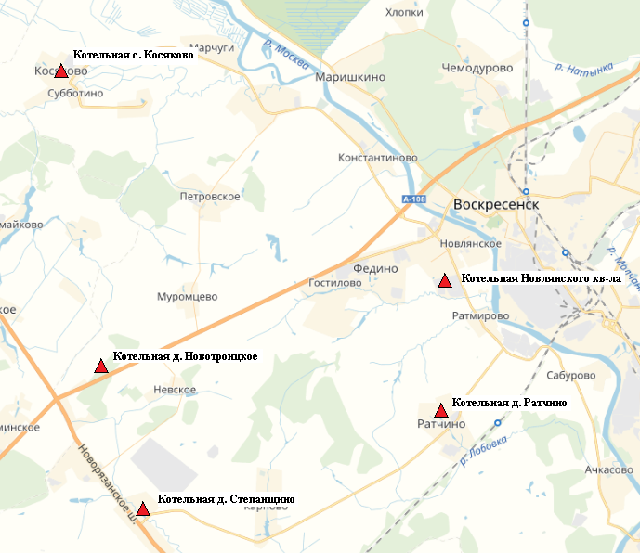
Рисунок 27 – Ситуационная схема расположения системы централизованного горячего водоснабжения
      - Технологическая схема приготовления горячей воды на ИЦВ горячей водой
В схеме водоснабжения рассматривается только централизованная закрытая система горячего водоснабжения.
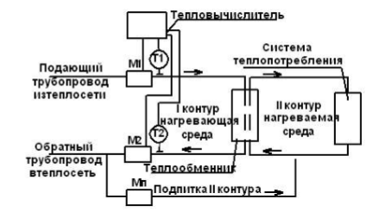
Рисунок 28 – Принципиальная схема закрытой системы горячего водоснабжения
Централизованная закрытая система горячего водоснабжения предусматривает нагрев холодной воды в котельной, ЦТП или в ИТП, после чего горячая вода подается потребителю отдельно от системы теплоснабжения. Централизованная закрытая система горячего водоснабжения функционально связана с системами централизованного теплоснабжения, поскольку тепловая мощность теплоисточника должна обеспечивать расчетные тепловые нагрузки систем горячего водоснабжения с учетом перспективы развития населенного пункта. Температура горячей воды в местах водоразбора должна быть не ниже 60 °C и не выше 75 °C.
      - Описание системы транспорта горячей воды
Трассировка сетей горячего водоснабжения от котельных выполнена совместно с сетями теплоснабжения. Способы прокладки – подземная и надземная. Для обеспечения возможности оперативного переключения на сетях предусмотрена установка секционирующих отключающих устройств.
      - Сведения о фактических потерях горячей воды при ее транспортировке (годовых, среднесуточных, максимальных суточных)
Сведения о потерях горячей воды за 2016 год представлены в таблице 13.

Таблица 13 – Потери горячей воды
Наименование | Потери воды
 | Годовые, м³/год | Среднесуточные, м³/сут | Максимальносуточные, м³/сут
ЦТП с. Федино (котельная Новлянского квартала) | 3159,1 | 8,7 | 11,3
Котельная д. Ратчино | 835,0 | 2,3 | 3,0
Котельная д. Степанщино | 356,9 | 1,0 | 1,3
Котельная с. Косяково | 518,7 | 1,4 | 1,8
Котельная д. Новотроицкая | 60,5 | 0,2 | 0,2
ИТОГО по СП Фединское | 4930,2 | 13,5 | 17,6
      - Протоколы анализов качества горячей воды в контрольных точках у потребителей помесячно за последние три года
Анализ качества горячей воды водоснабжающей организацией не ведется.
      - Оценка качества горячей воды, получаемой потребителями
Анализ качества горячей воды не ведется. Основываясь на анализах качества холодной воды, используемой для приготовления горячей воды можно сделать вывод, что вода части потребителей не соответствует требованиям СанПиН 2.1.4.1074-01 «Вода питьевая. Гигиенические требования к качеству воды централизованных систем питьевого водоснабжения. Контроль качества. Гигиенические требования к обеспечению безопасности систем горячего водоснабжения» по показателям содержания железа и жесткости.
      - Анализ исполнения предписания органов, осуществляющих государственный надзор, муниципальный контроль, об устранении нарушений, влияющих на качество и безопасность воды
На момент актуализации настоящей схемы водоснабжения и водоотведения предписания органов, осуществляющих государственный надзор, муниципальный контроль, об устранении нарушений, влияющих на качество и безопасность воды, отсутствуют.
      - Оценка эффективности технологической схемы системы централизованного горячего водоснабжения
Горячее водоснабжение потребителей сельского поселения Фединское осуществляется централизованно с использованием закрытой системы горячего водоснабжения.
Закрытая схема присоединения систем ГВС позволяет обеспечить:
- снижение расхода тепловой энергии на отопление и ГВС за счет качественно-количественного регулирования температуры теплоносителя в соответствии с температурным графиком;
- снижение внутренней коррозии трубопроводов и отложения солей;
- снижение темпов износа оборудования тепловых станций и котельных;
- кардинальное улучшение качества теплоснабжения потребителей, ликвидация «перетопов» во время положительных температур наружного воздуха в отопительный период;
- снижение объемов работ по химводоподготовке подпиточной воды и, соответственно, затрат;
- снижение аварийности систем теплоснабжения.
Пенополиуретановая теплоизоляция трубопроводов ГВС имеет низкие значения коэффициентов теплопроводности, и тем самым обеспечивает низкий уровень тепловых потерь при транспортировке.
Исходя из вышесказанного технологическая схема системы централизованного горячего водоснабжения работает в целом эффективно.
    - Описание систем технического водоснабжения
Централизованная система технического водоснабжения в муниципальном образовании отсутствует.
    - Оценка надежности питьевого водоснабжения поселения, городского округа
Оценка надежности питьевого водоснабжения поселения представлена в п. 2.1.9.i.30.
    - Доля потерь питьевой воды при транспорте в поселении, городском округе
Уровень потерь воды при транспортировке составляет порядка 5,6% от общего объема, отпущенного в сеть.
    - Удельные затраты на выработку питьевой воды в денежном выражении по поселению, городскому округу
Себестоимость продукции (воды) в 2016 году составила 14,74 руб./м3.
    - Удельные затраты электроэнергии на производство и транспорт питьевой воды по поселению, городскому округу
Удельные затраты электроэнергии на подъем и транспортировку воды составляют 1,2 кВтч/м3.

    - Описание существующих технических и технологических проблем, возникающих при водоснабжении поселения, городского округа
В настоящее время основными проблемами в водоснабжении сельского поселения Фединское являются:
- Вода не соответствует требованиям СанПиН 2.1.4.1074-01 по содержанию железа на ВЗУ «Косяково» и ВЗУ «Марчуги».
- Износ сетей по состоянию на 2016 год составляет 80 %;
- Часть ВЗУ не имеет выделенной зоны санитарной охраны первого пояса;
- Почти все существующие артезианские скважины выработали свой эксплуатационный срок;
- Отсутствие резервных скважин на большинстве ВЗУ.
  - Баланс водоснабжения и потребления горячей, питьевой, технической воды
    - Нормы потребления воды
В настоящее время в сельском поселении Фединское действуют нормы потребления коммунальных услуг, утвержденные распоряжением Министерства жилищно-коммунального хозяйства Московской области от 22.05.2017 года № 63-РВ «Об утверждении нормативов потребления коммунальных ресурсов в целях содержания общего имущества в многоквартирном доме на территории Московской области».
Данное распоряжение устанавливает нормативы потребления коммунальных услуг в отношении холодного и горячего водоснабжения на общедомовые нужды, электроснабжения, предоставляемой в жилых помещениях и на общедомовые нужды. Также, согласно распоряжению № 200-РВ, до введения в действие нормативов потребления коммунальных услуг в жилых помещениях применяются действующие в муниципальном образовании нормативы потребления коммунальных услуг.
Таким образом, помимо распоряжения мин. ЖКХ Московской области № 63-РВ, в сельском поселении Фединское действуют нормы потребления коммунальных услуг, утвержденных решением Совета депутатов Воскресенского муниципального района Московской области от 23.07.2009 № 137/10 «О внесении изменения в решение Совета депутатов Воскресенского муниципального района от 22 ноября 2006 года №524/52 «О нормативах потребления коммунальных услуг, плате за жилое помещение и коммунальные услуги в 2007 году на территории Воскресенского муниципального района» (с изменениями от 26.10.2007 №701/66)».
      - Нормы потребления горячей воды, установленные в поселении, городском округе
Нормативы потребления коммунальных услуг по горячему водоснабжению на общедомовые нужды, согласно распоряжению министерства ЖКХ Московской области № 63-РВ, представлены в таблице 14.
Таблица 14 – Нормативы потребления горячей воды на общедомовые нужды (куб. м на 1 кв. м общей площади помещений, входящих в состав общего имущества в многоквартирном доме)
Категория жилых помещений | Единица измерения | Этажность | Норматив потребления услуги горячей воды
Многоквартирные дома с централизованным холодным и горячим водоснабжением и водоотведением | Кубический метр в месяц на квадратный метр общей площади | От 1 до 5 | 0,013
 |  | От 6 до 9 | 0,012
 |  | От 10 до 16 | 0,007
 |  | Более 16 | 0,006
 |  | Разноуровневые многоквартирные дома до 9 | 0,006
 |  | Разноуровневые многоквартирные дома от 10 до 16 | 0,006
 |  | Разноуровневые многоквартирные дома более 16 | 0,005
Нормативы потребления коммунальных услуг по горячему водоснабжению на общеквартирные нужды, согласно решению Совета депутатов Воскресенского муниципального района Московской области от 23.07.2009 № 137/10 «О внесении изменения в решение Совета депутатов Воскресенского муниципального района» от 22 ноября 2006 года №524/52 «О нормативах потребления коммунальных услуг, плате за жилое помещение и коммунальные услуги в 2007 году на территории Воскресенского муниципального района» (с изменениями от 26.10.2007 №701/66)» представлены в таблице 15.
Таблица 15 – Нормативы потребления горячей воды на общеквартирные нужды
Вид жилья | Норматив потребления в месяц, м³/чел
В домах с водопроводом, канализацией, ваннами, с ЦГВ | 3,07
В общежитиях с общими душевыми | 1,46
В общежитиях при всех жилых комнатах | 1,76
В общежитиях с общими кухнями и блоками душевых на этажах при жилых комнатах в каждой секции здания | 2,34
      - Нормы потребления питьевой воды, установленные в поселении, городском округе
Нормативы потребления коммунальных услуг по холодному водоснабжению на общедомовые нужды, согласно распоряжению министерства ЖКХ Московской области № 63-РВ, представлены в таблице 16.
Таблица 16 – Нормативы потребления холодной воды на общедомовые нужды (куб. м на 1 кв. м общей площади помещений, входящих в состав общего имущества в многоквартирном доме)
Этажность | Норматив потребления холодной воды | Этажность | Норматив потребления холодной воды
1 этажные | 0,0264 | 9 этажные | 0,0220
2 этажные | 0,0293 | 10 этажные | 0,0198
3 этажные | 0,0274 | 11 этажные | 0,0186
4 этажные | 0,0268 | 12 этажные | 0,0173
5 этажные | 0,0262 | 13 этажные | 0,0161
6 этажные | 0,0250 | 14 этажные | 0,0148
7 этажные | 0,0242 | 15 этажные | 0,0133
8 этажные | 0,0234 | 16 этажные и выше | 0,0119
Нормативы потребления коммунальных услуг по холодному водоснабжению на общеквартирные нужды, согласно решению Совета депутатов Воскресенского муниципального района Московской области «О внесении изменения в решение Совета депутатов Воскресенского муниципального района» от 22 ноября 2006 года №701/66, представлены в таблице 17.
Таблица 17 – Нормативы потребления холодной воды на общеквартирные нужды
Вид жилья | Норматив потребления в месяц, м³/чел
В домах с водопроводом, канализацией, ваннами, с ЦГВ | 5,93
В домах с водопроводом, канализацией, ваннами, с ГВН | 8,12
В домах с водопроводом, канализацией, без ванн | 4,34
В домах с водопроводом, без канализации | 2,76
От уличной колонки | 1,58
В общежитиях с общими душевыми | 1,59
В общежитиях при всех жилых комнатах | 2,19
В общежитиях с общими кухнями и блоками душевых на этажах при жилых комнатах в каждой секции здания | 2,68
      - Нормы потребления технической воды, установленные в поселении, городском округе
На территории населенных пунктов сельского поселения Фединское добыча и транспорт технической воды – не осуществляется.
    - Сведения о потреблении горячей воды
      - Состав, схема присоединения и нагрузки (договорные в сутки наибольшего потребления, часовые, рассчитанные на основании договорных) потребителей систем горячего водоснабжения в элементах территориального деления и в технологических зонах
Потребители тепловой энергии ЦТП в с. Федино и котельных сельского поселения Фединское подключены к сетям теплоснабжения по схеме с закрытым водоразбором.
Состав и договорные нагрузки потребителей систем горячего водоснабжения представлен в таблице 18.
Таблица 18 – Потребители системы ГВС
Наименование | Максимальносуточное, м³/сут | В час максимально потребления, м³/ч
ЦТП с. Федино (котельная Новлянского квартала)
Население | 192,9 | 10,5
Бюджет | 6,1 | 0,3
Прочие | 1,8 | 0,1
Котельная д. Ратчино
Население | 46,2 | 2,5
Бюджет | 3,0 | 0,2
Прочие | 4,0 | 0,2
Котельная д. Степанщино
Население | 22,1 | 1,2
Бюджет | 0,6 | 0,0
Прочие | 0,0 | 0,0
Котельная с. Косяково
Население | 29,1 | 1,6
Бюджет | 1,2 | 0,1
Прочие | 2,7 | 0,1
Котельная д. Новотроицкая
Население | 3,8 | 0,2
Бюджет | 0,0 | 0,0
Прочие | 0,0 | 0,0
ИТОГО по СП Фединское
Население | 294,2 | 15,9
Бюджет | 10,9 | 0,6
Прочие | 8,5 | 0,5
      - Анализ соответствия договорных нагрузок потребителей, установленным нормам
Договорные нагрузки потребителей соответствуют установленным нормам.
      - Численность населения, получающего горячую воду по закрытой схеме в элементах территориального деления и в технологических зонах систем централизованного горячего водоснабжения с отображением численности населения на схеме зон территориального деления и на схемах зон технологического деления систем централизованного горячего водоснабжения
В сельском поселении Фединское все потребители горячей воды получают ее по закрытой схеме. Численность населения, получающего горячую воду в элементах территориального деления и в технологических зонах систем централизованного горячего водоснабжения, представлена в таблице 1.
Таблица 19 – Количество пользователей ГВС
Наименование населенного пункта | Количество пользователей ГВС, чел
с. Федино | 2340
с. Косяково | 429
д. Ратчино | 580
д. Новотроицкая | 47
д. Степанщино | 318
д. Ратмирово | 54
      - Численность населения, получающего горячую воду, по открытой схеме в элементах территориального деления и в технологических зонах систем централизованного горячего водоснабжения с отображением численности населения на схеме зон территориального деления и на схеме технологических зон систем централизованного горячего водоснабжения
В сельском поселении Фединское отсутствуют потребители горячей воды, получающие ее по открытой схеме.
      - Сведения о фактическом потреблении горячей воды, исходя из статистических данных, по группам потребителей в зонах действия каждого ИЦВ горячей водой (годовое, среднесуточное, максимальное суточное, в час максимально потребления)
Сведения о фактическом потреблении горячей воды по группам потребителей представлены в таблице 20.
Таблица 20 – Сведения о фактическом потреблении горячей воды по закрытой схеме.
Наименование | Годовое, м³/год | Среднесуточное, м³/сут | Максимальносуточное, м³/сут | В час максимально потребления, м³/ч
ЦТП с. Федино (котельная Новлянского квартала)
Реализация | 56411,9 | 154,6 | 200,9 | 10,9
Население | 54174,2 | 148,4 | 192,9 | 10,5
Бюджет | 1724,0 | 4,7 | 6,1 | 0,3
Прочие | 513,6 | 1,4 | 1,8 | 0,1
Котельная д. Ратчино
Реализация | 14910,6 | 40,9 | 53,1 | 2,9
Население | 12963,6 | 35,5 | 46,2 | 2,5
Бюджет | 831,5 | 2,3 | 3,0 | 0,2
Прочие | 1115,5 | 3,1 | 4,0 | 0,2
Котельная д. Степанщино
Реализация | 6373,7 | 17,5 | 22,7 | 1,2
Население | 6207,7 | 17,0 | 22,1 | 1,2
Бюджет | 166,0 | 0,5 | 0,6 | 0,0
Прочие | 0,0 | 0,0 | 0,0 | 0,0
Котельная с. Косяково
Реализация | 9261,8 | 25,4 | 33,0 | 1,8
Население | 8163,1 | 22,4 | 29,1 | 1,6
Бюджет | 337,5 | 0,9 | 1,2 | 0,1
Прочие | 761,2 | 2,1 | 2,7 | 0,1
Котельная д. Новотроицкая
Реализация | 1080,8 | 3,0 | 3,8 | 0,2
Население | 1080,8 | 3,0 | 3,8 | 0,2
Бюджет | 0,0 | 0,0 | 0,0 | 0,0
Прочие | 0,0 | 0,0 | 0,0 | 0,0
ИТОГО по СП Фединское
Реализация | 88038,8 | 241,2 | 313,6 | 17,0
Население | 82589,5 | 226,3 | 294,2 | 15,9
Бюджет | 3059,0 | 8,4 | 10,9 | 0,6
Прочие | 2390,3 | 6,5 | 8,5 | 0,5
      - Сведения о фактическом потреблении горячей воды, исходя из статистических данных, по группам потребителей в зонах территориального деления поселения, городского округа (годовое, среднесуточное, максимальное суточное, в час максимально потребления)
Сведения о фактическом потреблении горячей воды в зонах территориального деления представлены в таблице 21.
Таблица 21 – Сведения о фактическом потреблении горячей воды в зонах территориального деления
Наименование | Годовое, м³/год | Среднесуточное, м³/сут | Максимальносуточное, м³/сут | В час максимально потребления, м³/ч
с. Федино
Реализация | 56411,9 | 154,6 | 200,9 | 10,9
Население | 54174,2 | 148,4 | 192,9 | 10,5
Бюджет | 1724,0 | 4,7 | 6,1 | 0,3
Прочие | 513,6 | 1,4 | 1,8 | 0,1
д. Ратчино
Реализация | 14910,6 | 40,9 | 53,1 | 2,9
Население | 12963,6 | 35,5 | 46,2 | 2,5
Бюджет | 831,5 | 2,3 | 3,0 | 0,2
Прочие | 1115,5 | 3,1 | 4,0 | 0,2
д. Степанщино
Реализация | 6373,7 | 17,5 | 22,7 | 1,2
Население | 6207,7 | 17,0 | 22,1 | 1,2
Бюджет | 166,0 | 0,5 | 0,6 | 0,0
Прочие | 0,0 | 0,0 | 0,0 | 0,0
с. Косяково
Реализация | 9261,8 | 25,4 | 33,0 | 1,8
Население | 8163,1 | 22,4 | 29,1 | 1,6
Бюджет | 337,5 | 0,9 | 1,2 | 0,1
Прочие | 761,2 | 2,1 | 2,7 | 0,1
д. Новотроицкая
Реализация | 1080,8 | 3,0 | 3,8 | 0,2
Население | 1080,8 | 3,0 | 3,8 | 0,2
Бюджет | 0,0 | 0,0 | 0,0 | 0,0
Прочие | 0,0 | 0,0 | 0,0 | 0,0
ИТОГО по СП Фединское
Реализация | 88038,8 | 241,2 | 313,6 | 17,0
Население | 82589,5 | 226,3 | 294,2 | 15,9
Бюджет | 3059,0 | 8,4 | 10,9 | 0,6
Прочие | 2390,3 | 6,5 | 8,5 | 0,5
      - Обеспеченность населения услугами централизованного горячего водоснабжения
Обеспеченность населения, пользующегося услугами централизованного горячего водоснабжения, составляет 47%.
      - Обеспеченность населения горячей водой по открытой схеме в поселении, городском округе
В сельском поселении Фединское отсутствуют потребители горячей воды, получающие ее по открытой схеме.

      - Обеспеченность населения горячей водой по закрытой схеме в поселении, городском округе
Все потребители, на территории сельского поселения Фединское, подключенные к централизованному горячему водоснабжению, получают горячую воду по закрытой схеме.
    - Сведения о потреблении питьевой воды
      - Состав и нагрузки (договорные в сутки наибольшего потребления, часовые, рассчитанные на основании договорных) потребителей систем питьевого водоснабжения в элементах территориального деления и в технологических зонах
Состав потребителей систем питьевого водоснабжения представлен в таблице 22. Также договорные нагрузки потребителей представлены в электронной модели настоящей схемы.
Таблица 22 – Потребители холодной воды
Наименование | Максимальносуточное, м³/сут | В час максимально потребления, м³/ч
с. Федино
Население | 189,5 | 10,3
Бюджет | 3,7 | 0,2
Прочие | 123,6 | 6,7
д. Степанщино
Население | 147,2 | 8,0
Бюджет | 2,9 | 0,2
Прочие | 96,0 | 5,2
д. Ратчино
Население | 147,2 | 8,0
Бюджет | 2,9 | 0,2
Прочие | 96,0 | 5,2
с. Косяково
Население | 73,6 | 4,0
Бюджет | 1,4 | 0,1
Прочие | 48,0 | 2,6
с. Ачкасово
Население | 73,6 | 4,0
Бюджет | 1,4 | 0,1
Прочие | 48,0 | 2,6
с. Марчуги
Население | 103,0 | 5,6
Бюджет | 2,0 | 0,1
Прочие | 67,2 | 3,6
пос. Сетовка
Население | 18,4 | 1,0
Бюджет | 0,4 | 0,0
Прочие | 12,0 | 0,6
с. Сабурово
Население | 29,4 | 1,6
Бюджет | 0,6 | 0,0
Прочие | 19,2 | 1,0
с. Невское
Население | 73,6 | 4,0
Бюджет | 1,4 | 0,1
Прочие | 48,0 | 2,6
д. Степанщино-2
Население | 29,4 | 1,6
Бюджет | 0,6 | 0,0
Прочие | 19,2 | 1,0
с. Константиново
Население | 73,6 | 4,0
Бюджет | 1,4 | 0,1
Прочие | 48,0 | 2,6
с. Новлянское
Население | 29,4 | 1,6
Бюджет | 0,6 | 0,0
Прочие | 19,2 | 1,0
д. Городище
Население | 29,4 | 1,6
Бюджет | 0,6 | 0,0
Прочие | 19,2 | 1,0
ИТОГО по СП Фединское
Население | 1017,4 | 55,1
Бюджет | 19,9 | 1,1
Прочие | 663,4 | 35,9
      - Численность населения, получающего питьевую воду по элементам территориального деления и по технологическим зонам систем централизованного питьевого водоснабжения с отображением численности населения на схеме зон территориального деления и на схеме зон технологического деления систем централизованного питьевого водоснабжения
Централизованным водоснабжением в сельском поселении Фединское охвачено около 39 % населения, что составляет 3115 человек:
с. Косяково – 309 человек;
д. Ратчино – 537 человек;
пос. Сетовка – 56 человек;
д. Степанщино – 264 человека;
с. Невское – 161 человек;
с. Марчуги – 89 человек;
с. Сабурово – 55 человек;
с. Ачкасово – 97 человек;
с. Федино – 1194 человека;
д. Городище – 161 человек;
с. Новлянское – 89 человек;
с. Константиново – 103 человека.
      - Анализ соответствия договорных нагрузок потребителей, установленным нормам
Все договорные нагрузки потребителей соответствуют установленным нормам.
      - Численность населения, получающего качественную питьевую воду по элементам территориального деления и по технологическим зонам систем централизованного питьевого водоснабжения с отображением численности населения на схеме зон территориального деления и на схеме зон технологического деления систем централизованного питьевого водоснабжения
В с. Косяково и с. Марчуги вода, поступающая в систему водоснабжения, не соответствует требованиям СанПиН 2.1.4.1074-01 по содержанию железа. Численность населения, получающего качественную питьевую воду, составляет 2717 человек:
д. Ратчино – 537 человек;
пос. Сетовка – 56 человек;
д. Степанщино – 264 человека;
с. Невское – 161 человек;
с. Сабурово – 55 человек;
с. Ачкасово – 97 человек;
с. Федино – 1194 человека;
д. Городище – 161 человек;
с. Новлянское – 89 человек;
с. Константиново – 103 человека.
      - Сведения о фактическом потреблении питьевой воды, исходя из статистических данных, по группам потребителей в зонах действия каждого ИЦВ питьевой водой (годовое, среднесуточное, максимальное суточное, в час максимально потребления)
Сведения о фактическом потреблении питьевой воды представлены в таблице 23.
Таблица 23 – Сведения о фактическом потреблении питьевой воды
Наименование | Годовое, м³/год | Среднесуточное, м³/сут | Максимальносуточное, м³/сут | В час максимально потребления, м³/ч
ВЗУ с. Федино
Реализация | 88941,5 | 243,7 | 316,8 | 17,2
Население | 53206,7 | 145,8 | 189,5 | 10,3
Бюджет | 1042,0 | 2,9 | 3,7 | 0,2
Прочие | 34692,8 | 95,0 | 123,6 | 6,7
ВЗУ д. Степанщино
Реализация | 69080,8 | 189,3 | 246,0 | 13,3
Население | 41325,6 | 113,2 | 147,2 | 8,0
Бюджет | 809,3 | 2,2 | 2,9 | 0,2
Прочие | 26945,9 | 73,8 | 96,0 | 5,2
ВЗУ д. Ратчино
Реализация | 69080,8 | 189,3 | 246,0 | 13,3
Население | 41325,6 | 113,2 | 147,2 | 8,0
Бюджет | 809,3 | 2,2 | 2,9 | 0,2
Прочие | 26945,9 | 73,8 | 96,0 | 5,2
ВЗУ с. Косяково
Реализация | 34540,4 | 94,6 | 123,0 | 6,7
Население | 20662,8 | 56,6 | 73,6 | 4,0
Бюджет | 404,7 | 1,1 | 1,4 | 0,1
Прочие | 13472,9 | 36,9 | 48,0 | 2,6
ВЗУ с. Ачкасово
Реализация | 34540,4 | 94,6 | 123,0 | 6,7
Население | 20662,8 | 56,6 | 73,6 | 4,0
Бюджет | 404,7 | 1,1 | 1,4 | 0,1
Прочие | 13472,9 | 36,9 | 48,0 | 2,6
ВЗУ с. Марчуги
Реализация | 48356,6 | 132,5 | 172,2 | 9,3
Население | 28927,9 | 79,3 | 103,0 | 5,6
Бюджет | 566,5 | 1,6 | 2,0 | 0,1
Прочие | 18862,1 | 51,7 | 67,2 | 3,6
ВЗУ пос. Сетовка
Реализация | 8635,1 | 23,7 | 30,8 | 1,7
Население | 5165,7 | 14,2 | 18,4 | 1,0
Бюджет | 101,2 | 0,3 | 0,4 | 0,0
Прочие | 3368,2 | 9,2 | 12,0 | 0,6
ВЗУ с. Сабурово
Реализация | 13816,2 | 37,9 | 49,2 | 2,7
Население | 8265,1 | 22,6 | 29,4 | 1,6
Бюджет | 161,9 | 0,4 | 0,6 | 0,0
Прочие | 5389,2 | 14,8 | 19,2 | 1,0
ВЗУ с. Невское
Реализация | 34540,4 | 94,6 | 123,0 | 6,7
Население | 20662,8 | 56,6 | 73,6 | 4,0
Бюджет | 404,7 | 1,1 | 1,4 | 0,1
Прочие | 13472,9 | 36,9 | 48,0 | 2,6
ВЗУ д. Степанщино-2
Реализация | 13816,2 | 37,9 | 49,2 | 2,7
Население | 8265,1 | 22,6 | 29,4 | 1,6
Бюджет | 161,9 | 0,4 | 0,6 | 0,0
Прочие | 5389,2 | 14,8 | 19,2 | 1,0
ВЗУ с. Константиново
Реализация | 34540,4 | 94,6 | 123,0 | 6,7
Население | 20662,8 | 56,6 | 73,6 | 4,0
Бюджет | 404,7 | 1,1 | 1,4 | 0,1
Прочие | 13472,9 | 36,9 | 48,0 | 2,6
ВЗУ с. Новлянское
Реализация | 13816,2 | 37,9 | 49,2 | 2,7
Население | 8265,1 | 22,6 | 29,4 | 1,6
Бюджет | 161,9 | 0,4 | 0,6 | 0,0
Прочие | 5389,2 | 14,8 | 19,2 | 1,0
ВЗУ д. Городище
Реализация | 13816,2 | 37,9 | 49,2 | 2,7
Население | 8265,1 | 22,6 | 29,4 | 1,6
Бюджет | 161,9 | 0,4 | 0,6 | 0,0
Прочие | 5389,2 | 14,8 | 19,2 | 1,0
ИТОГО по СП Фединское
Реализация | 477521,0 | 1308,3 | 1700,8 | 92,1
Население | 285663,3 | 782,6 | 1017,4 | 55,1
Бюджет | 5594,4 | 15,3 | 19,9 | 1,1
Прочие | 186263,4 | 510,3 | 663,4 | 35,9
      - Сведения о фактическом потреблении питьевой воды, исходя из статистических данных, по группам потребителей в зонах территориального деления поселения, городского округа (годовое, среднесуточное, максимальное суточное, в час максимально потребления)
Сведения о фактическом потреблении питьевой воды по группам потребителей в зонах территориального деления приведены в таблице 24.
Таблица 24 – Сведения о фактическом потреблении питьевой воды в зонах территориального деления
Наименование | Годовое, м³/год | Среднесуточное, м³/сут | Максимальносуточное, м³/сут | В час максимально потребления, м³/ч
с. Федино
Реализация | 88941,5 | 243,7 | 316,8 | 17,2
Население | 53206,7 | 145,8 | 189,5 | 10,3
Бюджет | 1042,0 | 2,9 | 3,7 | 0,2
Прочие | 34692,8 | 95,0 | 123,6 | 6,7
д. Степанщино
Реализация | 69080,8 | 189,3 | 246,0 | 13,3
Население | 41325,6 | 113,2 | 147,2 | 8,0
Бюджет | 809,3 | 2,2 | 2,9 | 0,2
Прочие | 26945,9 | 73,8 | 96,0 | 5,2
д. Ратчино
Реализация | 69080,8 | 189,3 | 246,0 | 13,3
Население | 41325,6 | 113,2 | 147,2 | 8,0
Бюджет | 809,3 | 2,2 | 2,9 | 0,2
Прочие | 26945,9 | 73,8 | 96,0 | 5,2
с. Косяково
Реализация | 34540,4 | 94,6 | 123,0 | 6,7
Население | 20662,8 | 56,6 | 73,6 | 4,0
Бюджет | 404,7 | 1,1 | 1,4 | 0,1
Прочие | 13472,9 | 36,9 | 48,0 | 2,6
с. Ачкасово
Реализация | 34540,4 | 94,6 | 123,0 | 6,7
Население | 20662,8 | 56,6 | 73,6 | 4,0
Бюджет | 404,7 | 1,1 | 1,4 | 0,1
Прочие | 13472,9 | 36,9 | 48,0 | 2,6
с. Марчуги
Реализация | 48356,6 | 132,5 | 172,2 | 9,3
Население | 28927,9 | 79,3 | 103,0 | 5,6
Бюджет | 566,5 | 1,6 | 2,0 | 0,1
Прочие | 18862,1 | 51,7 | 67,2 | 3,6
пос. Сетовка
Реализация | 8635,1 | 23,7 | 30,8 | 1,7
Население | 5165,7 | 14,2 | 18,4 | 1,0
Бюджет | 101,2 | 0,3 | 0,4 | 0,0
Прочие | 3368,2 | 9,2 | 12,0 | 0,6
с. Сабурово
Реализация | 13816,2 | 37,9 | 49,2 | 2,7
Население | 8265,1 | 22,6 | 29,4 | 1,6
Бюджет | 161,9 | 0,4 | 0,6 | 0,0
Прочие | 5389,2 | 14,8 | 19,2 | 1,0
с. Невское
Реализация | 34540,4 | 94,6 | 123,0 | 6,7
Население | 20662,8 | 56,6 | 73,6 | 4,0
Бюджет | 404,7 | 1,1 | 1,4 | 0,1
Прочие | 13472,9 | 36,9 | 48,0 | 2,6
д. Степанщино-2
Реализация | 13816,2 | 37,9 | 49,2 | 2,7
Население | 8265,1 | 22,6 | 29,4 | 1,6
Бюджет | 161,9 | 0,4 | 0,6 | 0,0
Прочие | 5389,2 | 14,8 | 19,2 | 1,0
с. Константиново
Реализация | 34540,4 | 94,6 | 123,0 | 6,7
Население | 20662,8 | 56,6 | 73,6 | 4,0
Бюджет | 404,7 | 1,1 | 1,4 | 0,1
Прочие | 13472,9 | 36,9 | 48,0 | 2,6
с. Новлянское
Реализация | 13816,2 | 37,9 | 49,2 | 2,7
Население | 8265,1 | 22,6 | 29,4 | 1,6
Бюджет | 161,9 | 0,4 | 0,6 | 0,0
Прочие | 5389,2 | 14,8 | 19,2 | 1,0
д. Городище
Реализация | 13816,2 | 37,9 | 49,2 | 2,7
Население | 8265,1 | 22,6 | 29,4 | 1,6
Бюджет | 161,9 | 0,4 | 0,6 | 0,0
Прочие | 5389,2 | 14,8 | 19,2 | 1,0
ИТОГО по ИЦВ СП Фединское
Реализация | 477521,0 | 1308,3 | 1700,8 | 92,1
Население | 285663,3 | 782,6 | 1017,4 | 55,1
Бюджет | 5594,4 | 15,3 | 19,9 | 1,1
Прочие | 186263,4 | 510,3 | 663,4 | 35,9
      - Обеспеченность населения услугами централизованного питьевого водоснабжения в поселении, городском округе
Обеспеченность централизованным водоснабжением в сельском поселении Фединское составляет 39%.
      - Обеспеченность населения качественной питьевой водой в поселении, городском округе
Обеспеченность населения качественной питьевой водой в поселении составляет 34%.
    - Сведения о потреблении технической воды
На территории населенных пунктов сельского поселения Фединское добыча и транспорт технической воды – не осуществляется.
    - Системы коммерческого учета воды у потребителей
      - Существующая система коммерческого учета горячей воды
В сельском поселении Фединское приборы коммерческого учета горячей воды установлены у следующих абонентов:
№ п/п | Абоненты | Адрес
1 | МОУ «Степанщинская СОШ» | д. Степанщино, ул. Суворова, д.5
2 | МОУ «Ратчинская СОШ» | д. Ратчино, ул. Некрасова, д.13а
3 | МДОУ ДС №43 «Березка» | д. Ратчино, ул. Некрасова, д.20
4 | ООО «Родина» | с. Косяково, ул. Юбилейная, д.1а
      - Существующая система коммерческого учета питьевой воды
В сельском поселении Фединское оснащенность общедомовыми приборами учета питьевой воды составляет 19,58%.
На объектах капитального строительства, к которым планируется подвести централизованное водоснабжение, необходима установка общедомовых приборов учета холодной и горячей воды.
В соответствии с Федеральным законом Российской Федерации от 23 ноября 2009 г. № 261-ФЗ «Об энергосбережении и о повышении энергетической эффективности, и о внесении изменений в отдельные законодательные акты Российской Федерации» в целях экономии потребляемых водных ресурсов администрация сельского поселения осуществляет мероприятия по оснащению приборами учёта воды всех объектов бюджетной сферы и других предприятий и организаций.
      - Существующая система коммерческого учета технической воды
На территории населенных пунктов сельского поселения Фединское добыча и транспорт технической воды – не осуществляется.
    - Структурный баланс отпуска в сеть и реализации воды по видам потребления (население, промышленность, прочие, полив, пожаротушение, потери при транспорте) в зонах действия ИЦВ
      - Структурный баланс отпуска в сеть и реализации горячей воды в поселении, городском округе (годовой, среднесуточный, максимальный суточный, в час максимального потребления)
Общий структурный баланс отпуска в сеть и реализации горячей воды по муниципальному образованию представлен в таблице 25.
Таблица 25 – Общий структурный баланс реализации горячей воды
Наименование | Годовое, м³/год | Среднесуточное, м³/сут | Максимальносуточное, м³/сут | В час максимально потребления, м³/ч
ЦТП с. Федино (котельная Новлянского квартала)
Отпущено воды | 59570,9 | 163,2 | 212,2 | 11,5
Потери | 3159,1 | 8,7 | 11,3 | 0,6
Реализация | 56411,9 | 154,6 | 200,9 | 10,9
Население | 54174,2 | 148,4 | 192,9 | 10,5
Бюджет | 1724,0 | 4,7 | 6,1 | 0,3
Прочие | 513,6 | 1,4 | 1,8 | 0,1
Котельная д. Ратчино
Отпущено воды | 15745,6 | 43,1 | 56,1 | 3,0
Потери | 835,0 | 2,3 | 3,0 | 0,2
Реализация | 14910,6 | 40,9 | 53,1 | 2,9
Население | 12963,6 | 35,5 | 46,2 | 2,5
Бюджет | 831,5 | 2,3 | 3,0 | 0,2
Прочие | 1115,5 | 3,1 | 4,0 | 0,2
Котельная д. Степанщино
Отпущено воды | 6730,6 | 18,4 | 24,0 | 1,3
Потери | 356,9 | 1,0 | 1,3 | 0,1
Реализация | 6373,7 | 17,5 | 22,7 | 1,2
Население | 6207,7 | 17,0 | 22,1 | 1,2
Бюджет | 166,0 | 0,5 | 0,6 | 0,0
Прочие | 0,0 | 0,0 | 0,0 | 0,0
Котельная с. Косяково
Отпущено воды | 9780,5 | 26,8 | 34,8 | 1,9
Потери | 518,7 | 1,4 | 1,8 | 0,1
Реализация | 9261,8 | 25,4 | 33,0 | 1,8
Население | 8163,1 | 22,4 | 29,1 | 1,6
Бюджет | 337,5 | 0,9 | 1,2 | 0,1
Прочие | 761,2 | 2,1 | 2,7 | 0,1
Котельная д. Новотроицкая
Отпущено воды | 1141,4 | 3,1 | 4,1 | 0,2
Потери | 60,5 | 0,2 | 0,2 | 0,0
Реализация | 1080,8 | 3,0 | 3,8 | 0,2
Население | 1080,8 | 3,0 | 3,8 | 0,2
Бюджет | 0,0 | 0,0 | 0,0 | 0,0
Прочие | 0,0 | 0,0 | 0,0 | 0,0
ИТОГО по СП Фединское
Отпущено воды | 92969,0 | 254,7 | 331,1 | 17,9
Потери | 4930,2 | 13,5 | 17,6 | 1,0
Реализация | 88038,8 | 241,2 | 313,6 | 17,0
Население | 82589,5 | 226,3 | 294,2 | 15,9
Бюджет | 3059,0 | 8,4 | 10,9 | 0,6
Прочие | 2390,3 | 6,5 | 8,5 | 0,5
      - Структурный баланс отпуска в сеть и реализации питьевой воды в поселении, городском округе (годовой, среднесуточный, максимальный суточный, в час максимального потребления)
Общий структурный баланс отпуска в сеть и реализации питьевой воды по муниципальному образованию представлен в таблице 26.
Таблица 26 – Общий структурный баланс реализации питьевой воды
Наименование | Годовое, м³/год | Среднесуточное, м³/сут | Максимальносуточное, м³/сут | В час максимально потребления, м³/ч
ВЗУ с. Федино
Подано в сеть | 94229,8 | 258,2 | 335,6 | 18,2
Потери | 5288,3 | 14,5 | 18,8 | 1,0
Реализация | 88941,5 | 243,7 | 316,8 | 17,2
Население | 53206,7 | 145,8 | 189,5 | 10,3
Бюджет | 1042,0 | 2,9 | 3,7 | 0,2
Прочие | 34692,8 | 95,0 | 123,6 | 6,7
ВЗУ д. Степанщино
Подано в сеть | 73188,2 | 200,5 | 260,7 | 14,1
Потери | 4107,4 | 11,3 | 14,6 | 0,8
Реализация | 69080,8 | 189,3 | 246,0 | 13,3
Население | 41325,6 | 113,2 | 147,2 | 8,0
Бюджет | 809,3 | 2,2 | 2,9 | 0,2
Прочие | 26945,9 | 73,8 | 96,0 | 5,2
ВЗУ д. Ратчино
Подано в сеть | 73188,2 | 200,5 | 260,7 | 14,1
Потери | 4107,4 | 11,3 | 14,6 | 0,8
Реализация | 69080,8 | 189,3 | 246,0 | 13,3
Население | 41325,6 | 113,2 | 147,2 | 8,0
Бюджет | 809,3 | 2,2 | 2,9 | 0,2
Прочие | 26945,9 | 73,8 | 96,0 | 5,2
ВЗУ с. Косяково
Подано в сеть | 36594,1 | 100,3 | 130,3 | 7,1
Потери | 2053,7 | 5,6 | 7,3 | 0,4
Реализация | 34540,4 | 94,6 | 123,0 | 6,7
Население | 20662,8 | 56,6 | 73,6 | 4,0
Бюджет | 404,7 | 1,1 | 1,4 | 0,1
Прочие | 13472,9 | 36,9 | 48,0 | 2,6
ВЗУ с. Ачкасово
Подано в сеть | 36594,1 | 100,3 | 130,3 | 7,1
Потери | 2053,7 | 5,6 | 7,3 | 0,4
Реализация | 34540,4 | 94,6 | 123,0 | 6,7
Население | 20662,8 | 56,6 | 73,6 | 4,0
Бюджет | 404,7 | 1,1 | 1,4 | 0,1
Прочие | 13472,9 | 36,9 | 48,0 | 2,6
ВЗУ с. Марчуги
Подано в сеть | 51231,7 | 140,4 | 182,5 | 9,9
Потери | 2875,2 | 7,9 | 10,2 | 0,6
Реализация | 48356,6 | 132,5 | 172,2 | 9,3
Население | 28927,9 | 79,3 | 103,0 | 5,6
Бюджет | 566,5 | 1,6 | 2,0 | 0,1
Прочие | 18862,1 | 51,7 | 67,2 | 3,6
ВЗУ пос. Сетовка
Подано в сеть | 9148,5 | 25,1 | 32,6 | 1,8
Потери | 513,4 | 1,4 | 1,8 | 0,1
Реализация | 8635,1 | 23,7 | 30,8 | 1,7
Население | 5165,7 | 14,2 | 18,4 | 1,0
Бюджет | 101,2 | 0,3 | 0,4 | 0,0
Прочие | 3368,2 | 9,2 | 12,0 | 0,6
ВЗУ с. Сабурово
Подано в сеть | 14637,6 | 40,1 | 52,1 | 2,8
Потери | 821,5 | 2,3 | 2,9 | 0,2
Реализация | 13816,2 | 37,9 | 49,2 | 2,7
Население | 8265,1 | 22,6 | 29,4 | 1,6
Бюджет | 161,9 | 0,4 | 0,6 | 0,0
Прочие | 5389,2 | 14,8 | 19,2 | 1,0
ВЗУ с. Невское
Подано в сеть | 36594,1 | 100,3 | 130,3 | 7,1
Потери | 2053,7 | 5,6 | 7,3 | 0,4
Реализация | 34540,4 | 94,6 | 123,0 | 6,7
Население | 20662,8 | 56,6 | 73,6 | 4,0
Бюджет | 404,7 | 1,1 | 1,4 | 0,1
Прочие | 13472,9 | 36,9 | 48,0 | 2,6
ВЗУ д. Степанщино-2
Подано в сеть | 14637,6 | 40,1 | 52,1 | 2,8
Потери | 821,5 | 2,3 | 2,9 | 0,2
Реализация | 13816,2 | 37,9 | 49,2 | 2,7
Население | 8265,1 | 22,6 | 29,4 | 1,6
Бюджет | 161,9 | 0,4 | 0,6 | 0,0
Прочие | 5389,2 | 14,8 | 19,2 | 1,0
ВЗУ с. Константиново
Подано в сеть | 36594,1 | 100,3 | 130,3 | 7,1
Потери | 2053,7 | 5,6 | 7,3 | 0,4
Реализация | 34540,4 | 94,6 | 123,0 | 6,7
Население | 20662,8 | 56,6 | 73,6 | 4,0
Бюджет | 404,7 | 1,1 | 1,4 | 0,1
Прочие | 13472,9 | 36,9 | 48,0 | 2,6
ВЗУ с. Новлянское
Подано в сеть | 14637,6 | 40,1 | 52,1 | 2,8
Потери | 821,5 | 2,3 | 2,9 | 0,2
Реализация | 13816,2 | 37,9 | 49,2 | 2,7
Население | 8265,1 | 22,6 | 29,4 | 1,6
Бюджет | 161,9 | 0,4 | 0,6 | 0,0
Прочие | 5389,2 | 14,8 | 19,2 | 1,0
ВЗУ д. Городище
Подано в сеть | 14637,6 | 40,1 | 52,1 | 2,8
Потери | 821,5 | 2,3 | 2,9 | 0,2
Реализация | 13816,2 | 37,9 | 49,2 | 2,7
Население | 8265,1 | 22,6 | 29,4 | 1,6
Бюджет | 161,9 | 0,4 | 0,6 | 0,0
Прочие | 5389,2 | 14,8 | 19,2 | 1,0
ИТОГО по СП Фединское
Подано в сеть | 505913,5 | 1386,1 | 1801,9 | 97,6
Потери | 28392,5 | 77,8 | 101,1 | 5,5
Реализация | 477521,0 | 1308,3 | 1700,8 | 92,1
Население | 285663,3 | 782,6 | 1017,4 | 55,1
Бюджет | 5594,4 | 15,3 | 19,9 | 1,1
Прочие | 186263,4 | 510,3 | 663,4 | 35,9
      - Структурный баланс отпуска в сеть и реализации технической воды в поселении, городском округе (годовой, среднесуточный, максимальный суточный, в час максимального потребления)
На территории населенных пунктов сельского поселения Фединское добыча и транспорт технической воды – не осуществляется.

    - Структурный баланс отпуска в сеть и реализации воды по видам потребления (население, промышленность, прочие, полив, пожаротушение, потери при транспорте) в зонах территориального деления поселения, городского округа
      - Структурный баланс отпуска в сеть и реализации горячей воды в поселении, городском округе (годовой, среднесуточный, максимальный суточный, в час максимального потребления)
Структурный баланс отпуска в сеть и реализации горячей воды в зонах территориального деления представлен в таблице 27.
Таблица 27 – Общий структурный баланс реализации горячей воды в зонах территориального деления
Наименование | Годовое, м³/год | Среднесуточное, м³/сут | Максимальносуточное, м³/сут | В час максимально потребления, м³/ч
с. Федино
Отпущено воды | 59570,9 | 163,2 | 212,2 | 11,5
Потери | 3159,1 | 8,7 | 11,3 | 0,6
Реализация | 56411,9 | 154,6 | 200,9 | 10,9
Население | 54174,2 | 148,4 | 192,9 | 10,5
Бюджет | 1724,0 | 4,7 | 6,1 | 0,3
Прочие | 513,6 | 1,4 | 1,8 | 0,1
д. Ратчино
Отпущено воды | 15745,6 | 43,1 | 56,1 | 3,0
Потери | 835,0 | 2,3 | 3,0 | 0,2
Реализация | 14910,6 | 40,9 | 53,1 | 2,9
Население | 12963,6 | 35,5 | 46,2 | 2,5
Бюджет | 831,5 | 2,3 | 3,0 | 0,2
Прочие | 1115,5 | 3,1 | 4,0 | 0,2
д. Степанщино
Отпущено воды | 6730,6 | 18,4 | 24,0 | 1,3
Потери | 356,9 | 1,0 | 1,3 | 0,1
Реализация | 6373,7 | 17,5 | 22,7 | 1,2
Население | 6207,7 | 17,0 | 22,1 | 1,2
Бюджет | 166,0 | 0,5 | 0,6 | 0,0
Прочие | 0,0 | 0,0 | 0,0 | 0,0
с. Косяково
Отпущено воды | 9780,5 | 26,8 | 34,8 | 1,9
Потери | 518,7 | 1,4 | 1,8 | 0,1
Реализация | 9261,8 | 25,4 | 33,0 | 1,8
Население | 8163,1 | 22,4 | 29,1 | 1,6
Бюджет | 337,5 | 0,9 | 1,2 | 0,1
Прочие | 761,2 | 2,1 | 2,7 | 0,1
д. Новотроицкая
Отпущено воды | 1141,4 | 3,1 | 4,1 | 0,2
Потери | 60,5 | 0,2 | 0,2 | 0,0
Реализация | 1080,8 | 3,0 | 3,8 | 0,2
Население | 1080,8 | 3,0 | 3,8 | 0,2
Бюджет | 0,0 | 0,0 | 0,0 | 0,0
Прочие | 0,0 | 0,0 | 0,0 | 0,0
ИТОГО по СП Фединское
Отпущено воды | 92969,0 | 254,7 | 331,1 | 17,9
Потери | 4930,2 | 13,5 | 17,6 | 1,0
Реализация | 88038,8 | 241,2 | 313,6 | 17,0
Население | 82589,5 | 226,3 | 294,2 | 15,9
Бюджет | 3059,0 | 8,4 | 10,9 | 0,6
Прочие | 2390,3 | 6,5 | 8,5 | 0,5
      - Структурный баланс отпуска в сеть и реализации питьевой воды в поселении, городском округе (годовой, среднесуточный, максимальный суточный, в час максимального потребления)
Структурный баланс отпуска в сеть и реализации питьевой воды в зонах территориального деления представлен в таблице 28.
Таблица 28 – Общий структурный баланс реализации питьевой воды в зонах территориального деления
Наименование | Годовое, м³/год | Среднесуточное, м³/сут | Максимальносуточное, м³/сут | В час максимально потребления, м³/ч
с. Федино
Подано в сеть | 94229,8 | 258,2 | 335,6 | 18,2
Потери | 5288,3 | 14,5 | 18,8 | 1,0
Реализация | 88941,5 | 243,7 | 316,8 | 17,2
Население | 53206,7 | 145,8 | 189,5 | 10,3
Бюджет | 1042,0 | 2,9 | 3,7 | 0,2
Прочие | 34692,8 | 95,0 | 123,6 | 6,7
д. Степанщино
Подано в сеть | 73188,2 | 200,5 | 260,7 | 14,1
Потери | 4107,4 | 11,3 | 14,6 | 0,8
Реализация | 69080,8 | 189,3 | 246,0 | 13,3
Население | 41325,6 | 113,2 | 147,2 | 8,0
Бюджет | 809,3 | 2,2 | 2,9 | 0,2
Прочие | 26945,9 | 73,8 | 96,0 | 5,2
д. Ратчино
Подано в сеть | 73188,2 | 200,5 | 260,7 | 14,1
Потери | 4107,4 | 11,3 | 14,6 | 0,8
Реализация | 69080,8 | 189,3 | 246,0 | 13,3
Население | 41325,6 | 113,2 | 147,2 | 8,0
Бюджет | 809,3 | 2,2 | 2,9 | 0,2
Прочие | 26945,9 | 73,8 | 96,0 | 5,2
с. Косяково
Подано в сеть | 36594,1 | 100,3 | 130,3 | 7,1
Потери | 2053,7 | 5,6 | 7,3 | 0,4
Реализация | 34540,4 | 94,6 | 123,0 | 6,7
Население | 20662,8 | 56,6 | 73,6 | 4,0
Бюджет | 404,7 | 1,1 | 1,4 | 0,1
Прочие | 13472,9 | 36,9 | 48,0 | 2,6
с. Ачкасово
Подано в сеть | 36594,1 | 100,3 | 130,3 | 7,1
Потери | 2053,7 | 5,6 | 7,3 | 0,4
Реализация | 34540,4 | 94,6 | 123,0 | 6,7
Население | 20662,8 | 56,6 | 73,6 | 4,0
Бюджет | 404,7 | 1,1 | 1,4 | 0,1
Прочие | 13472,9 | 36,9 | 48,0 | 2,6
с. Марчуги
Подано в сеть | 51231,7 | 140,4 | 182,5 | 9,9
Потери | 2875,2 | 7,9 | 10,2 | 0,6
Реализация | 48356,6 | 132,5 | 172,2 | 9,3
Население | 28927,9 | 79,3 | 103,0 | 5,6
Бюджет | 566,5 | 1,6 | 2,0 | 0,1
Прочие | 18862,1 | 51,7 | 67,2 | 3,6
пос. Сетовка
Подано в сеть | 9148,5 | 25,1 | 32,6 | 1,8
Потери | 513,4 | 1,4 | 1,8 | 0,1
Реализация | 8635,1 | 23,7 | 30,8 | 1,7
Население | 5165,7 | 14,2 | 18,4 | 1,0
Бюджет | 101,2 | 0,3 | 0,4 | 0,0
Прочие | 3368,2 | 9,2 | 12,0 | 0,6
с. Сабурово
Подано в сеть | 14637,6 | 40,1 | 52,1 | 2,8
Потери | 821,5 | 2,3 | 2,9 | 0,2
Реализация | 13816,2 | 37,9 | 49,2 | 2,7
Население | 8265,1 | 22,6 | 29,4 | 1,6
Бюджет | 161,9 | 0,4 | 0,6 | 0,0
Прочие | 5389,2 | 14,8 | 19,2 | 1,0
с. Невское
Подано в сеть | 36594,1 | 100,3 | 130,3 | 7,1
Потери | 2053,7 | 5,6 | 7,3 | 0,4
Реализация | 34540,4 | 94,6 | 123,0 | 6,7
Население | 20662,8 | 56,6 | 73,6 | 4,0
Бюджет | 404,7 | 1,1 | 1,4 | 0,1
Прочие | 13472,9 | 36,9 | 48,0 | 2,6
д. Степанщино-2
Подано в сеть | 14637,6 | 40,1 | 52,1 | 2,8
Потери | 821,5 | 2,3 | 2,9 | 0,2
Реализация | 13816,2 | 37,9 | 49,2 | 2,7
Население | 8265,1 | 22,6 | 29,4 | 1,6
Бюджет | 161,9 | 0,4 | 0,6 | 0,0
Прочие | 5389,2 | 14,8 | 19,2 | 1,0
с. Константиново
Подано в сеть | 36594,1 | 100,3 | 130,3 | 7,1
Потери | 2053,7 | 5,6 | 7,3 | 0,4
Реализация | 34540,4 | 94,6 | 123,0 | 6,7
Население | 20662,8 | 56,6 | 73,6 | 4,0
Бюджет | 404,7 | 1,1 | 1,4 | 0,1
Прочие | 13472,9 | 36,9 | 48,0 | 2,6
с. Новлянское
Подано в сеть | 14637,6 | 40,1 | 52,1 | 2,8
Потери | 821,5 | 2,3 | 2,9 | 0,2
Реализация | 13816,2 | 37,9 | 49,2 | 2,7
Население | 8265,1 | 22,6 | 29,4 | 1,6
Бюджет | 161,9 | 0,4 | 0,6 | 0,0
Прочие | 5389,2 | 14,8 | 19,2 | 1,0
д. Городище
Подано в сеть | 14637,6 | 40,1 | 52,1 | 2,8
Потери | 821,5 | 2,3 | 2,9 | 0,2
Реализация | 13816,2 | 37,9 | 49,2 | 2,7
Население | 8265,1 | 22,6 | 29,4 | 1,6
Бюджет | 161,9 | 0,4 | 0,6 | 0,0
Прочие | 5389,2 | 14,8 | 19,2 | 1,0
ИТОГО по ИЦВ СП Фединское
Подано в сеть | 505913,5 | 1386,1 | 1801,9 | 97,6
Потери | 28392,5 | 77,8 | 101,1 | 5,5
Реализация | 477521,0 | 1308,3 | 1700,8 | 92,1
Население | 285663,3 | 782,6 | 1017,4 | 55,1
Бюджет | 5594,4 | 15,3 | 19,9 | 1,1
Прочие | 186263,4 | 510,3 | 663,4 | 35,9
      - Структурный баланс отпуска в сеть и реализации технической воды в поселении, городском округе (годовой, среднесуточный, максимальный суточный, в час максимального потребления)
На территории населенных пунктов сельского поселения Фединское добыча и транспорт технической воды – не осуществляется.
    - Анализ резервов и дефицитов производственных мощностей системы водоснабжения в поселении, городском округе
      - Анализ резервов и дефицитов производственных мощностей систем горячего водоснабжения в зонах действия ИЦВ горячей воды, в зонах территориального деления и в целом по поселению, городскому округу
На основании предоставленных данных по установленной мощности источников тепловой энергии и присоединенных тепловых нагрузках были составлены балансы тепловой мощности и нагрузки для котельных сельского поселения Фединское. Баланс тепловой мощности и нагрузки котельных представлен в таблице 29.
Таблица 29 – Балансы мощности и тепловой нагрузки
Наименование источника теплоснабжения | Теплопроизводительность котельной, Гкал/ч | Присоединенная тепловая нагрузка, Гкал/ч | Запас (+) или дефицит (-) тепловой мощности, Гкал/ч
ЦТП с. Федино | н/д | 8,1923 | н/д
Котельная с. Косяково | 4,3 | 2,04 | +2,26
Котельная д. Ратчино | 9,0 | 3,64 | +5,36
Котельная д. Новотроицкое | 0,7 | 0,16 | +0,54
Котельная д. Степанщино | 4,0 | 1,43 | +2,57
ИТОГО: | 18,0 | 7,27 | 10,73
В настоящий момент все источники тепловой энергии имеют резервы тепловой мощности. Суммарный резерв тепловой мощности по поселению составляет 11,292 Гкал/ч.
      - Анализ резервов и дефицитов производственных мощностей системы питьевого водоснабжения в зонах действия ИЦВ питьевой воды, в зонах территориального деления и в целом по поселению, городскому округу
Анализ резервов и дефицитов производственных мощностей систем ХВС в зонах действия ИЦВ питьевой воды представлен в таблице 13.

Таблица 30 – Анализ резервов и дефицитов производственных мощностей систем питьевого водоснабжения
Источник питьевого водоснабжения | Максимальный часовой расход воды, м³/ч | Произв. источника ХВС, м³/ч | Резерв произв., м³/ч | Резерв произв., %
ВЗУ с. Федино | 335,6 | 2472 | 2136,4 | 86,4
ВЗУ д. Степанщино | 260,7 | 1920 | 1659,3 | 86,4
ВЗУ д. Ратчино | 260,7 | 1920 | 1659,3 | 86,4
ВЗУ с. Косяково | 130,3 | 960 | 829,7 | 86,4
ВЗУ с. Ачкасово | 130,3 | 960 | 829,7 | 86,4
ВЗУ с. Марчуги | 182,5 | 1344 | 1161,5 | 86,4
ВЗУ пос. Сетовка | 32,6 | 240 | 207,4 | 86,4
ВЗУ с. Сабурово | 52,1 | 384 | 331,9 | 86,4
ВЗУ с. Невское | 130,3 | 960 | 829,7 | 86,4
ВЗУ д. Степанщино-2 | 52,1 | 384 | 331,9 | 86,4
ВЗУ с. Константиново | 130,3 | 960 | 829,7 | 86,4
ВЗУ с. Новлянское | 52,1 | 384 | 331,9 | 86,4
ВЗУ д. Городище | 52,1 | 384 | 331,9 | 86,4
ИТОГО по сельскому поселению | 1801,9 | 13272 | 11470,1 | 86,4
      - Анализ резервов и дефицитов производственных мощностей системы технического водоснабжения в зонах действия ИЦВ технической воды, в зонах территориального деления и в целом по поселению, городскому округу
На территории населенных пунктов сельского поселения Фединское добыча и транспорт технической воды – не осуществляется.
  - Перспективные балансы и направления развития централизованных систем водоснабжения
    - Структура перспективных нагрузок потребителей воды в соответствии с выданными техническими условиями на технологическое присоединение к сетям горячего, питьевого и технического водоснабжения с указанием наименований, адресов, схем присоединения и сроков подключения
Объекты или зоны перспективного строительства, на которые выданы технические условия на технологическое присоединение к сетям водоснабжения и водоотведения, отсутствуют.
    - Структура перспективных нагрузок потребителей воды в соответствии с документами территориального планирования, на которые технические условия не выдавались, с указанием наименований, адресов, схем присоединения и сроков подключения
Объекты или зоны перспективного строительства, на которые технические условия на технологическое присоединение к сетям водоснабжения и водоотведения не выдавались, отсутствуют.

    - Сведения о перспективных потерях при транспорте воды
      - Сведения о перспективных потерях при транспорте горячей воды по технологическим зонам ИЦВ с разбивкой по годам
Сведения о перспективных потерях при транспортировке горячей воды с разбивкой по годам представлены в таблице 31.
Таблица 31 – Перспективные потери горячей воды в сельском поселении Фединское
Наименование статей затрат | Ед. изм. | 2017 | 2018 | 2019 | 2020 | 2021 | 2022 | 2023 | 2024 | 2025 | 2026 | 2027 | 2028
Значение потерь | тыс. м³ | 4,93 | 4,93 | 4,93 | 4,93 | 4,93 | 4,93 | 4,93 | 4,93 | 4,93 | 4,93 | 4,93 | 4,93
 | % | 5,60 | 5,60 | 5,60 | 5,60 | 5,60 | 5,60 | 5,60 | 5,60 | 5,60 | 5,60 | 5,60 | 5,60
      - Сведения о перспективных потерях при транспорте питьевой воды по технологическим зонам ИЦВ с разбивкой по годам
Фактические потери при транспорте питьевой воды по технологическим зонам ИЦВ за базовый 2016 составили 28392,45 м3/год, что составляет 5,6 % от общего объема отпущенной в сеть воды.
Сведения о перспективных потерях при транспортировке питьевой воды с разбивкой по годам представлены в таблице 32.
Таблица 32 – Перспективные потери холодной воды в сельском поселении Фединское
Наименование статей затрат | Ед. изм. | 2017 | 2018 | 2019 | 2020 | 2021 | 2022 | 2023 | 2024 | 2025 | 2026 | 2027 | 2028
Значение потерь | тыс. м³ | 28,39 | 28,39 | 28,39 | 28,39 | 28,39 | 28,39 | 28,39 | 28,39 | 28,39 | 28,39 | 28,39 | 28,39
 | % | 5,60 | 5,60 | 5,60 | 5,60 | 5,60 | 5,60 | 5,60 | 5,60 | 5,60 | 5,60 | 5,60 | 5,60

      - Сведения о перспективных потерях при транспорте технической воды по технологическим зонам ИЦВ с разбивкой по годам
В сельском поселении Фединское транспортировка технической воды не осуществляется.
      - Сведения о перспективных потерях при транспорте горячей воды по зонам территориального деления поселения, городского округа с разбивкой по годам
Сведения о перспективных потерях при транспортировке горячей воды приведены в пункте 2.3.3.1.
      - Сведения о перспективных потерях при транспорте питьевой воды по зонам территориального деления поселения, городского округа с разбивкой по годам
Сведения о перспективных потерях при транспортировке питьевой воды приведены в пункте 2.3.3.2.
      - Сведения о перспективных потерях при транспорте технической воды по зонам территориального деления поселения, городского округа с разбивкой по годам
В сельском поселении Фединское транспортировка технической воды не осуществляется.

    - Перспективный структурный баланс отпуска в сеть и реализации воды по видам потребления (население, промышленность, прочие, полив, пожаротушение, потери при транспорте) в зонах действия ИЦВ
      - Перспективный структурный баланс отпуска в сеть и реализации горячей воды в поселении, городском округе (годовой, среднесуточный, максимальный суточный, в час максимального потребления) с разбивкой по годам
Общий перспективный структурный баланс отпуска в сеть и реализации горячей воды по муниципальному образованию представлен в таблице 33.
Таблица 33 – Прогнозный структурный баланс реализации горячей воды
Наименование показателя | 2016 |  |  |  | 2017 - 2022 |  |  |  | 2023 - 2028
 | Годовое, м³/год | Среднесуточное, м³/сут | Максимальное суточное, м³/сут | В час максимально потребления, м³/ч | Годовое, м³/год | Среднесуточное, м³/сут | Максимальное суточное, м³/сут | В час максимально потребления, м³/ч | Годовое, м³/год | Среднесуточное, м³/сут | Максимальное суточное, м³/сут | В час максимально потребления, м³/ч
ЦТП с. Федино (котельная Новлянского квартала) (с. Федино)
Отпущено воды | 59570,9 | 163,2 | 212,2 | 11,5 | 59570,9 | 163,2 | 212,2 | 11,5 | 59570,9 | 163,2 | 212,2 | 11,5
Потери | 3159,1 | 8,7 | 11,3 | 0,6 | 3159,1 | 8,7 | 11,3 | 0,6 | 3159,1 | 8,7 | 11,3 | 0,6
Реализация | 56411,9 | 154,6 | 200,9 | 10,9 | 56411,9 | 154,6 | 200,9 | 10,9 | 56411,9 | 154,6 | 200,9 | 10,9
Население | 54174,2 | 148,4 | 192,9 | 10,5 | 54174,2 | 148,4 | 192,9 | 10,5 | 54174,2 | 148,4 | 192,9 | 10,5
Бюджет | 1724 | 4,7 | 6,1 | 0,3 | 1724 | 4,7 | 6,1 | 0,3 | 1724 | 4,7 | 6,1 | 0,3
Прочие | 513,6 | 1,4 | 1,8 | 0,1 | 513,6 | 1,4 | 1,8 | 0,1 | 513,6 | 1,4 | 1,8 | 0,1
Котельная д. Ратчино (д. Ратчино)
Отпущено воды | 15745,6 | 43,1 | 56,1 | 3 | 15745,6 | 43,1 | 56,1 | 3 | 15745,6 | 43,1 | 56,1 | 3
Потери | 835 | 2,3 | 3 | 0,2 | 835 | 2,3 | 3 | 0,2 | 835 | 2,3 | 3 | 0,2
Реализация | 14910,6 | 40,9 | 53,1 | 2,9 | 14910,6 | 40,9 | 53,1 | 2,9 | 14910,6 | 40,9 | 53,1 | 2,9
Население | 12963,6 | 35,5 | 46,2 | 2,5 | 12963,6 | 35,5 | 46,2 | 2,5 | 12963,6 | 35,5 | 46,2 | 2,5
Бюджет | 831,5 | 2,3 | 3 | 0,2 | 831,5 | 2,3 | 3 | 0,2 | 831,5 | 2,3 | 3 | 0,2
Прочие | 1115,5 | 3,1 | 4 | 0,2 | 1115,5 | 3,1 | 4 | 0,2 | 1115,5 | 3,1 | 4 | 0,2
Котельная д. Степанщино (д. Степанщино)
Отпущено воды | 6730,6 | 18,4 | 24 | 1,3 | 6730,6 | 18,4 | 24 | 1,3 | 6730,6 | 18,4 | 24 | 1,3
Потери | 356,9 | 1 | 1,3 | 0,1 | 356,9 | 1 | 1,3 | 0,1 | 356,9 | 1 | 1,3 | 0,1
Реализация | 6373,7 | 17,5 | 22,7 | 1,2 | 6373,7 | 17,5 | 22,7 | 1,2 | 6373,7 | 17,5 | 22,7 | 1,2
Население | 6207,7 | 17 | 22,1 | 1,2 | 6207,7 | 17 | 22,1 | 1,2 | 6207,7 | 17 | 22,1 | 1,2
Бюджет | 166 | 0,5 | 0,6 | 0 | 166 | 0,5 | 0,6 | 0 | 166 | 0,5 | 0,6 | 0
Прочие | 0 | 0 | 0 | 0 | 0 | 0 | 0 | 0 | 0 | 0 | 0 | 0
Котельная с. Косяково (с. Косяково)
Отпущено воды | 9780,5 | 26,8 | 34,8 | 1,9 | 9780,5 | 26,8 | 34,8 | 1,9 | 9780,5 | 26,8 | 34,8 | 1,9
Потери | 518,7 | 1,4 | 1,8 | 0,1 | 518,7 | 1,4 | 1,8 | 0,1 | 518,7 | 1,4 | 1,8 | 0,1
Реализация | 9261,8 | 25,4 | 33 | 1,8 | 9261,8 | 25,4 | 33 | 1,8 | 9261,8 | 25,4 | 33 | 1,8
Население | 8163,1 | 22,4 | 29,1 | 1,6 | 8163,1 | 22,4 | 29,1 | 1,6 | 8163,1 | 22,4 | 29,1 | 1,6
Бюджет | 337,5 | 0,9 | 1,2 | 0,1 | 337,5 | 0,9 | 1,2 | 0,1 | 337,5 | 0,9 | 1,2 | 0,1
Прочие | 761,2 | 2,1 | 2,7 | 0,1 | 761,2 | 2,1 | 2,7 | 0,1 | 761,2 | 2,1 | 2,7 | 0,1
Котельная д. Новотроицкая (д. Новотроицкая)
Отпущено воды | 1141,4 | 3,1 | 4,1 | 0,2 | 1141,4 | 3,1 | 4,1 | 0,2 | 1141,4 | 3,1 | 4,1 | 0,2
Потери | 60,5 | 0,2 | 0,2 | 0 | 60,5 | 0,2 | 0,2 | 0 | 60,5 | 0,2 | 0,2 | 0
Реализация | 1080,8 | 3 | 3,8 | 0,2 | 1080,8 | 3 | 3,8 | 0,2 | 1080,8 | 3 | 3,8 | 0,2
Население | 1080,8 | 3 | 3,8 | 0,2 | 1080,8 | 3 | 3,8 | 0,2 | 1080,8 | 3 | 3,8 | 0,2
Бюджет | 0 | 0 | 0 | 0 | 0 | 0 | 0 | 0 | 0 | 0 | 0 | 0
Прочие | 0 | 0 | 0 | 0 | 0 | 0 | 0 | 0 | 0 | 0 | 0 | 0
ИТОГО по СП Фединское
Отпущено воды | 92969 | 254,7 | 331,1 | 17,9 | 92969 | 254,7 | 331,1 | 17,9 | 92969 | 254,7 | 331,1 | 17,9
Потери | 4930,2 | 13,5 | 17,6 | 1 | 4930,2 | 13,5 | 17,6 | 1 | 4930,2 | 13,5 | 17,6 | 1
Реализация | 88038,8 | 241,2 | 313,6 | 17 | 88038,8 | 241,2 | 313,6 | 17 | 88038,8 | 241,2 | 313,6 | 17
Население | 82589,5 | 226,3 | 294,2 | 15,9 | 82589,5 | 226,3 | 294,2 | 15,9 | 82589,5 | 226,3 | 294,2 | 15,9
Бюджет | 3059 | 8,4 | 10,9 | 0,6 | 3059 | 8,4 | 10,9 | 0,6 | 3059 | 8,4 | 10,9 | 0,6
Прочие | 2390,3 | 6,5 | 8,5 | 0,5 | 2390,3 | 6,5 | 8,5 | 0,5 | 2390,3 | 6,5 | 8,5 | 0,5
      - Перспективный структурный баланс отпуска в сеть и реализации питьевой воды в поселении, городском округе (годовой, среднесуточный, максимальный суточный, в час максимального потребления) с разбивкой по годам
Общий перспективный структурный баланс отпуска в сеть и реализации питьевой воды по муниципальному образованию представлен в таблице 34.
Таблица 34 – Прогнозный структурный баланс реализации питьевой воды
Наименование показателя | 2016 |  |  |  | 2017 - 2022 |  |  |  | 2023 - 2028
 | Годовое, м³/год | Среднесуточное, м³/сут | Максимальное суточное, м³/сут | В час максимально потребления, м³/ч | Годовое, м³/год | Среднесуточное, м³/сут | Максимальное суточное, м³/сут | В час максимально потребления, м³/ч | Годовое, м³/год | Среднесуточное, м³/сут | Максимальное суточное, м³/сут | В час максимально потребления, м³/ч
ВЗУ с. Федино
Подано в сеть | 94229,8 | 258,2 | 335,6 | 18,2 | 94229,8 | 258,2 | 335,6 | 18,2 | 94229,8 | 258,2 | 335,6 | 18,2
Потери | 5288,3 | 14,5 | 18,8 | 1 | 5288,3 | 14,5 | 18,8 | 1 | 5288,3 | 14,5 | 18,8 | 1
Реализация | 88941,5 | 243,7 | 316,8 | 17,2 | 88941,5 | 243,7 | 316,8 | 17,2 | 88941,5 | 243,7 | 316,8 | 17,2
Население | 53206,7 | 145,8 | 189,5 | 10,3 | 53206,7 | 145,8 | 189,5 | 10,3 | 53206,7 | 145,8 | 189,5 | 10,3
Бюджет | 1042 | 2,9 | 3,7 | 0,2 | 1042 | 2,9 | 3,7 | 0,2 | 1042 | 2,9 | 3,7 | 0,2
Прочие | 34692,8 | 95 | 123,6 | 6,7 | 34692,8 | 95 | 123,6 | 6,7 | 34692,8 | 95 | 123,6 | 6,7
ВЗУ д. Степанщино
Подано в сеть | 73188,2 | 200,5 | 260,7 | 14,1 | 73188,2 | 200,5 | 260,7 | 14,1 | 73188,2 | 200,5 | 260,7 | 14,1
Потери | 4107,4 | 11,3 | 14,6 | 0,8 | 4107,4 | 11,3 | 14,6 | 0,8 | 4107,4 | 11,3 | 14,6 | 0,8
Реализация | 69080,8 | 189,3 | 246 | 13,3 | 69080,8 | 189,3 | 246 | 13,3 | 69080,8 | 189,3 | 246 | 13,3
Население | 41325,6 | 113,2 | 147,2 | 8 | 41325,6 | 113,2 | 147,2 | 8 | 41325,6 | 113,2 | 147,2 | 8
Бюджет | 809,3 | 2,2 | 2,9 | 0,2 | 809,3 | 2,2 | 2,9 | 0,2 | 809,3 | 2,2 | 2,9 | 0,2
Прочие | 26945,9 | 73,8 | 96 | 5,2 | 26945,9 | 73,8 | 96 | 5,2 | 26945,9 | 73,8 | 96 | 5,2
ВЗУ д. Ратчино
Подано в сеть | 73188,2 | 200,5 | 260,7 | 14,1 | 73188,2 | 200,5 | 260,7 | 14,1 | 73188,2 | 200,5 | 260,7 | 14,1
Потери | 4107,4 | 11,3 | 14,6 | 0,8 | 4107,4 | 11,3 | 14,6 | 0,8 | 4107,4 | 11,3 | 14,6 | 0,8
Реализация | 69080,8 | 189,3 | 246 | 13,3 | 69080,8 | 189,3 | 246 | 13,3 | 69080,8 | 189,3 | 246 | 13,3
Население | 41325,6 | 113,2 | 147,2 | 8 | 41325,6 | 113,2 | 147,2 | 8 | 41325,6 | 113,2 | 147,2 | 8
Бюджет | 809,3 | 2,2 | 2,9 | 0,2 | 809,3 | 2,2 | 2,9 | 0,2 | 809,3 | 2,2 | 2,9 | 0,2
Прочие | 26945,9 | 73,8 | 96 | 5,2 | 26945,9 | 73,8 | 96 | 5,2 | 26945,9 | 73,8 | 96 | 5,2
ВЗУ с. Косяково
Подано в сеть | 36594,1 | 100,3 | 130,3 | 7,1 | 36594,1 | 100,3 | 130,3 | 7,1 | 36594,1 | 100,3 | 130,3 | 7,1
Потери | 2053,7 | 5,6 | 7,3 | 0,4 | 2053,7 | 5,6 | 7,3 | 0,4 | 2053,7 | 5,6 | 7,3 | 0,4
Реализация | 34540,4 | 94,6 | 123 | 6,7 | 34540,4 | 94,6 | 123 | 6,7 | 34540,4 | 94,6 | 123 | 6,7
Население | 20662,8 | 56,6 | 73,6 | 4 | 20662,8 | 56,6 | 73,6 | 4 | 20662,8 | 56,6 | 73,6 | 4
Бюджет | 404,7 | 1,1 | 1,4 | 0,1 | 404,7 | 1,1 | 1,4 | 0,1 | 404,7 | 1,1 | 1,4 | 0,1
Прочие | 13472,9 | 36,9 | 48 | 2,6 | 13472,9 | 36,9 | 48 | 2,6 | 13472,9 | 36,9 | 48 | 2,6
ВЗУ с. Ачкасово
Подано в сеть | 36594,1 | 100,3 | 130,3 | 7,1 | 36594,1 | 100,3 | 130,3 | 7,1 | 36594,1 | 100,3 | 130,3 | 7,1
Потери | 2053,7 | 5,6 | 7,3 | 0,4 | 2053,7 | 5,6 | 7,3 | 0,4 | 2053,7 | 5,6 | 7,3 | 0,4
Реализация | 34540,4 | 94,6 | 123 | 6,7 | 34540,4 | 94,6 | 123 | 6,7 | 34540,4 | 94,6 | 123 | 6,7
Население | 20662,8 | 56,6 | 73,6 | 4 | 20662,8 | 56,6 | 73,6 | 4 | 20662,8 | 56,6 | 73,6 | 4
Бюджет | 404,7 | 1,1 | 1,4 | 0,1 | 404,7 | 1,1 | 1,4 | 0,1 | 404,7 | 1,1 | 1,4 | 0,1
Прочие | 13472,9 | 36,9 | 48 | 2,6 | 13472,9 | 36,9 | 48 | 2,6 | 13472,9 | 36,9 | 48 | 2,6
ВЗУ с. Марчуги
Подано в сеть | 51231,7 | 140,4 | 182,5 | 9,9 | 51231,7 | 140,4 | 182,5 | 9,9 | 51231,7 | 140,4 | 182,5 | 9,9
Потери | 2875,2 | 7,9 | 10,2 | 0,6 | 2875,2 | 7,9 | 10,2 | 0,6 | 2875,2 | 7,9 | 10,2 | 0,6
Реализация | 48356,6 | 132,5 | 172,2 | 9,3 | 48356,6 | 132,5 | 172,2 | 9,3 | 48356,6 | 132,5 | 172,2 | 9,3
Население | 28927,9 | 79,3 | 103 | 5,6 | 28927,9 | 79,3 | 103 | 5,6 | 28927,9 | 79,3 | 103 | 5,6
Бюджет | 566,5 | 1,6 | 2 | 0,1 | 566,5 | 1,6 | 2 | 0,1 | 566,5 | 1,6 | 2 | 0,1
Прочие | 18862,1 | 51,7 | 67,2 | 3,6 | 18862,1 | 51,7 | 67,2 | 3,6 | 18862,1 | 51,7 | 67,2 | 3,6
ВЗУ пос. Сетовка
Подано в сеть | 9148,5 | 25,1 | 32,6 | 1,8 | 9148,5 | 25,1 | 32,6 | 1,8 | 9148,5 | 25,1 | 32,6 | 1,8
Потери | 513,4 | 1,4 | 1,8 | 0,1 | 513,4 | 1,4 | 1,8 | 0,1 | 513,4 | 1,4 | 1,8 | 0,1
Реализация | 8635,1 | 23,7 | 30,8 | 1,7 | 8635,1 | 23,7 | 30,8 | 1,7 | 8635,1 | 23,7 | 30,8 | 1,7
Население | 5165,7 | 14,2 | 18,4 | 1 | 5165,7 | 14,2 | 18,4 | 1 | 5165,7 | 14,2 | 18,4 | 1
Бюджет | 101,2 | 0,3 | 0,4 | 0 | 101,2 | 0,3 | 0,4 | 0 | 101,2 | 0,3 | 0,4 | 0
Прочие | 3368,2 | 9,2 | 12 | 0,6 | 3368,2 | 9,2 | 12 | 0,6 | 3368,2 | 9,2 | 12 | 0,6
ВЗУ с. Сабурово
Подано в сеть | 14637,6 | 40,1 | 52,1 | 2,8 | 14637,6 | 40,1 | 52,1 | 2,8 | 14637,6 | 40,1 | 52,1 | 2,8
Потери | 821,5 | 2,3 | 2,9 | 0,2 | 821,5 | 2,3 | 2,9 | 0,2 | 821,5 | 2,3 | 2,9 | 0,2
Реализация | 13816,2 | 37,9 | 49,2 | 2,7 | 13816,2 | 37,9 | 49,2 | 2,7 | 13816,2 | 37,9 | 49,2 | 2,7
Население | 8265,1 | 22,6 | 29,4 | 1,6 | 8265,1 | 22,6 | 29,4 | 1,6 | 8265,1 | 22,6 | 29,4 | 1,6
Бюджет | 161,9 | 0,4 | 0,6 | 0 | 161,9 | 0,4 | 0,6 | 0 | 161,9 | 0,4 | 0,6 | 0
Прочие | 5389,2 | 14,8 | 19,2 | 1 | 5389,2 | 14,8 | 19,2 | 1 | 5389,2 | 14,8 | 19,2 | 1
ВЗУ с. Невское
Подано в сеть | 36594,1 | 100,3 | 130,3 | 7,1 | 36594,1 | 100,3 | 130,3 | 7,1 | 36594,1 | 100,3 | 130,3 | 7,1
Потери | 2053,7 | 5,6 | 7,3 | 0,4 | 2053,7 | 5,6 | 7,3 | 0,4 | 2053,7 | 5,6 | 7,3 | 0,4
Реализация | 34540,4 | 94,6 | 123 | 6,7 | 34540,4 | 94,6 | 123 | 6,7 | 34540,4 | 94,6 | 123 | 6,7
Население | 20662,8 | 56,6 | 73,6 | 4 | 20662,8 | 56,6 | 73,6 | 4 | 20662,8 | 56,6 | 73,6 | 4
Бюджет | 404,7 | 1,1 | 1,4 | 0,1 | 404,7 | 1,1 | 1,4 | 0,1 | 404,7 | 1,1 | 1,4 | 0,1
Прочие | 13472,9 | 36,9 | 48 | 2,6 | 13472,9 | 36,9 | 48 | 2,6 | 13472,9 | 36,9 | 48 | 2,6
ВЗУ д. Степанщино-2
Подано в сеть | 14637,6 | 40,1 | 52,1 | 2,8 | 14637,6 | 40,1 | 52,1 | 2,8 | 14637,6 | 40,1 | 52,1 | 2,8
Потери | 821,5 | 2,3 | 2,9 | 0,2 | 821,5 | 2,3 | 2,9 | 0,2 | 821,5 | 2,3 | 2,9 | 0,2
Реализация | 13816,2 | 37,9 | 49,2 | 2,7 | 13816,2 | 37,9 | 49,2 | 2,7 | 13816,2 | 37,9 | 49,2 | 2,7
Население | 8265,1 | 22,6 | 29,4 | 1,6 | 8265,1 | 22,6 | 29,4 | 1,6 | 8265,1 | 22,6 | 29,4 | 1,6
Бюджет | 161,9 | 0,4 | 0,6 | 0 | 161,9 | 0,4 | 0,6 | 0 | 161,9 | 0,4 | 0,6 | 0
Прочие | 5389,2 | 14,8 | 19,2 | 1 | 5389,2 | 14,8 | 19,2 | 1 | 5389,2 | 14,8 | 19,2 | 1
ВЗУ с. Константиново
Подано в сеть | 36594,1 | 100,3 | 130,3 | 7,1 | 36594,1 | 100,3 | 130,3 | 7,1 | 36594,1 | 100,3 | 130,3 | 7,1
Потери | 2053,7 | 5,6 | 7,3 | 0,4 | 2053,7 | 5,6 | 7,3 | 0,4 | 2053,7 | 5,6 | 7,3 | 0,4
Реализация | 34540,4 | 94,6 | 123 | 6,7 | 34540,4 | 94,6 | 123 | 6,7 | 34540,4 | 94,6 | 123 | 6,7
Население | 20662,8 | 56,6 | 73,6 | 4 | 20662,8 | 56,6 | 73,6 | 4 | 20662,8 | 56,6 | 73,6 | 4
Бюджет | 404,7 | 1,1 | 1,4 | 0,1 | 404,7 | 1,1 | 1,4 | 0,1 | 404,7 | 1,1 | 1,4 | 0,1
Прочие | 13472,9 | 36,9 | 48 | 2,6 | 13472,9 | 36,9 | 48 | 2,6 | 13472,9 | 36,9 | 48 | 2,6
ВЗУ с. Новлянское
Подано в сеть | 14637,6 | 40,1 | 52,1 | 2,8 | 14637,6 | 40,1 | 52,1 | 2,8 | 14637,6 | 40,1 | 52,1 | 2,8
Потери | 821,5 | 2,3 | 2,9 | 0,2 | 821,5 | 2,3 | 2,9 | 0,2 | 821,5 | 2,3 | 2,9 | 0,2
Реализация | 13816,2 | 37,9 | 49,2 | 2,7 | 13816,2 | 37,9 | 49,2 | 2,7 | 13816,2 | 37,9 | 49,2 | 2,7
Население | 8265,1 | 22,6 | 29,4 | 1,6 | 8265,1 | 22,6 | 29,4 | 1,6 | 8265,1 | 22,6 | 29,4 | 1,6
Бюджет | 161,9 | 0,4 | 0,6 | 0 | 161,9 | 0,4 | 0,6 | 0 | 161,9 | 0,4 | 0,6 | 0
Прочие | 5389,2 | 14,8 | 19,2 | 1 | 5389,2 | 14,8 | 19,2 | 1 | 5389,2 | 14,8 | 19,2 | 1
ВЗУ д. Городище
Подано в сеть | 14637,6 | 40,1 | 52,1 | 2,8 | 14637,6 | 40,1 | 52,1 | 2,8 | 14637,6 | 40,1 | 52,1 | 2,8
Потери | 821,5 | 2,3 | 2,9 | 0,2 | 821,5 | 2,3 | 2,9 | 0,2 | 821,5 | 2,3 | 2,9 | 0,2
Реализация | 13816,2 | 37,9 | 49,2 | 2,7 | 13816,2 | 37,9 | 49,2 | 2,7 | 13816,2 | 37,9 | 49,2 | 2,7
Население | 8265,1 | 22,6 | 29,4 | 1,6 | 8265,1 | 22,6 | 29,4 | 1,6 | 8265,1 | 22,6 | 29,4 | 1,6
Бюджет | 161,9 | 0,4 | 0,6 | 0 | 161,9 | 0,4 | 0,6 | 0 | 161,9 | 0,4 | 0,6 | 0
Прочие | 5389,2 | 14,8 | 19,2 | 1 | 5389,2 | 14,8 | 19,2 | 1 | 5389,2 | 14,8 | 19,2 | 1
ИТОГО по СП Фединское
Подано в сеть | 505913,5 | 1386,1 | 1801,9 | 97,6 | 505913,5 | 1386,1 | 1801,9 | 97,6 | 505913,5 | 1386,1 | 1801,9 | 97,6
Потери | 28392,5 | 77,8 | 101,1 | 5,5 | 28392,5 | 77,8 | 101,1 | 5,5 | 28392,5 | 77,8 | 101,1 | 5,5
Реализация | 477521 | 1308,3 | 1700,8 | 92,1 | 477521 | 1308,3 | 1700,8 | 92,1 | 477521 | 1308,3 | 1700,8 | 92,1
Население | 285663,3 | 782,6 | 1017,4 | 55,1 | 285663,3 | 782,6 | 1017,4 | 55,1 | 285663,3 | 782,6 | 1017,4 | 55,1
Бюджет | 5594,4 | 15,3 | 19,9 | 1,1 | 5594,4 | 15,3 | 19,9 | 1,1 | 5594,4 | 15,3 | 19,9 | 1,1
Прочие | 186263,4 | 510,3 | 663,4 | 35,9 | 186263,4 | 510,3 | 663,4 | 35,9 | 186263,4 | 510,3 | 663,4 | 35,9

      - Перспективный структурный баланс отпуска в сеть и реализации технической воды в поселении, городском округе (годовой, среднесуточный, максимальный суточный, в час максимального потребления) с разбивкой по годам
В сельском поселении Фединское транспорт технической воды в перспективе до 2028 года не планируется.
    - Перспективный структурный баланс отпуска в сеть и реализации воды по видам потребления (население, промышленность, прочие, полив, пожаротушение, потери при транспорте) в зонах территориального деления поселения, городского округа
      - Перспективный структурный баланс отпуска в сеть и реализации горячей воды в поселении, городском округе (годовой, среднесуточный, максимальный суточный, в час максимального потребления)
Перспективный структурный баланс представлен в пункте 2.3.4.1 настоящей схемы.
      - Перспективный структурный баланс отпуска в сеть и реализации питьевой воды
в поселении, городском округе (годовой, среднесуточный, максимальный суточный, в час максимального потребления)
Перспективный структурный баланс представлен в таблице 34 пункта 2.3.4.2.
      - Перспективный структурный баланс отпуска в сеть и реализации технической воды
в поселении, городском округе (годовой, среднесуточный, максимальный суточный, в час максимального потребления)
В сельском поселении Фединское транспорт технической воды в перспективе до 2028 года не планируется.
    - Анализ перспективных резервов и дефицитов производственных мощностей систем водоснабжения в поселении, городском округе
      - Анализ резервов и дефицитов обеспечения горячей водой потребителей в зонах действия ИЦВ горячей воды, в зонах территориального деления и в целом по поселению, городскому округу в каждый год перспективного периода
Баланс тепловой мощности и нагрузки котельных на 2028 год представлен в таблице 24.
Таблица 35 – Перспективные балансы мощности и тепловой нагрузки
Наименование источника теплоснабжения | 2017-2028 гг.
 | Теплопроизводительность котельной, Гкал/ч | Присоединенная тепловая нагрузка, Гкал/ч | Запас (+) или дефицит (-) тепловой мощности, Гкал/ч
ЦТП с. Федино | - | 8,1923 | -
Котельная с. Косяково | 4,3 | 2,04 | +2,26
Котельная д. Ратчино | 9,0 | 3,64 | +5,36
Котельная д. Новотроицкое | 0,7 | 0,16 | +0,54
Котельная д. Степанщино | 4,0 | 1,43 | +2,57
ИТОГО: | 18,0 | 7,27 | 10,73
      - Анализ резервов и дефицитов обеспечения питьевой водой потребителей в зонах действия ИЦВ питьевой воды, в зонах территориального деления и в целом по поселению, городскому округу в каждый год перспективного периода
Анализ резервов и дефицитов производственных мощностей систем ХВС в зонах действия ИЦВ питьевой воды представлен в таблице 36.
Таблица 36 – Анализ перспективных резервов и дефицитов производственных мощностей систем питьевого водоснабжения
Источник питьевого водоснабжения | 2017 – 2028 гг.
 | Максимальный часовой расход воды, м3/ч | Произв. источника ХВС, м3/ч | Резерв произв., м3/ч | Резерв произв., %
ВЗУ с. Федино | 335,6 | 2472 | 2136,4 | 86,4
ВЗУ д. Степанщино | 260,7 | 1920 | 1659,3 | 86,4
ВЗУ д. Ратчино | 260,7 | 1920 | 1659,3 | 86,4
ВЗУ с. Косяково | 130,3 | 960 | 829,7 | 86,4
ВЗУ с. Ачкасово | 130,3 | 960 | 829,7 | 86,4
ВЗУ с. Марчуги | 182,5 | 1344 | 1161,5 | 86,4
ВЗУ пос. Сетовка | 32,6 | 240 | 207,4 | 86,4
ВЗУ с. Сабурово | 52,1 | 384 | 331,9 | 86,4
ВЗУ с. Невское | 130,3 | 960 | 829,7 | 86,4
ВЗУ д. Степанщино-2 | 52,1 | 384 | 331,9 | 86,4
ВЗУ с. Константиново | 130,3 | 960 | 829,7 | 86,4
ВЗУ с. Новлянское | 52,1 | 384 | 331,9 | 86,4
ВЗУ д. Городище | 52,1 | 384 | 331,9 | 86,4
ИТОГО по сельскому поселению | 1801,9 | 13272 | 11470,1 | 86,4
    - Анализ резервов и дефицитов обеспечения технической водой потребителей в зонах действия ИЦВ технической воды, в зонах территориального деления и в целом по поселению, городскому округу в каждый год перспективного периода
В сельском поселении Фединское транспорт технической воды в перспективе до 2028 года не планируется.
    - Оценка современного состояния ресурсов, запасов и использования подземных вод при развитии централизованных систем водоснабжения
В настоящее время пресные подземные воды играют значительную роль в хозяйственно-питьевом водоснабжении населения. При этом отмечается тенденция к всё большему использованию подземных вод для водоснабжения. Это объясняется тем общеизвестным фактом, что подземные воды, как источник водоснабжения, имеют ряд преимуществ по сравнению с поверхностными водами. Прежде всего, подземные воды, как правило, обладают лучшим качеством, более надежно защищены от загрязнения и заражения, меньше подвержены сезонным и многолетним колебаниям и в большинстве случаев их использование не требует дорогостоящих мероприятий по водоочистке.
Обычно подземные воды хорошего качества могут быть найдены в непосредственной близости от водопотребителя. В сельском поселении Фединское водоснабжение населения и промышленности основано на использовании собственных подземных вод. Важно иметь в виду и экономический аспект: строительство водозаборов подземных вод может осуществляться постепенно по мере роста потребности в воде, в то время как строительство крупных гидротехнических сооружений для отбора поверхностных вод требует обычно значительных единовременных затрат. Эти преимущества и особенно меньшая уязвимость подземных вод к загрязнению предопределили широкое использование подземных вод для водоснабжения.
Во многих случаях обеспечение подземными водами потребностей невозможно либо из-за ограниченных ресурсов подземных вод, либо в связи с необходимостью создания многочисленных водозаборных скважин, строительство и эксплуатация которых требуют огромных капиталовложений.
На основании лицензии на пользование недрами МСК 01161 ВЭ (ВЗУ Сабурово и Лесной), допустимый водоотбор составляет 33307 м3/сут (12157,06 тыс. м3/год). Допускается увеличение суточного водоотбора до 41952 м3 без превышения годового лимита. Недропользователь должен расходовать воду на следующие виды водопользования в объемах, не превышающих указанных значений:
для целей питьевого, хозяйственно-бытового водоснабжения:
- собственного предприятия 98 м3/сут;
- населения 14916 м3/сут;
- бюджетных организаций 1320 м3/сут;
- коммунально-бытовых организаций 3254 м3/сут;
- абонентов 1655 м3/сут;
для технологического обеспечения:
- собственного предприятия 98 м3/сут;
- абонентов 8978 м3/сут;
потери при транспортировке 2988 м3/сут.
Централизованное водоснабжение потребителей населённых пунктов сельского поселения Фединское до окончания 2028 года предполагается осуществлять в д. Федино, д. Косяково, д. Ратчино, д. Степанщино, с. Сабурово, д. Ачкасово, д. Новлянское, д. Марчуги, д. Сетовка, д. Невское, д. Городище и д. Константиново.
    - Оценка степени освоения запасов подземных вод при развитии централизованных систем водоснабжения
Необходимость оценки запасов подземных вод закреплена в законе «О недрах» Российской Федерации. Действующим законом «О недрах», подземные воды на территории РФ фактически приравнены к полезным ископаемым. В свою очередь, предоставление недр в пользование для добычи полезных ископаемых разрешается только после проведения государственной экспертизы запасов полезных ископаемых (ст. 29 закона «О недрах»; Постановление Правительства РФ от 11 февраля 2005 г. № 69 «О государственной экспертизе запасов полезных ископаемых, геологической, экономической и экологической информации о предоставляемых в пользование участках недр, размере и порядке взимания платы за ее проведение» (с изменениями от 26 июля 2006 г., 22 января 2007 г.).
Подсчёт запасов подземных вод, которые уже ранее были оценены, нужно проводить, как правило, после того, как истекает первый расчётный срок эксплуатации водозаборов. Кроме того, оценка запасов проводится в случае изменения водохозяйственной и экологической обстановки района, изменения локации размещения подземного водозабора, и по многим другим причинам.
Для участков недр Воскресенской группы запасы подземных вод муниципальных источников водоснабжения утверждены 25.02.2014 г. Протоколом №3491 заседания Государственной комиссии по запасам полезных ископаемых (ГКЗ Роснедра). Сведения по утвержденным запасам подземных вод с разбивкой по ВЗУ представлены в таблице 37.

Таблица 37 – Утвержденные запасы подземных вод
№ п/п | Водозаборный участок | Запасы подземных вод категории В, тыс. м³/сут | Назначение использования
1 | Лопатинский | 7,367 | Хозяйственно-питьевое и техническое водоснабжение
2 | Федино | 0,200
3 | Лесной | 10,222
4 | Маришкино | 0,879
5 | Сабурово | 21,480
6 | Старофедотовский | 0,311
7 | Фетровая фабрика | 0,622
8 | Цементгигант | 5,801
9 | Чемодурово | 0,716
10 | Московский квартал | 9,448
11 | Трофимово | 0,045 | Техническое водоснабжение
12 | Всего: | 57,1
В Московской области уже сейчас складывается непростая обстановка. Основные водоносные горизонты, сложенные, преимущественно, карбонатными горными породами, в настоящий момент, испытывают частичное истощение. В результате чрезмерной нагрузки, особенно в летний период, наблюдается уменьшение количества и падение качества подземных вод, особенно вблизи крупных городов-спутников Москвы.
В связи с этим, Департамент по недропользованию по Центральному федеральному округу (Центрнедра) выдает достаточно жесткие лимиты, как по количеству разрешенной добычи подземных вод, так и по предельно допустимому понижению уровня в эксплуатационных скважинах.
Планируемые объёмы водоотбора на территории сельского поселения Фединское к 2028 году составят 505,913 тыс. куб. м в год.
Фактические объёмы водоотбора за 2016 год составили 505,913 тыс. куб. м.
Замена вышедших из строя сетей будет способствовать предотвращению потерь воды и более рациональному использованию водных ресурсов.
Объемы разведанных запасов в состоянии покрыть существующую и перспективную нагрузку.
    - Оценка технологических возможностей существующих систем транспорта для пропуска планируемых объемов холодной питьевой воды, в том числе при переводе ГВС на закрытую схему присоединения, на каждом этапе
В ходе актуализации схемы водоснабжения и водоотведения создана перспективная электронная модель системы водоснабжения в программно-расчетном комплексе ZuluHydro компании «Политерм». Для оценки пропускной способности системы транспорта был осуществлен гидравлический расчет, по результатам которого построен пьезометрический график. Все пьезометрические графики и гидравлические расчеты представлены в электронной модели настоящей схемы.
    - Основные направления, принципы, задачи и целевые показатели развития централизованных систем холодного водоснабжения
Основной задачей развития сельского поселения является бесперебойное обеспечение всего населения качественным централизованным водоснабжением. Для решения данной задачи необходимы следующие направления развития централизованной системы водоснабжения сельского поселения Фединское:
- привлечение инвестиций в модернизацию и техническое перевооружение объектов водоснабжения;
- обновление основного оборудования объектов и сетей централизованной системы водоснабжения;
- реконструкция и модернизация водопроводной сети в целях обеспечения качества воды, поставляемой потребителям, повышения надежности водоснабжения и снижения аварийности;
- замена запорной арматуры на водопроводной сети, в том числе пожарных гидрантов, с целью обеспечения исправного технического состояния сети, бесперебойной подачи воды потребителям, в том числе на нужды пожаротушения.
В соответствии с постановлением Правительства РФ от 05.09.2013 года № 782 «О схемах водоснабжения и водоотведения» (вместе с «Правилами разработки и утверждения схем водоснабжения и водоотведения», «Требованиями к содержанию схем водоснабжения и водоотведения») к целевым показателям развития централизованных систем водоснабжения относятся:
- показатели качества питьевой воды;
- показатели надежности и бесперебойности водоснабжения;
- показатели качества обслуживания абонентов;
- показатели эффективности использования ресурсов, в том числе сокращения потерь воды при транспортировке;
- соотношение цены реализации мероприятий инвестиционной программы и их эффективности - улучшение качества воды;
- иные показатели, установленные федеральным органом исполнительной власти, осуществляющим функции по выработке государственной политики и нормативно-правовому регулированию в сфере жилищно-коммунального хозяйства.
Таблица 38. Целевые показатели развития централизованной системы водоснабжения сельского поселения Фединское.
№ | Показатель | Единица измерения | Целевые показатели
 |  |  | Базовый показатель, 2016 год | 2019 | 2024 | 2028
1. | Показатели качества горячей и питьевой воды
1.1. | Доля проб питьевой воды после водоподготовки, не соответствующих санитарным нормам и правилам | % | - | 0 | 0 | 0
1.2. | Доля проб питьевой воды в распределительной сети, не соответствующих санитарным нормам и правилам | % | 15 | 0 | 0 | 0
2. | Показатели надежности и бесперебойности водоснабжения
2.1. | Аварийность централизованных систем водоснабжения | ед./ 100км. | н/д | н/д | н/д | н/д
2.2. | Удельный вес сетей водоснабжения, нуждающихся в замене | % | 80 | 66 | 24 | 0
3. | Показатель качества обслуживания абонентов
3.1. | Доля заявок на подключение, исполненная по итогам года | % | 99 | 99 | 99 | 99
4. | Показатель эффективности использования ресурсов
4.1. | Уровень потерь воды при транспортировке | % | 5,6 | 5,6 | 5,6 | 5,6
4.2. | Доля абонентов, осуществляющих расчеты за полученную воду по приборам учета холодной воды | % | 19,58 | 50 | 100 | 100
4.3. | Доля абонентов, осуществляющих расчеты за полученную воду по приборам учета горячей воды | % | 17,1 | 40 | 100 | 100
4.4. | Удельный расход электрической энергии на транспортировку воды | кВт-час/м3 | 1,2 | 1,3 | 1,3 | 1,3
  - Предложения по строительству, реконструкции и модернизации объектов централизованных систем водоснабжения
    - Сценарии развития систем водоснабжения
Варианты развития сельского поселения Фединское могут быть различны, как с ростом, так и с снижением численности населения в населённых пунктах поселения. Развитие централизованной системы водоснабжения напрямую зависит от вариантов прироста численности населения поселения.
Проведённый анализ первоисточников и детализация их оценок применительно к территории сельского поселения Фединское, позволили определить диапазон вероятных значений численности населения в поселении на перспективу расчётного срока.

Рассмотрим два сценария развития:
I сценарий. Высокий вариант прогноза численности населения.
I сценарий прогноза влечёт за собой необходимость в дополнительном развитии мощности объектов обслуживания населения, прирост площади под жилыми зонами также увеличится.
II сценарий. Низкий вариант прогноза численности населения. Учитывается общее сокращение рабочих мест в поселении из-за спада объёмов производства, темпы снижения численности населения будут оставаться на среднем уровне (при сохранении отрицательного естественного и механического прироста). При этом варианте можно ожидать проблем из-за невозможности сохранить сложившуюся жилую общественную застройку, инженерную и транспортную инфраструктуры, могут появиться экономические проблемы.
II сценарий не влечёт за собой необходимости в дополнительном развитии мощности объектов обслуживания населения, прирост площади под жилыми зонами также будет совсем незначительным.
      - Сценарий 1.
Согласно данным, полученным от администрации сельского поселения, в перспективе не планируется ввод в эксплуатацию и подключение к сетям централизованного водоснабжения и водоотведения объектов капитального строительства. Спрогнозировать развитие системы водоотведения по первому сценарию развития не представляется возможным.
      - Сценарий 2.
        - Мероприятия по обеспечению питьевой водой новых ИЦВ горячей водой, работающих по закрытой схеме, создаваемых в связи с прекращением горячего водоснабжения потребителей по открытой схеме
В перспективе мероприятия по обеспечению питьевой водой новых ИЦВ горячей водой, работающих по закрытой схеме, создаваемых в связи с прекращением горячего водоснабжения потребителей по открытой схеме не планируются
        - Границы планируемых зон размещения объектов централизованного горячего и холодного водоснабжения
На период до 2028 года в системе холодного питьевого водоснабжения сельского поселения Фединское не планируется изменение зон размещения объектов.

        - Места размещения ИЦВ горячей водой
Новые ИЦВ с горячей водой не планируются. Месторасположение существующих источников горячей воды останется без изменений.
        - Мероприятия по строительству новых источников питьевого водоснабжения
Строительство новых ВЗУ на территории СП Фединское не планируется. Однако для повышения надежности и качества водоснабжения на территориях существующих ВЗУ предлагается бурение резервных скважин следующей производительности:
- ВЗУ с. Косяково – 40 м3/ч;
- ВЗУ с. Ачкасово – 40 м3/ч;
- ВЗУ пос. Сетовка – 10 м3/ч;
- ВЗУ с. Сабурово – 16 м3/ч;
- ВЗУ с. Невское – 40 м3/ч;
- ВЗУ д. Степанщино – 16 м3/ч;
- ВЗУ с. Константиново – 40 м3/ч;
- ВЗУ с. Новлянское – 16 м3/ч.
        - Мероприятия по распределению нагрузок потребителей между зонами действия ИЦВ питьевой водой
Мероприятия по распределению нагрузок потребителей между зонами действия ИЦВ питьевой водой не планируются.
        - Мероприятия по доведению обеспеченности населения качества питьевой водой до 100%
В соответствии с планом мероприятий по приведению качества питьевой воды в соответствие с установленными требованиями на 2017 - 2020 гг. по строительству станций обезжелезивания по Воскресенскому муниципальному району, в СП Фединское запланировано строительство станций обезжелезивания на ВЗУ с. Косяково (производительностью 16 м³/ч) и на ВЗУ с. Марчуги (производительностью 16 м³/ч).
Станции обезжелезивания представляют собой одноэтажные металлические блочно-модульные здания с ограждающими конструкциями из сэндвич-панелей. Каркас блоков станций выполняется из стальных квадратных труб и швеллеров. Крыша выполняется по балкам из швеллеров.
Технологическая схема станции водоподготовки включает следующие основные элементы:
- приемный резервуар;
- фильтры осветления;
- сорбционный фильтр;
- резервуар чистой воды;
- узел обеззараживания.
Исходная подземная вода от скважин подается в резервуар приема воды (РПВ), размещаемый внутри станции. Подача в РПВ осуществляется путем свободного излива. В результате контакта воды с кислородом воздуха происходит окисление и выделение из воды в виде нерастворимых примесей соединений (в т.ч. железа). Из резервуара с помощью насосов вода подается на очистку.
Для удаления из очищаемых вод нерастворенных примесей используется фильтр с загрузкой на основе гидроантрацита. Данный материал обладает высокой грязеемкостью и при этом малой плотностью по сравнению с другими фильтрующими материалами. Благодаря малой плотности, на промывку данного фильтрующего материала требуется меньший расход воды.
Для удаления из очищаемых вод органических веществ и улучшения органолептических свойств воды (вкус, запах, цвет) применяется фильтр с загрузкой из активированного угля.
Подача воды на промывку фильтров предусматривается насосами подачи воды потребителю в часы минимального водопотребления. После сорбционных фильтров для предотвращения выноса фильтрующего материала устанавливаются барьерные фильтры тонкой очистки.
        - Маршруты прохождения новых трубопроводов (трасс), места расположения новых насосных станций, новых резервуаров с указанием на схеме сельского поселения с указанием (определением) основных технических параметров
Маршруты прохождения реконструируемых инженерных сетей будут совпадать с трассами существующих коммуникаций. Всего в СП Фединское предполагается реконструкция 26,9 км ветхих сетей водоснабжения, а также замена магистрального водопровода по 200 м в год. Для повышения надежности водоснабжения в СП предлагается строительство 800 м магистрального трубопровода Ду200.
Трассировка реконструируемых и предлагаемых к строительству сетей представлена в электронной модели ВС и ВО.

        - Технические обоснования целесообразности предлагаемых мероприятий по сценарию реализации схемы водоснабжения, в том числе с учетом гидрогеологических, гидрогеохимических, санитарных характеристик потенциальных источников водоснабжения, возможных изменений указанных характеристик в результате реализации мероприятий, а также с учетом результатов гидравлических расчетов сетей по основным направлениям и расчетов потенциальной продолжительности обеспечения спроса в режиме максимального потребления
Установка приборов технического и коммерческого учёта воды на объектах водоснабжения
Установка приборов учёта на скважинах и у абонентов позволяет сократить и устранить непроизводительные затраты и потери воды. Наибольшую сложность при выявлении аварийности представляет определение размера скрытых утечек воды из водопроводной сети. Их объёмы зависят от состояния водопроводной сети, возраста, материала труб, грунтовых и климатических условий и ряда других местных условий. Для сокращения и устранения непроизводительных затрат и потерь воды ежемесячно производится анализ структуры, определяется величина потерь воды в системах водоснабжения, оцениваются объемы полезного водопотребления, и устанавливается плановая величина объективно неустранимых потерь воды. Кроме того, на потери и утечки оказывает значительное влияние стабильное давление, не превышающее нормативных величин, необходимых для обеспечения абонентов услугой в полном объёме.
Проектирование и монтаж станций обезжелезивания на ВЗУ «Косяково» и ВЗУ «Марчуги»
В СП Фединское запланировано строительство станций обезжелезивания на ВЗУ с. Косяково (производительностью 16 м³/ч) и на ВЗУ с. Марчуги (производительностью 16 м³/ч). Строительство станций обезжелезивания позволит обеспечить потребителей централизованного холодного водоснабжения сельского поселения водой, соответствующей требованиям СанПиН 2.1.4.1074-01.
Установка и замена стальных трубопроводов на трубопроводы из современных полимерных материалов в сетях водоснабжения и водоотведения сельское поселение Фединское
Всего в сельском поселении Фединское предлагается реконструкция 26,9 км сетей водоснабжения. Данное мероприятие позволит уменьшить количество аварийных ситуаций на водопроводных сетях и снизить потери воды при её транспортировке.
Установка частотных регуляторов вращения электродвигателей на ВЗУ «Ратчино», «Невское»
Данное мероприятие позволит уменьшить затраты электроэнергии в процессе транспортировки воды до потребителя.
Замена насосного оборудования на скважинах.
Данное мероприятие позволит сократить затраты электроэнергии, а также повысит надежность процесса транспорта воды до потребителя.
Бурение резервных скважин в с. Косяково, с. Ачкасово, пос. Сетовка, с. Сабурово, с. Невское, д. Степанщино ,с. Константиново, с. Новлянское.
Данное мероприятие необходимо для соблюдения необходимого уровня резервирования в системах централизованного водоснабжения, предусматриваемого п.12 СП 31.13330.2012.
        - Сведения о развитии систем, учета, диспетчеризации, телемеханизации и систем управления режимами водоснабжения на объектах организаций, осуществляющих водоснабжение
Развитие систем диспетчеризации и телемеханизации на объектах водоснабжения ЗАО «АКВАСТОК» настоящей схемой не планируется. В части развития учета отпускаемой с источников водоснабжения предусматривается установка узлов учета на всех артскважинах. Также для снижения расхода электроэнергии насосным оборудованием, на ВЗУ д. Ратчино и с. Невское предусмотрена установка частотных преобразователей.
        - Планы по установке приборов учета горячей воды у потребителей
В соответствии с Федеральным законом Российской Федерации от 23 ноября 2009 г. № 261-ФЗ «Об энергосбережении и о повышении энергетической эффективности и о внесении изменений в отдельные законодательные акты Российской Федерации», в целях экономии потребляемых водных ресурсов администрация осуществляет мероприятия по оснащению приборами учёта воды всех объектов бюджетной сферы и других предприятий и организаций.
Реализация программы установки приборов учёта позволит объективно оценить потребление коммунальных ресурсов с учётом технологических потерь и расходов, возникших в результате нарушения требований технической эксплуатации внутридомовых инженерных коммуникаций и оборудования, правил пользования жилыми помещениями и содержания общего имущества в многоквартирном доме. Решение данной проблемы возможно путём использования программно-целевого метода с привлечением финансовых средств из различных источников финансирования.
Реализация Программы позволит повысить эффективность использования коммунальных ресурсов и инвестиционную привлекательность жилищно-коммунальной отрасли.
В случае выполнения данной программы к окончанию 2028 года планируется уровень оснащенность приборами учета горячей воды довести до 100%.
        - Планы по установке приборов учета питьевой воды у потребителей
В случае выполнения вышеприведенной программы к окончанию 2028 года планируется уровень оснащенность приборами учета питьевой воды довести до 100%.
        - Планы по установке приборов учета технической воды у потребителей
В сельском поселении Фединское развитие системы водоснабжения технической водой не планируется. Планов по установке приборов учета технической воды у потребителей нет.
        - Обоснование затрат на реализацию мероприятий
Финансовые затраты на реализацию мероприятий настоящей схемы представлены в п. 2.7.
Данные затраты обоснованы следующими факторами:
- Цена одного метра трубопровода определенного диаметра для линейных объектов (цена берется на основании НЦС 81-02-14);
- Стоимость упаковки железнодорожной погрузки;
- Затраты, не относимые на стоимость основных средств (аренда земли на срок строительства и т.п.);
- Дополнительные налоговые затраты;
- Эксплуатационные затраты.

    - Затраты на реализацию сценариев с разбивкой по годам и потенциальным источникам инвестиций
Оценка стоимости основных мероприятий по реализации схем водоснабжения
В соответствии с действующим законодательством, в объём финансовых потребностей на реализацию мероприятий настоящей схемы включается весь комплекс расходов, связанных с проведением мероприятий. К таким расходам относятся:
- проектно-изыскательские работы;
- строительно-монтажные работы;
- работы по замене оборудования с улучшением технико-экономических характеристик;
- приобретение материалов и оборудования;
- пусконаладочные работы;
- расходы, не относимые на стоимость основных средств (аренда земли на срок строительства и т.п.);
- дополнительные налоговые платежи, возникающие от увеличения выручки в связи с реализацией программы.
Таким образом, финансовые потребности включают в себя сметную стоимость реконструкции и строительства производственных объектов централизованных систем водоснабжения. Кроме того, финансовые потребности включают в себя добавочную стоимость с учётом инфляции, налог на прибыль, необходимые суммы кредитов.
Стоимость строительства, реконструкции, модернизации, капитального ремонта сетей водоснабжения рассчитана на основании НЦС 81-02-14.
В показателях учтена вся номенклатура затрат, которые предусматриваются действующими нормативными документами в сфере ценообразования для выполнения основных, вспомогательных и сопутствующих этапов работ для строительства наружных сетей водоснабжения в нормальных (стандартных) условиях, не осложненных внешними факторами.
Нормативы разработаны на основе ресурсно-технологических моделей, в основу которых положена проектно-сметная документация по объектам-представителям. Проектно-сметная документация объектов-представителей имеет положительное заключение государственной экспертизы и разработана в соответствии с действующими нормами проектирования.
Приведённые показатели предусматривают стоимость строительных материалов, затраты на оплату труда рабочих и эксплуатацию строительных машин (механизмов), накладные расходы и сметную прибыль, а также затраты на строительство временных титульных зданий и сооружений и дополнительные затраты на производство работ в зимнее время, затраты, связанные с получением заказчиком и проектной организацией исходных данных, технических условий на проектирование и проведение необходимых согласований по проектным решениям, расходы на страхование строительных рисков, затраты на проектно-изыскательские работы и экспертизу проекта, содержание службы заказчика строительства и строительный контроль, резерв средств на непредвиденные работы и затраты.
Стоимость материалов учитывает все расходы (отпускные цены, наценки снабженческо-сбытовых организаций, расходы на тару, упаковку и реквизит, транспортные, погрузочно-разгрузочные работы и заготовительно-складские расходы), связанные с доставкой материалов, изделий, конструкций от баз (складов) организаций-подрядчиков или организаций-поставщиков до приобъектного склада строительства.
Оплата труда рабочих-строителей и рабочих, управляющих строительными машинами, включает в себя все виды выплат и вознаграждений, входящих в фонд оплаты труда.
Укрупнёнными нормативами цены строительства не учтены и, при необходимости, могут учитываться дополнительно: прочие затраты подрядных организаций, не относящиеся к строительно-монтажным работам (командировочные расходы, перевозка рабочих, затраты по содержанию вахтовых поселков), плата за землю и земельный налог в период строительства.
Компенсационные выплаты, связанные с подготовкой территории строительства (перенос инженерных сетей и т.д.), а также дополнительные затраты, возникающие в особых условиях строительства (в удаленных от существующей инфраструктуры населенных пунктах, а также стесненных условиях производства работ) следует учитывать дополнительно.
При оценке стоимости учтена стоимость демонтажа реконструируемой сети диаметрами до 300 мм с применением коэффициента 1,25, диаметрами от 300 мм – с применением коэффициента 1,5.
Расчёт произведён исходя из глубины заложения 2 м. Способ производства земляных работ:
- в застроенных частях сельского поселения Фединское с вывозом разработанного грунта, с погрузкой и привозом для обратной засыпки на расстояние 5 км;
- в свободной от застройки местности – работа в отвал.
- Основные виды работ по устройству сетей водоснабжения:
- земляные работы по устройству траншеи;
- устройство основания под трубопроводы (щебёночного с водоотливом из траншей при производстве земляных работ);
- прокладка трубопроводов;
- устройство изоляции трубопроводов;
- установка фасонных частей;
- установка запорной арматуры;
- для сетей водоснабжения предусмотрена промывка трубопроводов с дезинфекцией;
- устройство колодцев и камер в соответствии с требованиями нормативных документов, а также их оклеечная гидроизоляция;
- для сетей водоснабжения диаметром до 400 мм включительно - устройство колодцев с установкой пожарных гидрантов.
Оценка стоимости основных мероприятий по реализации схем водоснабжения представлена в пункте 2.7.
  - Экологические аспекты мероприятий по строительству, реконструкции и модернизации объектов централизованных систем водоснабжения
Все мероприятия, направленные на улучшение качества питьевой воды, могут быть отнесены к мероприятиям по охране окружающей среды и здоровья населения муниципального образования сельское поселение Фединское. Эффект от внедрения данных мероприятий – улучшения здоровья и качества жизни граждан.

    - Сведения о мерах по предотвращению вредного воздействия на водный бассейн предлагаемых к строительству и реконструкции объектов централизованных систем водоснабжения при сбросе (утилизации) промывных вод
В системе централизованного водоснабжения сельского поселения Фединское не предусмотрено строительство сооружений, в ходе работы которых образуются промывные воды.
    - Сведения о мерах по предотвращению вредного воздействия на окружающую среду при реализации мероприятий по снабжению и хранению химических реагентов, используемых в водоподготовке (хлор и др.)
В случае использования хлорного хозяйства требуется соблюдение Правил безопасности производств хлора и хлоросодержащих сред, утвержденных приказом Федеральной службы по экологическому, технологическому и атомному надзору № 554 от 20 ноября 2013 года.
В результате реализации проектов по строительству и реконструкции объектов централизованной системы водоснабжения воздействие на окружающую среду относится к категории кратковременных. Основные мероприятия по охране окружающей среды при производстве работ заключаются в утилизации отходов.
Выводы: Мероприятия по реализации перспективных схем водоснабжения не окажут негативного воздействия на экологию сельского поселения Фединское.

  - Цены (тарифы) в сфере водоснабжения

    - Динамика утвержденных тарифов, устанавливаемых органами исполнительной власти субъекта Российской Федерации в области государственного регулирования цен (тарифов) по каждому из регулируемых видов деятельности и по каждой организации водоснабжения с учетом последних 3 лет
Тарифы на водоснабжение и водоотведение установлены Комитетом по ценам и тарифам Московской области. Динамика утвержденных тарифов за 2014-2017 годы по каждому из регулируемых видов деятельности представлена в таблице 28.
Таблица 39 – Динамика утвержденных тарифов на период с 2014 до 2017 года по каждому из регулируемых видов деятельности, руб/м3
Наименование | 2014 год |  | 2015 год |  | 2016 год |  | 2017 год
 | 01.01.2014-30.06.2014 | 01.07.2014-31.12.2014 | 01.01.2015-30.06.2015 | 01.07.2015-31.12.2015 | 01.01.2016-30.06.2016 | 01.07.2016-31.12.2016 | 01.01.2017-30.06.2017 | 01.07.2017-31.12.2017
Питьевая вода | 17,31 | 18,3 | 18,3 | 20,14 | 20,14 | 20,85 | 20,85 | 21,44
Водоотведение | 21,68 | 22,69 | 22,69 | 24,58 | 24,58 | 25,52 | 25,52 | 26,51

    - Структура цен (тарифов), установленных на момент разработки схемы водоснабжения и водоотведения
Структура цен (тарифов) в сельском поселении Фединское в целом по ЗАО «АКВАСТОК» за 2016 год представлена в таблице 29.
Таблица 40 – Струкура тарифа на водоснабжение ЗАО «АКВАСТОК» (по всему предприятию)
№п/п | Наименование статей затрат | Ед.изм. | Значение показателя
1 | НАТУРАЛЬНЫЕ ПОКАЗАТЕЛИ
1.1 | Объем поднятой воды | тыс.м3 | 15172,04
1.2 | Объем воды, полученной со стороны | тыс.м3 | 0,19
1.3 | Объем воды, используемой на технологические нужды | тыс.м3 | 178,05
1.3.1 | Уровень воды, используемой на технологические нужды к объему поднятой воды | % | 1,17
1.4 | Объем воды, пропущенной через очистные сооружения | тыс.м3 | 2067,54
1.5 | Объем воды, поданной в сеть | тыс.м3 | 14994,18
1.6 | Потери воды в сети | тыс.м3 | 2249,62
1.6.1 | Уровень потерь к объему воды, отпущенной в сеть | % | 15
1.7 | Объем реализации воды всего, в т.ч. | тыс.м3 | 12744,56
1.7.1 | отпущено воды другим водопроводам | тыс.м3 | 0,00
1.7.2 | населению | тыс.м3 | 6867,23
1.7.3 | бюджетным организациям | тыс.м3 | 318,78
1.7.4 | прочим потребителям | тыс.м3 | 5539,46
1.7.5 | собственные нужды предприятия | тыс.м3 | 19,09
2 | СМЕТА РАСХОДОВ
2.1 | Сырье и материалы (химические реагенты) | тыс.руб. | 2285,23
2.2 | Электроэнергия всего, в том числе: | тыс.руб. | 46491,48
2.2.1 | среднегодовая стоимость 1 кВт.ч | руб. | 3,76
2.2.2 | объем электроэнергии | тыс.кВт*ч | 12370,58
2.3 | Оплата труда- основных производственных и ремонтных рабочих | тыс.руб. | 33636,83
2.3.1 | Численность - всего, в том числе: | чел. | 199,60
2.3.1.1 | основные производственные рабочие (ОПР) | чел. | 85,90
2.3.1.2 | ремонтный персонал (РП) | чел. | 48,20
2.3.1.3 | цеховой персонал (ЦП) | чел. | 43,00
2.3.1.4 | АУП | чел. | 22,50
2.3.2 | средний размер оплаты труда ОПР и РП | руб. | 20902,83
2.4 | Отчисления от оплаты труда (ОПР, РП) | тыс. руб. | 10355,45
2.4.1 | Страховые взносы, % | % | 30,79
2.5 | Амортизация основных производственных фондов | тыс. руб. | 4756,29
2.6 | Текущий ремонт и тех.обслуживание ОС всего, в том числе: | тыс.руб. | 7133,11
2.6.1 | хозяйственным способом - материалы | тыс.руб. | 6527,89
2.6.2 | подрядным способом | тыс.руб. | 605,22
2.7 | Капитальный ремонт всего, в том числе: | тыс.руб. | 1972,50
2.7.1 | хозяйственным способом - материалы | тыс.руб. | 1972,50
2.7.2 | подрядным способом | тыс.руб. | 0,00
2.8 | Арендная плата всего, в том числе: | тыс.руб. | 9009,18
2.8.1 | на недвижимое имущество | тыс.руб. | 9009,18
2.9 | Цеховые (производственные) расходы всего, в том числе: | тыс.руб. | 49426,46
2.9.1 | Оплата труда- цехового персонала | тыс.руб. | 13755,58
2.9.1.1 | средний размер оплаты труда ЦП | руб. | 26659,13
2.9.2 | отчисления от оплаты труда ЦП | тыс.руб. | 4161,29
2.9.3 | электроэнергия | тыс.руб. | 1171,59
2.9.3.1 | электроэнергия | тыс. кВт*ч | 311,74
2.9.4 | прочие цеховые расходы | тыс.руб. | 30338,00
2.10 | Общеэксплуатационные (административные) расходы всего, в том числе: | тыс.руб. | 19191,37
2.10.1 | Оплата труда- АУП | тыс.руб. | 10506,52
2.10.1.1 | средний размер оплаты труда АУП | руб. | 38913,04
2.10.2 | отчисления от оплаты труда АУП | тыс.руб. | 3033,09
2.10.3 | электроэнергия | тыс.руб. | 0,00
2.10.3.1 | электроэнергия | тыс. кВт*ч | 0,00
2.10.4 | прочие общеэксплуатационные расходы | тыс.руб. | 5651,76
2.11 | Покупная продукция (услуги, выполняемы сторонними организациями) | тыс.руб. | 17313,09
2.11.1 | Вода |  | 0,92
2.11.1.1 | ОАО «Лафарж Цемент» |  | 0,92
 | объем | тыс.м3 | 0,19
 | тариф | тыс.руб. | 4,85
2.11.2 | Очистка воды |  | 17312,17
2.11.2.1 | ЗАО «Станция очистки» |  | 17312,17
 | объем | тыс.м3 | 1292,53
 | тариф | тыс.руб. | 13,39
2.11.2.2 | МУП «Энергоснабжение» |  | 0,00
 | объем | тыс.м3 | 0,00
 | тариф | тыс.руб. | 0,00
2.12 | Налоги и сборы всего, в том числе: | тыс.руб. | 3596,16
2.12.1 | водный налог | тыс.руб. | 3532,57
2.12.3 | транспортный налог | тыс.руб. | 39,27
2.12.4 | Плата за негативное воздействие на окружающую среду |  | 24,32
2.12.5 | налог на имущество | тыс.руб. | 0,00
2 | Расходы всего | тыс.руб. | 205167,15
3 | СЕБЕСТОИМОСТЬ | руб/м3 | 16,10
3.1 | СЕБЕСТОИМОСТЬ (без учета покупной продукции) | руб/м3 | 14,74
4 | Внереализационные расходы всего, в том числе: | тыс.руб. | 5379,40
4.1 | расходы на оплату услуг банков | тыс.руб. | 5379,40
5 | Сбытовые расходы гарантирующих организаций | тыс.руб. | 0,00
6 | Прибыль всего, в том числе: | тыс.руб. | 975,75
6.1.1 | Налог на прибыль | тыс.руб. | 195,15
6.2 | Расходы, относимые на прибыль после налогообложения всего, в том числе: | тыс.руб. | 780,60
6.2.2 | прибыль на социальное развитие | тыс.руб. | 780,60
7 | Предпринимательская прибыль ГО | тыс.руб | -6567,81
8 | НЕОБХОДИМАЯ ВАЛОВАЯ ВЫРУЧКА | тыс.руб.
8.1 | Производственные расходы | тыс.руб. | 147904,06
8.2 | Ремонтные расходы | тыс.руб. | 24917,89
8.3 | Административные расходы | тыс.руб. | 19191,37
8.4 | Сбытовые расходы гарантирующих организаций | тыс.руб. | 0,00
8.5 | Расходы на амортизацию ОС и НМА | тыс.руб. | 4756,29
8.6 | Расходы на арендную плату, лизинговые платежи, концессионную плату | тыс.руб. | 9009,18
8.7 | Расходы, связанные с уплатой налогов и сборов | тыс.руб. | 3791,31
8.8 | Нормативная прибыль | тыс.руб. | 780,60
8.9 | Предпринимательская прибыль ГО | тыс.руб. | -6567,81
9 | Дополнительная корректировка НВВ: | тыс.руб. | 0,00
9.2 | Степень исполнения обязательств по созданию и/или реконструкции объектов, находящихся в ГС или МС, по реализации ИП, ПП при недостижении утвержденных плановых значений показателей надежности и качества объектов | тыс.руб. | 0,00
10 | ИТОГО НВВ с учетом корректировки | тыс.руб. | 204954,49
11 | Экономически обоснованный тариф | руб/м3 | 16,08
11.1 | Экономически обоснованный тариф с НДС | руб/м3 | 18,97
12 | Рост тарифа к предыдущему периоду | % | -
    - Плата за подключение к системе водоснабжения и поступление денежных средств от осуществления деятельности по водоснабжению
Реализация мероприятий предполагается за счет средств организации коммунального комплекса, полученных в виде платы за подключение и за счет средств внебюджетных источников (частные инвесторы, кредитные средства).
В соответствии с распоряжением №205-Р от 29.09.2017 Комитета по ценам и тарифам МО «Об установлении тарифов на подключение (технологическое присоединение) объектов заявителей к централизованным системам холодного водоснабжения организаций водопроводно-канализационного хозяйства Московской области на территории муниципальных образований Московской области на 2017 год» для водоснабжающих организаций на территории сельского поселения Фединское установлены следующие тарифы на подключение:
Таблица 41 – Тарифы на подключение
Тарифы на подключение (технологическое присоединение) | Единица измерений | Значение (без НДС)
ЗАО «АКВАСТОК»
Ставка тарифа за подключаемую нагрузку | тыс. руб./куб. м в сутки | 1,46
Ставки тарифа за протяженность водопроводной сети из полиэтиленовых труб:
Ставки тарифа за протяженность водопроводной сети из полиэтиленовых труб диаметром 40 мм и менее | тыс. руб./км | 3844,06
Ставки тарифа за протяженность водопроводной сети из полиэтиленовых труб диаметром от 40 мм до 70 мм (включительно) | тыс. руб./км | 3852,97
Ставки тарифа за протяженность водопроводной сети из полиэтиленовых труб диаметром от 70 мм до 100 мм (включительно) | тыс. руб./км | 4184,23
Ставки тарифа за протяженность водопроводной сети из полиэтиленовых труб диаметром от 100 мм до 150 мм (включительно) | тыс. руб./км | 4837,58
Ставки тарифа за протяженность водопроводной сети из полиэтиленовых труб диаметром от 150 мм до 200 мм (включительно) | тыс. руб./км | 5777,79
Ставки тарифа за протяженность водопроводной сети из полиэтиленовых труб диаметром от 200 мм до 250 мм (включительно) | тыс. руб./км | 6812,52
Ставки тарифа за протяженность водопроводной сети из чугунных труб:
Ставки тарифа за протяженность водопроводной сети из чугунных труб диаметром от 40 мм до 70 мм (включительно) | тыс. руб./км | 5403,48
Ставки тарифа за протяженность водопроводной сети из чугунных труб диаметром от 70 мм до 100 мм (включительно) | тыс. руб./км | 5607,70
Ставки тарифа за протяженность водопроводной сети из чугунных труб диаметром от 100 мм до 150 мм (включительно) | тыс. руб./км | 6850,81
Ставки тарифа за протяженность водопроводной сети из чугунных труб диаметром от 150 мм до 200 мм (включительно) | тыс. руб./км | 8029,49
Ставки тарифа за протяженность водопроводной сети из чугунных труб диаметром от 200 мм до 250 мм (включительно) | тыс. руб./км | 9591,20

  - Оценка объемов капитальных вложений в строительство, реконструкцию и модернизацию объектов централизованных систем водоснабжения (с разбивкой по годам)

    - Обоснование объемов капитальных вложений на реализацию мероприятий, предложенных по сценарию 2
Инвестиции в строительство, реконструкцию и капитальный ремонт сетей водоснабжения представлены в таблице 30. Для расчета стоимости сетей использовались укрупненные нормативы цены строительства НЦС 81-02-2017.
Таблица 42 - Стоимость мероприятий по строительству, реконструкции и капитальному ремонту сетей водоснабжения в соответствии со сценарием 2.
№ п/п | Наименование мероприятий | Способ оценки | Стоимость мероприятия в текущих ценах, тыс. руб | 2018 | 2019 | 2020 | 2021-2025 | 2026-2028
1 | Проектирование и монтаж станций обезжелезивания на ВЗУ «Косяково» (Воскресенский р-н, с. Косяково, стр.126/1) производительностью 16 м³/ч | План мероприятий по приведению качества питьевой воды в соответствие с установленными требованиями на 2017г.-2020 г. по строительству станций обезжелезивания по Воскресенскому муниципальному району. | 6500 | 6500
2 | Проектирование и монтаж станций обезжелезивания на ВЗУ «Марчуги» (с. Марчуги, стр.1/1) производительностью 16 м³/ч |  | 6500 | 6500
3 | Прокладка магистрального водопровода с. Федино, Ду-200, 800 м. | Программа "Энергоэффективность и повышение энергетической эффективности в Воскресенском муниципальном районе на 2015-2019 годы" | 1600 | 1600
4 | Замена магистрального водопровода Ду-50, (в год 200м.) |  | 2400 | 1200 | 1200
5 | Установка частотных преобразователей на артезианской скважине д. Ратчино |  | 120 |  | 120
6 | Установка частотных преобразователей на артезианской скважине с. Невское |  | 120 |  | 120
7 | Установка узлов учета на артскважинах; |  | 560 |  | 560
8 | Замена насосного оборудования на скважинах. |  | 2152 | 2152
9 | Реконструкция ветхих участков водопроводных сетей в сельском поселении Фединское протяженностью 26,9 км | Объект-аналог | 166535 | 15140 | 15140 | 15140 | 75697 | 45418
10 | Бурение резервной скважины с. Косяково производительностью 40 м³/ч | Объект-аналог | 12500 |  |  |  |  | 12500
11 | Бурение резервной скважины с. Ачкасово производительностью 40 м³/ч | Объект-аналог | 12500 |  |  |  |  | 12500
12 | Бурение резервной скважины пос. Сетовка производительностью 10 м³/ч | Объект-аналог | 12500 |  |  |  |  | 12500
13 | Бурение резервной скважины с. Сабурово производительностью 16 м³/ч | Объект-аналог | 12500 |  |  |  |  | 12500
14 | Бурение резервной скважины с. Невское производительностью 40 м³/ч | Объект-аналог | 12500 |  |  |  |  | 12500
15 | Бурение резервной скважины д. Степанщино производительностью 16 м³/ч | Объект-аналог | 12500 |  |  |  |  | 12500
16 | Бурение резервной скважины с. Константиново производительностью 40 м³/ч | Объект-аналог | 12500 |  |  |  |  | 12500
17 | Бурение резервной скважины с. Новлянское производительностью 16 м³/ч | Объект-аналог | 12500 |  |  |  |  | 12500
ИТОГО в текущих ценах: |  |  | 286487 | 33092 | 17140 | 15140 | 75697 | 145418
    - Объемы капитальных вложений на реализацию сценариев с разбивкой по годам с учетом индексов МЭР
В целях приведения вышеуказанных расходов на предлагаемые мероприятия, рассчитанных в ценах 2017 года, к прогнозным (с учетом удорожания материалов и работ) в таблице 31 приведены затраты на эти мероприятия с учетом долгосрочного прогноза Минэкономразвития России до 2030 года.).
Таблица 43 – Объемы капитальных вложений на реализацию развития системы водоснабжения в соответствии со сценарием 2
№ п/п | Наименование мероприятий | Способ оценки | Стоимость мероприятия в текущих ценах, тыс. руб | 2018 | 2019 | 2020 | 2021-2025 | 2026-2028
1 | Проектирование и монтаж станций обезжелезивания на ВЗУ «Косяково» (Воскресенский р-н, с. Косяково, стр.126/1) производительностью 16 м³/ч | План мероприятий по приведению качества питьевой воды в соответствие с установленными требованиями на 2017г.-2020 г. по строительству станций обезжелезивания по Воскресенскому муниципальному району. | 6500 | 6500
2 | Проектирование и монтаж станций обезжелезивания на ВЗУ «Марчуги» (с. Марчуги, стр.1/1) производительностью 16 м³/ч |  | 6500 | 6500
3 | Прокладка магистрального водопровода с. Федино, Ду-200, 800 м. | Программа "Энергоэффективность и повышение энергетической эффективности в Воскресенском муниципальном районе на 2015-2019 годы" | 1600 | 1600
4 | Замена магистрального водопровода Ду-50, (в год 200м.) |  | 2400 | 1200 | 1200
5 | Установка частотных преобразователей на артезианской скважине д. Ратчино |  | 120 |  | 120
6 | Установка частотных преобразователей на артезианской скважине с. Невское |  | 120 |  | 120
7 | Установка узлов учета на артскважинах; |  | 560 |  | 560
8 | Замена насосного оборудования на скважинах. |  | 2152 | 2152
9 | Реконструкция ветхих участков водопроводных сетей в сельском поселении Фединское протяженностью 26,9 км | Объект-аналог | 166535 | 15140 | 15140 | 15140 | 75697 | 45418
10 | Бурение резервной скважины с. Косяково производительностью 40 м³/ч | Объект-аналог | 12500 |  |  |  |  | 12500
11 | Бурение резервной скважины с. Ачкасово производительностью 40 м³/ч | Объект-аналог | 12500 |  |  |  |  | 12500
12 | Бурение резервной скважины пос. Сетовка производительностью 10 м³/ч | Объект-аналог | 12500 |  |  |  |  | 12500
13 | Бурение резервной скважины с. Сабурово производительностью 16 м³/ч | Объект-аналог | 12500 |  |  |  |  | 12500
14 | Бурение резервной скважины с. Невское производительностью 40 м³/ч | Объект-аналог | 12500 |  |  |  |  | 12500
15 | Бурение резервной скважины д. Степанщино производительностью 16 м³/ч | Объект-аналог | 12500 |  |  |  |  | 12500
16 | Бурение резервной скважины с. Константиново производительностью 40 м³/ч | Объект-аналог | 12500 |  |  |  |  | 12500
17 | Бурение резервной скважины с. Новлянское производительностью 16 м³/ч | Объект-аналог | 12500 |  |  |  |  | 12500
ИТОГО в текущих ценах: |  |  | 286487 | 33092 | 17140 | 15140 | 75697 | 145418
Индекс дефлятор, % |  |  |  | 106,4 | 105,3 | 104,6 | 103,9 | 102,3
ИТОГО в прогнозных ценах: |  |  | 345467 | 35210 | 19204 | 17743 | 92171 | 181139

    - Предложения по источникам инвестиций, обеспечивающих финансовые потребности строительства и реконструкции систем водоснабжения
Реализация мероприятий предполагается не только за счёт средств организации коммунального комплекса, полученных в виде платы за подключение, но и за счёт средств внебюджетных источников (частные инвесторы, кредитные средства). Строительство новых сетей водоснабжения для подключения перспективных объектов выполняется силами застройщика.
    - Расчет и обоснование тарифных последствий, принимаемых для каждого сценария
Предлагаемые данной Схемой мероприятия должны обеспечить достижение плановых значений целевых показателей функционирования систем централизованного водоотведения, при этом, при реализации мероприятий не планируется превышения предельных уровней индекса тарифов на соответствующую услугу.
    - Расчеты эффективности инвестиций в строительство и реконструкцию систем водоснабжения каждого сценария для разных вариантов финансирования
Эффективность инвестиционных затрат оценивается в соответствии с Методическими рекомендациями по оценке эффективности инвестиционных проектов, утвержденными Минэкономики РФ, Минфином РФ и Госстроем РФ от 21.06.1999 № ВК 477.
В качестве критериев оценки эффективности инвестиций использованы:
- чистый дисконтированный доход (NPV) – это разница между суммой денежного потока результатов от реализации проекта, генерируемых в течение прогнозируемого срока реализации проекта, и суммой денежного потока инвестиционных затрат, вызвавших получение данных результатов, дисконтированных на один момент времени;
- индекс доходности – это размер дисконтированных результатов, приходящихся на единицу инвестиционных затрат, приведенных к тому же моменту времени;
- срок окупаемости – это время, требуемое для возврата первоначальных инвестиций за счет чистого денежного потока, получаемого от реализации инвестиционного проекта;
- дисконтированный срок окупаемости – это период времени, в течение которого дисконтированная величина результатов покрывает инвестиционные затраты, их вызвавшие.
В качестве эффекта от реализации мероприятий по строительству, реконструкции и техническому перевооружению источников водоснабжения принимаются доходы по инвестиционной составляющей, экономия ресурсов и амортизация по вновь вводимому оборудованию.
При расчете эффективности инвестиций учитывался объем финансирования мероприятий, реализация которых предусмотрена за счет средств внебюджетных источников, размер которых определен с учетом требований доступности услуг водоснабжения для потребителей.
    - Анализ экономической эффективности предлагаемых сценариев и вариантов финансирования
Данная схема водоснабжения и водоотведения направлена не на получение финансовых выгод, а призвана главным образом удовлетворить потребности населения и организаций сельского поселения Фединское в качественных и доступных коммунальных услугах, обеспечивающих благоприятные условия для наиболее комфортного проживания и увеличения продолжительности жизни людей. Этим объясняется столь незначительный экономический эффект от реализации мероприятий схемы.
    - Обоснование сценария развития водоснабжения поселения, городского округа, рекомендуемого к реализации
К реализации рекомендуется сценарий 2, так как сельское поселение Фединское не обладает предпосылками для размещения новых производств, что влечет за собой невозможность массового создания новых рабочих мест, отсутствие необходимости в размещении жилищного фонда для персонала и членов их семей, а также развития сферы обслуживания.

  - Целевые показатели развития централизованных систем водоснабжения
В соответствии с постановлением Правительства РФ от 05.09.2013 года № 782 «О схемах водоснабжения и водоотведения» (вместе с «Правилами разработки и утверждения схем водоснабжения и водоотведения», «Требованиями к содержанию схем водоснабжения и водоотведения») к целевым показателям развития централизованных систем водоснабжения относятся:
- показатели качества питьевой воды;
- показатели надежности и бесперебойности водоснабжения;
- показатели качества обслуживания абонентов;
- показатели эффективности использования ресурсов, в том числе сокращения потерь воды при транспортировке;
- соотношение цены реализации мероприятий инвестиционной программы и их эффективности - улучшение качества воды;
- иные показатели, установленные федеральным органом исполнительной власти, осуществляющим функции по выработке государственной политики и нормативно-правовому регулированию в сфере жилищно-коммунального хозяйства.
    - Надежность питьевого водоснабжения поселения, городского округа по годам перспективного периода
Целевые показатели надежности системы водоснабжения поселения представлены в таблице 42.
Таблица 44 - Целевые показатели надежности системы водоснабжения сельского поселения Фединское
Показатель | Единица измерения | Базовый показатель, 2016 год | Целевые показатели
 |  |  | 2018 | 2023 | 2028
Аварийность централизованных систем водоснабжения | ед./км. | н/д | н/д | н/д | н/д
Удельный вес сетей водоснабжения, нуждающихся в замене | % | 80 | 66 | 24 | 0

    - Доля потерь питьевой воды при транспорте в поселении, городском округе по годам перспективного периода
Целевой показатель доли потерь системы водоснабжения поселения представлен в таблице 43.

Таблица 45 - Целевой показатель доли потерь системы водоснабжения сельского поселения Фединское
Показатель | Единица измерения | Базовый показатель, 2016 год | Целевые показатели
 |  |  | 2018 | 2023 | 2028
Уровень потерь воды при транспортировке | % | 5,6 | 5,6 | 5,6 | 5,6

    - Удельные затраты на выработку питьевой воды в денежном выражении по поселению, городскому округу по годам перспективного периода
Удельные затраты на выработку питьевой воды в денежном выражении представлены в таблице 44.
Таблица 46 - Удельные затраты на выработку питьевой воды в денежном выражении в сельском поселении Фединское
Показатель | Единица измерения | Базовый показатель, 2016 год | Целевые показатели
 |  |  | 2018 | 2023 | 2028
Удельные затраты на выработку питьевой воды | руб./м³ | 14,93 | 18,56 | 26,57 | 31,22

    - Удельные затраты электроэнергии на производство и транспорт питьевой воды по поселению, городскому округу по годам перспективного периода
Целевой показатель удельных затрат электроэнергии по поселению представлен в таблице 45.

Таблица 47 - Удельные затраты затрат электроэнергии на производство и транспорт питьевой воды в сельском поселении Фединское
Показатель | Единица измерения | Базовый показатель, 2016 год | Целевые показатели
 |  |  | 2018 | 2023 | 2028
Удельный расход электрической энергии на транспортировку воды | кВтч/м³ | 1,2 | 1,3 | 1,3 | 1,3

    - Обеспеченность населения услугами централизованного питьевого водоснабжения по годам перспективного периода
Целевой показатель обеспечения населения услугами централизованного питьевого водоснабжения по поселению представлен в таблице 36.

Таблица 48 - Целевой показатель обеспечения населения услугами централизованного питьевого водоснабжения в сельском поселении Фединское
Показатель | Единица измерения | Базовый показатель, 2016 год | Целевые показатели
 |  |  | 2018 | 2023 | 2028
Обеспеченность населения услугами централизованного питьевого водоснабжения | % | 90 | 90 | 90 | 90

    - Обеспеченность населения качественной питьевой водой в поселении, городском округе по годам перспективного периода
Целевой показатель обеспечения населения качественной питьевой водой в поселении представлен в таблице 47.
Таблица 49 - Целевой показатель обеспечения населения качественной питьевой водой в сельском поселении Фединское
Показатель | Единица измерения | Базовый показатель, 2016 год | Целевые показатели
 |  |  | 2018 | 2023 | 2028
Обеспеченность населения качественной питьевой водой в поселении | % | 85 | 100 | 100 | 100

    - Обеспеченность населения услугами централизованного горячего водоснабжения по годам перспективного периода
Целевой показатель обеспечения населения услугами централизованного горячего водоснабжения по поселению представлен в таблице 48.
Таблица 50 - Целевой показатель обеспечения населения услугами централизованного горячего водоснабжения в сельском поселении Фединское
Показатель | Единица измерения | Базовый показатель, 2016 год | Целевые показатели
 |  |  | 2018 | 2023 | 2028
Обеспеченность населения услугами централизованного горячего водоснабжения | % | 47 | 47 | 47 | 47

    - Обеспеченность населения качественной горячей водой в поселении, городском округе по годам перспективного периода
Обеспеченность населения качественной горячей водой представлена в таблице 49.
Таблица 51 - Обеспеченность населения качественной горячей водой
Показатель | Единица измерения | Базовый показатель, 2016 год | Целевые показатели
 |  |  | 2018 | 2023 | 2028
Обеспеченность населения качественной горячей водой | % | 100 | 100 | 100 | 100

    - Обеспеченность населения горячей водой по закрытой схеме в поселении, городском округе по годам перспективного периода
Обеспеченность населения горячей водой по закрытой схеме в поселении по годам перспективного периода представлена в таблице 50.
Таблица 52. Обеспеченность населения горячей водой по закрытой схеме
Показатель | Единица измерения | Базовый показатель, 2016 год | Целевые показатели
 |  |  | 2018 | 2023 | 2028
Обеспеченность населения горячей водой по закрытой схеме | % | 100 | 100 | 100 | 100

    - Оснащенность потребителей приборами учета питьевой воды по годам перспективного периода
Оснащенность потребителей приборами учета питьевой воды по годам перспективного периода представлена в таблице 51.
Таблица 53 - Обеспеченность потребителей приборами учета питьевой воды
Показатель | Единица измерения | Базовый показатель, 2016 год | Целевые показатели
 |  |  | 2019 | 2023 | 2028
Обеспеченность потребителей приборами учета питьевой воды | % | 19,58 | 50 | 100 | 100

    - Оснащенность потребителей приборами учета горячей воды по годам перспективного периода
Оснащенность потребителей приборами учета горячей воды по годам перспективного периода представлена в таблице 52.
Таблица 54 - Обеспеченность потребителей приборами учета горячей воды
Показатель | Единица измерения | Базовый показатель, 2016 год | Целевые показатели
 |  |  | 2019 | 2023 | 2028
Обеспеченность потребителей приборами учета горячей воды | % | 17,1 | 40 | 100 | 100

  - Перечень выявленных бесхозяйных объектов централизованных систем водоснабжения (в случае их выявления) и перечень организаций, уполномоченных на их эксплуатацию
Сведения об объекте, имеющем признаки бесхозяйного, могут поступать от исполнительных органов государственной власти Российской Федерации, субъектов Российской Федерации, органов местного самоуправления, а также на основании заявлений юридических и физических лиц, а также выявляться обслуживающей организацией, в ходе осуществления технического обследования централизованных сетей. Эксплуатация выявленных бесхозяйных объектов централизованных систем холодного водоснабжения и (или) водоотведения, в том числе водопроводных и канализационных сетей, путем эксплуатации которых обеспечиваются водоснабжение и (или) водоотведение осуществляется в порядке, установленном Федеральным законом от 07.12.2011 г. № 416-ФЗ «О водоснабжении и водоотведении».
Постановка бесхозяйного недвижимого имущества на учет в органе, осуществляющем государственную регистрацию прав на недвижимое имущество и сделок с ним, признание в судебном порядке права муниципальной собственности на указанные объекты осуществляется структурным подразделением администрации сельского поселения, осуществляющим полномочия администрации сельского поселения по владению, пользованию и распоряжению объектами муниципальной собственности сельского поселения.
    - Перечень выявленных бесхозяйных объектов централизованных систем водоснабжения и перечень организаций, уполномоченных на их эксплуатацию
По предоставленным исходным данным, скважина №3705, расположенная в с. Новлянское, числится как бесхозяйная.
В соответствии со Статьей 8, гл. 3 Закона «О водоснабжении и водоотведении» № 416-ФЗ, предлагается передать данный бесхозяйный объект водоснабжения в собственность администрации сельского поселения Фединское с последующей передачей в эксплуатацию ЗАО «АКВАСТОК».
    - Перечень выявленных бесхозяйных водозаборных скважин и перечень собственников земли (территории), на которой эти скважины расположены
По предоставленным исходным данным, скважина №3705, расположенная в с. Новлянское, числится как бесхозяйная.
В соответствии со Статьей 8, гл. 3 Закона «О водоснабжении и водоотведении» № 416-ФЗ, предлагается передать данный бесхозяйный объект водоснабжения в собственность администрации сельского поселения Фединское с последующей передачей в эксплуатацию ЗАО «АКВАСТОК».

  - Обоснование предложения по определению единой гарантирующей организации в сфере водоснабжения
    - Условия наделения организации полномочиями единой гарантирующей организации по водоснабжению
Решение по установлению статуса гарантирующей организации осуществляется на основании критериев определения гарантирующей организации, установленных в правилах организации водоснабжения и (или) водоотведения, утверждаемых Правительством Российской Федерации.
В соответствии со статьей 2 пунктом 6 Федерального закона N 416-ФЗ «О водоснабжении и водоотведении»: «Гарантирующая организация - организация, осуществляющая холодное водоснабжение и (или) водоотведение, определенная решением органа местного самоуправления поселения, городского округа, которая обязана заключить договор холодного водоснабжения, договор водоотведения, единый договор холодного водоснабжения и водоотведения с любым обратившимся к ней лицом, чьи объекты подключены к централизованной системе холодного водоснабжения и (или) водоотведения»;.
В соответствии со статьей 12 Федерального закона N 416-ФЗ «О водоснабжении и водоотведении»:
- Органы местного самоуправления поселений, городских округов для каждой централизованной системы холодного водоснабжения и (или) водоотведения определяют гарантирующую организацию и устанавливают зоны ее деятельности. Для централизованных ливневых систем водоотведения гарантирующая организация не определяется;
- Организация, осуществляющая холодное водоснабжение и (или) водоотведение и эксплуатирующая водопроводные и (или) канализационные сети, наделяется статусом гарантирующей организации, если к водопроводным и (или) канализационным сетям этой организации присоединено наибольшее количество абонентов из всех организаций, осуществляющих холодное водоснабжение и (или) водоотведение;
- Решение органа местного самоуправления о наделении организации, осуществляющей холодное водоснабжение и (или) водоотведение, статусом гарантирующей организации с указанием зоны ее деятельности в течение трех дней со дня его принятия направляется указанной организации и размещается на официальном сайте такого органа в сети "Интернет" (в случае отсутствия указанного сайта на официальном сайте субъекта Российской Федерации в сети "Интернет").
    - Анализ организаций, осуществляющих деятельность в сфере водоснабжения на территории сельского поселения
На территории сельского поселения питьевое водоснабжение осуществляет организация ЗАО «АКВАСТОК», горячее водоснабжение осуществляет теплоснабжающая организация АО «Воскресенские тепловые сети».
    - Обоснование предложения по определению единой гарантирующей организации в сфере водоснабжения на территории муниципального района, городского поселения
В настоящее время ЗАО «АКВАСТОК» является гарантирующей организацией в зоне централизованного питьевого водоснабжения сельского поселения Фединское.

Глава 3. Схема водоотведения.
  - Существующее положение в сфере водоотведения поселения, городского округа.
    - Перечень лиц, владеющих на праве собственности или другом законном основании объектами централизованной системы водоотведения, с указанием объектов, принадлежащих этим лицам.
Водоотведение сточных вод на территории сельского поселения Фединское осуществляет единственная организация ЗАО «АКВАСТОК».
На балансе ЗАО «АКВАСТОК» на территории сельского поселения Фединское состоят пять канализационных насосных станций (далее – КНС), три канализационных очистных сооружения и сети диаметром от 100 до 400 мм, общей протяженностью 35,39 км.
    - Структура зон эксплуатационной ответственности предприятий, осуществляющих транспортировку и переработку стоков.
Водоотведение сточных вод на территории сельского поселения Фединское осуществляется ЗАО «АКВАСТОК» в следующих населенных пунктах: с. Новлянское, д. Степанщино, с. Косяково, с. Невское, с. Федино и д. Ратмирово. Зона эксплуатационной ответственности ЗАО «АКВАСТОК» представлена на рисунке 29.
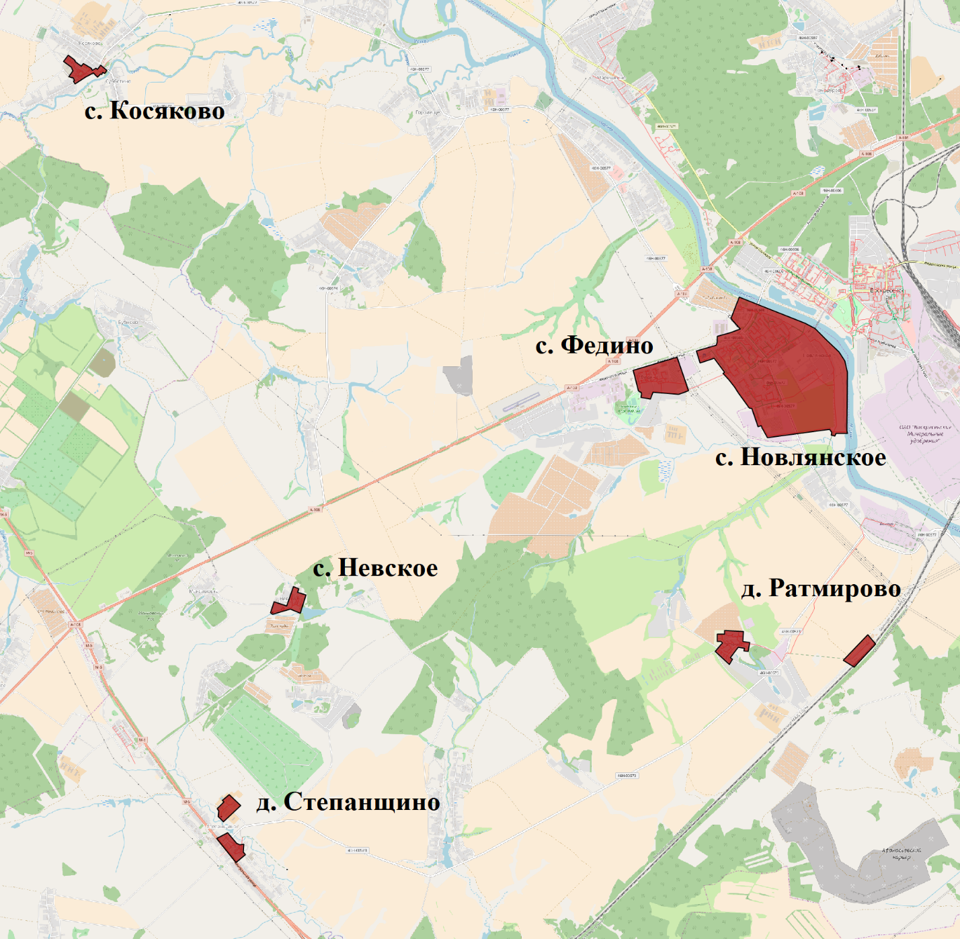
Рисунок 29 – Зоны эксплуатационной ответственности
    - Описание технологических зон централизованного водоотведения. Ситуационная схема поселения, городского округа с указанием наименований, адресов и мест расположения предприятий, осуществляющих очистку стоков, границ зон сбора стоков системами централизованного водоотведения относительно потребителей.
Централизованной системой бытовой канализации охвачена жилищно-коммунальная застройка и промышленные предприятия с. Косяково, с. Федино, с. Новлянское, д. Ратмирово, с. Невское и д. Степанщино.
В соответствии с требованиями к содержанию схем водоснабжения и водоотведения «технологическая зона водоотведения» - часть канализационной сети, принадлежащей организации, осуществляющей водоотведение, в пределах которой обеспечиваются прием, транспортировка, очистка и отведение сточных вод или прямой (без очистки) выпуск сточных вод в водный объект.
Таким образом, централизованная система водоотведения сельского поселения Фединское представлена следующими технологическими зонами:
- технологическая зона действия КОС д. Степанщино;
- технологическая зона действия КОС с. Косяково;
- технологическая зона действия КОС с. Невское;
- технологическая зона, образованная канализационными сетями с. Федино, с. Новлянское и д. Ратмирово, из которой стоки транспортируются на КОС, расположенные в г. Воскресенск.
    - Описание территорий, неохваченных централизованным водоотведением.
Централизованной системой водоотведения в сельском поселении Фединское охвачены, в основном, районы с малоэтажной застройкой. Население, проживающее в частном секторе, пользуется выгребными ямами и септиками. К неканализованным территориям сельского поселения Фединское относятся д. Аргуново, с. Ачкасово, д. Вертячево, д. Глиньково, д. Городище, д. Грецкая, с. Карпово, д. Катунино, с. Константиново, д. Лукьяново, д. Максимовка, с. Марчуги, д. Муромцево, д. Новотроицкое, д. Перебатино, с. Петровское, с. Сабурово, д. Свистягино, пос. Сетовка, д. Скрипино, д. Субботино и д. Чаплыгино.
    - Централизованные системы водоотведения.
Сточные воды образуются при использовании природной или водопроводной воды для бытовых целей и технологических процессов промышленных предприятий. К сточным водам относятся также атмосферные осадки – дождевые и талые воды, выпадающие на территориях городов, населенных мест и промышленных предприятий. Сточными водами также являются подземные воды, извлекаемые из шахт при добыче полезных ископаемых. Такие воды являются источником различных заболеваний и распространения эпидемий.
Системы водоотведения устраняют негативные последствия воздействия сточных вод на окружающую природную среду. После очистки сточные воды обычно сбрасываются в водоемы. Наиболее совершенными системами являются замкнутые системы водоотведения, обеспечивающие очистку сточной воды до качества, при котором возможно повторное использование воды в промышленности или сельском хозяйстве.
Системы водоотведения тесно связаны с системами водоснабжения. Без водоотведения невозможно строить здания высотой более 2-3 этажей. Потребление и отвод воды от каждого санитарного прибора, квартиры и здания без ограничения обеспечивают высокие санитарно-эпидемиологические и комфортные условия жизни людей. Только современные сплавные системы водоотведения позволили людям оборудовать свои квартиры не только раковинами для мойки посуды и умывальниками, но и ваннами с использованием горячей воды.
Кроме этого, постоянный рост и развитие промышленности привел к возрастанию объемов производственных сточных вод и степени их загрязненности. Правильно запроектированные и построенные системы отведения стоков при нормальной эксплуатации позволяют своевременно отводить огромные количества сточных вод, не допуская аварийных ситуаций со сбросом стока в водоемы. Это, в свою очередь, позволяет значительно снизить затраты на охрану окружающей среды и избежать ее катастрофического загрязнения.
      - Схема дислокации сооружений КОС с указанием зоны санитарной охраны.
Схемы дислокации сооружений КОС с указанием зоны санитарной охраны представлены на рисунке 30.
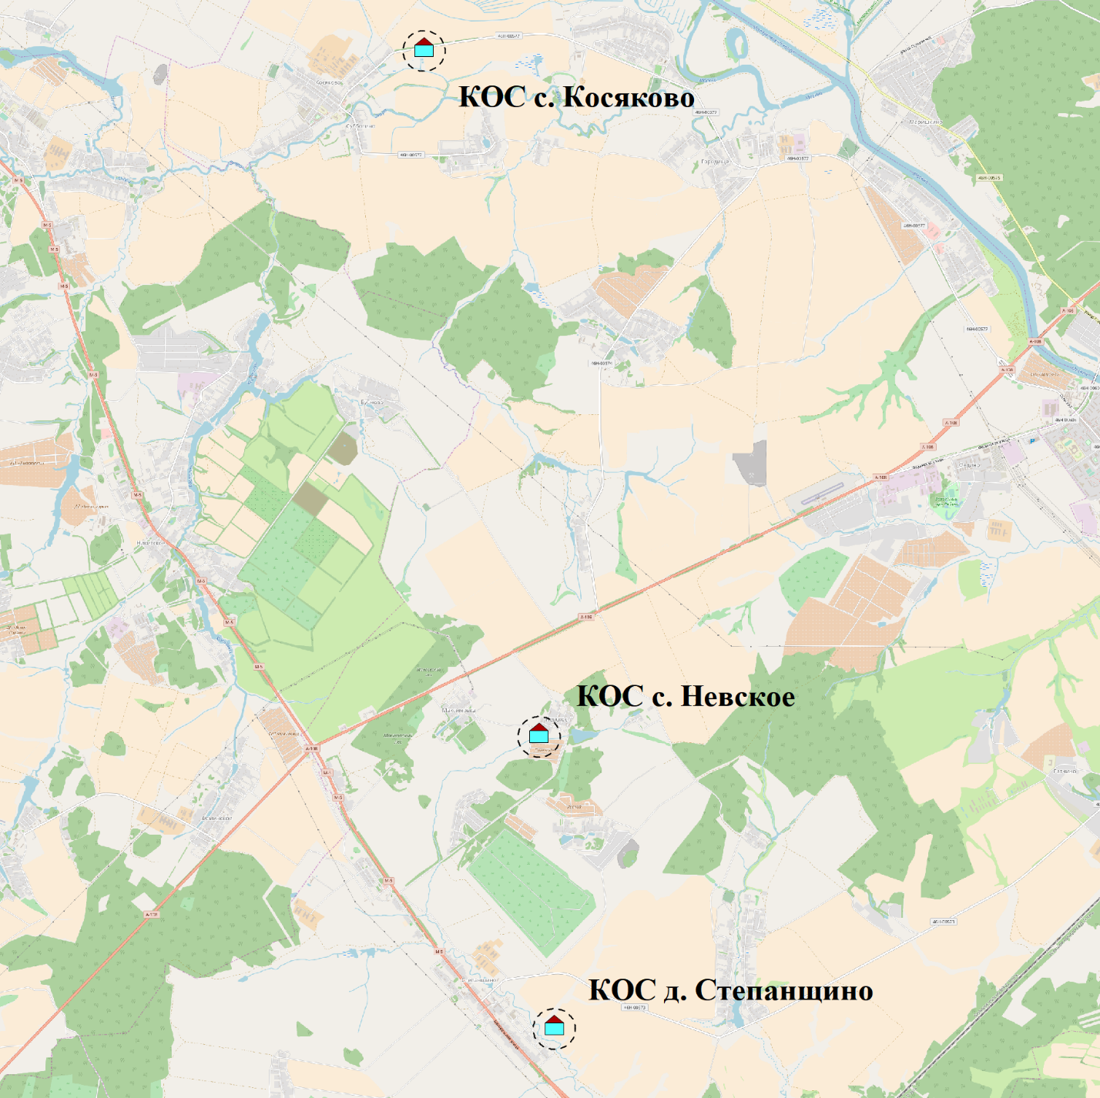
Рисунок 30 – Расположение КОС
Документы об утверждении СЗЗ отсутствуют. Размеры СЗЗ в работе приняты в соответствии с требованиями СанПиН 2.2.1/2.1.1.1200-03 «Санитарно-защитные зоны и санитарная классификация предприятий, сооружений и иных объектов»:
для КОС с.Косяково – 200 м;
для КОС с.Невское – 200 м;
для КОС д.Степанщино – 200 м;

      - Оценка соблюдения требований к зонам санитарной охраны.
В границе СЗЗ очистных сооружений отсутствуют территории с нормируемыми показателями качества среды обитания (жилая застройка, ландшафтно-рекреационные зоны, зоны отдыха, территории санаториев и домов отдыха, территорий садоводческих товариществ, и др.).
      - Оценка соблюдения требований к условиям хранения химически опасных реагентов на КОС.
Химически опасные реагенты, используемые на КОС, складируются в отдельных помещениях, соответствующих Федеральным нормам и правилам в области промышленной безопасности "Правила безопасности производств хлора и хлорсодержащих сред", "Правила безопасности химически опасных производственных объектов" и др.
Требования к условиям хранения химически опасных реагентов на КОС, расположенных в сельском поселении Фединское, соблюдаются.
      - Технологическая схема КОС.
На территории населенных пунктов с. Косяково, д. Степанщино и с. Невское хозяйственно-бытовые стоки от жилой зоны по системе самотечных коллекторов поступают на КНС, а затем по напорному коллектору транспортируются на КОС этих населенных пунктов.
На территории населенных пунктов с. Федино, д. Ратмирово и с. Новлянское хозяйственно-бытовые стоки от жилой зоны по системе самотечных коллекторов поступают на КНС, а затем по системе напорных и самотечных коллекторов транспортируются на КОС г. Воскресенск.
Принципиальная технологическая схема КОС с. Косяково, д. Степанщино и с. Невское представлена на рисунке 31.
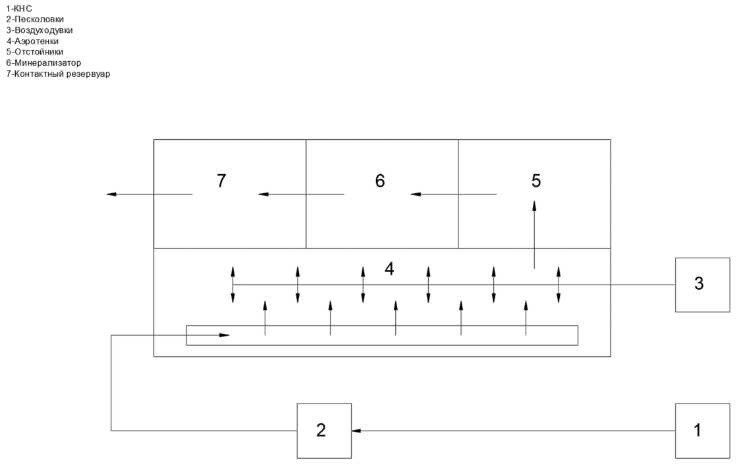
Рисунок 31 – Принципиальная технологическая схема КОС в СП Фединское (КОС с. Косяково, д. Степанщино и с. Невское)
      - Проектные и фактические технические характеристики сооружений и основного технологического оборудования КОС с указанием сроков ввода в эксплуатацию и технического состояния.
Проектные и фактические технические характеристики сооружений и основного оборудования КОС с указанием сроков ввода в эксплуатацию приведены в таблице 55.
Таблица 55 – Проектные и фактические технические характеристики КОС
Наименование КОС | Год ввода в эксплуатацию | Проектная мощность, м³/ч | Фактическое поступление сточных вод, м³/ч | Состав основного оборудования | Состояние | Метод очистки
КОС д. Степанщино | 1962 | 17,0 | 5,0 | 2 х Компрессор 1А-22-50-2А | Удовлетворительное | Полная биологическая очистка
КОС с. Косяково | 1982 | 17,0 | 4,0 | 2 х Компрессор 1А-22-50-2А;  Насосный агрегат СМ 80-50-200/2 | Удовлетворительное | Полная биологическая очистка
КОС с. Невское | 1982 | 17,0 | 2,0 | 2 х Компрессор 1А-22-50-2А;  Насосный агрегат СМ 80-50-200/2 | Удовлетворительное | Полная биологическая очистка

      - Проектная производительность КОС.
Проектная производительность КОС представлена в п. 3.1.5.5 в таблице 55.
      - Оценка фактической производительности (мощности) КОС (максимальная часовая, максимальная суточная и годовая за 5 последних лет).
Оценка фактической производительности КОС приведена в таблице 56.
Таблица 56 – Оценка фактической производительности
Наименование КОС | Фактическая годовая производительность, м³/год |  | Максимальная суточная производительность, м³/сут | Часовая производительность, м³/ч
2014 год
КОС д. Степанщино |  | 17751,00 | 58,36 | 4,38
КОС с. Косяково |  | 48031,00 | 157,91 | 11,84
КОС с. Невское |  | 38633,00 | 127,01 | 9,53
2015 год
КОС д. Степанщино |  | 30413,00 | 99,99 | 7,50
КОС с. Косяково |  | 42394,00 | 139,38 | 10,45
КОС с. Невское |  | 19354,00 | 63,63 | 4,77
2016 год
КОС д. Степанщино | 36092,62 |  | 118,66 | 8,90
КОС с. Косяково | 28874,09 |  | 94,93 | 7,12
КОС с. Невское | 14437,05 |  | 47,46 | 3,56
      - График поступления стоков на КОС (почасовой) в сутки наибольшего поступления каждого месяца за последний год.
Почасовой и посуточный учет приема стоков ресурсоснабжающей организацией ЗАО «АКВАСТОК» не осуществляется. Диаграмма помесячной динамики приема стоков на КОС в сельском поселении Фединское представлена на рисунке 32.
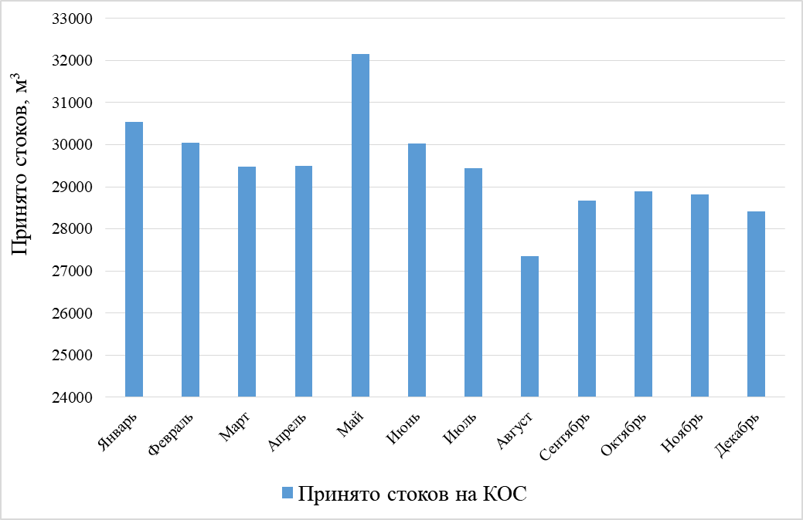
Рисунок 32 – Динамика приема стоков
      - Оценка способности КОС обеспечить прием стоков в соответствии с фактическим графиком в сутки наибольшего потребления.
Опираясь на максимальносуточные объемы очищенных сточных вод на КОС д. Степанщино (118,66 м³/сут), с. Косяково (94,93 м³/сут) и с. Невское (47,46 м³/сут), можно сделать вывод, что существующие производительности КОС в состоянии обеспечить расход сточных в сутки максимального водопотребления, так как проектная производительность КОС составляет по 408 м³/сут каждые.
      - Описание организации утилизации осадков сточных вод на КОС.
В настоящее время образуемые осадки сточных вод на иловых площадках обезвоживаются естественным образом и далее утилизируются на полигоны ТБО.
      - Протоколы анализов стоков, поступающих из сети помесячно за последние три года.
Анализ стоков, поступающих из сети, в сельском поселении Фединское не осуществляется.
      - Протоколы анализов очищенных стоков, выпускаемых с КОС, помесячно за последние три года.
Протоколы анализов очищенных стоков, выпускаемых с КОС, представлены на рисунках 33-43.
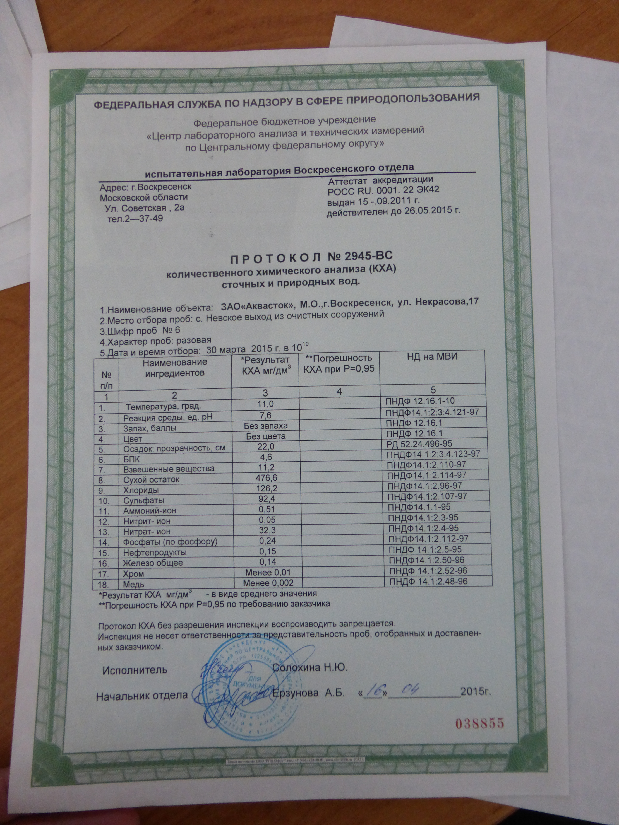
Рисунок 33 – Протокол анализа сточных вод после КОС с. Невское
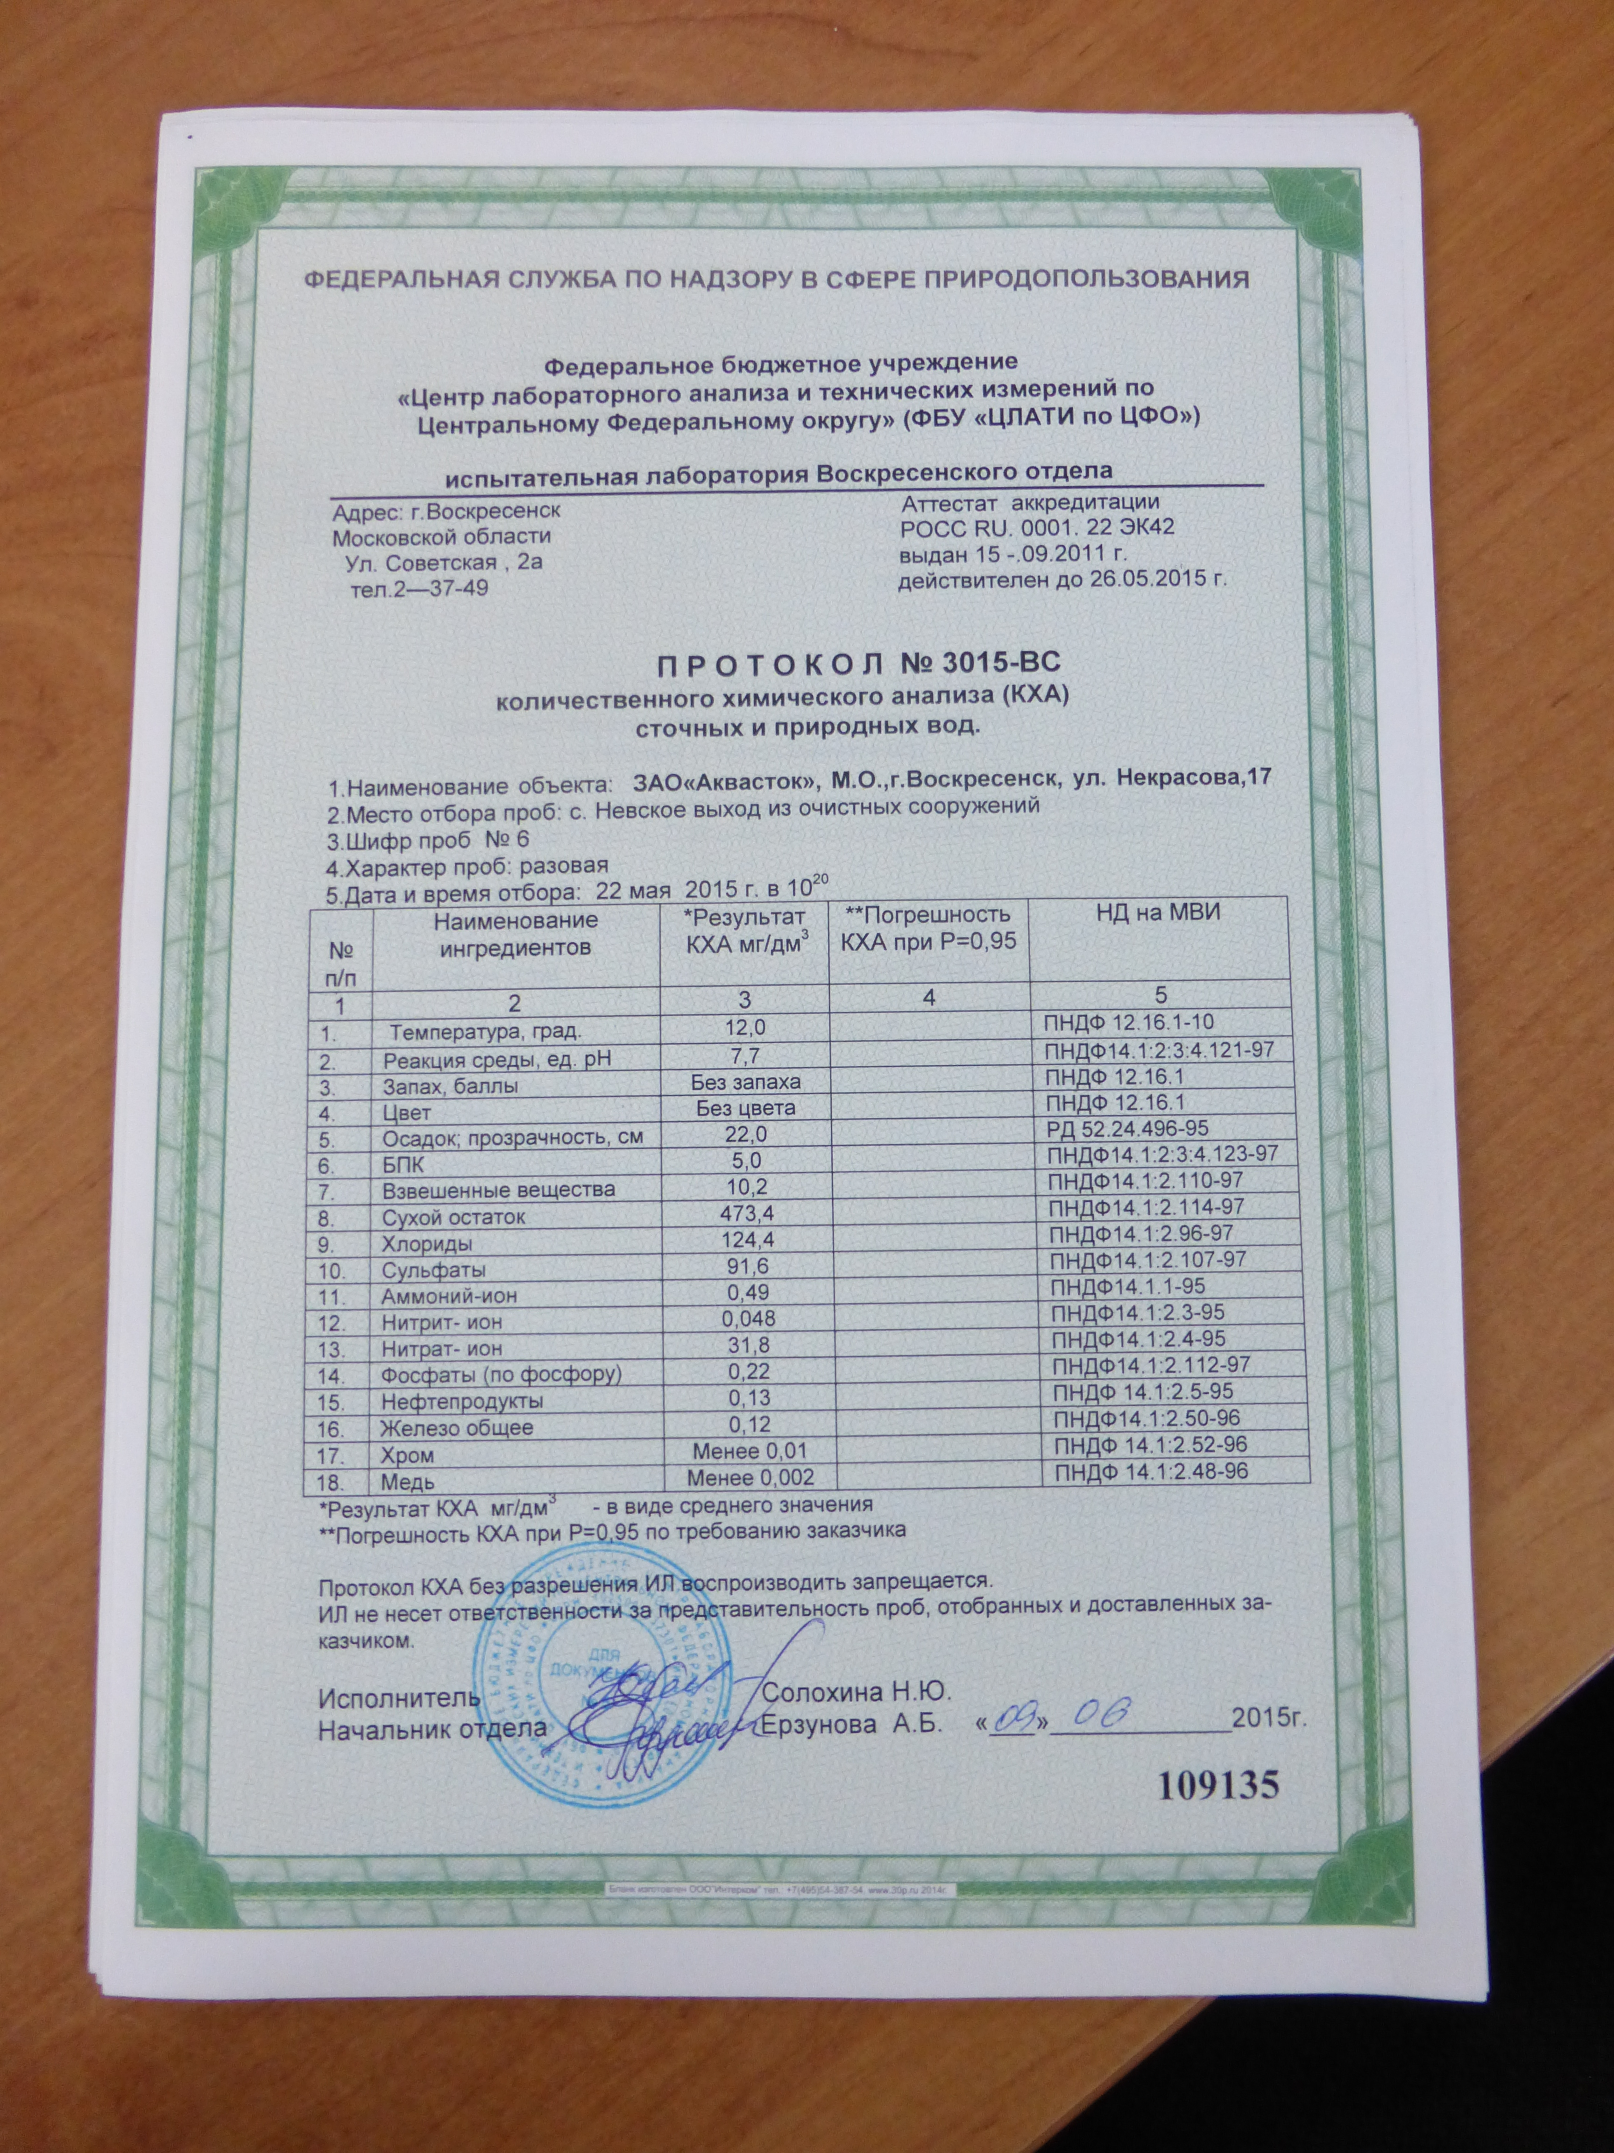
Рисунок 34 – Протокол анализа сточных вод после КОС с. Невское
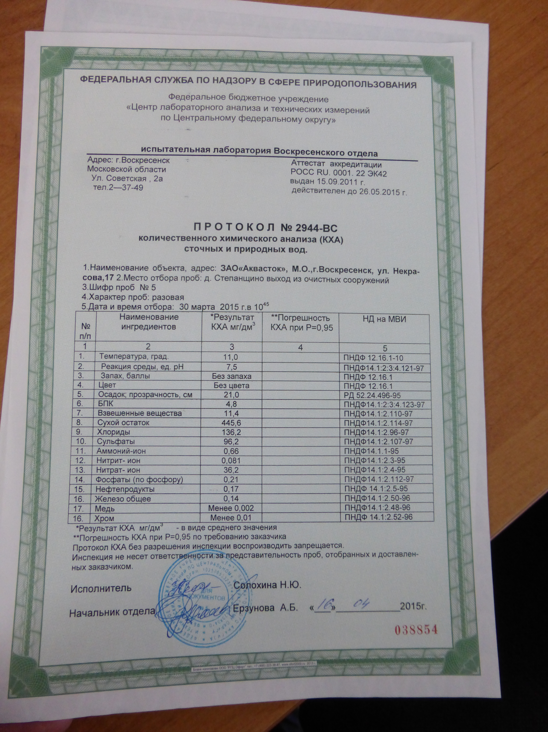
Рисунок 35 – Протокол анализа сточных вод после КОС д. Степанщино
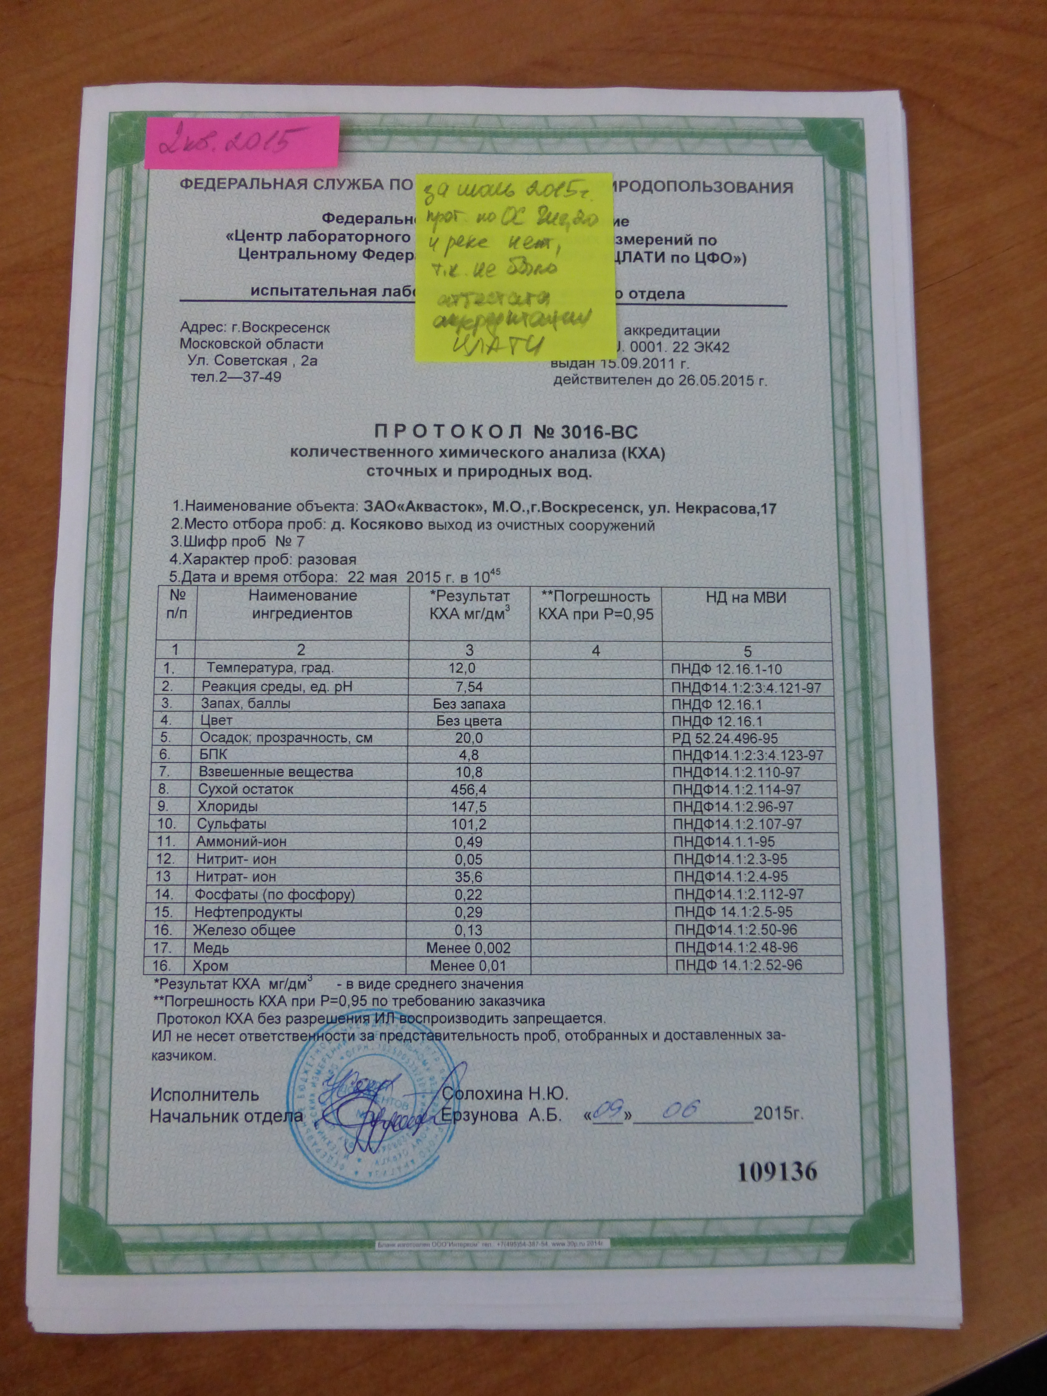
Рисунок 36 – Протокол анализа сточных вод после КОС д. Косяково
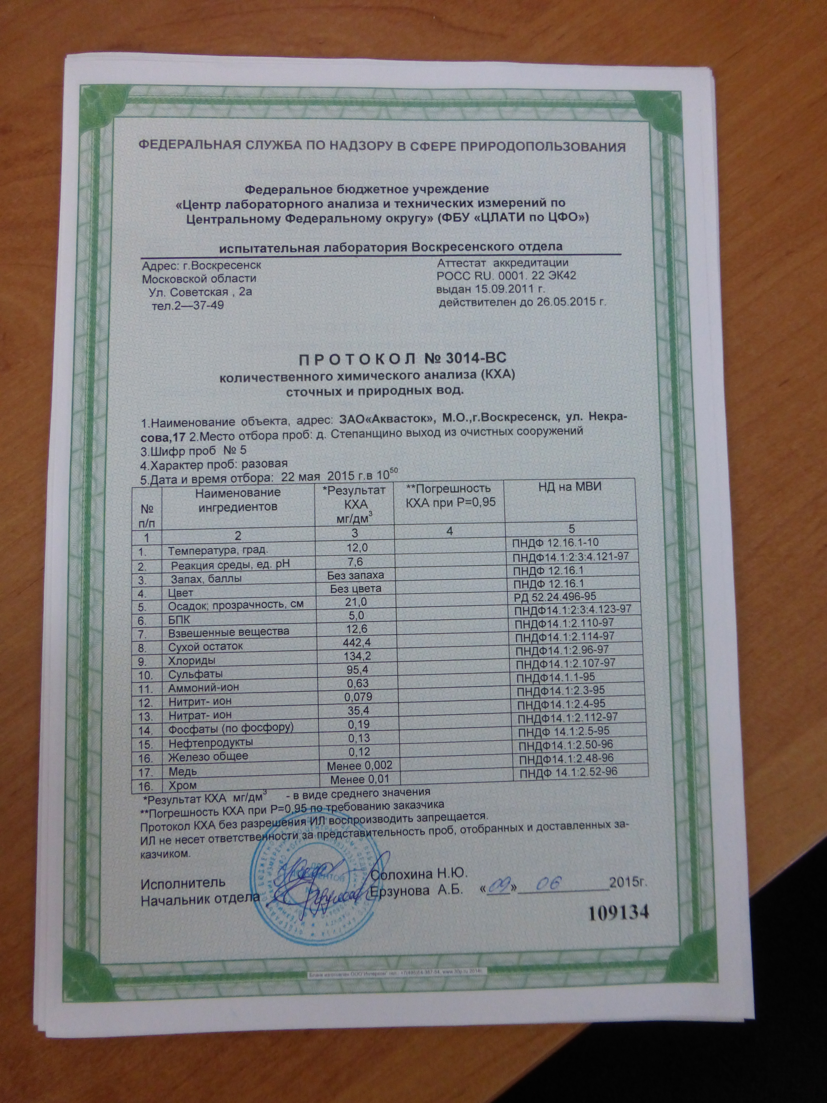
Рисунок 37 – Протокол анализа сточных вод после КОС д. Степанщино
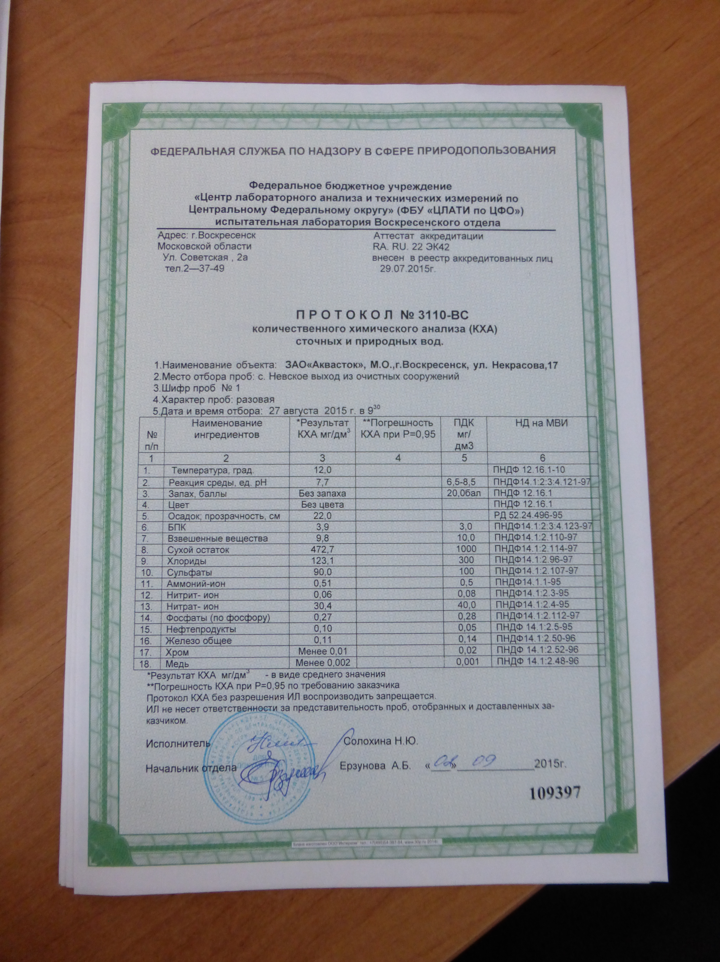
Рисунок 38 – Протокол анализа сточных вод после КОС с. Невское
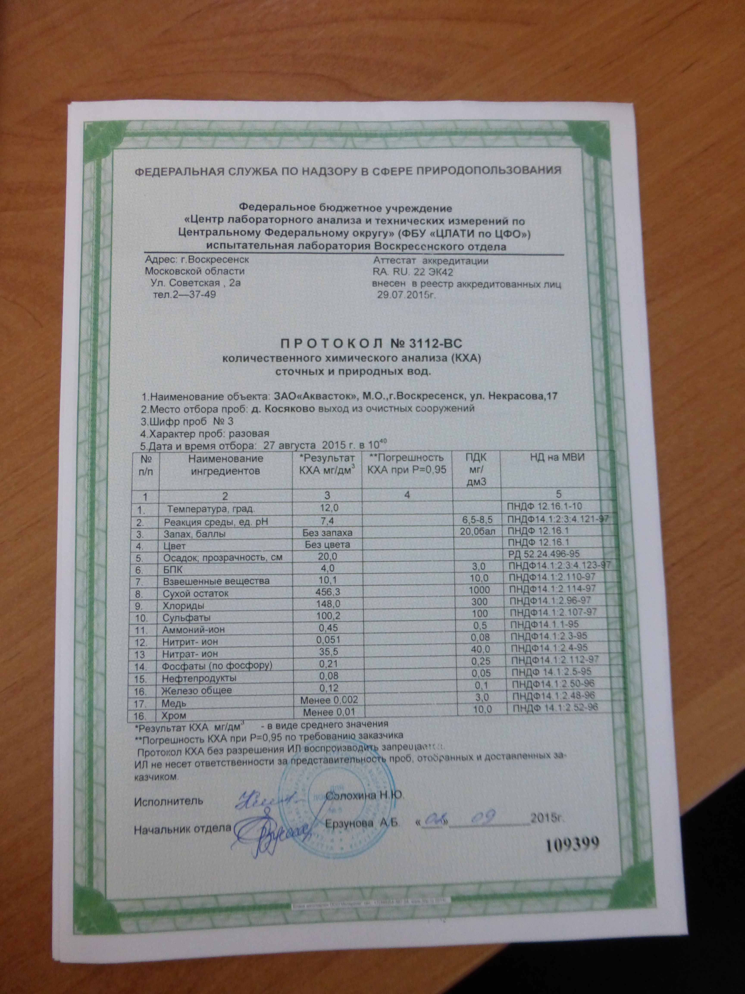
Рисунок 39 – Протокол анализа сточных вод после КОС д. Косяково
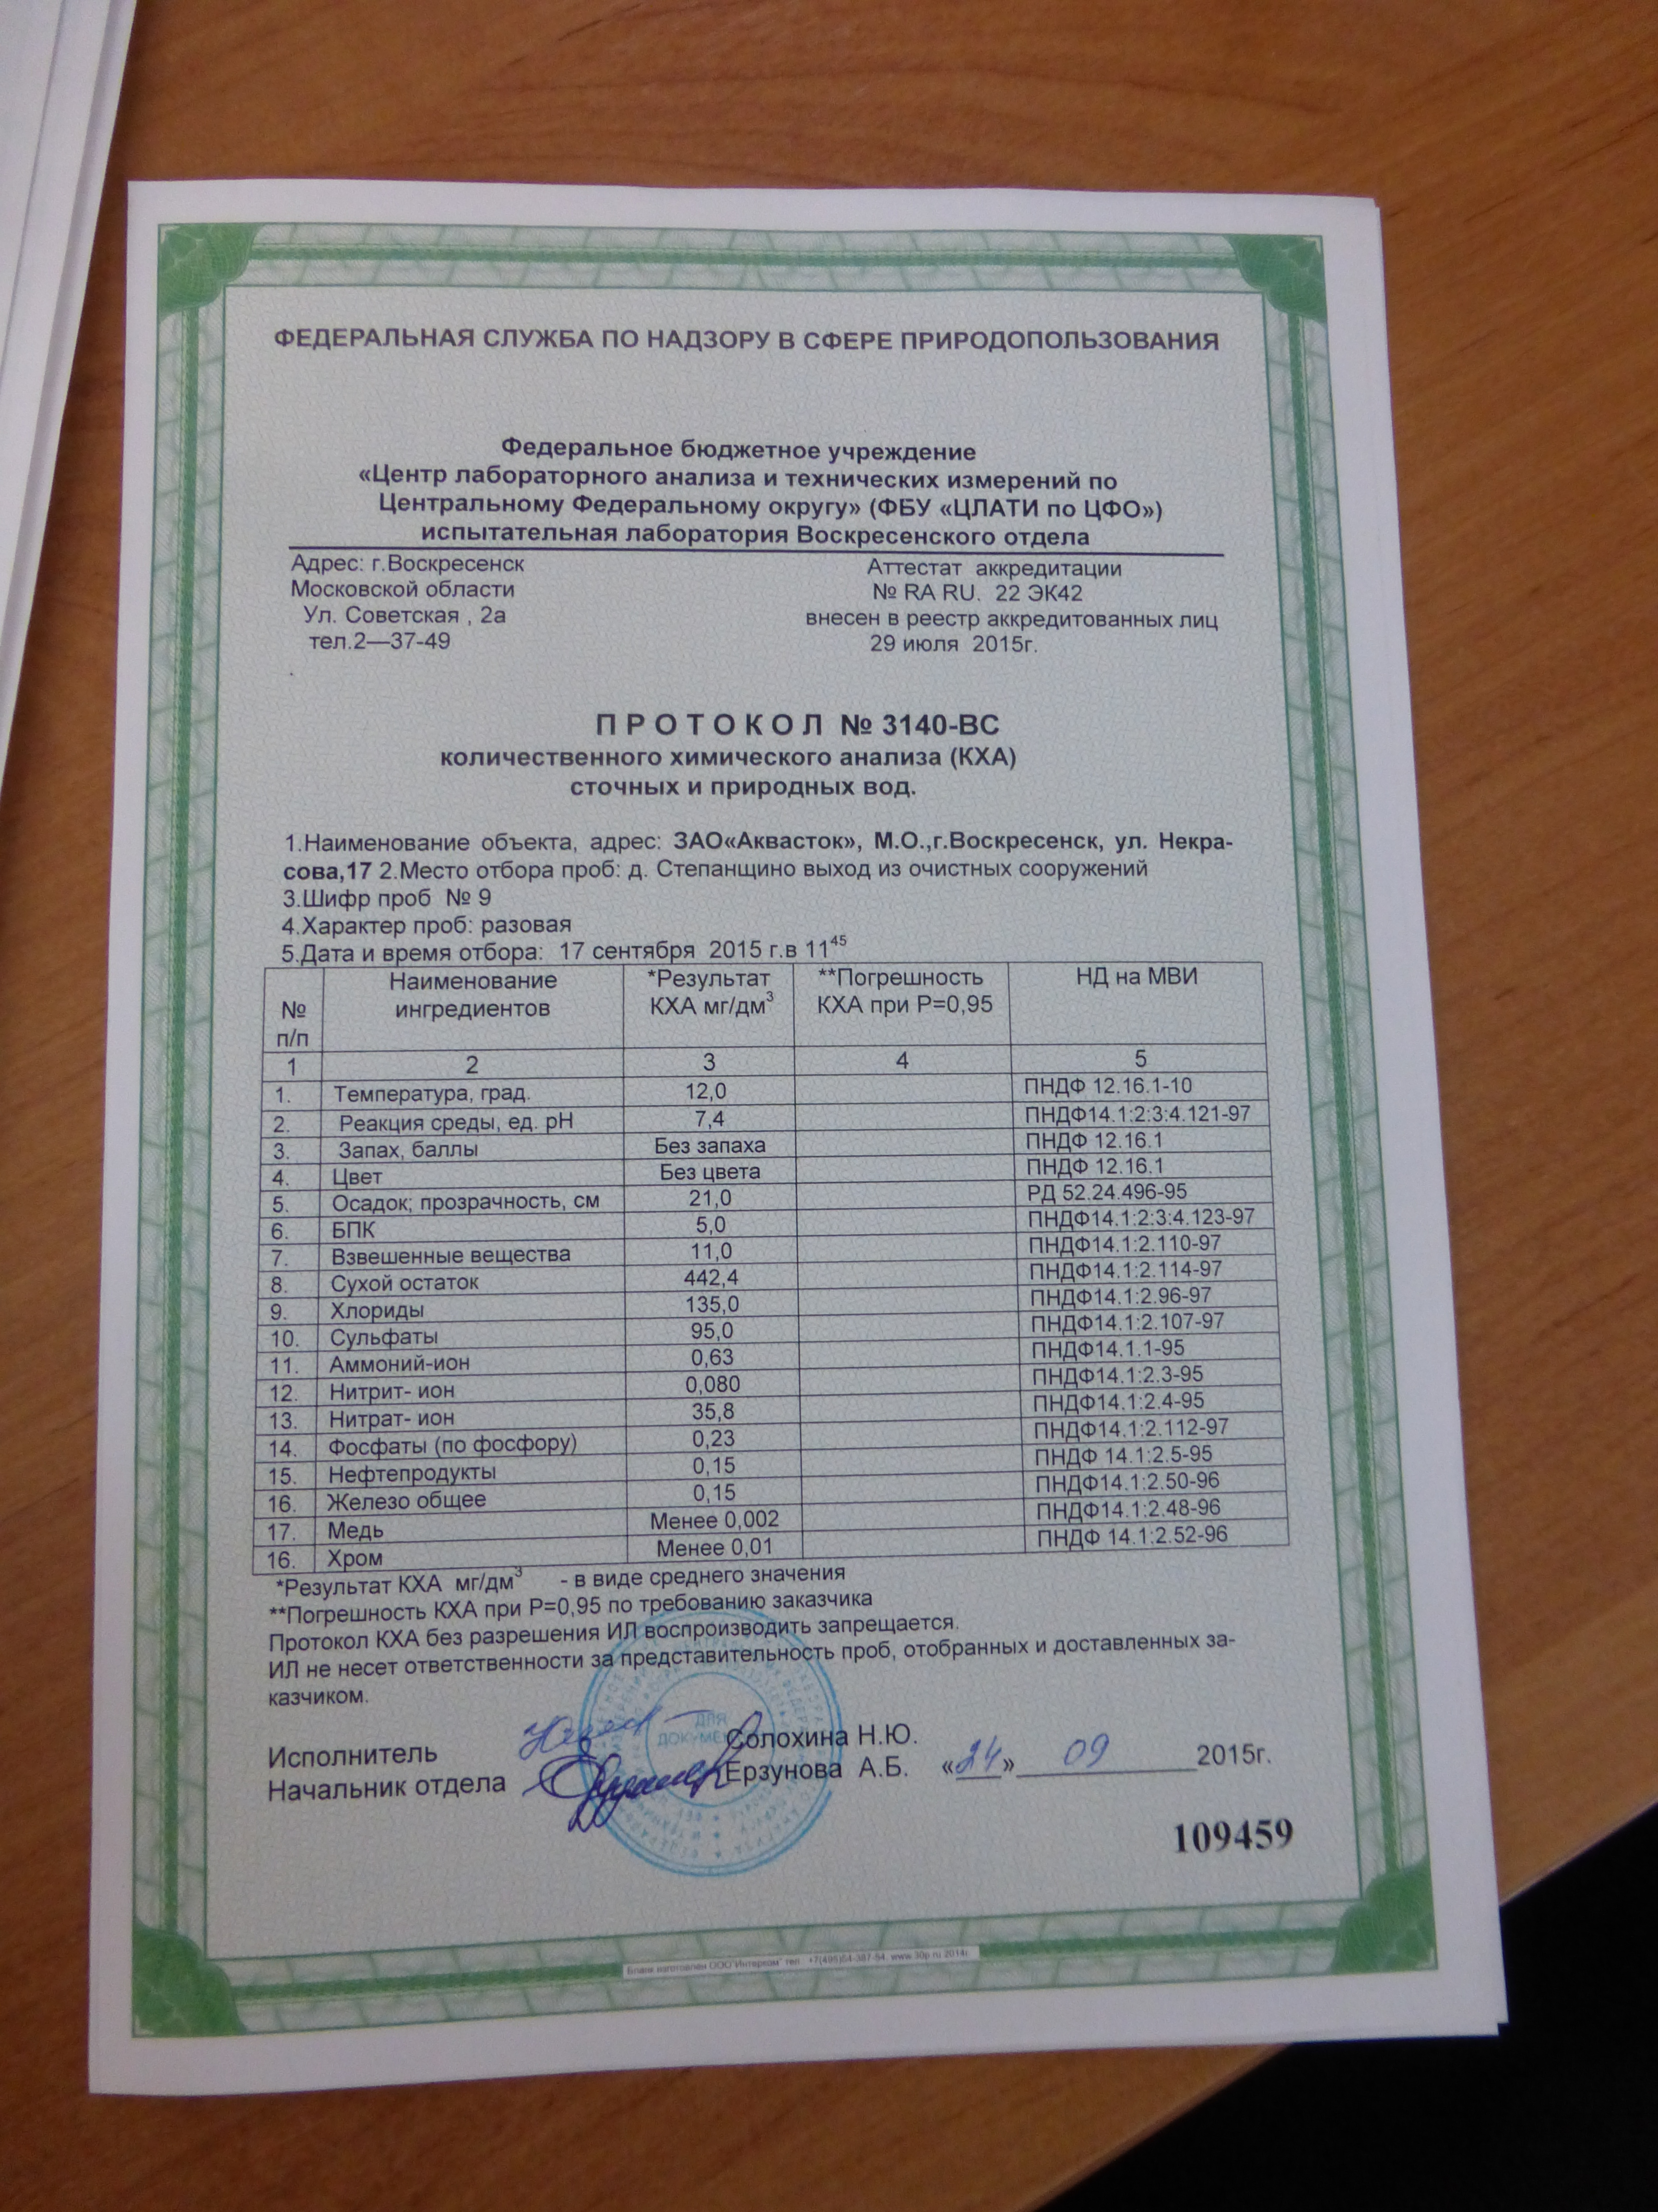
Рисунок 40 – Протокол анализа сточных вод после КОС д. Степанщино
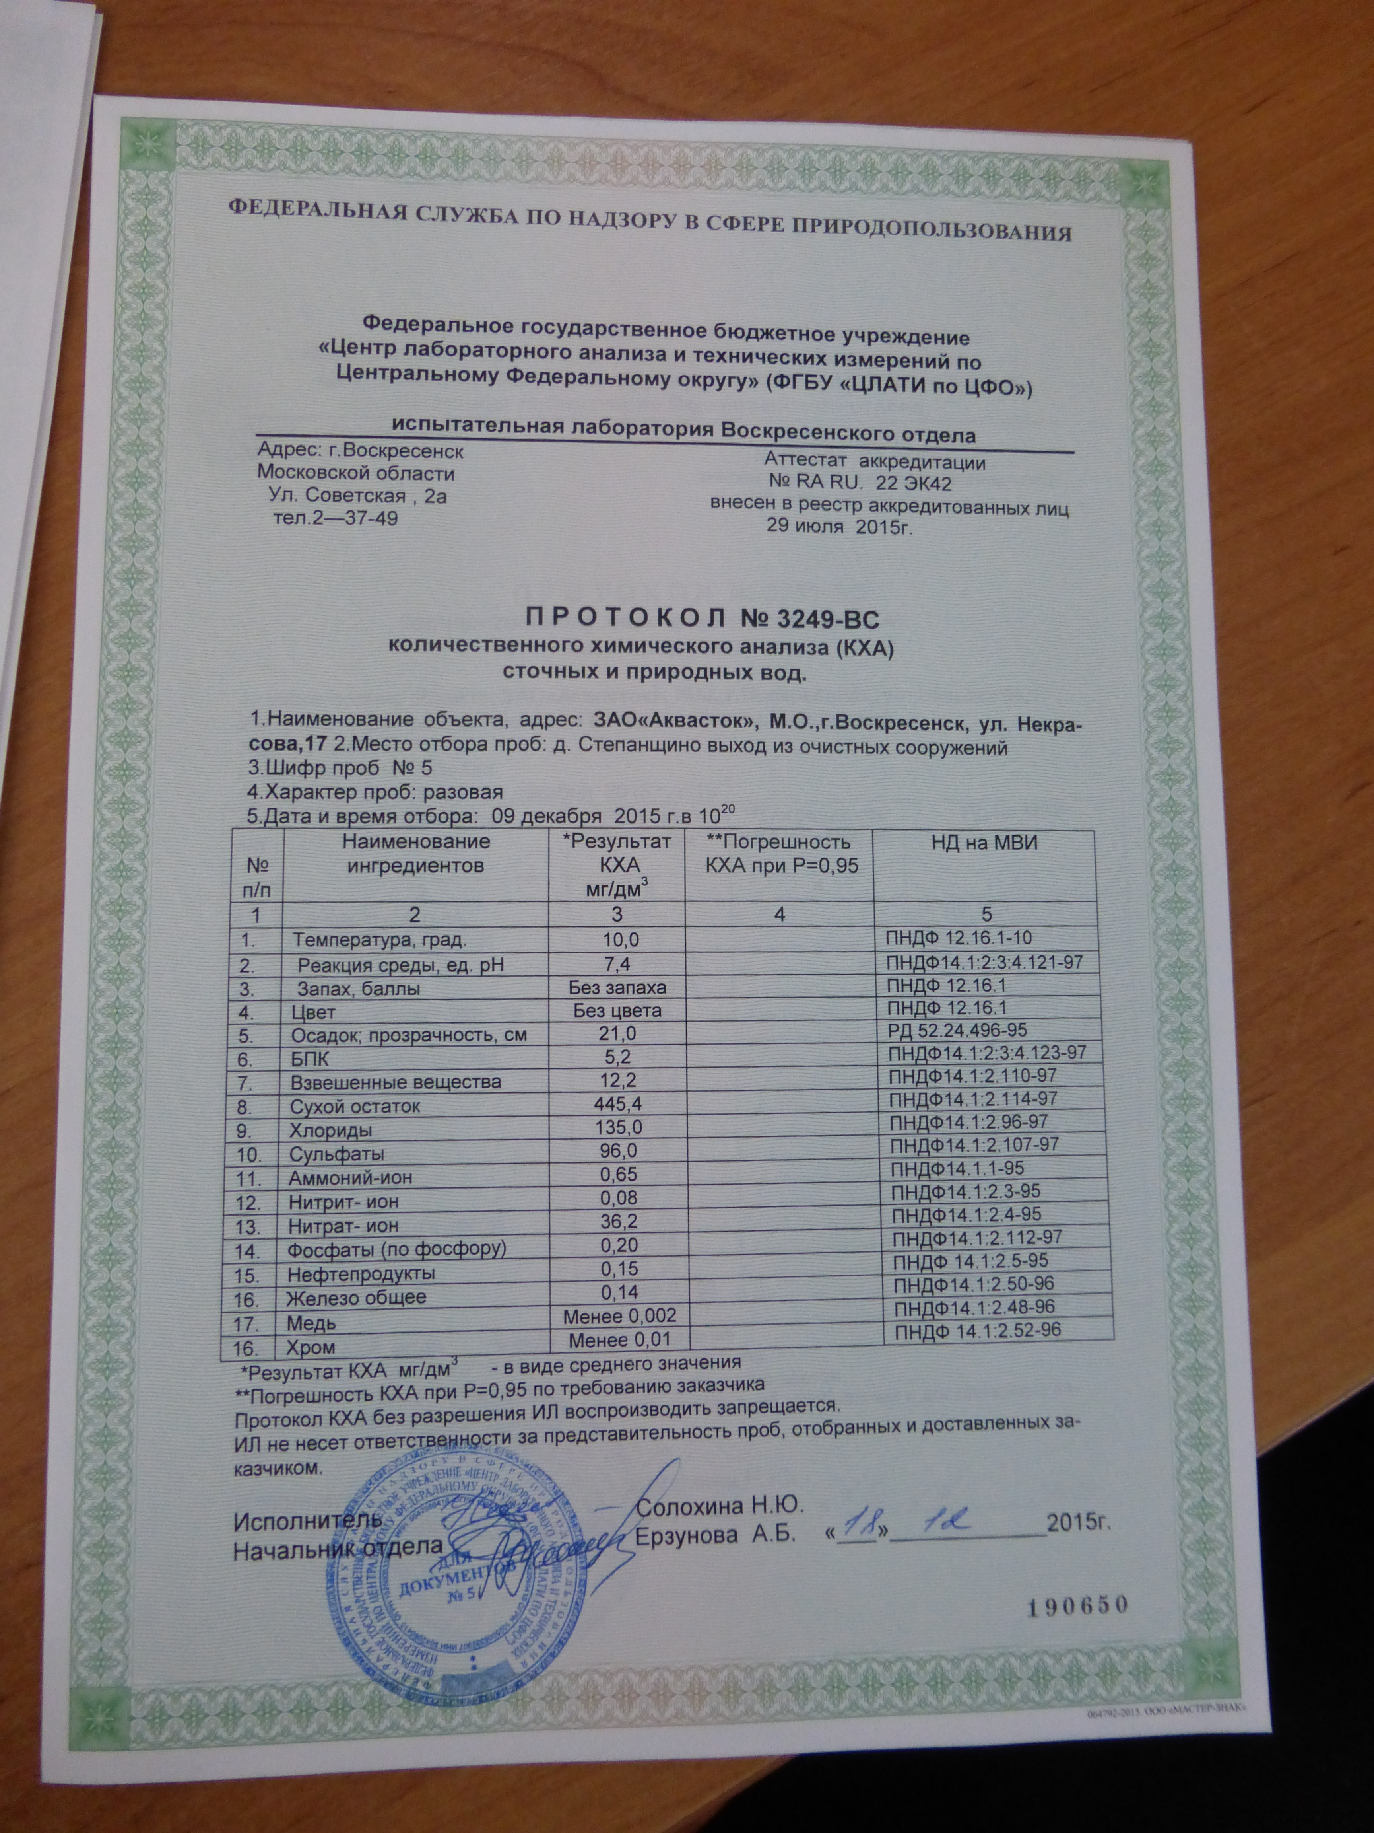
Рисунок 41 – Протокол анализа сточных вод после КОС д. Степанщино
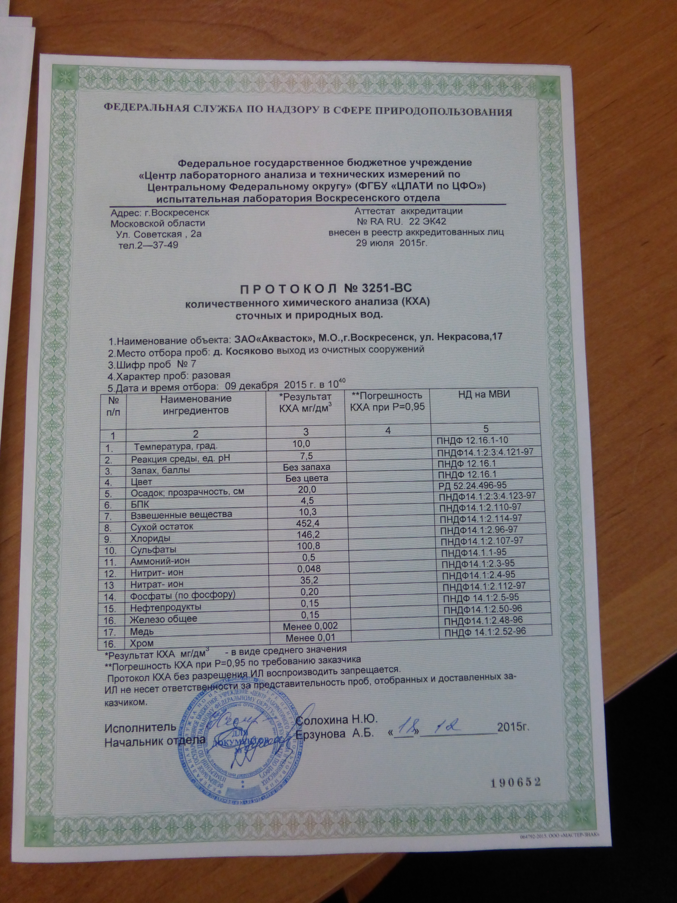
Рисунок 42 – Протокол анализа сточных вод после КОС д. Косяково
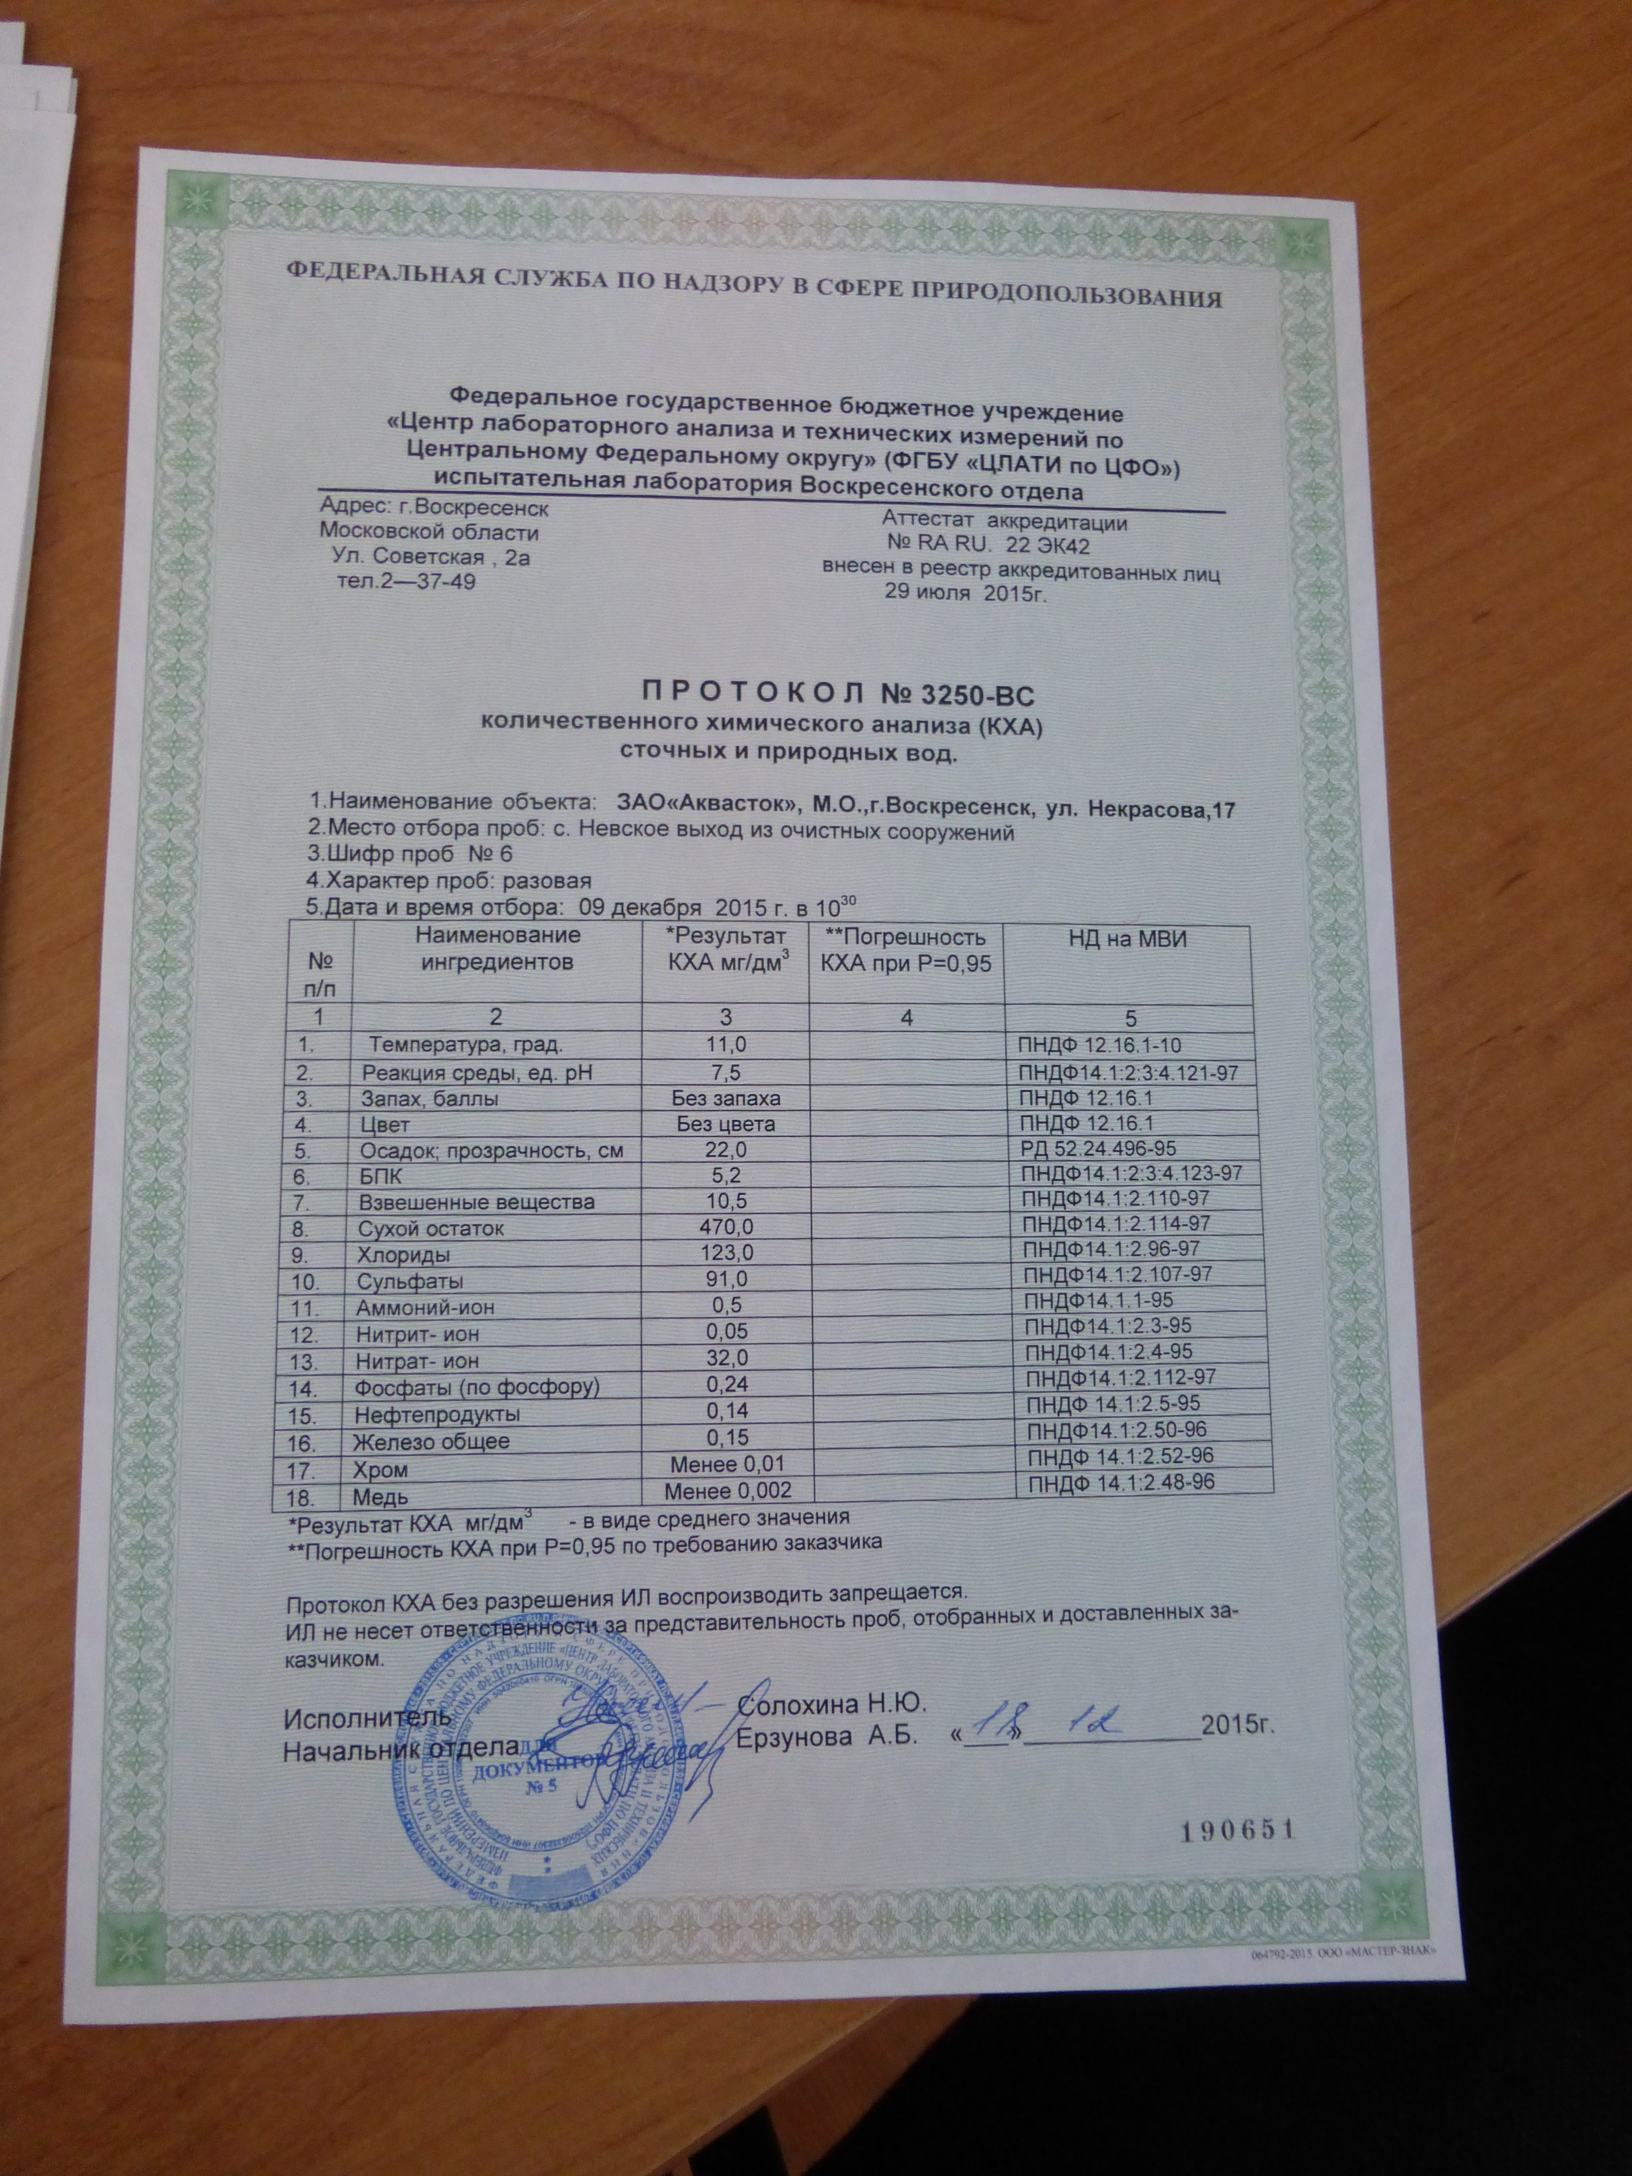
Рисунок 43 – Протокол анализа сточных вод после КОС с. Невское
      - Протоколы анализов воды в водоеме, до и после места выпуска стоков с КОС, помесячно за последние три года.
Анализ воды в водоеме до и после места выпуска стоков с КОС не ведется.
      - Оценка воздействия деятельности КОС на окружающую среду (стоки, осадок).
Согласно предоставленным анализам сточных вод на выходе из очистных сооружений, наблюдается превышение требований СанПиН 2.1.5.980-00 по показателям: БПК, азот нитратов, сульфатов, железа и нефтепродуктов. Таким образом КОС оказывают неблагоприятное воздействие на окружающую среду.
      - Схема электроснабжения КОС.
Схемы электроснабжения КОС предоставлены на рисунках 44-46.

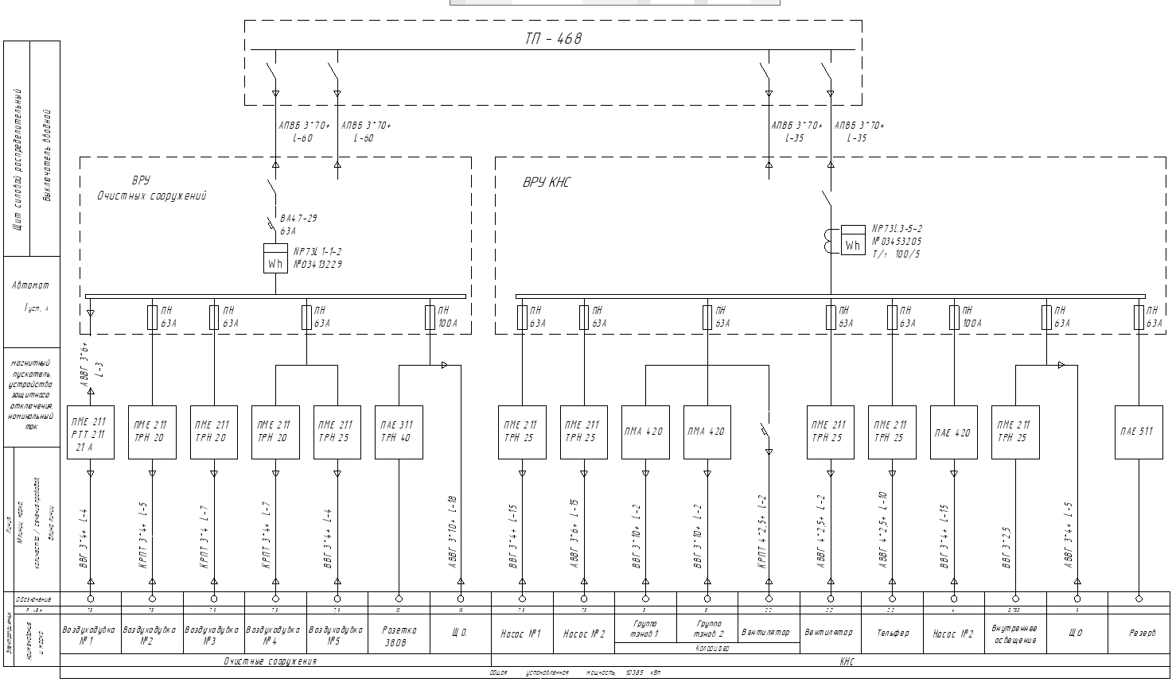
Рисунок 44 – Схема электроснабжения КОС с. Невское
Рисунок 45 – Схема электроснабжения КОС д. Степанщино
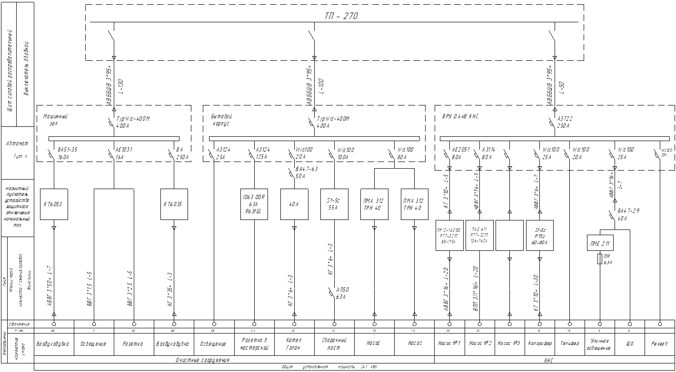
Рисунок 46 – Схема электроснабжения КОС д. Косяково
      - Потребление электроэнергии КОС помесячно за 5 последних лет с годовыми итогами.
Потребление электроэнергии на нужды водоотведения представлено в таблице 57.
Таблица 57 – Потребление электроэнергии
Наименование оборудования | Мощность оборудования, кВт | Отчетный период, Факт 2014 |  |  |  | Регулируемый период, План 2016
 |  | Коэффициент использования | Продолжительность работы, часов в день | Продолжительность работы, дней в году | Расход электроэнергии, кВтч | Коэффициент использования | Продолжительность работы, часов в день | Продолжительность работы, дней в году | Расход  электроэнергии, кВтч
КОС д. Степанщино
Компрессор 1А-22-50-2А | 7,50 | 0,00 | 0,00 | 0 | 0,00 | 1,00 | 24,00 | 183,00 | 32 940,00
Компрессор 1А-22-50-2А | 7,50 | 0,00 | 0,00 | 0 | 0,00 | 1,00 | 24,00 | 182,00 | 32 760,00
КОС с. Невское
Компрессор 1А-22-50-2А | 7,50 | 0,74 | 24,00 | 183 | 24 375,60 | 0,80 | 24,00 | 183,00 | 26 352,00
Компрессор 1А-22-50-2А | 7,50 | 0,74 | 24,00 | 182 | 24 242,40 | 0,80 | 24,00 | 182,00 | 26 208,00
Насосный агрегат СМ 80-50-200/2 | 18,50 | 1,00 | 3,00 | 365 | 20 257,50 | 1,00 | 4,00 | 365,00 | 27 010,00
КОС д. Косяково
Компрессор 1А-22-50-2А | 7,50 | 0,55 | 24,00 | 183 | 18 117,00 | 0,70 | 24,00 | 183,00 | 23 058,00
Компрессор 1А-22-50-2А | 7,50 | 0,55 | 24,00 | 182 | 18 018,00 | 0,70 | 24,00 | 182,00 | 22 932,00
Насосный агрегат СМ 80-50-200/2 | 15,00 | 1,00 | 2,00 | 365 | 10 950,00 | 1,00 | 3,00 | 365,00 | 16 425,00
КНС ул. Новлянская, 90
Насос ФГН 800-33 | 160,00 | 0,24 | 24,00 | 122 | 112 435,20 | 0,26 | 24,00 | 122,00 | 121 804,80
Насос ФГН 800-33 | 160,00 | 0,24 | 24,00 | 122 | 112 435,20 | 0,26 | 24,00 | 122,00 | 121 804,80
Насос ФГН 800-33 | 160,00 | 0,24 | 24,00 | 121 | 111 508,00 | 0,26 | 24,00 | 121,00 | 120 806,40
КНС д. Степанщино
Насос СМ 80-50-200/2 | 15,00 | 1,00 | 5,50 | 182 | 15 015,00 | 1,00 | 6,00 | 182,00 | 16 380,00
Насос СМ 80-50-200/18,5 | 18,50 | 1,00 | 4,40 | 183 | 14 896,20 | 1,00 | 5,00 | 183,00 | 16 927,50
КНС с. Косяково
Насос СМ 160-65-250/4 | 15,00 | 0,00 | 0,00 | 0 | 0,00 | 0,00 | 0,00 | 0,00 | 0,00
Насос СМ 80-50-200/2 | 7,50 | 0,00 | 0,00 | 0 | 0,00 | 0,00 | 0,00 | 0,00 | 0,00
Насос ЦМФ 65-12 РМ | 5,50 | 1,00 | 5,40 | 365 | 10 840,50 | 1,00 | 6,00 | 365,00 | 12 045,00
КНС с. Невское
Насос НПВР-6 | 7,50 | 1,00 | 4,00 | 182 | 5 460,00 | 1,00 | 4,50 | 182,00 | 6 142,50
Насос ЦМФ 65-12 РМ | 5,50 | 1,00 | 5,40 | 183 | 5 435,10 | 1,00 | 6,00 | 183,00 | 6 039,00

      - Организация учета стоков, поступающих на КОС и объема выпуска очищенных стоков.
Приборы технического учета поступающих на действующие в сельском поселении КОС отсутствуют.
В настоящее время коммерческий учет принимаемых сточных вод осуществляется в соответствии с действующим законодательством и количество принятых сточных вод принимается равным количеству потребленной холодной и горячей воды. Доля объемов, рассчитанная данным способом для жилых многоквартирных домов, составляет 100%.
      - Сведения о диспетчеризации и автоматизации технологических процессов на КОС.
Система диспетчеризации, телемеханизации и систем управления режимами водоотведения развиты слабо т.к. нет автоматизированной системы оперативного диспетчерского управления.
      - Сведения о хозяйственной деятельности КОС.
Эксплуатацию и текущий ремонт КОС, расположенных на территории сельского поселения Фединское, осуществляет ЗАО «АКВАСТОК».
В 2016 году на КОС ЗАО «АКВАСТОК» в сельском поселении Фединское было принято и очищено 79403,76 м3 сточных вод.
      - Оценка эффективности технологической схемы КОС, включая оценку энергоэффективности.
Использование насосного оборудования обуславливает расход электроэнергии, эффективность использования последней определяется по её удельным расходам на перекачку стоков. Удельный расход электроэнергии на транспортировку и очистку сточной жидкости в целом по ресурсоснабжающей организации в 2016 году составил 0,49 кВтч/м³, что является достаточно низким значением и свидетельствует о эффективности работы системы.
      - Описание организации системы транспорта стоков с указанием на ситуационной схеме адресов и мест расположения насосных станций, камер гашения, колодцев с регулирующей и секционирующей арматурой, а также оснащенных средствами контроля и (или) учета.
Отвод и транспортировку хозяйственно-бытовых стоков от абонентов осуществляется через систему самотечных трубопроводов с установленными на них канализационными насосными станциями.
Общая протяженность сетей хозяйственно-бытовой канализации составляет 35,39 км.
Диаметр трубопроводов варьируется от 100 до 400 мм. На сегодняшний день износ сетей канализации в среднем составляет 82%.
Функционирование и эксплуатация канализационных сетей систем централизованного водоотведения осуществляется на основании «Правил технической эксплуатации систем и сооружений коммунального водоснабжения и канализации», утвержденных приказом Госстроя РФ №168 от 30.12.1999г.
В настоящее время в сельском поселении действует пять канализационно-насосных станции в д. Степанщино, с. Косяково, с. Невское, с. Новлянское и д. Ратмирово.
Подробная схема системы транспорта стоков с указанием адресов и мест расположения насосных станций, колодцев с регулирующей и секционирующей арматурой представлена в графической части, в электронной модели настоящей схемы, а также на рисунке 47.

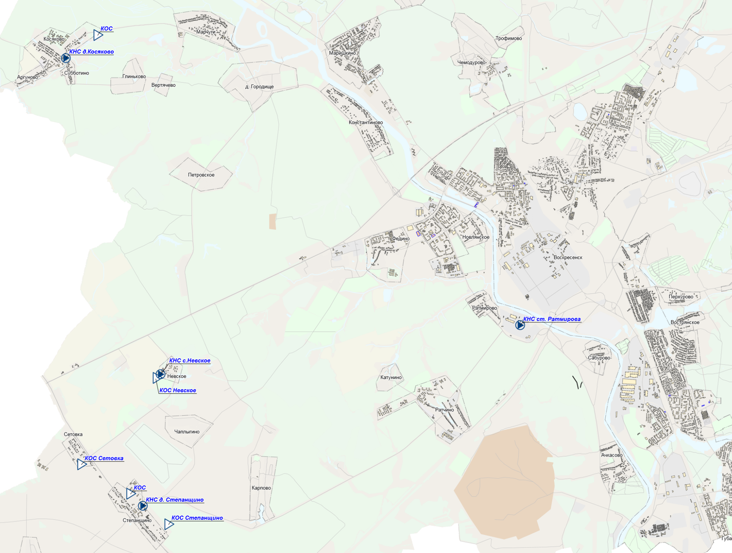
Рисунок 47 – Схема системы транспорта стоков

      - Характеристика сооружений транспорта стоков с указанием адресной привязки, состояния и сроков ввода в эксплуатацию.
Характеристика сооружений транспорта стоков представлена в таблице 58.
Таблица 58 – Характеристика сооружений транспорта стоков
Населенный пункт | Диаметр, мм | Протяженность, км | Год постройки | Состояние
с. Новлянское | от 50 до 250 | 8,85 | - | удовлетворительное
д. Степанщино | от 50 до 250 | 8,85 | - | удовлетворительное
с. Косяково | от 50 до 250 | 6,20 | - | удовлетворительное
с. Невское | от 50 до 250 | 8,80 | - | удовлетворительное
с. Федино | от 50 до 250 | 0,62 | - | удовлетворительное
д. Ратмирово | от 50 до 250 | 11,07 | - | удовлетворительное
      - Описание канализационных насосных станций (адрес, технологическая схема, состав, характеристики и сроки ввода в эксплуатацию основного оборудования, фактическая производительность насосной станции (максимальная часовая, помесячная за последний год, годовая за последние 5 лет), автоматизация, диспетчеризация, учет поступающих стоков, категория электроснабжения, учет электропотребления, помесячное электропотребление за последний год, годовое за последние 5 лет).
Характеристика всех КНС представлена в таблице 59.
Таблица 59 – Характеристика производительности канализационных насосных станций
Место расположения КНС | Год строительства | ММарка насоса | Количество однотипного оборудования, шт. | Установленная мощность, м³/час | Подключенная нагрузка, м³/час
д. Степанщино | 1962 | СМ 80-50-200/2 | 1 | 160,0 | 2,02
 |  | СМ 80-50-200/18,5 | 1
с. Косяково | 1982 | СМ 160-65-250/4 | 1 | 100,0 | 5,48
 |  | СМ 80-50-200/2 | 1
 |  | ЦМФ 65-12 РМ | 1
с. Невское | 1982 | НПВР-6 | 1 | 80,0 | 4,41
 |  | ЦМФ 65-12 РМ | 1
с. Новлянское | 1970 | ФГН 800-33 | 3 | 600,0 | 248,32
д. Ратмирово | 1987 | - | - | 25,0 | 7,50
      - Структура состава коллекторов системы транспорта по диаметрам, материалам и срокам эксплуатации.
Отвод и транспортировку хозяйственно-бытовых стоков от абонентов осуществляется через систему самотечных трубопроводов с установленными на них канализационными насосными станциями.
Общая протяженность сетей хозяйственно-бытовой канализации составляет 35,39 км.
Диаметр трубопроводов варьируется от 100 до 400 мм. На сегодняшний день износ сетей канализации в среднем составляет 82%.
Основными материалами прокладки канализационных сетей являются полиэтилен, железобетон, керамика, чугун, асбестоцемент, сталь и ПВХ.
      - Организация контроля состава стоков, принимаемых от абонентов.
Анализ стоков, принимаемых от абонентов ЗАО «АКВАСТОК» не ведется.
      - Сведения о выявленных нарушениях состава стоков, принимаемых от абонентов.
Нарушений состава стоков, принимаемых от абонентов не выявлено.
      - Сведения о выявленных нарушениях состава стоков, поступивших на КОС.
Нарушений состава стоков, поступивших на КОС, не выявлено.
      - Анализ исполнения предписания органов, осуществляющих государственный надзор, муниципальный контроль, об устранении нарушений, влияющих на качество и безопасность очищенных стоков, сбрасываемых с КОС.
Предписания органов, осуществляющих государственный надзор, муниципальный контроль, об устранении нарушений, влияющих на качество и безопасность очищенных стоков, сбрасываемых с КОС отсутствуют.
      - Анализ пропускной способности системы транспорта стоков по результатам гидравлических расчетов по основным направлениям, по результатам технических обследований и сведениям эксплуатирующей организации.
По результатам гидравлического моделирования централизованных систем водоотведения выявлена достаточность пропускной способности системы транспорта стоков.
      - Оценка эффективности технологической схемы транспорта стоков, включая оценку энергоэффективности.
Удельный расход электроэнергии на транспортировку и очистку сточной жидкости в целом по ресурсоснабжающей организации в 2016 году составил 0,49 кВтч/м³.
      - Оценка объемов ежемесячных неорганизованных стоков, поступающих в систему централизованного водоотведения за последний год. Оценка объемов неорганизованных стоков, поступающих в систему централизованного водоотведения за последние 5 лет.
Неорганизованный сток - дождевые, талые и инфильтрационные воды, поступающие в системы коммунальной канализации через неплотности в элементах канализационной сети и сооружений.
Величина фактического притока q_{ad}, (л/с) рассчитывается на основе специальных изысканий или данных эксплуатации аналогичных объектов, а при их отсутствии - по формуле:
,
где L - общая длина самотечных трубопроводов, км;
m_{d} - величина максимального суточного количества осадков, мм (для Московской области принято 113 мм).
Таким образом, величина фактического притока неорганизованного стока в сельском поселении Фединское составляет 56,43 л/с.
      - Удельные затраты на очистку стоков в денежном выражении за последние три года.
Удельные затраты на очистку стоков в целом по ресурсоснабжающей организации в 2016 году составляют 18,75 руб./м3.
      - Удельные затраты электроэнергии на очистку стоков за последние три года.
Удельный расход электроэнергии на транспортировку и очистку сточной жидкости в целом по ресурсоснабжающей организации в 2016 году составил 0,49 кВтч/м³.
      - Оценка надежности системы централизованного водоотведения.
Экологическая безопасность и надежность являются основными требованиями, которые предъявляются к современным системам водоотведения.
Статьей 39 Федерального закона от 07.12.2011 N 416-ФЗ «О водоснабжении и водоотведении» установлены показатели надежности, качества, энергетической эффективности объектов централизованных систем водоотведения.
Плановые значения показателей надежности, качества, энергетической эффективности устанавливаются:
1) утвержденными инвестиционной программой, производственной программой;
2) концессионным соглашением;
3) договором аренды;
4) решением уполномоченных органов исполнительной власти субъекта Российской Федерации.
Фактические значения показателей надежности, качества, энергетической эффективности определяются уполномоченными органами исполнительной власти субъектов Российской Федерации в порядке, установленном законодательством Российской Федерации.
Следует отметить, что на момент разработки схемы водоотведения указанные показатели не были разработаны и утверждены. В то же время, все ресурсоснабжающие организации отчитываются об отсутствии аварий и повреждений на сетях и объектах водоотведения, что косвенно может характеризовать систему, как условно-надежную.
Управление экологической безопасностью относятся к ведению Министерства экологии и природопользования Московской области, за которым закреплены следующие основные полномочия (Постановление Правительства МО от 26.04.2013 № 277/12 «Об утверждении Положения о Министерстве экологии и природопользования Московской области»):
- определение основных направлений охраны окружающей среды на территории Московской области;
- подготовка проектов долгосрочных целевых, государственных и иных программ;
- организация и осуществление контроля и государственного надзора;
- использование и охрана водных объектов;
- установление на территории Московской области нормативов допустимого воздействия на окружающую среду при осуществлении хозяйственной и иной деятельности. - установление нормативов качества окружающей среды, содержащих соответствующие требования и нормы не ниже требований и норм, установленных на федеральном уровне;
- проведение экономической оценки воздействия на окружающую среду хозяйственной и иной деятельности на территории Московской области.
      - Описание существующих технических и технологических проблем системы водоотведения.
В настоящее время основными проблемами в системе водоотведения сельского поселения Фединское являются:
- недостаточна степень благоустройства. Централизованной системой канализации охвачено не более 30 % территории;
- изношенность оборудования и зданий КНС;
- ветхость сетей водоотведения;
- очистные сооружения полной биологической очистки требуют реконструкции в связи с использованием устаревшего оборудования;
- отсутствуют сеть дождевой канализации и очистные сооружения поверхностного стока, что является одним из факторов загрязнения поверхностных вод и подтопления пониженных участков территории.
    - Оценка надежности водоотведения поселения, городского округа.
Оценка надежности водоотведения представлена в пункте 3.1.5.34.
    - Доля неорганизованных стоков, поступающих в систему централизованного водоотведения поселения, городского округа.
Неорганизованный сток - дождевые, талые и инфильтрационные воды, поступающие в системы коммунальной канализации через неплотности в элементах канализационной сети и сооружений.
Величина фактического притока q_{ad}, (л/с) рассчитывается на основе специальных изысканий или данных эксплуатации аналогичных объектов, а при их отсутствии - по формуле:
,
где L - общая длина самотечных трубопроводов, км;
m_{d} - величина максимального суточного количества осадков, мм (для Московской области принято 113 мм).
Таким образом, величина фактического притока неорганизованного стока в сельском поселении Фединское составляет 56,43 л/с.
    - Удельные затраты на сбор и очистку стоков в денежном выражении по поселению, городскому округу.
Удельные затраты на очистку стоков в целом по ресурсоснабжающей организации в 2016 году составляют 18,75 руб./м3.
    - Удельные затраты электроэнергии на сбор и очистку стоков по поселению, городскому округу.
Удельный расход электроэнергии на транспортировку и очистку сточной жидкости в целом по ресурсоснабжающей организации в 2016 году составил 0,49 кВтч/м³.
    - Описание существующих технических и технологических проблем по централизованному водоотведению поселения, городского округа.
В настоящее время основными проблемами в системе водоотведения сельского поселения Фединское являются:
- недостаточна степень благоустройства. Централизованной системой канализации охвачено не более 30 % территории;
- изношенность оборудования и зданий КНС;
- ветхость сетей водоотведения;
- очистные сооружения полной биологической очистки требуют реконструкции в связи с использованием устаревшего оборудования;
- отсутствуют сеть дождевой канализации и очистные сооружения поверхностного стока, что является одним из факторов загрязнения поверхностных вод и подтопления пониженных участков территории.
  - Балансы сточных вод в системе водоотведения.
    - Нормы приема стоков, установленные в поселении, городском округе.
В настоящее время в сельском поселении Фединское действуют нормы потребления коммунальных услуг, утвержденные распоряжением Министерства жилищно-коммунального хозяйства Московской области от 22.05.2017 года № 63-РВ «Об утверждении нормативов потребления коммунальных ресурсов в целях содержания общего имущества в многоквартирном доме на территории Московской области».
Данное распоряжение устанавливает нормативы потребления коммунальных услуг в отношении холодного и горячего водоснабжения на общедомовые нужды, электроснабжения, предоставляемой в жилых помещениях и на общедомовые нужды. Также, согласно распоряжению № 63-РВ, до введения в действие нормативов потребления коммунальных услуг в жилых помещениях применяются действующие в муниципальном образовании нормативы потребления коммунальных услуг.
Таким образом, помимо распоряжения министерства ЖКХ Московской области № 63-РВ, в сельском поселении Фединское действуют нормы потребления коммунальных услуг, утвержденных Советом депутатов Воскресенского муниципального района Московской области «О внесении изменения в решение Совета депутатов Воскресенского муниципального района» от 22 ноября 2006 года №701/66.
Нормативы приема стоков представлены в таблицах 60 - 61.
Таблица 60 – Нормативы потребления коммунальных услуг в отношении услуг водоотведения на общедомовые нужды, куб. м на 1 кв. м общей площади помещений, входящих в состав общего имущества в многоквартирном доме
Категория жилых помещений | Единица измерения | Этажность | Норматив водоотведения
Многоквартирные дома с централизованным холодным и горячим водоснабжением и водоотведением | Кубический метр в месяц на квадратный метр общей площади | От 1 до 5 | 0,013
 |  | От 6 до 9 | 0,012
 |  | От 10 до 16 | 0,007
 |  | Более 16 | 0,006
 |  | Разноуровневые многоквартирные дома до 9 | 0,006
 |  | Разноуровневые многоквартирные дома от 10 до 16 | 0,006
 |  | Разноуровневые многоквартирные дома более 16 | 0,005
Многоквартирные дома с централизованным холодным водоснабжением, водонагревателями, водоотведением | Кубический метр в месяц на квадратный метр общей площади | От 1 до 5 | 0,01
Многоквартирные дома без водонагревателей с централизованным холодным водоснабжением и водоотведением, оборудованные раковинами, мойками и унитазами | Кубический метр в месяц на квадратный метр общей площади | От 1 до 5 | 0,01
Многоквартирные дома с централизованным холодным водоснабжением без централизованного водоотведения | Кубический метр в месяц на квадратный метр общей площади | Х | 0,01
Таблица 61 – Нормативы водоотведения на общеквартирные нужды
Вид жилья | Норматив потребления в месяц, м³/чел
В домах с водопроводом, канализацией, ваннами, с ЦГВ | 9,0
В домах с водопроводом, канализацией, ваннами, с ГВН | 8,12
В домах с водопроводом, без ванн | 4,34
В общежитиях с общими душевыми | 3,05
В общежитиях при всех жилых комнатах | 3,95
В общежитиях с общими кухнями и блоками душевых на этажах при жилых комнатах в каждой секции здания | 5,02
    - Сведения об объемах приема стоков потребителей централизованными системами водоотведения.
      - Объемы приема стоков от потребителей централизованными системами водоотведения (договорные в сутки наибольшего потребления, часовые, рассчитанные на основании договорных) в элементах территориального деления и в технологических зонах.
Общий баланс водоотведения за 2016 год представлен в таблице 62.
Таблица 62 – Общий баланс водоотведения
№ п/п | Показатели | Максимальносуточное, м³/сут | В час максимального потребления, м³/ч
Очистка ЗАО «АКВАСТОК» (д. Степанщино, с. Невское, с. Косяково)
1.1 | принято сточных вод | 261,05 | 19,58
1.2 | от населения | 226,69 | 17,00
1.3 | от бюджетных организаций | 5,96 | 0,45
1.4 | от прочих потребителей | 28,40 | 2,13
Транспортировка в канализационный коллектор системы водоотведения г. Воскресенска
2.1 | принято сточных вод | 290,77 | 21,81
2.2 | от населения | 234,80 | 17,61
2.3 | от бюджетных организаций | 3,29 | 0,25
2.4 | от прочих потребителей | 52,68 | 3,95
 | ИТОГО:
3.1 | принято сточных вод | 551,82 | 41,39
3.2 | от населения | 461,49 | 34,61
3.3 | от бюджетных организаций | 9,25 | 0,7
3.4 | от прочих потребителей | 81,08 | 6,08
      - Численность населения, получающего работы централизованного водоотведения по элементам территориального деления и по технологическим зонам систем централизованного водоотведения с отображением численности населения на схеме зон территориального деления и на схеме зон технологического деления систем централизованного водоотведения поселения, сельского округа.
Численность населения, получающего услуги централизованного водоотведением составляет 2396 человек.

      - Анализ соответствия договорных объемов стоков от потребителей в централизованные системы водоотведения установленным нормам.
Объемы стоков, поступающие от потребителей в централизованные системы водоотведения, соответствуют установленным нормам.
      - Сведения о фактических объемах стоков, принимаемых от потребителей, исходя из статистических данных, по группам потребителей в зоне действия каждой КОС (годовое, среднесуточное, максимальное суточное, в час максимально потребления).
Сведения о фактических объемах стоков по группам потребителей (годовое, среднесуточное, максимальносуточное, в час максимального потребления) представлены в таблице 63.
Таблица 63 – Сведения о фактических объемах стоков по группам потребителей (годовое, среднесуточное, максимальносуточное, в час максимального потребления) за 2016 год
№ п/п | Показатели | Годовое, м³/год | Среднесуточное, м³/сут | Максимальносуточное, м³/сут | В час максимального потребления, м³/ч
КОС д. Степанщино
1.1 | принято сточных вод | 38555,66 | 105,63 | 126,76 | 9,51
1.2 | от населения | 33480,60 | 91,73 | 110,07 | 8,25
1.3 | от бюджетных организаций | 880,15 | 2,41 | 2,89 | 0,22
1.4 | от прочих потребителей | 4194,91 | 11,49 | 13,79 | 1,03
КОС с. Невское
2.1 | принято сточных вод | 20424,05 | 55,96 | 67,15 | 5,04
2.2 | от населения | 17735,64 | 48,59 | 58,31 | 4,37
2.3 | от бюджетных организаций | 466,24 | 1,28 | 1,53 | 0,12
2.4 | от прочих потребителей | 2222,17 | 6,09 | 7,30 | 0,55
КОС с. Косяково
3.1 | принято сточных вод | 20424,05 | 55,96 | 67,15 | 5,04
3.2 | от населения | 17735,64 | 48,59 | 58,31 | 4,37
3.3 | от бюджетных организаций | 466,24 | 1,28 | 1,53 | 0,12
3.4 | от прочих потребителей | 2222,17 | 6,09 | 7,30 | 0,55
Транспортировка в канализационный коллектор системы водоотведения г. Воскресенска
4.1 | принято сточных вод | 88443,86 | 242,31 | 290,77 | 21,81
4.2 | от населения | 71418,86 | 195,67 | 234,8 | 17,61
4.3 | от бюджетных организаций | 1000,2 | 2,74 | 3,29 | 0,25
4.4 | от прочих потребителей | 16024,8 | 43,9 | 52,68 | 3,95
ИТОГО
5.1 | принято сточных вод | 167847,62 | 459,86 | 551,83 | 41,4
5.2 | от населения | 140370,74 | 384,58 | 461,49 | 34,6
5.3 | от бюджетных организаций | 2812,83 | 7,71 | 9,24 | 0,71
5.4 | от прочих потребителей | 24664,05 | 67,57 | 81,07 | 6,08
      - Сведения о фактических объемах стоков, принимаемых от потребителей, исходя из статистических данных, по группам потребителей в зонах территориального деления поселения, сельского округа (годовое, среднесуточное, максимальное суточное, в час максимально потребления).
Сведения о фактических объемах стоков, принимаемых от потребителей, исходя из статистических данных, по группам потребителей в зонах территориального деления, сельского поселения представлены в таблице 64.
Таблица 64 – Объемы стоков, принимаемых от потребителей, в зонах территориального деления
№ п/п | Показатели | Годовое, м³/год | Среднесуточное, м³/сут | Максимальносуточное, м³/сут | В час максимального потребления, м³/ч
д. Степанщино
1.1 | принято сточных вод | 38555,66 | 105,63 | 126,76 | 9,51
1.2 | от населения | 33480,60 | 91,73 | 110,07 | 8,25
1.3 | от бюджетных организаций | 880,15 | 2,41 | 2,89 | 0,22
1.4 | от прочих потребителей | 4194,91 | 11,49 | 13,79 | 1,03
с. Невское
2.1 | принято сточных вод | 20424,05 | 55,96 | 67,15 | 5,04
2.2 | от населения | 17735,64 | 48,59 | 58,31 | 4,37
2.3 | от бюджетных организаций | 466,24 | 1,28 | 1,53 | 0,12
2.4 | от прочих потребителей | 2222,17 | 6,09 | 7,30 | 0,55
с. Косяково
3.1 | принято сточных вод | 20424,05 | 55,96 | 67,15 | 5,04
3.2 | от населения | 17735,64 | 48,59 | 58,31 | 4,37
3.3 | от бюджетных организаций | 466,24 | 1,28 | 1,53 | 0,12
3.4 | от прочих потребителей | 2222,17 | 6,09 | 7,30 | 0,55
с. Федино
4.1 | принято сточных вод | 88443,86 | 242,31 | 290,77 | 21,81
4.2 | от населения | 71418,86 | 195,67 | 234,8 | 17,61
4.3 | от бюджетных организаций | 1000,2 | 2,74 | 3,29 | 0,25
4.4 | от прочих потребителей | 16024,8 | 43,9 | 52,68 | 3,95
ИТОГО
5.1 | принято сточных вод | 167847,62 | 459,86 | 551,83 | 41,4
5.2 | от населения | 140370,74 | 384,58 | 461,49 | 34,6
5.3 | от бюджетных организаций | 2812,83 | 7,71 | 9,24 | 0,71
5.4 | от прочих потребителей | 24664,05 | 67,57 | 81,07 | 6,08
      - Обеспеченность населения услугами централизованного водоотведения в целом по поселению, сельскому округу.
В сельском поселении Фединское обеспеченность населения услугами централизованного водоотведения составляет 30 %.
      - Оценка фактического притока неорганизованного стока (сточных вод, поступающих по поверхности рельефа местности) по технологическим зонам водоотведения и по поселению, сельскому округу в целом.
Неорганизованный сток - дождевые, талые и инфильтрационные воды, поступающие в системы коммунальной канализации через неплотности в элементах канализационной сети и сооружений.
Величина фактического притока q_{ad}, (л/с) рассчитывается на основе специальных изысканий или данных эксплуатации аналогичных объектов, а при их отсутствии - по формуле:
,
где L - общая длина самотечных трубопроводов, км;
m_{d} - величина максимального суточного количества осадков, мм (для Московской области принято 113 мм).
Таким образом, величина фактического притока неорганизованного стока в сельском поселении Фединское составляет 56,43 л/с.
      - Сведения об оснащенности потребителей услуг централизованного водоотведения приборами учета сточных вод и их применении при осуществлении коммерческих расчетов.
В настоящее время учет поступающих от абонентов сточных вод осуществляется расчетным путем исходя из объемов водопотребления. Приборы учета сточных вод отсутствуют.
    - Структурный баланс поступления стоков в сеть по видам потребителей (население, промышленность, прочие, неорганизованное поступление) и производительности КОС (годовой, среднесуточный, максимальный суточный, в час максимального потребления).
Структурный баланс поступления стоков в сеть по видам потребителей и производительности КОС представлен в таблице 65.
Таблица 65 – Структурный баланс поступления стоков
№ п/п | Показатели | Годовое, м³/год | Среднесуточное, м³/сут | Максимальносуточное, м³/сут | В час максимального потребления, м³/ч
КОС д. Степанщино
1.1 | принято сточных вод | 38555,66 | 105,6297 | 126,7567 | 9,507356
1.2 | от населения | 33480,6 | 91,72802 | 110,0727 | 8,254599
1.3 | от бюджетных организаций | 880,1539 | 2,413256 | 2,893965 | 0,218504
1.4 | от прочих потребителей | 4194,91 | 11,49332 | 13,79004 | 1,034253
1.5 | Производительность КОС | 148920,0 | 408,0 | 408,0 | 17,0
1.6 | Резерв | 110364,34 | 302,37 | 281,24 | 7,49
1.7 | Резерв, % | 74,1 | 74,1 | 68,9 | 44,1
КОС с. Невское
2.1 | принято сточных вод | 20424,05 | 55,95513 | 67,14667 | 5,036322
2.2 | от населения | 17735,64 | 48,59099 | 58,30867 | 4,3727
2.3 | от бюджетных организаций | 466,243 | 1,278372 | 1,533017 | 0,115748
2.4 | от прочих потребителей | 2222,165 | 6,088342 | 7,304982 | 0,547874
2.5 | Производительность КОС | 148920,0 | 408,0 | 408,0 | 17,0
2.6 | Резерв, м³ | 128495,95 | 352,04 | 340,85 | 11,96
2.7 | Резерв, % | 86,3 | 86,3 | 83,5 | 70,4
КОС с. Косяково
3.1 | принято сточных вод | 20424,05 | 55,95513 | 67,14667 | 5,036322
3.2 | от населения | 17735,64 | 48,59099 | 58,30867 | 4,3727
3.3 | от бюджетных организаций | 466,243 | 1,278372 | 1,533017 | 0,115748
3.4 | от прочих потребителей | 2222,165 | 6,088342 | 7,304982 | 0,547874
3.5 | Производительность КОС, м3/сут | 148920,0 | 408,0 | 408,0 | 17,0
3.6 | Резерв, м³ | 128495,95 | 352,04 | 340,85 | 11,96
3.7 | Резерв, % | 86,3 | 86,3 | 83,5 | 70,4
Транспортировка в канализационный коллектор системы водоотведения г. Воскресенска
4.1 | принято сточных вод | 88443,86 | 242,31 | 290,77 | 21,81
4.2 | от населения | 71418,86 | 195,67 | 234,8 | 17,61
4.3 | от бюджетных организаций | 1000,2 | 2,74 | 3,29 | 0,25
4.4 | от прочих потребителей | 16024,8 | 43,9 | 52,68 | 3,95
4.5 | Производительность КОС, м3/сут | - | - | - | -
4.6 | Резерв, м³ | - | - | - | -
4.7 | Резерв, % | - | - | - | -
ИТОГО
5.1 | принято сточных вод | 167847,62 | 459,85 | 551,82 | 41,39
5.2 | от населения | 140370,74 | 384,58 | 461,49 | 34,61
5.3 | от бюджетных организаций | 2812,84 | 7,71 | 9,25 | 0,70
5.4 | от прочих потребителей | 24664,04 | 67,57 | 81,08 | 6,08
5.5 | Производительность КОС, м3/сут | 446760 | 1224 | 1224 | 51
5.6 | Резерв, м³ | 367356,24 | 1006,45 | 962,94 | 31,41
5.7 | Резерв, % | 82 | 82 | 79 | 62
    - Структурный баланс поступления стоков в сеть по видам потребителей (население, промышленность, прочие, неорганизованное поступление) по зонам территориального деления поселения, городского округа (годовой, среднесуточный, максимальный суточный, в час максимального потребления).
Структурный баланс поступления стоков в сеть по видам потребителей по зонам территориального деления сельского поселения представлен в таблице 66.
Таблица 66 – Структурный баланс поступления стоков в зонах территориального деления
№ п/п | Показатели | Годовое, м³/год | Среднесуточное, м³/сут | Максимальносуточное, м³/сут | В час максимального потребления, м³/ч
д. Степанщино
1.1 | принято сточных вод | 38555,66 | 105,6297 | 126,7567 | 9,507356
1.2 | от населения | 33480,6 | 91,72802 | 110,0727 | 8,254599
1.3 | от бюджетных организаций | 880,1539 | 2,413256 | 2,893965 | 0,218504
1.4 | от прочих потребителей | 4194,91 | 11,49332 | 13,79004 | 1,034253
1.5 | Производительность КОС, м3/сут | 148920,0 | 408,0 | 408,0 | 17,0
1.6 | Резерв, м³ | 110364,34 | 302,37 | 281,24 | 7,49
1.7 | Резерв, % | 74,1 | 74,1 | 68,9 | 44,1
с. Невское
2.1 | принято сточных вод | 20424,05 | 55,95513 | 67,14667 | 5,036322
2.2 | от населения | 17735,64 | 48,59099 | 58,30867 | 4,3727
2.3 | от бюджетных организаций | 466,243 | 1,278372 | 1,533017 | 0,115748
2.4 | от прочих потребителей | 2222,165 | 6,088342 | 7,304982 | 0,547874
2.5 | Производительность КОС, м3/сут | 148920,0 | 408,0 | 408,0 | 17,0
2.6 | Резерв, м³ | 128495,95 | 352,04 | 340,85 | 11,96
2.7 | Резерв, % | 86,3 | 86,3 | 83,5 | 70,4
с. Косяково
3.1 | принято сточных вод | 20424,05 | 55,95513 | 67,14667 | 5,036322
3.2 | от населения | 17735,64 | 48,59099 | 58,30867 | 4,3727
3.3 | от бюджетных организаций | 466,243 | 1,278372 | 1,533017 | 0,115748
3.4 | от прочих потребителей | 2222,165 | 6,088342 | 7,304982 | 0,547874
3.5 | Производительность КОС, м3/сут | 148920,0 | 408,0 | 408,0 | 17,0
3.6 | Резерв, м³ | 128495,95 | 352,04 | 340,85 | 11,96
3.7 | Резерв, % | 86,3 | 86,3 | 83,5 | 70,4
с. Федино
4.1 | принято сточных вод | 88443,86 | 242,31 | 290,77 | 21,81
4.2 | от населения | 71418,86 | 195,67 | 234,8 | 17,61
4.3 | от бюджетных организаций | 1000,2 | 2,74 | 3,29 | 0,25
4.4 | от прочих потребителей | 16024,8 | 43,9 | 52,68 | 3,95
4.5 | Производительность КОС, м3/сут | - | - | - | -
4.6 | Резерв, м³ | - | - | - | -
4.7 | Резерв, % | - | - | - | -
    - Анализ резервов и дефицитов производственных мощностей систем водоотведения по зонам действия КОС, по зонам территориального деления и в целом по поселению, городскому округу.
Расчет резервов и дефицитов производственных мощностей систем водоотведения по зонам действия КОС представлен в таблице 67.
Таблица 67 – Расчет резервов и дефицитов производственных мощностей системы водоотведения сельского поселения
Название объекта водоотведения | Максимальносуточный объем принятых сточных вод, тыс. м³/сут | Проектная  производительность, м³/сут | Резерв производительности, %
КОС д. Степанщино | 118,66 | 408,0 | 70,9
КОС с. Косяково | 94,93 | 408,0 | 76,7
КОС с. Невское | 47,46 | 408,0 | 88,4
ИТОГО по сельскому поселению | 261,05 | 1224 | 78,7
Исходя из анализа таблицы 67, можно сделать вывод, что существующая производительность КОС д Степанщино, с. Косяково и с. Невское в состоянии обеспечить расход сточных вод в сутки максимального водопотребления.
  - Перспективные балансы и направления развития централизованных систем водоотведения.
    - Структура перспективных объемов стоков от потребителей услуг централизованного водоотведения в соответствии с выданными техническими условиями на технологические присоединения к сетям водоотведения. (Для каждого потребителя или компактной группы указывается наименование, адрес, срок подключения, представляется схема присоединения к действующей системе водоотведения.).
Согласно данным, полученным от администрации сельского поселения, в перспективе не планируется ввод в эксплуатацию и подключение к сетям централизованного водоснабжения и водоотведения объектов капитального строительства.
    - Структура перспективных объемов стоков от потребителей услуг централизованного водоотведения в соответствии с документами территориального, на которые технические условия не выдавались. (Для каждого потребителя или компактной группы указывается наименование, адрес, срок подключения, представляется схема присоединения к системе водоотведения.).
Объекты или зоны перспективного строительства, на которые технические условия на технологическое присоединение к сетям водоснабжения и водоотведения не выдавались, отсутствуют.
    - Сведения о перспективных объемах неорганизованных стоков, поступающих в системы централизованного водоотведения по технологическим зонам каждого КОС.
В перспективе в сельском поселении Фединское строительство новых сетей водоотведения для подключения объектов капитального строительства не планируется.
    - Перспективный структурный баланс поступления стоков в сеть по видам потребителей (население, промышленность, прочие, неорганизованное поступление) и производительности КОС (годовой, среднесуточный, максимальный суточный, в час максимального потребления).
Перспективный структурный баланс поступления стоков в сеть по видам потребителей представлен в таблице 68.
Таблица 68 – Прогнозные балансы поступления сточных вод на КОС
Наименование показателя | 2016 |  |  |  | 2017 - 2022 |  |  |  | 2023 - 2028
 | Годовое, м³/год | Среднесуточное, м³/сут | Максимальное суточное, м³/сут | В час максимально потребления, м³/ч | Годовое, м³/год | Среднесуточное, м³/сут | Максимальное суточное, м³/сут | В час максимально потребления, м³/ч | Годовое, м³/год | Среднесуточное, м³/сут | Максимальное суточное, м³/сут | В час максимально потребления, м³/ч
КОС д. Степанщино
принято сточных вод | 38555,66 | 105,63 | 126,76 | 9,51 | 38555,66 | 105,63 | 126,76 | 9,51 | 38555,66 | 105,63 | 126,76 | 9,51
от населения | 33480,60 | 91,73 | 110,07 | 8,25 | 33480,60 | 91,73 | 110,07 | 8,25 | 33480,60 | 91,73 | 110,07 | 8,25
от бюджетных организаций | 880,15 | 2,41 | 2,89 | 0,22 | 880,15 | 2,41 | 2,89 | 0,22 | 880,15 | 2,41 | 2,89 | 0,22
от прочих потребителей | 4194,91 | 11,49 | 13,79 | 1,03 | 4194,91 | 11,49 | 13,79 | 1,03 | 4194,91 | 11,49 | 13,79 | 1,03
производительность КОС, м3/сут | 148920,0 | 408,0 | 408,0 | 17,0 | 148920,0 | 408,0 | 408,0 | 17,0 | 148920,0 | 408,0 | 408,0 | 17,0
резерв, м³ | 110364,34 | 302,37 | 281,24 | 7,49 | 110364,34 | 302,37 | 281,24 | 7,49 | 110364,34 | 302,37 | 281,24 | 7,49
резерв, % | 74,1 | 74,1 | 68,9 | 44,1 | 74,1 | 74,1 | 68,9 | 44,1 | 74,1 | 74,1 | 68,9 | 44,1
КОС с. Невское
принято сточных вод | 20424,05 | 55,96 | 67,15 | 5,04 | 20424,05 | 55,96 | 67,15 | 5,04 | 20424,05 | 55,96 | 67,15 | 5,04
от населения | 17735,64 | 48,59 | 58,31 | 4,37 | 17735,64 | 48,59 | 58,31 | 4,37 | 17735,64 | 48,59 | 58,31 | 4,37
от бюджетных организаций | 466,24 | 1,28 | 1,53 | 0,12 | 466,24 | 1,28 | 1,53 | 0,12 | 466,24 | 1,28 | 1,53 | 0,12
от прочих потребителей | 2222,17 | 6,09 | 7,30 | 0,55 | 2222,17 | 6,09 | 7,30 | 0,55 | 2222,17 | 6,09 | 7,30 | 0,55
производительность КОС, м3/сут | 148920,0 | 408,0 | 408,0 | 17,0 | 148920,0 | 408,0 | 408,0 | 17,0 | 148920,0 | 408,0 | 408,0 | 17,0
резерв, м³ | 128495,95 | 352,04 | 340,85 | 11,96 | 128495,95 | 352,04 | 340,85 | 11,96 | 128495,95 | 352,04 | 340,85 | 11,96
резерв, % | 86,3 | 86,3 | 83,5 | 70,4 | 86,3 | 86,3 | 83,5 | 70,4 | 86,3 | 86,3 | 83,5 | 70,4
КОС с. Косяково
принято сточных вод | 20424,05 | 55,96 | 67,15 | 5,04 | 20424,05 | 55,96 | 67,15 | 5,04 | 20424,05 | 55,96 | 67,15 | 5,04
от населения | 17735,64 | 48,59 | 58,31 | 4,37 | 17735,64 | 48,59 | 58,31 | 4,37 | 17735,64 | 48,59 | 58,31 | 4,37
от бюджетных организаций | 466,24 | 1,28 | 1,53 | 0,12 | 466,24 | 1,28 | 1,53 | 0,12 | 466,24 | 1,28 | 1,53 | 0,12
от прочих потребителей | 2222,17 | 6,09 | 7,30 | 0,55 | 2222,17 | 6,09 | 7,30 | 0,55 | 2222,17 | 6,09 | 7,30 | 0,55
производительность КОС, м3/сут | 148920,0 | 408,0 | 408,0 | 17,0 | 148920,0 | 408,0 | 408,0 | 17,0 | 148920,0 | 408,0 | 408,0 | 17,0
резерв, м³ | 128495,95 | 352,04 | 340,85 | 11,96 | 128495,95 | 352,04 | 340,85 | 11,96 | 128495,95 | 352,04 | 340,85 | 11,96
резерв, % | 86,3 | 86,3 | 83,5 | 70,4 | 86,3 | 86,3 | 83,5 | 70,4 | 86,3 | 86,3 | 83,5 | 70,4
Транспортировка в канализационный коллектор системы водоотведения г. Воскресенска
принято сточных вод | 88443,86 | 242,31 | 290,77 | 21,81 | 88443,86 | 242,31 | 290,77 | 21,81 | 88443,86 | 242,31 | 290,77 | 21,81
от населения | 71418,86 | 195,67 | 234,8 | 17,61 | 71418,86 | 195,67 | 234,8 | 17,61 | 71418,86 | 195,67 | 234,8 | 17,61
от бюджетных организаций | 1000,2 | 2,74 | 3,29 | 0,25 | 1000,2 | 2,74 | 3,29 | 0,25 | 1000,2 | 2,74 | 3,29 | 0,25
от прочих потребителей | 16024,8 | 43,9 | 52,68 | 3,95 | 16024,8 | 43,9 | 52,68 | 3,95 | 16024,8 | 43,9 | 52,68 | 3,95
производительность КОС, м3/сут | - | - | - | - | - | - | - | - | - | - | - | -
резерв, м³ | - | - | - | - | - | - | - | - | - | - | - | -
резерв, % | - | - | - | - | - | - | - | - | - | - | - | -

    - Перспективный структурный баланс поступления стоков в сеть по видам потребителей (население, промышленность, прочие, неорганизованное поступление) по зонам территориального деления поселения, городского округа (годовой, среднесуточный, максимальный суточный, в час максимального потребления).
Перспективный структурный баланс поступления стоков в сеть по видам потребителей (население, бюджетные организации, прочие потребители) представлен в таблице 69.

Таблица 69 – Прогнозный баланс поступления сточных вод в зонах территориального деления
Наименование показателя | 2016 |  |  |  | 2017 - 2022 |  |  |  | 2023 - 2028
 | Годовое, м³/год | Среднесуточное, м³/сут | Максимальное суточное, м³/сут | В час максимально потребления, м³/ч | Годовое, м³/год | Среднесуточное, м³/сут | Максимальное суточное, м³/сут | В час максимально потребления, м³/ч | Годовое, м³/год | Среднесуточное, м³/сут | Максимальное суточное, м³/сут | В час максимально потребления, м³/ч
д. Степанщино
принято сточных вод | 38555,66 | 105,63 | 126,76 | 9,51 | 38555,66 | 105,63 | 126,76 | 9,51 | 38555,66 | 105,63 | 126,76 | 9,51
от населения | 33480,60 | 91,73 | 110,07 | 8,25 | 33480,60 | 91,73 | 110,07 | 8,25 | 33480,60 | 91,73 | 110,07 | 8,25
от бюджетных организаций | 880,15 | 2,41 | 2,89 | 0,22 | 880,15 | 2,41 | 2,89 | 0,22 | 880,15 | 2,41 | 2,89 | 0,22
от прочих потребителей | 4194,91 | 11,49 | 13,79 | 1,03 | 4194,91 | 11,49 | 13,79 | 1,03 | 4194,91 | 11,49 | 13,79 | 1,03
производительность КОС, м3/сут | 148920,0 | 408,0 | 408,0 | 17,0 | 148920,0 | 408,0 | 408,0 | 17,0 | 148920,0 | 408,0 | 408,0 | 17,0
резерв, м³ | 110364,34 | 302,37 | 281,24 | 7,49 | 110364,34 | 302,37 | 281,24 | 7,49 | 110364,34 | 302,37 | 281,24 | 7,49
резерв, % | 74,1 | 74,1 | 68,9 | 44,1 | 74,1 | 74,1 | 68,9 | 44,1 | 74,1 | 74,1 | 68,9 | 44,1
с. Невское
принято сточных вод | 20424,05 | 55,96 | 67,15 | 5,04 | 20424,05 | 55,96 | 67,15 | 5,04 | 20424,05 | 55,96 | 67,15 | 5,04
от населения | 17735,64 | 48,59 | 58,31 | 4,37 | 17735,64 | 48,59 | 58,31 | 4,37 | 17735,64 | 48,59 | 58,31 | 4,37
от бюджетных организаций | 466,24 | 1,28 | 1,53 | 0,12 | 466,24 | 1,28 | 1,53 | 0,12 | 466,24 | 1,28 | 1,53 | 0,12
от прочих потребителей | 2222,17 | 6,09 | 7,30 | 0,55 | 2222,17 | 6,09 | 7,30 | 0,55 | 2222,17 | 6,09 | 7,30 | 0,55
производительность КОС, м3/сут | 148920,0 | 408,0 | 408,0 | 17,0 | 148920,0 | 408,0 | 408,0 | 17,0 | 148920,0 | 408,0 | 408,0 | 17,0
резерв, м³ | 128495,95 | 352,04 | 340,85 | 11,96 | 128495,95 | 352,04 | 340,85 | 11,96 | 128495,95 | 352,04 | 340,85 | 11,96
резерв, % | 86,3 | 86,3 | 83,5 | 70,4 | 86,3 | 86,3 | 83,5 | 70,4 | 86,3 | 86,3 | 83,5 | 70,4
с. Косяково
принято сточных вод | 20424,05 | 55,96 | 67,15 | 5,04 | 20424,05 | 55,96 | 67,15 | 5,04 | 20424,05 | 55,96 | 67,15 | 5,04
от населения | 17735,64 | 48,59 | 58,31 | 4,37 | 17735,64 | 48,59 | 58,31 | 4,37 | 17735,64 | 48,59 | 58,31 | 4,37
от бюджетных организаций | 466,24 | 1,28 | 1,53 | 0,12 | 466,24 | 1,28 | 1,53 | 0,12 | 466,24 | 1,28 | 1,53 | 0,12
от прочих потребителей | 2222,17 | 6,09 | 7,30 | 0,55 | 2222,17 | 6,09 | 7,30 | 0,55 | 2222,17 | 6,09 | 7,30 | 0,55
производительность КОС, м3/сут | 148920,0 | 408,0 | 408,0 | 17,0 | 148920,0 | 408,0 | 408,0 | 17,0 | 148920,0 | 408,0 | 408,0 | 17,0
резерв, м³ | 128495,95 | 352,04 | 340,85 | 11,96 | 128495,95 | 352,04 | 340,85 | 11,96 | 128495,95 | 352,04 | 340,85 | 11,96
резерв, % | 86,3 | 86,3 | 83,5 | 70,4 | 86,3 | 86,3 | 83,5 | 70,4 | 86,3 | 86,3 | 83,5 | 70,4
с. Федино
принято сточных вод | 88443,86 | 242,31 | 290,77 | 21,81 | 88443,86 | 242,31 | 290,77 | 21,81 | 88443,86 | 242,31 | 290,77 | 21,81
от населения | 71418,86 | 195,67 | 234,8 | 17,61 | 71418,86 | 195,67 | 234,8 | 17,61 | 71418,86 | 195,67 | 234,8 | 17,61
от бюджетных организаций | 1000,2 | 2,74 | 3,29 | 0,25 | 1000,2 | 2,74 | 3,29 | 0,25 | 1000,2 | 2,74 | 3,29 | 0,25
от прочих потребителей | 16024,8 | 43,9 | 52,68 | 3,95 | 16024,8 | 43,9 | 52,68 | 3,95 | 16024,8 | 43,9 | 52,68 | 3,95
производительность КОС, м3/сут | - | - | - | - | - | - | - | - | - | - | - | -
резерв, м³ | - | - | - | - | - | - | - | - | - | - | - | -
резерв, % | - | - | - | - | - | - | - | - | - | - | - | -

    - Анализ перспективных резервов и дефицитов производственных мощностей систем водоотведения по зонам действия КОС и в целом по поселению, городскому округу.
Расчет перспективных резервов и дефицитов производственных мощностей систем водоотведения по зонам действия КОС представлен в таблице 70.
Таблица 70 – Расчет резервов и дефицитов производственных мощностей системы водоотведения сельского поселения Фединское
Наименование КОС | 2017-2028 гг
 | Проектная мощность, м³/ч | Фактическое поступление сточных вод, м³/ч | Резерв производительности, %
КОС д. Степанщино | 17,0 | 9,51 | 70,5
КОС с. Косяково | 17,0 | 5,04 | 76,4
КОС с. Невское | 17,0 | 5,04 | 88,2
ИТОГО: | 51,0 | 19,59 | 61,6
    - Оценка технологических возможностей существующих систем транспорта для пропуска объемов стоков на каждом этапе.
Согласно конструкторскому расчету, наполнение магистральных коллекторов (H/D) в сельском поселении Фединское в перспективе составит порядка 0,34. Таким образом, учитывая требования к минимальному уклону 8 мм/м и максимальному заполнению равному 0,6 (п. 5.4.1; 5.5.1 СП 32.13330.1012), основываясь на сведениях из таблиц Лукиных, можно сделать вывод о том, что резерв пропускной способности магистральных коллекторов составит порядка 42,7%
    - Анализ перспективных резервов и дефицитов производительности канализационных насосных станций для пропуска перспективных объемов стоков на каждом этапе.
Перспективные резервы и дефициты КНС представлены в таблице 71.
Таблица 71 – Резервы и дефициты КНС
№ п/п | № КНС | 2017-2028 гг
 |  | Производительность КНС, м³/ч | Подключенная нагрузка, м³/ч | Резерв/Дефицит, м³/ч | Резерв/Дефицит, %
1 | КНС с. Новлянское | 600,00 | 248,32 | 351,68 | 58,61
2 | КНС д. Степанщино | 160,00 | 2,02 | 157,98 | 98,74
3 | КНС с. Косяково | 100,00 | 5,48 | 94,52 | 94,52
4 | КНС с. Невское | 80,00 | 4,41 | 75,59 | 94,49
5 | ИТОГО по сельскому поселению | 940 | 260,23 | 679,77 | 72,31
Существующей производительности насосных станций достаточно для пропуска перспективных объемов стоков на каждом этапе.
    - Анализ пропускной способности канализационных коллекторов на каждом этапе.
Все существующие и перспективные канализационные коллекторы будут иметь резерв для пропуска перспективных объемов стоков на каждом этапе, что подтверждается проведенным гидравлическим расчетом в программно-расчетном комплексе ZuluDrain.
    - Основные направления, принципы, задачи и плановые показатели развития централизованных систем водоотведения.
Принципами развития централизованной системы водоотведения сельского поселения Фединское являются:
- постоянное улучшение качества предоставления услуг водоотведения потребителям (абонентам);
- постоянное совершенствование системы водоотведения путем планирования, реализации, проверки и корректировки технических решений и мероприятий.
Основными задачами, решаемыми в разделе «Водоотведение» Схемы водоснабжения и водоотведения, являются:
- обновление и строительство канализационной сети с целью повышения надежности и снижения количества отказов системы;
- повышение энергетической эффективности системы водоотведения;
- обеспечение доступа к услугам водоотведения новых потребителей.
В соответствии с постановлением Правительства РФ от 05.09.2013 № 782 «О схемах водоснабжения и водоотведения» (вместе с «Правилами разработки и утверждения схем водоснабжения и водоотведения», «Требованиями к содержанию схем водоснабжения и водоотведения») к целевым показателям развития централизованных систем водоотведения относятся:
- показатели надежности и бесперебойности водоотведения;
- показатели качества обслуживания абонентов;
- показатели качества очистки сточных вод;
- показатели эффективности использования ресурсов при транспортировке сточных вод;
- соотношение цены реализации мероприятий инвестиционной программы и их эффективности - улучшение качества воды;
- иные показатели, установленные федеральным органом исполнительной власти, осуществляющим функции по выработке государственной политики и нормативно-правовому регулированию в сфере жилищно-коммунального хозяйства.
  - Предложения по строительству, реконстркции и модернизации (техническому перевооружению) объектов централизованной системы водоотведения.
    - Сценарий 1.
Согласно данным, полученным от администрации сельского поселения, в перспективе не планируется ввод в эксплуатацию и подключение к сетям централизованного водоснабжения и водоотведения объектов капитального строительства. Спрогнозировать развитие системы водоотведения по первому сценарию развития не представляется возможным.
    - Сценарий 2.
В целях реализации схемы водоотведения сельского поселения Фединское до 2028 года необходимо выполнить комплекс мероприятий, направленных на обеспечение в полном объёме необходимого резерва мощностей инженерно-технического обеспечения и повышения надёжность систем жизнеобеспечения. Данные мероприятия можно разделить на следующие категории:
- обследование и ремонт существующих самотечных и напорных коллекторов, находящихся в аварийном состоянии;
- обследование и реконструкция существующих очистных сооружений полной биологической очистки в д. Степанщино, с. Косяково и с. Невское;
- реконструкция КНС (д. Степанщино, с. Новлянское, с. Косяково, с. Невское, д. Ратмирово).
      - Границы планируемых зон размещения объектов централизованного водоотведения в каждый год планируемого периода.
Месторасположение реконструируемых объектов централизованного водоотведения останется без изменения.
Маршруты участков сетей, предлагаемых к строительству, проложены с учетом требований СП 42.13330.2011 «Градостроительство. Планировка и застройка городских и сельских поселений» и СП 32.13330.2012 «Канализация. Наружные сети и сооружения».
      - Решение о распределении прогнозируемых объемом стоков между существующими и планируемыми к строительству КОС.
Перераспределения прогнозируемых объемов стоков между существующими и планируемыми к строительству КОС не планируется.
      - Мероприятия по выводу из работы, строительству, реконструкции, модернизации КОС, включая мероприятия по доведению качества очистки стоков до соответствия требованиям нормативных актов.
В целях реализации Схемы водоотведения сельского поселения Фединское до 2028 года необходимо выполнить следующие мероприятия по реконструкции и модернизации КОС:
- реконструкция очистных сооружений полной биологической очистки в д. Степанщино, с. Косяково и с. Невское.
      - Маршруты прохождения новых трубопроводов (трасс), места расположения новых насосных станций, реконструируемые участки канализационных коллекторов с указанием на схеме поселения, городского округа основных технических параметров объектов.
Маршруты прохождения реконструируемых инженерных сетей будут совпадать с трассами существующих коммуникаций и представлены в электронной модели, являющихся неотъемлемой частью настоящей схемы.
Трассировка сетей выполнена с учетом требований СП 42.13330.2011 «Градостроительство. Планировка и застройка городских и сельских поселений», а также СП 32.13330.2012 «Канализация. Наружные сети и сооружения».
      - Технические обоснования целесообразности предлагаемых мероприятий по сценарию реализации схемы водоотведения, в том числе с учетом геологических условий, возможных изменений указанных условий в результате реализации мероприятий, а также с учетом результатов гидравлических расчетов сетей в режиме максимального объема стоков.
Обследование и ремонт самотечных и напорных коллекторов
Реконструкция сетей необходима в связи с тем, что канализационные сети выработали свой ресурс (износ 82 %) и нуждаются в замене.
Обследование и реконструкция очистных сооружений
На КОС используется устаревшее оборудование с высокой степенью износа. Требуется реконструкция и модернизация существующих КОС.
Реконструкция КНС
Реконструкция КНС необходима в связи с высокой степенью износа оборудования.
      - Сведения о развитии систем, учета, диспетчеризации, телемеханизации и систем управления режимами водоснабжения на объектах организаций, осуществляющих водоснабжение.
В перспективе планируется внедрение системы АСУ ТП. Подразумевающее под собой развитие системы диспетчеризации.
      - Планы по установке приборов учета объема стоков у потребителей.
Планы по установке приборов учета объема стоков у потребителей отсутствуют. Мероприятия настоящей схемой не предусмотрены. В настоящее время коммерческий учет основной массы принимаемых сточных вод осуществляется в соответствии с действующим законодательством. Количество принятых сточных вод принимается равным количеству потребленной воды.
Дальнейшее развитие коммерческого учета сточных вод будет осуществляться в соответствии с федеральным законом «О водоснабжении и водоотведении» № 416 от 07.12.2011г.
      - Обоснование затрат на реализацию мероприятий, предложенных по сценарию 1.
Расчет финансовых потребностей по реконструкции КОС и КНС приведен в соответствии со среднерыночными стоимостями и на основании проектов аналогов. Более точные стоимости могут быть предоставлены на основании проведения предпроектного обследования и составления проектно-сметной документации. Стоимость замены ветхих сетей водоотведения рассчитана на основании НЦС 81-02-14-2017.
Объёмы капитальных вложений на реализацию мероприятий, предложенных по сценарию 1, представлены в пункте 3.6.1.
  - Экологические аспекты мероприятий по строительству и реконструкции объектов централизованной системы водоотведения.
Все мероприятия, направленные на улучшение качества питьевой воды, могут быть отнесены к мероприятиям по охране окружающей среды и здоровья населения сельского поселения Фединское. Эффект от внедрения данных мероприятий – улучшение здоровья и качества жизни граждан.
    - Сведения о мероприятиях, содержащихся в планах по снижению сбросов загрязняющих веществ, иных веществ и микроорганизмов в поверхностные водные объекты, подземные водные объекты и на водозаборные площади.
Схемой предусмотрены мероприятия по реконструкции и модернизации канализационных очистных сооружений д. Степанщино, с. Косяково и с. Невское. Данные мероприятия позволят понизить сбросы загрязняющих и прочих веществ в водные объекты.
    - Сведения о применении методов, безопасных для окружающей среды, при утилизации осадков сточных вод.
Наличие очистных сооружений подразумевает эксплуатацию иловых площадок, отстойников и аэротенков. Обезвоженный осадок вывозится автотранспортом на полигоны ТБО.
  - Оценка потребности в капитальных вложениях в строительство, реконструкцию и модернизацию объектов централизованной системы водоотведения.
    - Обоснование объемов капитальных вложений на реализацию мероприятий, предложенных по сценарию 2.
Объёмы капитальных вложений на реализацию мероприятий, предложенных по сценарию 2, представлены в таблице 72.
Таблица 72 – Капитальные вложения в систему водоотведения
Наименование мероприятия | Способ оценки | Стоимость, тыс. руб.
 |  | 2018 | 2019 | 2020 | 2021 | 2022-2028 | Итого
Реконструкция и модернизация очистных сооружений в д. Степанщино | Объекты-аналоги | 5500 | - | - | - | - | 5500
Реконструкция и модернизация очистных сооружений в с. Косяково | Объекты-аналоги | - | 5500 | - | - | - | 5500
Реконструкция и модернизация очистных сооружений в с. Невское | Объекты-аналоги | - | - | 5500 | - | - | 5500
Реконструкция КНС в сельском поселении Фединское: капитальный ремонт зданий, замена насосного оборудования, установка систем автоматики управления работой КНС | Объекты-аналоги | 12500 | - | - | - | - | 12500
Реконструкция ветхих сетей водоотведения в сельском поселении Фединское | НЦС 81-02-14-2017 | 21953 | 21953 | 21953 | 21953 | 153678 | 241490
ИТОГО |  |  |  |  |  |  | 270490
Расчет финансовых потребностей по реконструкции КОС и КНС приведен в соответствии со среднерыночными стоимостями и на основании проектов аналогов. Более точные стоимости могут быть предоставлены на основании проведения предпроектного обследования и составления проектно-сметной документации. Стоимость замены ветхих сетей водоотведения рассчитана на основании НЦС 81-02-14-2017.
    - Объемы капитальных вложений на реализацию сценариев с разбивкой по годам с учетом индексов МЭР.
В целях приведения вышеуказанных расходов на предлагаемые мероприятия, рассчитанных в ценах 2017 года, к прогнозным (с учетом удорожания материалов и работ) в таблице 73 приведены затраты на эти мероприятия с учетом долгосрочного прогноза Минэкономразвития России до 2030 года.
Таблица 73 – Затраты на модернизацию системы водоотведения сельского поселения Фединское
Наименование мероприятия | Способ оценки | Стоимость, тыс. руб.
 |  | 2018 | 2019 | 2020 | 2021 | 2022-2025 | 2026-2028 | Итого
Реконструкция и модернизация очистных сооружений в д. Степанщино | Объекты-аналоги | 5852 | - | - | - | - |  | 5852
Реконструкция и модернизация очистных сооружений в с. Косяково | Объекты-аналоги | - | 6162 | - | - | - |  | 6162
Реконструкция и модернизация очистных сооружений в с. Невское | Объекты-аналоги | - | - | 6446 | - | - |  | 6446
Реконструкция КНС в сельском поселении Фединское: капитальный ремонт зданий, замена насосного оборудования, установка систем автоматики управления работой КНС | Объекты-аналоги | 13300 | - | - | - | - |  | 13300
Реконструкция ветхих сетей водоотведения в сельском поселении Фединское | НЦС 81-02-14-2017 | 23358 | 24596 | 25727 | 26731 | 117762 | 97818 | 315992
ИТОГО |  |  |  |  |  |  |  | 347752
Индекс дефлятор, % |  | 106,4 | 105,3 | 104,6 | 103,9 | 103,9 | 102,3
    - Предложения по источникам инвестиций, обеспечивающих финансовые потребности строительства и реконструкции систем водоотведения.
Реализация мероприятий предполагается не только за счёт средств организации коммунального комплекса, полученных в виде платы за подключение, но и за счёт средств внебюджетных источников (частные инвесторы, кредитные средства). Строительство новых сетей водоснабжения для подключения перспективных объектов выполняется силами застройщика.
    - Расчет и обоснование тарифных последствий, принимаемых для каждого сценария.
Предлагаемые данной Схемой мероприятия должны обеспечить достижение плановых значений целевых показателей функционирования систем централизованного водоотведения, при этом, при реализации мероприятий не планируется превышения предельных уровней индекса тарифов на соответствующую услугу.
    - Расчеты эффективности инвестиций в строительство и реконструкцию систем водоотведения каждого сценария для разных вариантов финансирования.
Предлагаемые данной Схемой мероприятия должны обеспечить достижение плановых значений целевых показателей функционирования систем централизованного водоотведения, при этом, при реализации мероприятий не планируется превышения предельных уровней индекса тарифов на соответствующую услугу.
    - Анализ экономической эффективности предлагаемых сценариев и вариантов финансирования.
Данная схема водоснабжения и водоотведения направлена не на получение финансовых выгод, а призвана главным образом удовлетворить потребности населения и организаций сельского поселения Фединское в качественных и доступных коммунальных услугах, обеспечивающих благоприятные условия для наиболее комфортного проживания и увеличения продолжительности жизни людей.
    - Обоснование сценария развития водоотведения поселения, городского округа, рекомендуемого к реализации.
К реализации рекомендуется Сценарий 2 развития водоотведения сельского поселения Фединское, представленный в пункте 3.4.2.
  - Плановые показатели развития централизованной системы водоотведения.
В соответствии с постановлением Правительства РФ от 05.09.2013 №782 «О схемах водоотведения» (вместе с «Правилами разработки и утверждения схем водоснабжения и водоотведения», «Требованиями к содержанию схем водоснабжения и водоотведения») к целевым показателям развития централизованных систем водоотведения относятся:
- показатели надежности и бесперебойности водоотведения;
- показатели качества обслуживания абонентов;
- показатели качества очистки сточных вод;
- показатели эффективности использования ресурсов при транспортировке сточных вод;
- соотношение цены реализации мероприятий и их эффективности – улучшение качества воды;
- иные показатели, установленные федеральным органом исполнительной власти, осуществляющим функции по выработке государственной политики и нормативно-правовому регулированию в сфере жилищно-коммунального хозяйства.
    - Надежность водоотведения поселения, городского округа по годам перспективного периода.
Основными индикаторами надежности системы водоотведения являются; коэффициент аварийности и удельный вес сетей, нуждающихся в замене, сведения по которым представлены в таблице 74.
Таблица 74 – Показатели надежности и бесперебойности системы водоотведения
Показатель | Единица измерения | Целевые показатели
 |  | Базовый показатель, 2016 год | 2018 | 2024 | 2028
Аварийность централизованных систем водоотведения | ед./100 км. | н/д | 0 | 0 | 0
Удельный вес сетей водоотведения, нуждающихся в замене | % | 100 | 90 | 40 | 0
    - Доля поступления неучтенных стоков в системы водоотведения в поселении, городском округе по годам перспективного периода.
Целевой показатель поступления неучтенных стоков в системы водоотведения представлен в таблице 75.
Таблица 75 – Доля поступления неучтенных стоков
Показатель | Единица измерения | Целевые показатели
 |  | Базовый показатель, 2016 год | 2018 | 2024 | 2028
Доля поступления неучтенных стоков | % | н/д | 8 | 6 | 3
    - Удельные затраты на транспорт и очистку стоков в денежном выражении по поселению, городскому округу по годам перспективного периода.
Целевой показатель удельных затрат на транспорт и очистку стоков в денежном выражении представлен в таблице 76.
Таблица 76 – Удельные затраты на транспорт и очистку стоков в денежном выражении
Показатель | Единица измерения | Целевые показатели
 |  | Базовый показатель, 2016 год | 2018 | 2024 | 2028
Удельные денежные затраты | руб./м³ | 14,93 | 18,56 | 26,57 | 31,22
    - Удельные затраты электроэнергии на транспорт и очистку стоков по поселению, городскому округу по годам перспективного периода.
Целевой показатель удельных затрат электроэнергии на транспорт и очистку стоков представлен в таблице 77.
Таблица 77 – Удельные затраты электроэнергии на транспорт и очистку стоков
Показатель | Единица измерения | Целевые показатели
 |  | Базовый показатель, 2016 год | 2018 | 2024 | 2028
Удельные затраты электроэнергии | кВтч/м³ | н/д | 0,49 | 0,49 | 0,49
    - Обеспеченность населения услугами централизованного водоотведения по годам перспективного периода.
Целевой показатель обеспеченности населения услугами централизованного водоотведения представлен в таблице 78.
Таблица 78 – Обеспеченность населения услугами водоотведения
Показатель | Единица измерения | Целевые показатели
 |  | Базовый показатель, 2016 год | 2018 | 2024 | 2028
Обеспеченность населения услугами водоотведения | % | 30 | 30 | 30 | 30
    - Оснащенность потребителей приборами учета водоотведения по годам перспективного периода.
Целевой показатель оснащенности потребителей приборами учета водоотведения представлен в таблице 79.
Таблица 79 – Оснащенность потребителей приборами учета
Показатель | Единица измерения | Целевые показатели
 |  | Базовый показатель, 2016 год | 2018 | 2024 | 2028
Оснащенность потребителей приборами учета | % | н/д | н/д | н/д | н/д
  - Перечень выявленных бесхозяйных объектов централизованной системы водоотведения (в случае их выявления) и перечень организаций, уполномоченных на их эксплуатацию.
Сведения об объекте, имеющем признаки бесхозяйного, могут поступать от исполнительных органов государственной власти Российской Федерации, субъектов Российской Федерации, органов местного самоуправления, а также на основании заявлений юридических и физических лиц, а также выявляться обслуживающей организацией, в ходе осуществления технического обследования централизованных сетей. Эксплуатация выявленных бесхозяйных объектов централизованных систем холодного водоснабжения и (или) водоотведения, в том числе водопроводных и канализационных сетей, путем эксплуатации которых обеспечиваются водоснабжение и (или) водоотведение осуществляется в порядке, установленном Федеральным законом от 07.12.2011 г. № 416-ФЗ «О водоснабжении и водоотведении».
Постановка бесхозяйного недвижимого имущества на учет в органе, осуществляющем государственную регистрацию прав на недвижимое имущество и сделок с ним, признание в судебном порядке права муниципальной собственности на указанные объекты осуществляется структурным подразделением администрации сельского поселения, осуществляющим полномочия администрации муниципального образования по владению, пользованию и распоряжению объектами муниципальной собственности.
    - Перечень выявленных бесхозяйных объектов очистки фекальных стоков и перечень организаций, уполномоченных на их эксплуатацию.
На момент актуализации настоящей схемы водоснабжения и водоотведения в границах сельского поселения Фединское бесхозяйных объектов очистки фекальных стоков не выявлено. В случае выявления таковых необходимо руководствоваться статьей 8, главы 3 Закона «О водоснабжении и водоотведении» № 416-ФЗ, то есть передать в собственность администрации сельского поселения.
Выбор организации для обслуживания бесхозяйных объектов централизованных систем водоотведения производится в соответствии со статьей 8, главы 3 Закона «О водоснабжении и водоотведении» № 416-ФЗ. В сельском поселении Фединское бесхозяйные объекты хозяйственно-питьевого и горячего водоснабжения должны обслуживаться ЗАО «АКВАСТОК».
    - Перечень выявленных бесхозяйных канализационных насосных станций, колодцев, коллекторов и перечень собственников земли (территорий), на которой эти объекты расположены.
На момент актуализации настоящей схемы водоснабжения и водоотведения в границах сельского поселения Фединское бесхозяйных канализационных насосных станций, колодцев, коллекторов не выявлено. В случае выявления таковых необходимо руководствоваться статьей 8, главы 3 Закона «О водоснабжении и водоотведении» № 416-ФЗ, то есть передать в собственность администрации сельского поселения.
  - Обоснование предложения по определению единой гарантирующей организации в сфере водоотведения.
    - Условия наделения организации полномочиями единой гарантирующей организации по водоотведению.
Решение по установлению статуса гарантирующей организации осуществляется на основании критериев определения гарантирующей организации, установленных в правилах организации водоснабжения и (или) водоотведения, утверждаемых Правительством Российской Федерации.
В соответствии со статьей 2 пунктом 6 Федерального закона N 416-ФЗ «О водоснабжении и водоотведении»: «Гарантирующая организация - организация, осуществляющая холодное водоснабжение и (или) водоотведение, определенная решением органа местного самоуправления поселения, городского округа, которая обязана заключить договор холодного водоснабжения, договор водоотведения, единый договор холодного водоснабжения и водоотведения с любым обратившимся к ней лицом, чьи объекты подключены к централизованной системе холодного водоснабжения и (или) водоотведения».
В соответствии со статьей 12 пунктом 1 Федерального закона N 416-ФЗ «О водоснабжении и водоотведении»: «Органы местного самоуправления поселений, городских округов для каждой централизованной системы холодного водоснабжения и (или) водоотведения определяют гарантирующую организацию и устанавливают зоны ее деятельности. Для централизованных ливневых систем водоотведения гарантирующая организация не определяется».
    - Анализ организаций, осуществляющих деятельность в сфере водоотведения на территории муниципального района, городского округа.
Во всех существующих локальных системах централизованного водоотведения сельского поселения Фединское эксплуатацию всех сетей и объектов осуществляет единственная организация – ЗАО «АКВАСТОК».
    - Обоснование предложения по определению единой гарантирующей организации в сфере водоотведения на территории муниципального района, городского округа.
В настоящее время ЗАО «АКВАСТОК» является гарантирующей организацией в зоне централизованного водоотведения сельского поселения Фединское.
- Глава 4. Электронная модель схемы водоснабжения и водоотведения.
Электронная модель систем ВС и ВО выполнялся с помощью программно-расчетных комплексов (ПКР) ZuluHydro и ZuluDrain.
Программно-расчетный комплекс (ПРК) ZuluHydro предназначен для выполнения расчетов систем водоснабжения и решения на их базе следующих задач:
- графическое отображение объектов централизованных систем водоснабжения с привязкой к топографической основе муниципального образования;
- описание основных объектов централизованных систем водоснабжения;
- описание реальных характеристик режимов работы централизованных систем водоснабжения (почасовые показатели расхода и напора для всех насосных станций в часы максимального, минимального, среднего водоразбора, пожара и аварий на магистральных трубопроводах и сетях в зависимости от сезона) и их отдельных элементов;
- моделирование всех видов переключений, осуществляемых на сетях централизованных систем водоснабжения (изменение состояния запорно-регулирующей арматуры, включение, отключение, регулирование групп насосных агрегатов, изменение установок регуляторов);
- определение расходов воды и расчет потерь напора по участкам водопроводной сети;
- расчет изменений характеристик объектов централизованных систем водоснабжения (участков водопроводных сетей, насосных станций потребителей) с целью моделирования различных вариантов схем;
- оценка выполнения сценариев перспективного развития централизованных систем водоснабжения с точки зрения обеспечения режимов подачи воды и отведения стоков.
Расчету подлежат тупиковые и кольцевые сети водоснабжения, в том числе с повысительными насосными станциями и дросселирующими устройствами, работающие от одного или нескольких источников. При занесении элементов водопроводной сети в ГИС сразу формировалась расчетная модель. Финальной задачей оставалось задание расчетных параметров объектов и выполнение расчетов.
Анализ работы реальной системы водоснабжения и разработка расчетной модели проводились на основе данных, предоставленных службами ресурсоснабжающих организаций
Состав расчетов:
- коммутационные задачи;
- поверочный расчет водопроводной сети;
- построение пьезометрического графика.
Коммутационные задачи – анализ отключений, переключений, поиск ближайшей запорной арматуры, отключающей участок от источников, или полностью изолирующий участок.
Целью поверочного расчета является определение потокораспределения в водопроводной сети, подачи и напора источников при известных диаметрах труб и отборах воды в узловых точках.
При поверочном расчете известными величинами являются:
- все параметры участков сети либо их гидравлические сопротивления;
- фиксированные узловые отборы воды;
- напорно-расходные характеристики всех источников;
- геодезические отметки всех узловых точек.
В результате поверочного расчета определяется:
- расходы и потери напора во всех участках сети;
- подачи источников;
- пьезометрические напоры и избыточные давления во всех узлах системы.
К поверочным расчетам стоит отнести расчет системы на случай тушения пожара в час наибольшего водопотребления и расчеты сети и водопроводов при допустимом снижении подачи воды в связи с авариями на отдельных участках. Эти расчеты необходимы для оценки работоспособности системы в условиях, отличных от нормальных, для выявления возможности использования в этих случаях запроектированного насосного оборудования, а также для разработки мероприятий, исключающих падение свободных напоров и снижение подачи ниже предельных значений.
Программный модуль ZuluDrain предназначен для выполнения инженерных расчетов системы водоотведения.
Основой программы ZuluDrain является географическая информационная система (ГИС) Zulu. При помощи ГИС можно создать карту города (населенного пункта) и нанести на неё канализационные сети. Программный комплекс ZuluDrain позволяет рассчитывать системы водоотведения большого объема и любой сложности.
Расчету подлежат наружные сети водоотведения.
Результаты расчетов могут быть экспортированы в MS Excel, наглядно представлены с помощью тематической раскраски и продольного профиля. Картографический материал и схема сетей водоотведения может быть оформлена в виде документа с использованием макета печати.
Система позволяет:
- проводить технологические расчеты инженерных коммуникаций;
- создавать и использовать библиотеку графических образов элементов систем водоотведения и режимов их функционирования;
- создавать расчетные схемы инженерных коммуникаций с автоматическим формированием топологии сети и соответствующих баз данных;
- создавать входные и выходные формы представления информации;
- изменять топологию сетей и режимы работы ее элементов.
Ограничение области применения:
- только для расчета наружных канализационных сетей;
- ограничивается стандартным набором элементов системы водоотведения.
При выполнении конструкторского расчета принимается равномерный режим движения жидкости.
  - Графическое представление объектов централизованной системы водоснабжения и водоотведения с привязкой к топографической основе территории и полным описанием связанности объектов.
В ПРК ZuluHydro основными элементами сети являются:
- источник водоснабжения;
- участок сети (трубопровод);
- узел (разветвление, водопроводный колодец);
- потребитель.
Источник водоснабжения
Типовое обозначение источника в ПРК ZuluHydro в зависимости от режима работы:
В ZuluHydro в качестве источника могут использоваться водозаборы, скважины, резервуары чистой воды, контррезервуары, водонапорные башни и т.д.
Поступление воды в сеть может обеспечиваться как одним, так и несколькими источниками. При наличии нескольких источников один из них может задавить другой. Возникновение такой ситуации зависит от конфигурации сети, от сопротивлений трубопроводов и т.д. В каждом конкретном случае это может показать только расчет.
Для выполнения гидравлического расчета минимально необходимо внести следующую информацию по данному типу объекта:
Nist - Номер источника - задается цифрой, например 1, 2, 3 и т.д. по количеству источников на предприятии. После выполнения расчетов номер источника будет прописан у всех объектов, которые будут снабжаться от него.
H_geo - Геодезическая отметка (м) - задается отметка оси трубы, выходящей из данного источника (может быть задана по умолчанию, см. раздел Настройки расчетов).
H - Высота воды в источнике (м) - задается высота уровня воды в источнике от поверхности земли (то есть от заданной геодезической отметки). По умолчанию высота берется равной 0.
В базе данных по данному типу объекта содержатся исходные и расчетные параметры.
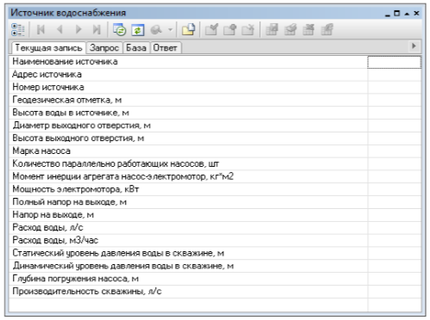
Участок сети (трубопровод)
Типовое обозначение участка в ПРК ZuluHydro в зависимости от режима работы:
В ZuluHydro за участок принимается трубопровод, имеющий постоянные гидравлические свойства. Участок сети в расчетах не всегда должен совпадать с участком с точки зрения паспортизации и инвентаризации. Там, где меняются гидравлические свойства, участок обязательно должен быть закончен одним из типовых объектов.
Для выполнения гидравлического расчета минимально необходимо внести следующую информацию по данному типу объекта:
L - Длина участка (м) - задается длина участка трубопровода в плане с учетом длины всех ответвлений. Если карта у Вас внесена в масштабе, то поле Длина участка можно заполнить автоматически для всех участков водопроводной сети, для этого нужно: нажать кнопку «ZuluHydro», выбрать слой водопроводной сети из списка, нажав кнопку «Слой», перейти на вкладку «Сервис» и нажать кнопку «Длины участков с карты». Длины участков можно определять, как с учетом, так и без учета геодезических отметок начального и конечного узла.
D - Внутренний диаметр трубы (м) - задается в метрах внутренний диаметр трубопровода, например, 0.05, 0.1, 0.15, 1.2 м.
Ke - Шероховатость (мм) - задается коэффициент шероховатости трубопровода, например, 0.5, 1, 2 мм. Для новых стальных труб коэффициент шероховатости принимается в соответствии со СНиП 0.5 мм.
Kz - Коэффициент местных сопротивлений - задается коэффициент местного сопротивления для трубопровода в долях от единицы, например 1.1 или 1.2. В этом случае действительная длина участка трубопровода будет увеличена на 10 или 20 % соответственно. Если коэффициент местного сопротивления будет задан равным 1, то действительная длина подающего трубопровода увеличена не будет.
В базе данных по данному типу объекта содержатся исходные и расчетные параметры.
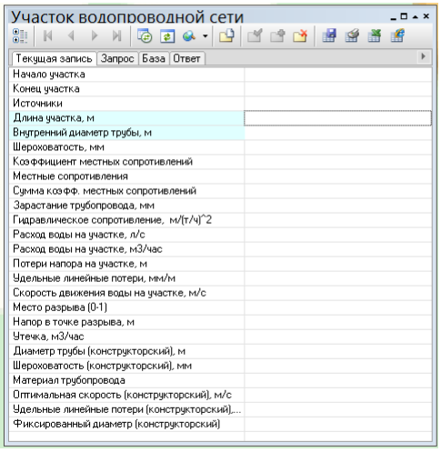
Узел (разветвление, водопроводный колодец)
Типовое обозначение узлов в ПРК ZuluHydro:
Водопроводный колодец является в модели простым узлом, чьи свойства специально не оговорены. Также простыми узлами являются водопроводные колодцы с гидрантом, ответвления, смены диаметров и т.д. Простой узел служит для соединения участков.
Для выполнения гидравлического расчета минимально необходимо внести следующую информацию по данному типу объекта:
H_geo - Геодезическая отметка (м) - задается пользователем по проектным данным отметка оси трубы, проходящей в данном узле (может быть задана по умолчанию).
В базе данных по данному типу объекта содержатся исходные и расчетные параметры.
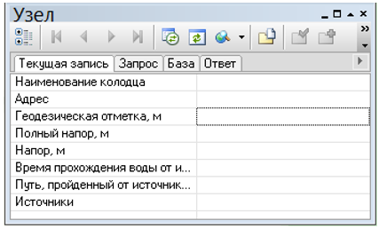
Потребитель
Типовое обозначение потребителя в ПРК ZuluHydro в зависимости от режима работы:
Потребитель - это объект, который характеризуется минимальным напором и расчетным расходом сетевой воды.
С точки зрения модели потребитель - это узловой элемент, который может быть связан только с одним участком.
Если в здании несколько узлов ввода, то таким объектом как «потребитель» можно описать каждый ввод. В тоже время одним потребителем можно описать целый квартал или завод, задав для такого потребителя обобщенный расчетный расход сетевой воды и минимальный напор.
Для выполнения гидравлического расчета минимально необходимо внести следующую информацию по данному типу объекта:
H_geo - Геодезическая отметка (м) - задается отметка оси трубы, входящей в здание потребителя (может быть задана по умолчанию, см. раздел Настройки расчетов).
Gr - Расчетный расход воды (л/с) - задается пользователем по проектным данным расчетный расход воды в сутки максимального водопотребления в л/с.
Hmin - Минимальный напор воды (м) - задается пользователем по проектным данным в м.
В базе данных по данному типу объекта содержатся исходные и расчетные параметры.
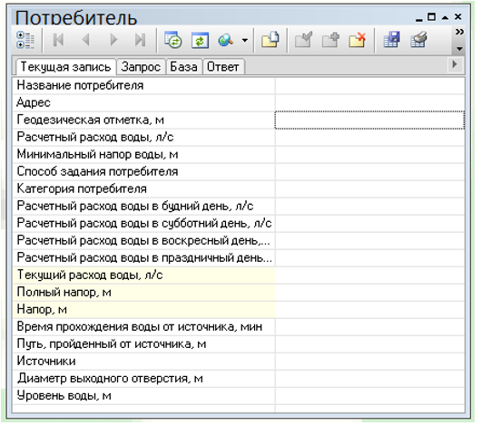
Насосная станция
Типовое обозначение насосной станции в ПРК ZuluHydro в зависимости от режима работы:
Насос можно моделировать несколькими способами: как идеальное устройство, которое изменяет напор в трубопроводе на заданную величину, как устройство, работающее с учетом реальной напорно-расходной характеристики, а также как устройство, держащее после себя указанное давление.
Насос - это узел, в который должен входить только один участок и выходить тоже только один участок, причем направление этих участков должно совпадать с направлением работы насоса.
Для выполнения гидравлического расчета минимально необходимо внести следующую информацию по данному типу объекта:
H_geo - Геодезическая отметка (м) - задается отметка оси насоса, установленного на данной насосной станции (может быть задана по умолчанию, см. раздел Настройки расчетов).
Type - Способ задания насоса - задается способ задания насоса. Если значение поля Type = 0 (по умолчанию), то насосная может задаваться как обычная насосная станция, для нее так же понадобиться задать марку насоса, количество насосов и т.д. В том случае, когда марка насоса неизвестна, можно задать только «Номинальный напор, развиваемый насосом», но в этом случае расчеты будут не настолько точными как при марке. Если значение поля Type = 1, то насосная станция задается давлением после насоса. В этом случае объект ведет себя как комбинация насоса и регулятора давления. При таком способе задания работы насоса марка насоса, количество насосов и т.д. игнорируются и в расчете используется только значение, заданное в поле «Номинальный напор после насоса».
Mark - Марка насоса - задается пользователем марка установленного насоса (при способе задания насоса = 0).
Hr - Номинальный напор, развиваемый насосом (м) - задается пользователем номинальный напор, который может обеспечить насосная станция (при способе задания насоса = 0). Это поле заполняется только в том случае, если не известна марка насоса, и, следовательно, не заполнялось предыдущее поле. Например, если задать номинальный напор, развиваемый насосом равным 30 м, и при расчете определится что до насоса напор 20м, то на выходе из насоса мы в итоге получим 50 м.
Pr - Номинальный напор после насоса (м) - задается пользователем в том случае, когда неизвестна марка насоса, а известно давление после насоса (т.е. марка насоса в этом случае не заносится). Задаваемое значение не должно включать в себя величину геодезической отметки. Например, если задать номинальный напор 30м, при этом геодезическая отметка будет 10м, то в результате расчета после насоса напор получится напор 40м. Т.е. при данном способе задания насоса он будет вести себя как комбинация насоса и регулятора давления. Данное поле будет использоваться для расчета только в том случае если в поле Способ задания насоса стоит 1.
В базе данных по данному типу объекта содержатся исходные и расчетные параметры.
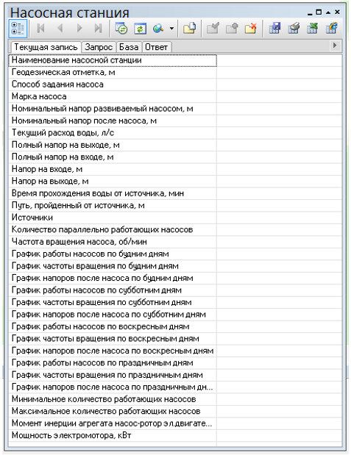
Водопроводный колодец с гидрантом (или колонкой)
Типовое обозначение водонапорного колодца с пожарным гидрантом в ПРК ZuluHydro в зависимости от режима работы:
Типовое обозначение водонапорного колодца с водопроводной колонкой в ПРК ZuluHydro в зависимости от режима работы:
Отличие водопроводного колодца с гидрантом (или с водопроводной колонкой) от простого водопроводного колодца заключается в том, что при наличии гидранта (или колонки) в узле можно задать слив воды из сети. Для этого в исходные данные вносится расчетный расход и минимальный напор воды на объекте.
Для выполнения гидравлического расчета минимально необходимо внести следующую информацию по данному типу объекта:
H_geo - Геодезическая отметка (м) - задается пользователем по проектным данным отметка оси трубы, проходящей в данном водопроводном колодце с гидрантом (может быть задана по умолчанию, см. раздел Настройки расчетов).
Gr - Расчетный расход воды, л/с - задается пользователем по проектным данным расчетный расход воды в сутки максимального водопотребления в л/с, данный параметр необходим только для расчета с включенными колонками или гидрантами.
Hmin - Минимальный напор воды, м - задается пользователем по проектным данным в м, данный параметр необходим только для расчета с включенными колонками или гидрантами.
В базе данных по данному типу объекта содержатся исходные и расчетные параметры.
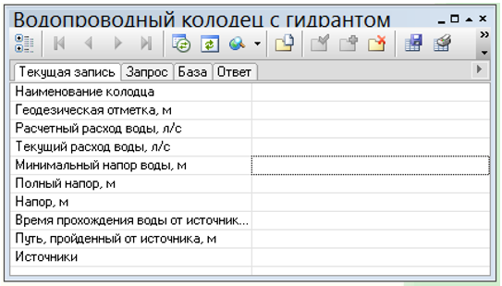
Запорные устройства
Типовое обозначение запорного устройства в ПРК ZuluHydro в зависимости от режима работы:
Запорное устройство - это узел, который имеет гидравлическую характеристику, зависящую от степени открытия (в %) или от угла поворота задвижки (в град.). То есть численное значение коэффициента местного сопротивления запорного устройства определяется его состоянием.
В ZuluHydro предусмотрен справочник запорной арматуры, в котором заданы сопротивления в зависимости от степени открытия или угла поворота задвижки. В справочник можно внести новую марку запорной арматуры с паспортными данными.
Для выполнения гидравлического расчета минимально необходимо внести следующую информацию по данному типу объекта:
H_geo - Геодезическая отметка (м) - задается отметка оси трубы, на которой установлено данное запорное устройство.
D - Условный диаметр (м) - задается пользователем диаметр установленной на сети запорной арматуры.
Percent - Степень открытия (% или град) - задается пользователем степень открытия арматуры.
В базе данных по данному типу объекта содержатся исходные и расчетные параметры.
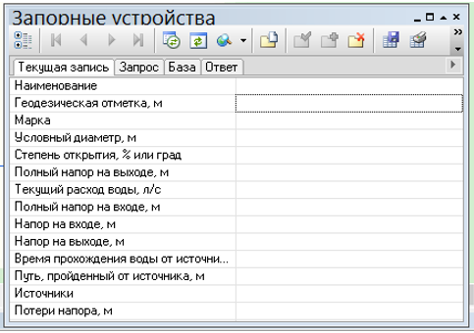
В ПКР ZuluDrain основными элементами сети являются: Колодцы, Выпуски и Участки. Математическая модель сети для проведения гидравлических расчетов представляет собой связанный граф, где дугами являются участки сети, а узлами узловые объекты инженерной сети: в основном колодцы и выпуск.
- типовое условное обозначение колодца канализационной сети.
Колодец - это условное название символьного узлового объекта сети водоотведения, характеризующийся местным сопротивлением, глубиной лотка и входящим расходом сточных вод.
Если входящий расход для этого объекта не задан, то это может быть смотровой, перепадной, промывной или поворотный колодец. Таким образом этот элемент используется для соединения участков между собой.
- типовое условное обозначение стока канализационной сети.
Типовую структуру слоя (внешний вид и размеры объектов) можно легко отредактировать. Например, для создания собственных обозначений элементов сети, можно создать такие объекты, как поворотный, смотровой, перепадной колодцы, «стоки от стояка» и другие объекты.
Участок канализационной сети - это линейный объект, который характеризуется диаметром, расходом, уклоном, начальным и конечным отметками лотка. Участок - он же коллектор, канал.
Изображение участка в зависимости от желания пользователя, может соответствовать или не соответствовать стандартному изображению сети по ГОСТ.
-------------------------------------------- - типовое изображение участка
— к ----- к ----- к ----- к ----- к — - изображение участка по ГОСТ
Для выполнения гидравлического расчета минимально необходимо внести следующую информацию по данному типу объекта:
Name, Наименование сооружения − задается пользователем название объекта;
Hgeo, Отметка поверхности земли, м – задается пользователем геодезическая отметка поверхности земли. Она может автоматически быть считана со слоя рельефа;
Zgeo, Отметка дна колодца, м – задается пользователем геодезическая отметка дна колодца (лотка);
Gin, Входящий расход, м³/ч - в случае если в этот колодец будет производиться сток, то дополнительно вводится входящий расход, м³/с. В остальных случаях, например, смотровых, поворотных колодцах следует оставлять это поле пустым.
В базе данных по данному типу объекта содержатся исходные и расчетные параметры.
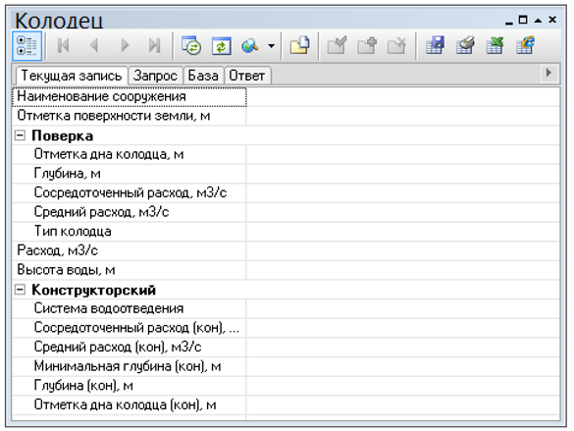
Begin_uch, Начальный узел − задается пользователем наименование начала участка. Наименования начал и концов участков можно записать автоматически, при наличии наименований объектов сети;
End_uch, Конечный узел − задается пользователем наименование начала участка. Наименования начал и концов участков можно записать автоматически, при наличии наименований объектов сети;
Length, Длина, м - задается пользователем длина участка, либо при изображении сети на карте (в масштабе) можно считать длину участков с карты;
Hkan, Высота канала, м - задается пользователем высота канала (для трубопроводов с круглым сечением - диаметр);
Shape, Форма водовода - задается пользователем. Для пустых полей по умолчанию используется круглое сечение;
Ke, Шероховатость по Маннингу - задается пользователем шероховатость трубопровода по Маннингу;
Offset_beg, Смещение в начале, м - задается пользователем смещение начала участка относительно дна колодца. Смещение указывается относительно дна колодца, когда отметки дна лотков и дна колодца разные. Разность этих отметок, это и есть смещение;
Offset_end, Смещение в конце, м - задается пользователем смещение конца участка относительно дна колодца. Смещение указывается относительно дна колодца, когда отметки дна лотков и дна колодца разные. Разность этих отметок, это и есть смещение.
В базе данных по данному типу объекта содержатся исходные и расчетные параметры.
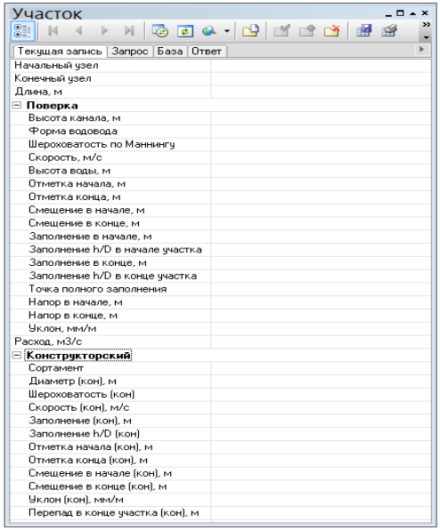
Выпуск
Выпуск – это символьной узловой объект сети водоотведения, функцией которого является обеспечение сброса стоков. Условно говоря это могут быть очистные сооружения или КНС. Выпуск является конечным объектом сети водоотведения.
– типовое условное обозначение стока канализационной сети.
Для выполнения гидравлического расчета минимально необходимо внести следующую информацию по данному типу объекта:
Name, Название − задается пользователем наименование объекта, например, КНС или Очистные сооружения;
Hgeo, Геодезическая отметка, м – задается пользователем геодезическая отметка поверхности земли. Она может автоматически быть считана со слоя рельефа;
Zgeo, Отметка выпуска, м – Задается пользователем геодезическая отметка выпуска, или можно сказать отметка лотка конечного участка, заканчивающегося выпуском.
Gin, Входящий расход, м³/ч – В случае если в этот элемент сети будет производиться сток, то дополнительно указывается входящий расход в м³/с.
  - Описание основных объектов централизованной системы водоснабжения и водоотведения.
Описание основных объектов централизованной системы водоснабжения и водоотведения представлено в пункте 4.1. Выбранное программное обеспечение позволяет вносить необходимую информацию по всем объектам сетей в базу данных электронной модели.
  - Описание реальных характеристик режимов работы централизованной системы водоснабжения и водоотведения (почасовые зависимости расход/напор для всех насосных станций и диктующих точек сети в часы максимального, минимального и среднего водоразбора в зависимости от сезона) и её отдельных элементов.
Выбранное программное обеспечение включает функцию описания реальных характеристик режимов работы централизованной системы водоснабжения и водоотведения и её отдельных элементов. Результаты гидравлического моделирования представлены в электронной модели.
  - Моделирование всех видов переключений, осуществляемых на водопроводных сетях (изменение систояния запорно-регулирующей арматуры, включение, отключение, регулирование групп насосных агрегатов, изменения установок регуляторов), в том числе переключения абонентов между станциями подготовки воды питьевого качества.
Выбранное программное обеспечение включает функцию моделирования всех видов переключений, осуществляемых на водопроводных сетях, в том числе переключения абонентов между станциями подготовки воды питьевого качества. Результаты гидравлического моделирования представлены в электронной модели.
  - Балансировка расходов воды и расчета потерь напора по участкам водопроводной сети.
Выбранное программное обеспечение позволяет производить балансировку расходов воды и расчет потерь напора по участкам водопроводной сети. Результаты гидравлического моделирования представлены в электронной модели.
  - Гидравлический расчет канализационных сетей (самотечных и напорных).
Выбранное программное обеспечение позволяет производить гидравлические расчеты канализационных сетей. Результаты гидравлического моделирования представлены в электронной модели.
  - Балансировка расходов сточных вод по участкам канализационной сети.
Выбранное программное обеспечение позволяет производить балансировку расходов сточных вод по участкам канализационной сети. Результаты гидравлического моделирования представлены в электронной модели.
  - Групповые изменения характеристик объектов централизованной системы водоснабжения и (или) водоотведения (участков водопроводных и (или) канализационных сетей, абонентов) с целью моделирования различных перспективных вариантов.
Выбранное программное обеспечение позволяет производить групповые изменения характеристик объектов централизованной системы водоснабжения и водоотведения с целью моделирования различных перспективных вариантов. Результаты гидравлического моделирования представлены в электронной модели.
  - Оценка осуществимости сценариев перспективного развития централизованной системы водоснабжения и (или) водоотведения с точки зрения обеспечения гидравлических режимов.
Выполненные гидравлические расчеты показали возможность осуществления предложенного Схемой сценария перспективного развития централизованной системы водоснабжения и водоотведения. Результаты гидравлического расчета сетей водоснабжения и водоотведения представлены в электронной модели схемы водоснабжения и водоотведения сельского поселения Фединское.

